Министерство образования и науки
Российской Федерации

Департамент науки и технологий

Рабочая группа «Эксперименты на ускорителях
и реакторах Германии»

Директор департамента науки и технологии

__________________ Салихов С.В.

О Т Ч Е Т
о научно-исследовательских работах в 2014 году,
проводимых на ускорителях и реакторах Германии

Научный координатора рабочей группы
«Эксперименты на ускорителях
и реакторах Германии» _____________ Васильев А.Н.

Москва, 2014
Список координаторов экспериментов

№ | Координатор и институты -участники эксперимента | Название эксперимента
 | к.ф.-м.н. Былинкин А.А., ИТЭФ, ФИ РАН | Эксп. 1 Н1
 | д.ф.-м.н. Лукина О.Ю., НИИЯФ МГУ, МИФИ | Эксп. 2 ЗЕВС
 | д.ф.-м.н. Белостоцкий С.Л., ПИЯФ, ФИАН, ИФВЭ | Эксп. 3 ГЕРМЕС
 | д.ф.-м.н. Кравчук Л.В. ИЯИ РАН, ИЯФ СО РАН, ИФВЭ | Эксп. 4 XFEL
 | д.ф.-м.н. Кравчук Л.В., ИЯИ РАН | Эксп. 5 Ускоритель
 | д.ф.-м.н. Носик В.Л., РНЦ КИ и др | Эксп. 6 Фотон
 | д.ф.-м.н. Боос Э.Э., НИИЯФ МГУ | Эксп. 7 ILC
 | д.ф.-м.н. РАН Друцкой М.В., ИТЭФ | Эксп. 8 ILD
 | д.ф.-м.н. Ханзадеев А.В., ПИЯФ | Эксп. 9 Экз. ядра
 | д.ф.-м.н. Новиков Ю.Н. ПИЯФ | Эксп. 10 SHIPTRPAP
 | д.ф.-м.н. Манько В.И., РНЦ КИ, ИТЭФ | Эксп. 11 FOPI
 | к.ф.-м.н. Губер Ф.Ф., ИЯИ РАН, ИТЭФ | Эксп. 12 HADES
 | д.ф.-м.н. Оглоблин А.А., РНЦ КИ | Эксп. 13 ГАЛО
 | д.ф.-м.н. Алхазов Г.Д., ПИЯФ | Эксп. 14 КОМПТОН
 | д.ф.-м.н. Голубев А.А., ИТЭФ | Эксп. 15 RANGE
 | д.ф.-м.н. Голубев А.А., ИТЭФ | Эксп. 16 APPA
 | д.ф.-м.н. Зайцев Ю.М., ИТЭФ | Эксп. 17 CBM
 | ч.-к. РАН Коршенинников А.А., НИЦ КИ | Эксп. 18 Nustar
 | д.ф.-м.н. Васильев А.Н., ИФВЭ, ИТЭФ, ПИЯФ | Эксп. 19ПАНДА
 | к.ф.-м.н. Герасимов А.С., ИТЭФ | Эксп. 20 АНКЕ
 | д.ф.-м.н. Титов, ИЯИ РАН | Эксп. 21 КАТРИН
 | ч.-к. РАН Данилян Г.В., ИТЭФ | Эксп. 22 ДЕЛЕНИЕ
 | ч.-к. РАН Домогацкий Г.В., ИЯИ РАН | Эксп. 23 БАЙКАЛ

. .

.

.

Реферат

Отчет 243 с., 145 рис., 2 табл., 2 прил.

ФИЗИКА, ЭКСПЕРИМЕНТ, НАУЧНОЕ СОТРУДНИЧЕСТВО, ГЕРМАНИЯ, ЭЛЕМЕНТАРНЫЕ ЧАСТИЦЫ, СИЛЬНОЕ ВЗАИМОДЕЙСВИЕ, ФИЗИКА ФОТОНОВ, ТЯЖЕЛЫЕ ИОНЫ, ДЕЛЕНИЕ ЯДРА, ПОЛЯРИЗАЦИЯ, СТРУКТУРНЫЕ ФУНКЦИИ, УСКОРИТЕЛЬ ЧАСТИЦ, ДЕТЕКТОР, СПЕКТРОМЕТРИЯ

Приведен отчет о научно-исследовательских работах, выполненных в 2014 году по программе сотрудничества российских научных центров с научными центрами Германии в области экспериментальной физики элементарных частиц. Направления исследований велись по 23 направлениям.

Исследования по изучению свойств частиц свойств электрон-протонных взаимодействий при высоких энергиях и структуры протона (проект 1 H1 и проект 2 ЗЕВС), в том числе их спиновых свойств (проект 3 OLYMPUS/HERMES),

Одним из важнейших направления работ является подготовка к сооружению крупного исследовательского комплекса XFEL - рентгеновского лазера на свободных электронах. Работы в этом направлению включают разработку, опытное изготовление и исследование магнитных полей прототипов электромагнитов для транспортировки пучков заряженных частиц ускорительного комплекса; работы по исследованию, разработке и сооружению различных электродинамических систем для установки PITZ; усовершенствование резонатора фото-инжектора для проекта X-FEL; разработку новых отклоняющих структур для целей диагностики коротких сгустков электронов (проекты 4 и 5).

Одним из важных направлений Российско-германское сотрудничества в научно- технической сфере традиционно являются исследования материалов и наносистем с использованием источников рентгеновского излучения, основанных на существующих ускорителях PETRA III в центре DESY, BESSY в Берлине, ANKA в Карлсруэ (проект 6 ФОТОН).

Одним из направлений исследования является подготовка физической программы исследований на международном линейном коллайдере (проект 7) и разработку детектора ILD, который должен быть установлен на линейном коллайдере (проект 8).

Основным напрвлением сотрудничества с Германией по исследованию свойств материи на действующих ускорителях является проведение экспериментов в лаборатории ГСИ (г. Дармштадт), где проводятся исследования по следующим направлениям: изучение структуры экзотических ядер (проект 9 и проект 13 ), прецизионные измерения масс атомов и ядер (проект 10), исследование свойств странных частиц (Λ-гипероны, K- и ϕ-мезоны) в проекте 11 (ФОПИ); поиск и исследование явлений, связанных со спонтанным нарушением киральной симметрии (проект 12 HADES); экспериментs на установке PRIOR со статическими и биологическими объектами проект 15 RANGE).

В Техническом университет Дармштадта проводятся совместные исследования по определению величины поляризуемости протона и нейтрона (проект 14);

Подготовка исследований в новом центре ФАИР охватывает разработку и создание дететоров, а также моделирование физических процессов для экспериментов. Российские специалисьы играют важную роль в подготовке совместных исслелований в экспериментах CBM (проект 16), APPA (проект 17), NuSTAR (проект 18), ПАНДА (проект 19).

Целью совместного эксперимента в Институте Ядерной Физики (Юлих, Германия) является изучение изменения свойств в ядерной материи мезонов со скрытой и открытой странностью (проект 20 ANKE).

Проект 21KATRIN в Карлсруз направлен на поиск массы электронного нейтрино в электронном распаде трития.

В проекте 22 «Деление» проводятся измерения эффекта вращения делящегося ядра.

Еще одним направлением совместных исследованй является подготовка к измерениям и обработка данных в эксперименте по исследованию фундаментальных свойств материи с использованием Байкальского глубоководного нейтринного телескопа в сотрудничестве с DESY- Zeuthen (проект 23).

Оглавление
Сокращения и определения 6
ВВЕДЕНИЕ 8
1 Отчет по эксперименту 1 H1 10
2 Отчет по эксперименту 2 ЗЕВС 17
3 Отчет по эксперименту 3 HERMES 26
4 Отчет по эксперименту 4 «Ускорительные технологии» 33
5 Отчет по эксперименту 5 «Ускоритель» 44
6 Отчет по эксперименту 6 ФОТОН 48
7 Отчет по эксперименту 7 «Физика на ILC» 80
8 Отчет по эксперименту 8 «Детекторы для ILC». 85
9 Отчет по эксперименту 9 «Структура экзотических ядер» 94
10 Отчет по эксперименту 10 SHIPTRAP 99
11 Отчет по эксперименту 11 ФОПИ 104
12 Отчет по эксперименту 12 HADES 108
13 Отчет по эксперименту 13 GALO 119
14 Отчет по эксперименту 14 COMPTON 124
15 Отчет по эксперименту 15 RANGE 127
16 Отчет по эксперименту 16 APPA 135
17 Отчет по эксперименту 17 CBM 144
18 Отчет по эксперименту 18 NuSTAR 161
19 Отчет по эксперименту 19 ПАНДА 182
20 Отчет по эксперименту 20 ANKE 212
21 Отчет по эксперименту 21 KATRIN 216
22 Отчет по эксперименту 22 «Деление» 223
23 Отчет по эксперименту 23 «Байкал» 225
ЗАКЛЮЧЕНИЕ 228
ПРИЛОЖЕНИЕ А. СПИСОК ПУБЛИКАЦИЙ 229
ПРИЛОЖЕНИЕ Б. Запрос финансирования на 2015 г. 243

Сокращения и определения

Браны | – | подпространства меньших размерностей полного многомерного пространства
ИТЭФ | – | Институт теоретической и экспериментальной физики
ИФВЭ |  | Институт Физики Высоких Энергий
ИЯИ | – | Институт Ядерных Исследований, Троицк
KK |  | Калуца и Клейн, авторы первой теории, объединяющей электромагнетизм и гравитацию в пятимернов псевдоевклидовом пространстве с одним дополнительным измерением
КХД |  | квантовая хромодинамика
МИФИ | – | Московский Инженерго-Физический Институт
НИИЯ МГУ | – | Научно-исследовательский институт Ядерной Физики Московского Государственно университета
ПИЯФ | – | Петербургский Институт Ядерной Физики
РНЦ КИ |  | Российский национальный центр Курчатовский Институт
СМ |  | Стандартная Модель, теоретическая схема, используемая в настоящее время для расчетов вероятностей рождения различных частиц (в том числе бозона Хиггса и топ-кварка).
ФИ РАН |  | Физический институт им. Лебедева РАН
DESY(ДЕЗИ) |  | Немецкий электронный синхротрон
DPHEP |  | Data Preservation in High Energy Physics - международный проект по сохранению экспериментальных данных по физике высоких энергий
CDS |  | Cut Disk Structure - ускоряющая структура с разрезными диафрагмами
CompHEP |  | разрабатываемый в НИИЯФ МГУ начиная с 1989 г. программный пакет, предназначенный для проведения символьных и численных вычислений в физике высоких энергий, генерации потока событий и моделирования в детекторах
FAIR |  | Facility for Antiproton and Ion Research (Исследовательский Центр Ионов и Антипротонов
GSI |  | Geselschaft Schwerige Ionen ( Общество по изучению Тяжёлых Ионов)
HERA |  | Hadron Electron Ring Accelerator (Адрон-электронный кольцевой ускоритель)
ILC |  | Международный линейный коллайдер
ILD |  | Детектор на ILC
H1, ZEUS, OLYMPUS HERMES |  | многоцелевые детекторы на ер-коллайдере; одноименные коллаборации
FF |  | Fragmentation Functions — фрагментационные функции
PITZ |  | Photo Injector Test Zeuthen – установка для исследования и испытаний фото-инжекторов
PETRA |  | Ускоритель синхротронного излучения в Гамбурге
REGAE | – | Relativistic Gun for Atomic Exploration – установка и эксперимент по исследованию структуры молекул с использованием дифракции электронов из прецизионного пучка
TDS | – | Transverse Deflecting System – система поперечного отклонения сгустков электронов для целей специальной диагностики
X-FEL | – | Европейский проект лазера на свободных электронах рентгеновского диапазона

ВВЕДЕНИЕ
В 2014 году было продолжено сотрудничество научных центов России с научными центрами Германии в области экспериментальной физики ядерной физики и физики элементарных частиц.
Основная часть этого сотрудничества проходит в крупнейших научных центрах Германии: в научном центре Немецкий синхротрон (DESY) в г. Гамбург и в научном центре Сообщество Тяжелых Ионов (GSI) в Дармштадте. Кроме того эксперименты проводятся в ускорителе в г. Юлихе, на реакторах в Берлине и Мюнхене.
Каждый проект посвящен определенной теме и отчет по нему проедставлен в соответствующем разделе:
Проект 1 H1 – исследования по изучению свойств частиц свойств электрон-протонных взаимодействий при высоких энергиях и структуры протона в эксперименте H1.
Проект 2 ЗЕВС – исследования по изучению свойств частиц свойств электрон-протонных взаимодействий при высоких энергиях и структуры протона в эксперименте ЗЕВС.
Проект 3 ГЕРМЕС – исследования по изучению спиновых свойств электрон-протонных взаимодействий при высоких энергиях и структуры протона в эксперименте OLYMPUS/HERMES.
В 2014 году сотрудничество по этим проектом продолжалось в соответствии с планами каждого эксперимента. В исследовательском центре ДЕЗИ проводится обработка и анализ данных, полученных ранее в сеансах на накопительном комплексе ГЕРА. Эксперименты Н1, ЗЕВС и ГЕРМЕС имели утвержденную программу работ на 2014 г.
Дальнейшее развитие ДЕЗИ связано с созданием гамма-лазера на свободных электронах (XFEL). Российские институты активно участвуют в этих работах:
Проект 4 XFEL – разработка и изготовление инженерных систем XFEL (криогенной системы, мониторов потерь пучка), расчёты, конструирование, изготовление и испытания прототипов дипольных, квадрупольных и корректирующих электромагнитов постоянного тока, а также измерение и исследование создаваемых ими магнитных полей при различных значениях тока возбуждения и проведение экспериментальных технологических работ по получению магнитных полей с необходимыми характеристиками.
Проект 5 Ускоритель - разработка и сооружению различных электродинамических систем для установки PITZ и разработка резонатора-дефлектора для измерения характеристик пучка.
В тоже время проводится интенсивная программа в существующих ускорительных центрах, в том числе центрах синхротронного излучения. Проект 6 ФОТОН – исследования материалов и наносистем с использованием источников рентгеновского излучения.
Заметно увеличивается активность экспериментов, проводимых в настоящее время в исследовательском центре тяжелых ионов ГСИ в Дармштадте. Продолжаюися исследования на действующих экспериментальных установках в г. Дармштадт (Технический Университет) и Юлих, и в ядерных центрах в Берлине и Карлсруэ:
Проект 9 Экзотические ядра – изучение структуры экзотических ядер на детекторе ИКАР коллаборацией GSI/ПИЯФ.
Проект 10 SHIPTRPAP – прецизионные измерения масс атомов и ядер.
Проект 11 FOPI - исследование свойств странных частиц (Λ-гипероны, K- и ϕ-мезоны) в детекторе с полной апертурой.
Проект 12 HADES - поиск и исследование явлений, связанных со спонтанным нарушением киральной симметрии.
Проект 14 КОМПТОН – исследования по определению величины поляризуемости протона и нейтрона.
Проект 20 АНКЕ – изучение изменения свойств в ядерной материи мезонов со скрытой и открытой странностью.
Проект 21 КАТРИН – поиск массы электронного нейтрино в электронном распаде трития.
Проект 22 ДЕЛЕНИЕ – проводятся измерения эффекта вращения делящегося ядра.
В 2014 г. активно развивались проекты с подготовкой новых экспериментов, появились новые проекты. Одним из направлений исследований являетс подготовка к запуску и исследованиям международного линейного коллайдера:
Проект 7 ILC – подготовка физической программы исследований на международном линейном коллайдере.
Проект ILD – разработка детектора ILD, который должен быть установлен на линейном коллайдере.
Значительная часть работ направлена на подготовку экспериментов в дармштадте в научно-исследовательском центе ФАИР:
Проект 13 ГАЛО – испытания на пучке тяжелых ионов элементов конструкции сооружаемых детектирующих систем: нейтронного детектора NeuLAND и спектрометра гамма-лучей и легких заряженных частиц CALIFA.
Проект. 15 RANGE - эксперименты со статическими и биологическими объектами.
Проекты 16-19 – подготовка к проведению исследований на ускаорителе на создаваемом в Дармштадте ускорительном центре ФАИР эеспериментов APPA, CBM, NuSTAR и ПАНДА соответственно.
Отдельно стоит Проект 23 БАЙКАЛ – подготовка измерениям и обработка данных в эксперименте по исследованию фундаментальных свойств материи с использованием Байкальского глубоководного нейтринного телескопа.
Российские физики принимают активное участие в подготовке и проведении экспериментов, а также в обработке экспериментальных данных и анализе результатов измерений. В 2014 году российскими физиками было сделано 54 доклада на различных международных конференциях. Список докладов приведен в Приложениях А отчетов каждого эксперимента. С активным участием российских физиков опубликовано в изданиях, индексипуемых в Web of Science, 89 работы. Список работ приведен в Приложениb А ко всему отчету. Кроме того, в других изданиях опубликовано ХХ работ, подготовлено (принято к изданию) ХХ работ. Их список также приведен в Приложении А.
Отчеты о результатах работы по каждому направлению представлены в соответствующих разделах. В Приложениях A к каждому приведены дополнительные статистические сведения, включающие информацию об участии российских институтов в совместных работах, информацию по расходованию валютных средств в 2014 г. и запрос на финансирование в 2015 году.
Суммарные данные по использованию валютных средств по каждому эксперименту и запрос на финансирование в 2013 году приведены в Приложении Б сводного отчета.

Отчет по эксперименту 1 H1
Представлен отчет по теме «Исследование свойств электрон-протонных взаимодействий при высоких энергиях и структуры электрона и протона с помощью детектора Н1 на коллайдере ГЕРА». Краткое название H1, координатор работ научный со рудник, к.ф.-м.нс А.А. Былинкин.

Введение
Результаты, полученные на коллайдере HERA, имеют исключительную ценность. Принимая во внимание уникальность проводимых исследований, директорат DESY считает необходимым обеспечить полноценную работу коллабораций H1 и ZEUS. В связи с чем принято решение, что DESY ( Гамбург) остается базовым центром коллабораций, проводит экспертизу исследований и направляет результаты анализа для публикаций в научных журналах. Дирекция DESY инициировала заключение нового Соглашения о Сотрудничестве с ИТЭФ в области анализа накопленных данных на ускорителе HERA сроком на 5 лет.
Приоритетной задачей исследований коллабораций на ближайшие годы является объединение экспериментальных данных, полученных двумя установками H1 и ZEUS, для проведения совместного анализа в целях достижения высочайшей точности. Эти результаты востребованы физическим сообществом и оказывают существенное и непосредственное влияние на интерпретацию измерений на Большом Адронном Коллайдере. Другим чрезвычайно важным и трудоемким направлением является разработка и реализация системы сохранения данных, полученных на коллайдере HERA, в задачи которой входят унификация данных, создание механизма для возможности их анализа в долгосрочной перспективе. Эта задача актуальна как для современных коллайдеров, так и для ускорителей следующего поколения.
В связи с сокращением в 2015 г. вычислительных мощностей коллаборации Н1 с участием сотрудников ИТЭФ и ФИАН в рамках проекта «Сохранение данных HERA» ведется активная работа по модернизации, разработке и сохранению программных интерфейсов обработки данных. Все программное обеспечения Н1 было адаптировано для работы в интерфейсе BIRD/NAF. Разрабатывается новый интерфейс для доступа к данным на основе SSL-ключей. Уже было скопировано более 90% всех данных и Монте Карло симуляций для сохранения.

Целью настоящего проекта, проводимого в рамках эксперимента на детекторе Н1 на коллайдере HERА в ДЕЗИ (Гамбург), является исследование свойств электрон-протонных взаимодействий при высоких энергиях и структуры протона. В эксперименте Н1 (Коллаборация Н1) с российской стороны участвуют Институт Теоретической и Экспериментальной Физики (ИТЭФ) и Физический Институт Академии Наук им. Лебедева (ФИАН). ИТЭФ и ФИАН принимают участие в работе коллаборации Н1 на основании Соглашений о сотрудничестве между ДЕЗИ (Германия) и ИТЭФ от 12.02.1993г., 01.01.2007, 23.03.2011.

Раздел 1. Работы по обеспечению анализа экспериментальных данных коллаборации
Чрезвычайно важным и трудоемким направлением является разработка и реализация системы сохранения данных в целях их унификация для использования в долгосрочной перспективе. Эта задача актуальна как для современных коллайдеров, так и для ускорителей следующего поколения. При непосредственном участии участников настоящего проекта в 2014 году завершена работа по реализации системы сохранения данных, полученных с помощью детектора Н1, которая является частью международной программы «DPHEP» (Data Preservation in High Energy Physics), задачами которой являются унификация данных, полный перевод всех данных с файлов прошлого поколения MDST на формат нового поколения DST7, cоздание механизма, позволяющего в долгосрочной перспективе производить Монте Карло моделирование (MC).
В рамках проекта «Сохранение данных HERA» велась разработка необходимых программных интерфейсов, позволяющих провести моделирование отклика экспериментальной установки с использованием существующих и будущих генераторов событий.
Начиная с 2015 года поддержка компьютерных кластеров эксперимента Н1 прекращается. В связи с этим специфическое математическое обеспечение будет переведено на новую комютерную модель BIRD/NAF вместо ныне используемой SL6. Доступ к сохраненным экспериментальным данным планируется производить на базе SSL-ключа, который будет выдаваться ученому при регистрации в Коллаборации Н1.
Так как объем смоделированной статистики сравнительно небольшой и не должен превышать примерно миллиона событий, использование промежуточных дисковых файлов не будет приводить в будущем к каким-либо проблемам с доступным дисковым пространством.
Также осуществлялась необходимая поддержка участников Н1 по теоретическим, математическим и техническим вопросам моделирования физических процессов в эксперименте Н1.

Основные физические результаты
Приоритетной задачей исследований на ближайшие годы является объединение экспериментальных данных, полученных двумя установками H1 и ZEUS, для проведения совместного анализа в целях достижения высочайшей точности. Эти результаты востребованы физическим сообществом и оказывают существенное и непосредственное влияние на интерпретацию измерений, проводимых на Большом Адронном Колайдере в ЦЕРНе.
Среди наиболее значимых необходимо отметить следующие физические результаты, полученные при активном участии физиков ИТЭФ в эксперименте Н1 в 2014 г.
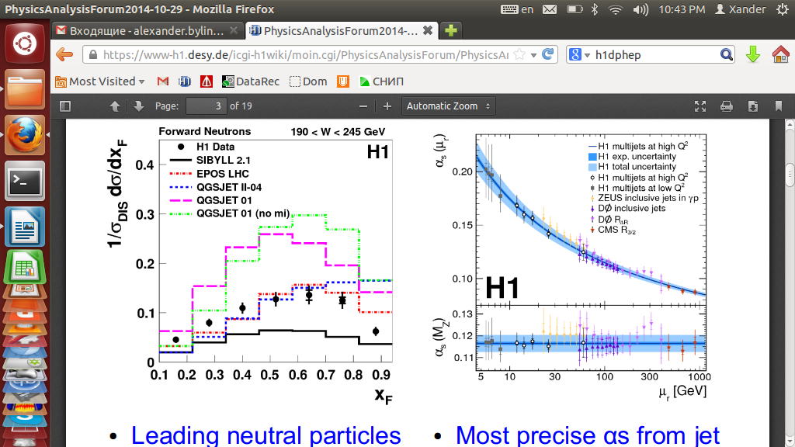Были измерены дифференциальные сечения инклюзивного рождения нейстронов и фотонов в передней области взаимодействия (Рис. 1.1) . Предполагается, что эти частицы рождаются вследствие фрагментации налетающего протона и описываются феноменологически обменом ди-кварком или протоном. Таким образом, это измерение позволяет сравнить различные теоретические модели, описывающие фрагментацию протона.

Рис. 1.1 Распределения по поперечной энергии и нейтронов, рожденных в передней области (точки) в сравнении с различными Монте Карло моделями (линни).

Измерены дифференциальные сечения e±p рассеяния через нейтральный ток при значениях бьеркенской переменной x вблизи единицы. Выполнены прецизионные измерения дважды дифференциальных сечений по переменным Q² и x. Сравнение со Стандартной Моделью обнаружило хорошее согласие по широкому спектру переменных.
Также были проведены измерения событий множественного рождения струй в процессах глубоко-неупругого рассеяния в эксперименте Н1 на коллайдере HERA. Данные измерения позволили определеить константу сильной связи αs с гораздо более высокой точностью, чем в предыдущих измерениях. Результаты коллаборации Н1 были объединены и находятся в хорошем согласии (Рис. 1.2) с результатами других экспериментов: к примеру, ZEUS на коллайдере HERA и CDF и D0 на Теватроне.
Другим важным результатом работы ученых из ИТЭФ стало объединение данных, измеренных коллаборациями Н1 и ZEUS при больших значениях переданного импульса Q2. Результаты дважды дифференциальных сечений глубоко-неупругого рассеяния позволили проверить последние теоретические предсказания на партонные распределения HERAPDF2.0 (Рис. 1.3).

Рис. 1.2. Измерение константы сильной связи αs в событиях множественного рождения струй, измеренных в эксперименте Н1 на коллайдере HERA.

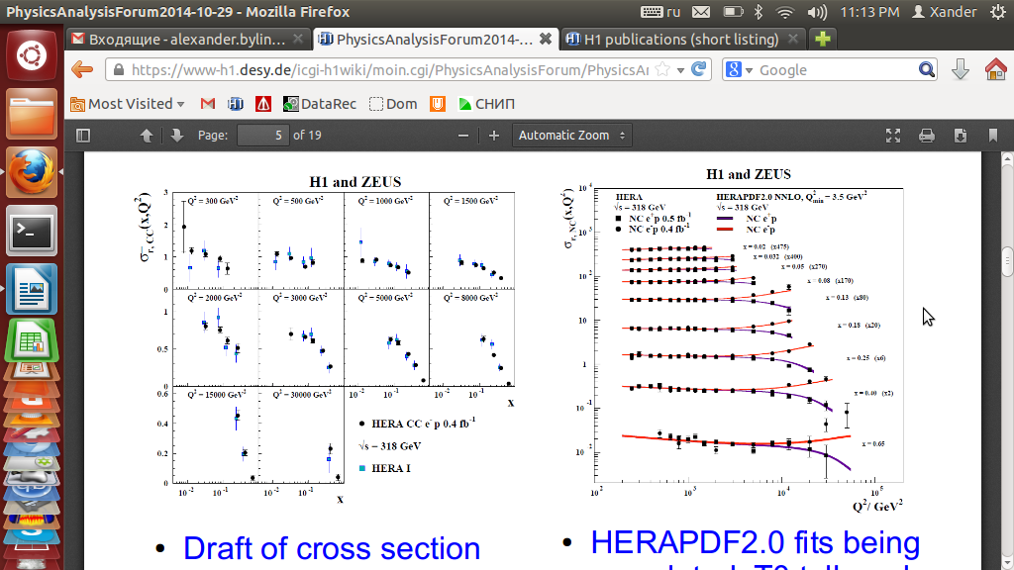
Рис. 1.3 Приведенные сечения при энергии 318 ГэВ и различных значениях Q² как функция y в сравнении с предсказаниями КХД с учетом процессов высших порядков и партонными распределениями HERAPDF2.0.

В 2014 г. были продолжены исследования процессов рождения странных частиц, а именно К-мезонов и Лямбда-барионов. Измерения были выполнены в процессах глубоко-неупругого рассеяния при энергии 318 ГэВ. Была улучшена оценка систематических погрешностей, как в экспериментальных данных, так и в теоретических расчетах. Предсказания теории CDM с константой связи равной 0.22 показывают наилучшие результаты по сравнению с другими моделями. Измерение дифференциального сечения рождения ρ-мезонов было параметризовано с помощью экспоненциальной зависимости, подтверждая термальную картину рождения данных частиц (Рис. 1.4).

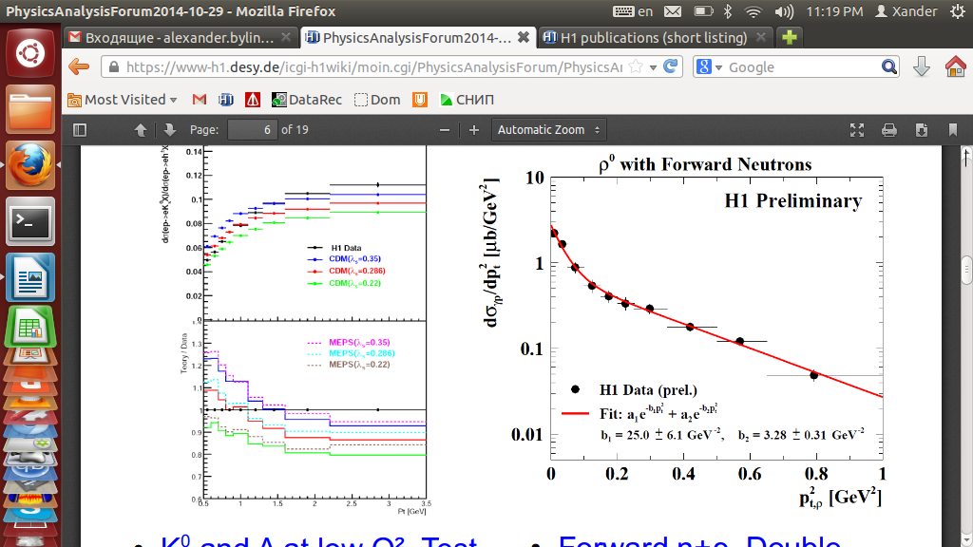
Рис. 1.4 Измерение спектров рождения странных мезонов и барионов (Каонов и Лямбда) и проверка различных моделей фрагментации (левый рисунок). Измерение дифференциального сечения рождения ρ-мезонов в процессах глубоко-неупругого рассеяния в эксперименте Н1 на коллайдерe HERA.

Среди других измерений, которые проводились в 2014 году можно отметить следующие:
- Процессы рождения ди-джетов в диффракционных событиях. Диффракционные события феноменологические описываются обменом бесцветным Помероном, таким образом, коллайдер HERA и эксперимент Н1 в частности, позволяют изучать взаимодействие фотон-померон. Наиболее инетересным представляется сравнение данных результатов с будущими измерениями на Большом Адронном Коллайдере в событиях двойного померонного обмена, так как оно позволит глубже понять природу Померона.
- Измерение сечения рождения D*-мезона в событиях фоторождения.
- Измерение дважды дифференциальных сечений рождения частиц в событиях глубоко-неупругого рассеяния.
- Поиск КХД-Инстантонов.

Выполнялся поиск, разработка и тестирование новой методики удаления фоновых комбинаций треков при анализе данных H1 с целью поиска рождения инстантонов в событиях глубоко-неупругого рассеяния. В основу данной методики положено использование информации о геометрической структуре микро – вершинного детектора, MVD.
Велась подготовка к отключению с января 2015 г. компьютерных кластеров эксперимента H1: осуществлялся сбор с разных компьютеров и копирование через сеть большого количества объемных рабочих файлов (программы, данные, статьи, доклады, рисунки и пр. по разным анализам), собранных и созданных за время работы в данном проекте. Изучалась новая компьютерная среда, в рамках которой с 2015 г будет происходить дальнейшая работа в проекте H1.
Осуществлялся переход на новый язык программирования C++ (переписывание программ для текущего анализа), что позволит анализировать данные H1 в формате ROOT из хранилища в DST7.
Сотрудники ИТЭФ и ФИАН провели детальное изучение спектров рождения заряженных частиц в рамках kt - факторизационного подхода КХД, а также собственной феноменологической модели. Значительно улучшено описание экспериментальных данных ассоциативного рождения нейтронов и фотонов, а также странных частиц благодаря применению БФКЛ (Балицкий, Фадин, Кураев, Липатов) подхода к описанию данного процеса. Полученные результаты были использованы коллаборациями H1 и ZEUS в анализе последних экспериментальных данных, полученных на коллайдере HERA.
Продолжена разработка современной концепции партонной модели для области малых значений бьеркенской переменной х в рамках kt-факторизационного подхода КХД. Установлена связь между мягкими процессами, исследуемыми на БАК, и физикой малых х, изучаемой на коллайдере HERA.
В 2014г. участниками проекта представлен 1 доклад на международной конференции. Список докладов прилагается в приложении 2.
В 2014 г. участники проекта являются авторами/соавторами 3 научных публикаций в высокорейтинговых журналах. Список публикаций прилагается в приложении 3.

План работы на 2015г.
В 2015 году основные усилия будут направлены на физический анализ экспериментальных данных. Особое внимание планируется уделить объединению данных физических исследований двух коллабораций, ZEUS и H1, с целью представления единых результатов с высочайшей точночтью, полученных в ер-взаимодействиях на коллайдере HERA. Эти результаты востребованы физическим сообществом и оказывают существенное и непосредственное влияние на интерпретацию измерений на Большом Адронном Коллайдере. Для успешного выполнения этой программы необходимы усилия по поддержке и модернизации вычислительной базы данных, а также работы по сохранению и оптимизации использования экспериментального материала, накопленного установкой H1 в процессе работы коллайдера HERA, в рамках программы долгосрочной системы сохранения данных (Data Preservation in High Energy Physics “DPHEP”).
Будут продолжены работы по изучению рождения спектров заряженных адронов, поиску инстантонов, а также изучению очарованных кварков и структуры протона. Планируется продолжить исследование парного образования адронных струй с большими поперечными импульсами в процессах дифракционного фоторождения очарованных мезонов D*, исследование фрагментационных функций в области мишени. Дальнейшие работы по поискам странного бариона ( пентакварка ) на полном наборе данных Н1 также планируется завершить. В 2015 году группа сотрудников ИТЭФ продолжит разработку современной феноменологической модели, объясняющей различие спектров рождения частиц в областях фрагментации фотона и протона в процессах глубоко-неупругого рассеяния на коллайдере HERA.

Заключение
В ходе исследований проведено изучение структуры протона в фоторождении (ФР) и глубоко-неупругом рассеянии (ГНР), общей динамики множественного рождения частиц и динамики рождения разнообразных резонансов, структурно включающих тяжелые кварки s, c и b как в сопровождении, так без струй адронов, а также процессов рождения фотонов и нейтронов в передней области и диффракционного рождения струй. По мере развития теоретических моделей (учет высших порядков теории возмущений, применение не интегрируемых структурных функций и др.), появляется возможность для изучения более тонких процессов и сравнения с теорией, Было проведено сравение спектров рождения частиц сразличными Монте Карло моделями и показано, что CDM дает наилучшее описание экспериментальных данных. Используя улучшенную методику отбора e-p и e+p событий через нейтральный ток, измерены с очень низкими систематическими и методическими ошибками дважды дифференциальные (ДД) сечение по переменным Q² и x вблизи единицы. Выполненное сравнение со Стандартной Моделью (СМ) по широкому спектру переменных, демонстрирует хорошее согласие СМ с экспериментальными данными. Продолжен анализ данных с целью поиска рождения экзотического бариона из пяти кварков и исследования функций фрагментации партонов в области мишени и её эволюции в разных интервалах XB. В рамках проекта «Сохранение данных HERA», с участием сотрудников ИТЭФ, ведется активная работа по модернизации, разработке и сохранению программных интерфейсов обработки данных.

Приложение А. Дополнительные статистические сведения
- Количество специалистов, участвовавших в 2014 году в работах в проекте 1.2 Н1 — 9 человек ( из них только в России - 6 ).
- Число молодых специалистов в возрасте до 36 лет, привлеченных в эти работы - 2 (из них только в России — 1 ).
- Число диссертаций на соискание ученой степени — нет.
- Число публикаций в ведущих научных журналах - 4, количество докладов на международных конференция — 1.

Список докладов, сделанных на международных конференциях в 2014г.
1. Nelly Gogitidze “Recent Results on Charmonium production at HERA” Diffraction2014, 10.9-16.9.2014, Primosten, Croatia
Список публикаций за 2014 г.
1. Measurement of inclusive ep cross sections at high Q2 at s√= 225 and 252 GeV and of the longitudinal proton structure function FL at HERA, H1 Collaboration (V. Andreev et al.). Dec 17, 2013. 41 pp. Published in Eur.Phys.J. C74 (2014) 4, 2814, DESY-13-211, DOI: 10.1140/epjc/s10052-014-2814-6, e-Print: arXiv:1312.4821
2. Measurement of Feynman-x Spectra of Photons and Neutrons in the Very Forward Direction in Deep-Inelastic Scattering at HERA, H1 Collaboration (V. Andreev et al.). Apr 1, 2014. 30 pp. Published in Eur.Phys.J. C74 (2014) 6, 2915, DESY-14-035 DOI: 10.1140/epjc/s10052-014-2915-2 e-Print: arXiv:1404.0201.
Еще две статьи подготовлены или приннят к печати.
Министерством образования и науки РФ на проект 1.2 H1 было выделено 6000 долл.США, что обеспечило пребывание ~45 дней в зарубежном научном центре ДЕЗИ .Для выполнения работ по намеченному на 2015 г. плану исследований по программе 1.2 "Н1" ( в составе исполнителей 9 человек) необходимо финансирование от Министерства образования и науки РФ в объеме, 12000 долл.США , что при существующих нормативах содержания специалистов в ЗНЦ составляет ~ 3 чел./мес. (~ 90 дней).

Отчет по эксперименту 2 ЗЕВС
Представлен отчет по теме «Исследование свойств электрон-протонных взаимодействий при высоких энергиях и структуры электрона и протона с помощью детектора ЗЕВС на коллайдере ГЕРА». Координатор работ – старший научный сотрудник, к.ф.-м.н, О.Ю. Лукина.

Введение
Целью настоящего проекта, проводимого в рамках эксперимента на детекторе ЗЕВС (ZEUS) на коллайдере HERА в ДЕЗИ (Гамбург), является исследование свойств электрон -протонных взаимодействий при высоких энергиях и структуры протона. В эксперименте ЗЕВС (Коллаборация ZEUS) с российской стороны участвует Научно-Исследовательский Институт Ядерной Физики им. Д. В. Скобельцына Московского Государственного Университета им. М.В. Ломоносова (НИИЯФ МГУ). НИИЯФ МГУ принимает участие в работе коллаборации ZEUS (ЗЕВС) на основании Соглашений о сотрудничестве между ДЕЗИ (Германия) и НИИЯФ МГУ от 12.02.1993г., 01.01.2007, 23.03.2011.
Результаты, полученные на коллайдере HERA, имеют исключительную ценность. Принимая во внимание уникальность проводимых исследований, директорат DESY считает необходимым обеспечить полноценную работу коллабораций H1 и ZEUS. В связи с чем принято решение, что DESY ( Гамбург) остается базовым центром коллабораций, проводит экспертизу исследований и направляет результаты анализа для публикаций в научных журналах. Дирекция DESY инициировала заключение нового Соглашения о Сотрудничестве с НИИЯФ МГУ в области анализа накопленных данных на ускорителе HERA сроком на 5 лет.
Приоритетной задачей исследований коллабораций на ближайшие годы является объединение экспериментальных данных, полученных двумя установками H1 и ZEUS, для проведения совместного анализа в целях достижения высочайшей точности. Эти результаты востребованы физическим сообществом и оказывают существенное и непосредственное влияние на интерпретацию измерений на Большом Адронном Коллайдере. Другим чрезвычайно важным и трудоемким направлением является разработка и реализация системы сохранения данных, полученных на коллайдере HERA, в задачи которой входят унификация данных, создание механизма для возможности их анализа в долгосрочной перспективе. Эта задача актуальна как для современных коллайдеров, так и для ускорителей следующего поколения.

Работы по обеспечению анализа экспериментальных данных коллаборации ZEUS
Чрезвычайно важным и трудоемким направлением является разработка и реализация системы сохранения данных в целях их унификация для использования в долгосрочной перспективе. Эта задача актуальна и для современных коллайдеров и для ускорителей следующего поколения. При непосредственном участии участников настоящего проекта в 2014 году завершена работа по реализации системы сохранения данных, полученных с помощью детектора ZEUS, которая является частью международной программы «DPHEP» (Data Preservation in High Energy Physics), задачами которой являются унификация данных, полный перевод всех данных с файлов прошлого поколения MDST на формат нового поколения Common Ntuple (CN), cоздание механизма, позволяющего в долгосрочной перспективе производить Монте Карло моделирование (MC) и создавать CN после того, как ныне работающая система их производства будет остановлена.
В 2014 году группа сотрудников продолжила работу по поддержке и развитию проекта «AMADEUS» в эксперименте ZEUS. С этой целью разрабатываютс унифицированные интерфейсы для генераторов событий.
В рамках проекта «Сохранение данных HERA» велась разработка необходимых программных интерфейсов, позволяющих провести моделирование отклика экспериментальной установки с использованием существующих и будущих генераторов событий.
Начиная с 2015 года поддержка компьютерных кластеров эксперимента ZEUS прекращается. В связи с этим специфическое математическое обеспечение будет недоступно. Поэтому существует необходимость создания программных пакетов-интерфейсов, позволяющих передать смоделированные события от генератора событий на вход программ моделирования отклика установки в формате таблиц ADAMO — стандартном представлении данных в математическом обеспечении эксперимента ZEUS. С этой целью на базе библиотеки FDRMOZA был разработан и написан пакет Disk_Read, позволяющий читать текстовый дисковый файл, созданный генератором событий, и преобразующий считываемую информацию в поток стандартных таблиц ADAMO, подаваемый на вход программы моделирования отклики установки.
Для промежуточного дискового файла был выбран формат, соответствующий содержимому блока /HEPEVT/. В случае использования генератора, написанного на языке FORTRAN, код-конвертер включается непосредственно в тело генератора. В случае генератора написанного на языке C++ подобный подход трудно реализуем из-за более сложной структуры самого генератора и разных способов его использования. Поэтому возникает необходимость в двух -шаговой процедуре — записать событий на диск в стандартном формате HepMC с последующим чтением этого файла и конвертацией его в необходимый формат.
Так как объем смоделированной статистики сравнительно небольшой и не должен превышать примерно миллиона событий, использование промежуточных дисковых файлов не будет приводить в будущем к каким-либо проблемам с доступным дисковым пространством.
Также осуществлялась необходимая поддержка участников ZEUS по теоретическим, математическим и техническим вопросам моделирования физических процессов в эксперименте ZEUS.

Основные физические результаты
Приоритетной задачей исследований на ближайшие годы является объединение экспериментальных данных, полученных двумя установками H1 и ZEUS, для проведения совместного анализа в целях достижения высочайшей точности. Эти результаты востребованы физическим сообществом и оказывают существенное и непосредственное влияние на интерпретацию измерений, проводимых на Большом Адронном Колайдере в ЦЕРНе.
Среди наиболее значимых необходимо отметить следующие физические результаты, полученные при активном участии физиков НИИЯФ МГУ в эксперименте ЗЕВС в 2014 г.
Были измерены дифференциальные сечения инклюзивного рождения изолированного фотона и фотона в сопровождении струи частиц в процессах фоторождения. Прямые фотоны являются непосредственными участниками взаимодействия с кварками в протоне и их спектр не искажается в процессе адронизации. Полученные данные позволили установить (Рис. 2.1, Рис. 2.2), что теоретические расчеты, учитывающие высшие порядки теории возмущений (Fontannaz, Guillet and Heinrich, FGH) хорошо описывают экспериментальные данные, как и схема kT-факторизации (Липатов, Малышев, Зотов, LMZ), но последняя хуже описывает переменные, включающие струи.
Рис. 2.1 Распределения по поперечной энергии и псевдобыстроте изолированного фотона (точки) в сравнении с предсказаниями теоретических моделей LMZ и FGH.
Рис. 2.2. Распределения по поперечной энергии и псевдобыстроте изолированного фотона в сопровождении струи (точки) с предсказаниями теоретических моделей LMZ и FGH.
Измерены дифференциальные сечения e±p рассеяния через нейтральный ток при значениях бьеркенской переменной x вблизи единицы Выполнены прецизионные измерения дважды дифференциальных сечений по переменным Q² и x . (см. Рис. 2.3). Сравнение со Стандартной Моделью обнаружило хорошее согласие по широкому спектру переменных (см. Рис. 2.4).
Рис. 2.3. Дважды дифференциальные сечения ep взаимодействия с нейтральным током совместно с предсказаниями Стандартной Модели с использованием партонных распределений HERAPDF1.5.
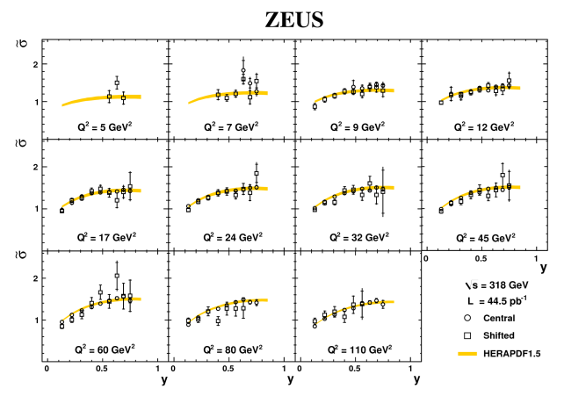
Рис. 2.4 Приведенные сечения при энергии 318 ГэВ и различных значениях Q² как функция y в сравнении с предсказаниями КХД с учетом процессов высших порядков и партонными распределениями HERAPDF1.5
В результате проведенных измерений в широком интервале в шкале быстрот восстановлены структурные функции протона, F2 и FL (см. Рис. 2.5). Продольная структурная функция, FL, пропорциональна сечению поглощения продольно поляризованного фотона. FL равно нулю в нулевом порядке КХД и приобретает не нулевое значение в процессах высшего порядка с участием кварков и глюонов в протоне.

Рис. 2.5 Полученные значения (a) FL и (b) R как функция Q² представлены совместно с данными эксперимента H1. Отмечены неопределенности в предсказаниях КХД с учетом процессов высших порядков и партонными распределениями HERAPDF1.5.

В 2014 г. были продолжены исследования процессов рождения очарованных D* мезонов. Измерения были выполнены в процессах фоторождения при энергиях 318, 251 и 225 ГэВ (см. Рис. 2.6). Для нормировки были выбраны измерения с наибольшей статистикой при энергии 318 ГэВ. Эта процедура устранила целый ряда систематических эффектов как в экспериментальных данных, так и в теоретических расчетах. Предсказания теории с учетом процессов высших порядков хорошо описывают нормированные сечения. Измерены дифференциальные сечения рождения струй, содержащих адроны с тяжелыми кварками с и b и проведено измерение массы b-кварка.
В ходе анализа удалось определить из данных массу b-кварка на масштабе mb, При фиксированном значении массы b-кварка, mb, для описания комбинированных данных HERA, включающих рождение адронов с b - кварком, выполнялась подгонка плотности партонных распределений и вычислялся χ²( mb) (см. Рис. 2.7).
Найденная величина бегущей массы b-кварка (в ГэВ)
хорошо согласуется с мировым средним значением.

Рис. 2.6 Нормированное сечение фоторождения D* мезона как функция энергии центра масс в ep столкновении. Предсказания пКХД показаны сплошной кривой с наложением интервала неопределенностей расчетов. Предсказания МК генератора Pythia показаны пунктирной кривой.

Рис. 2.7 Значения χ² как функция бегущей массы b-кварка mb ( mb).

Продолжаются исследования по парному образованию адронных струй с большими поперечными импульсами в процессах дифракционного фоторождения очарованных D* мезонов. В рамках исследования фрагментационных функций (ФФ) в области мишени в системе Брейта продолжен анализ зависимости ФФ от переменной Бьёркена х и переданного импульса Q² в глубоко-неупругих е p-взаимодействиях. Впервые получены данные по зависимости положения максимума ФФ от переменной Бьёркена x для области малых Q² (Рис. 2.8). Полученные данные согласуются с расчётами КХД в рамках MLLA приближения, которые предсказывают сильную зависимость импульсных масштабных распределений от x и Q².
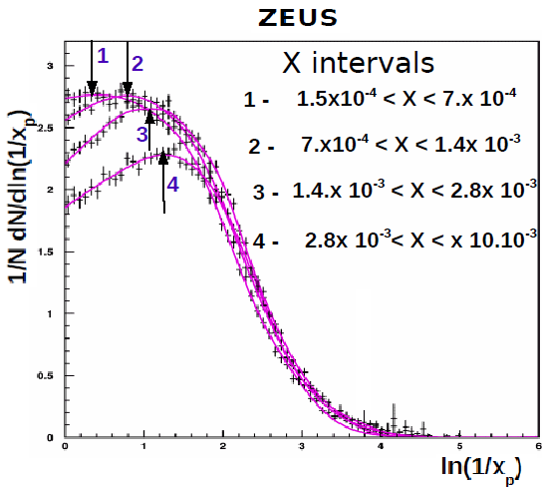

Рис. 2.8 Импульсные скейлинговые распределения в фиксированной области 20< Q² < 40 GeV². Стрелками указаны положения максимумов распределений для соответствующих значений х.

Выполнялся поиск, разработка и тестирование новой методики удаления фоновых комбинаций треков при анализе данных ZEUS с целью поиска рождения экзотического странного бариона с пятью кварками. В основу данной методики положено использование информации о геометрической структуре микро – вершинного детектора, MVD.
Велась подготовка к отключению с января 2015 г. компьютерных кластеров эксперимента ZEUS: осуществлялся сбор с разных компьютеров и копирование через сеть на носители в г. Москве большого количества объемных рабочих файлов (программы, данные, статьи, доклады, рисунки и пр. по разным анализам), собранных и созданных за время работы в данном проекте. Изучалась новая компьютерная среда, в рамках которой с 2015 г будет происходить дальнейшая работа в проекте ZEUS.
Осуществлялся переход на новый язык программирования C++ (переписывание программ для текущего анализа) , что позволит анализировать данные ZEUS в формате ROOT из хранилища в Common Ntupls.
Сотрудники НИИЯФ МГУ провели детальное изучение ряда жестких процессов СМ в рамках k_{t}-факторизационного подхода КХД. Значительно улучшено описание экспериментальных данных ассоциативного рождения прямых фотонов и струй от тяжелых кварков благодаря учету вкладов от подпроцессов более высокого порядка (подпроцессов 2 → 3). Полученные результаты были использованы коллаборациями H1 и ZEUS в анализе последних экспериментальных данных, полученных на коллайдере HERA.
Продолжена разработка современной концепции партонной модели для области малых значений бьеркенской переменной х в рамках k_{t}-факторизационного подхода КХД. Установлена связь между мягкими процессами, исследуемыми на БАК, и физикой малых х, изучаемой на коллайдере HERA.
В 2014г. участниками проекта представлен 1 доклад на международной конференции. Список докладов прилагается в приложении 2.
В 2014 г. участники проекта являются авторами/соавторами 7 научных публикаций в высокорейтинговых журналах. Список публикаций прилагается в приложении 2 к данной главе.

План работы по проекту 1.2 "ЗЕВС" на 2015г.
В 2015 году основные усилия будут направлены на физический анализ экспериментальных данных. Особое внимание планируется уделить объединению данных физических исследований двух коллабораций , ZEUS и H1, с целью представления единых результатов с высочайшей точночтью, полученных в ер-взаимодействиях на коллайдере HERA. Эти результаты востребованы физическим сообществом и оказывают существенное и непосредственное влияние на интерпретацию измерений на Большом Адронном Коллайдере. Для успешного выполнения этой программы необходимы усилия по поддержке и модернизации вычислительной базы данных, а также работы по сохранению и оптимизации использования экспериментального материала, накопленного установкой ZEUS в процессе работы коллайдера HERA, в рамках программы долгосрочной системы сохранения данных (Data Preservation in High Energy Physics “DPHEP”).
Будут продолжены работы по изучению рождения очарованных кварков и структуры протона. Планируется продолжить исследование парного образования адронных струй с большими поперечными импульсами в процессах дифракционного фоторождения очарованных мезонов D*, исследование фрагментационных функций в области мишени. Дальнейшие работы по поискам странного бариона ( пентакварка ) на полном наборе данных ZEUS также планируется завершить. В 2015 году группа сотрудников НИИЯФ МГУ продолжит разработку современной концепции партонной модели для области малых значений бьеркенской перемнной х в рамках kt-факторизационного подхода КХД.

Заключение
В ходе исследований проведено изучение структуры протона в фоторождении (ФР) и глубоко-неупругом рассеянии (ГНР), общей динамики множественного рождения частиц и динамики рождения разнообразных резонансов, структурно включающих тяжелые кварки s, c и b как в сопровождении, так без струй адронов. По мере развития теоретических моделей (учет высших порядков теории возмущений, применение не интегрируемых структурных функций и др.), появляется возможность для изучения более тонких процессов и сравнения с теорией, Так, анализы рождения прямых фотонов, участвующих непосредственно во взаимодействиях с кварками в протоне, спектр которых не искажается в процессе адронизации, позволили установить, что расчеты по теории возмущений (Fontannaz, Guillet and Heinrich) хорошо описывают данные, а схема kT -факторизации (Липатов, Малышев, Зотов) хоть и описывает данные по фотонам хорошо, но описание переменных включающих струи менее удовлетворительно. Большой объем накопленных данных позволяет изучать процессы вблизи кинематических границ. Используя улучшенную методику отбора e-p и e+p событий через нейтральный ток, измерены с очень низкими систематическими и методическими ошибками дважды дифференциальные (ДД) сечение по переменным Q² и x вблизи единицы. Выполненное сравнение со Стандартной Моделью (СМ) по широкому спектру переменных, демонстрирует хорошее согласие СМ с экспериментальными данными. Продолжен анализ данных с целью поиска рождения экзотического бариона из пяти кварков и исследования функций фрагментации партонов в области мишени и её эволюции в разных интервалах XB. В рамках проекта «Сохранение данных HERA», с участием сотрудников НИИЯФ МГУ, ведется активная работа по модернизации, разработке и сохранению программных интерфейсов обработки данных. Разработан и написан пакет Disk_Read, позволяющий читать текстовый дисковый файл, и преобразовывать информацию в поток стандартных таблиц ADAMO. Ведется перенос всех рабочих файлов и данных с дисков в DESY на вычислительные мощности в НИИЯФ МГУ для продолжения исследований в рамках проекта ZEUS в новых условиях.

Приложение А
- Количество специалистов, участвовавших в 2014 году в работах в проекте 1.2 ЗЕВС — 11 человек (из них только в России - 8).
- Число молодых специалистов в возрасте до 36 лет, привлеченных в эти работы - 1 (из них только в России — 0).
- Число диссертаций на соискание ученой степени — нет.
- Число публикаций в ведущих научных журналах - 7, количество докладов на международных конференция — 1.
- Министерством образования и науки РФ на проект ЗЕВС в 2014г. было выделено финансирование в объеме 8000 долл.США, что обеспечило пребывание ~60 дней в зарубежном научном центре ДЕЗИ .

Для выполнения работ по намеченному на 2015г. плану исследований по программе 1.2 "ЗЕВС (ZEUS)" ( в составе исполнителей 9 человек ) необходимо финансирование от Министерства образования и науки РФ в объеме , 10000 долл.США , что при существующих нормативах содержания специалистов в ЗНЦ составляет ~ 2.5 чел./мес. (~ 80 дней).

Приложение Б. Список докладов и публикаций.
Список докладов, сделанных на международных конференциях в 2014 г.
1. Gladilin L.K. ‘Perturbative QCD at HERA’, ICHEP2014, XXXth Workshop on High Energy Physics, Protvono, RF, 23-27.06.2014

Список публикаций за 2014 г.
- ZEUS Collaboration; H. Abramowicz et al. Further studies of the photoproduction of isolated photons with a jet at HERA, JHEP08(2014)023
- ZEUS Collaboration; H. Abramowicz et al. Measurement of beauty and charm production in deep inelastic scattering at HERA and measurement of the beauty-quark mass, JHEP09(2014)127
- ZEUS Collaboration; H. Abramowicz et al. Measurement of D* photoproduction at three different centre-of-mass energies at HERA, JHEP10(2014)003
- ZEUS Collaboration; H. Abramowicz et al. Deep inelastic cross-section measurements at large y with the ZEUS detector at HERA, Phys.Rev.D90(2014)072002
- ZEUS Collaboration; H. Abramowicz et al. Measurement of Neutral Current e^\pm p Cross Sections at High Bjorken x with the ZEUS Detector, Phys. Rev. D 89 (2014) 072007
- ZEUS Collaboration; H. Abramowicz et al. Photoproduction of Isolated Photons, Inclusively and with a Jet, at HERA, Physics Letters B 730C (2014) 293-301
- ZEUS Collaboration; H. Abramowicz et al. Measurement of D^*\pm Production in Deep Inelastic Scattering at HERA, Erratum: JHEP 02 (2014) 106

Отчет по эксперименту 3 HERMES

Представлен отчет по эксперименту "Исследование спина при высоких энергиях", краткое название – OLYMPUS/HERMES (Эксперимент OLYMPUS тематически является продолжением эксперимента HERMES). Координатор работ от ФГБУ ПИЯФ им.Б.П.Константинова заведующий лабораторией, доктор физ.-мат наук, профессор, С.Л.Белостоцкий.

Введение

Эксперимент OLYMPUS
Эксперимент OLYMPUS направлен на изучение структуры протона и тематически является продолжением эксперимента HERMES. Постановка эксперимента инспирирована результатами недавно проведённых в JLAB измерений отношения упругих электрического и магнитного форм факторов протона Ge/Gm. Эти измерения выявили существенное отклонение от предсказаний, сделанных в рамках одно-фотонного приближения по методу Розенблюта. Фактически это означает, что такая фундаментальная характеристика протона как форм-фактор (распределение плотности материи) плохо известен даже при весьма умеренных и требует дополнительных исследований. Одной из возможных причин расхождений является вклад двух-фотонного обмена с промежуточными барионными состояниями, который трудно оценить теоретически.
Задачей эксперимента OLYMPUS является измерение с точностью лучше 1% отношения сечений упругого электрон-протонного и позитрон-протонного рассеяния. Найденная таким образом зарядовая асимметрия ответит на вопрос о наличии вклада амплитуд двух-фотонного обмена, что позволит определить истинное поведение форм-фактора протона при умеренных и больших переданных импульсах.
Эксперимент проводится с помощью спектрометра BLAST, доставленного в DESY из MIT, на накопительном электрон/позитронном кольце DORIS. Положение и наклоны пучка в зоне мишени, а также энергия ускоренных частиц тщательно мониторируются. Высокоя светимость на уровне 2*10³³cm⁻²s⁻¹ обеспечивается за счёт использования внутренней водородной газовой мишени с плотностью до 3*10¹⁵atoms/cm². Трековая система спектрометра BLAST регистрирует на совпадения рассеянный лептон и протон отдачи. Светимость контролируется с помощью двух мониторов: BhaBha/Moeller монитор под симметричными углами 1.29 град. и ep-elastic_scat. монитор под углом 12 град. Для контроля систематики переход электроны/ позитроны и смена полярности тороидного магнита спектрометра BLAST осуществляются каждые 8 часов набора данных.
В настоящее время в обработке данных эксперимента HERMES участвуют Петербургский Институт Ядерной Физики ПИЯФ и Институт Физики Высоких Энергий, Протвино. В эксперименте OLYMPUS участвует только ПИЯФ.
ПИЯФ участвует в эксперименте исходя из перечисленных ниже условий:
- Работа проводится в рамках общего соглашения ПИЯФ - DESY.
- Эксперимент OLYMPUS включен в план научно-исследовательских работ ПИЯФ.
- Администрация DESY активно поддерживает эксперимент и заинтересована в оперативном проведении анализа полученных данных.
- В соответствии с MoU о проведении эксперимента и об обязательствах сторон, был обозначен материальный и интеллектуальный вклад участников ПИЯФ в эксперимент:
ПИЯФ разрабатывает, испытывает, поставляет и поддерживает систему проволочных пропорциональных камер с шагом 1 мм для монитора светимости (12 град) вместе со считывающей электроникой;
ПИЯФ обеспечивает работу триггерных сцинтилляционных счетчиков со светосбором на SiPMs, использование которых необходимо из-за работы в сильном магнитном поле;
- ПИЯФ проводит независимый анализ данных в ДЕЗИ совместно с группами из Еревана, Майнца и Бонна. Параллельно анализ проводится в MIT, результаты сравниваются и публикуются при наличии консенсуса.

Набор данных осуществлялся в два этапа: РАН 1 в феврале 2012, 4 недели, и РАН 2 в конце года, 10 недель с выходом на январь 2013. РАН 1 был в основном посвящен настройкам аппаратуры и оптимизации пучков, РАН 2 набору статистики. Набранная интегральная светимость 4.6 fb⁻¹ обеспечивает статистическую точность лучше чем 0.5% при максимальных доступных в эксперименте переданных импульсах (epsilon=0.4). В 1913-14 годах велась обработка экспериментальных данных, Работа продолжается.

Эксперимент HERMES
Целью эксперимента HERMES является изучение спиновой структуры протонов и
нейтронов в глубоко неупругом рассеянии электронов. Эксперимент является уникальным по возможностям доступа к спиновым характеристикам при высоких энергиях. Исследования проводились на коллайдере HERA с помощью пучка продольно-поляризованных электронов (позитронов) с энергией 27.6 ГэВ.
Эксперимент был начат в 1995 году. Он был нацелен на решение проблемы т.н. «спинового кризиса», т.е. на исследование спиновой структуры нуклона. Кроме того, исследования велись по целому ряду важнейших направлений физики спина при высоких энергиях.
Набор данных закончился в июле 2007 в связи с остановкой ускорителя. ПИЯФ включился в эксперимент на стадии его проектирования. ПИЯФ внес большой вклад в эксперимент, как по линии поставки аппаратуры, так и по линии разработки программ сырых данных, медленного контроля и анализа. В настоящее время анализ данных и публикация статей, в которые ПИЯФ вносит большой вклад, продолжается.

Основные результаты 2014 года

Эксперимент OLYMPUS
Среди результатов приведены только те пункты, в которых вклад ПИЯФ был существенным.

Закончен набор данных. В соответствии с планированием получены данные по упругому рассеянию электронов и позитронов на протоне при интегральной светимости 4.6 fb^{-1 ,} накопленной в тестовом и основном наборе данных (Рис. 3.1).
Проведены тщательные магнитные измерения поля тороида и зафиксированы положения детекторов с целью построения геометрического файла для Монте-Карло анализа.
Проводится анализ данных независимо группами MIT (USA )- DESY, Mainz, Bonn (Germany)-ПИЯФ.
Проводится Монте-Карло моделирование ложных асимметрий при детектировании электронов и позитронов.
Получены первые результаты по измерению е⁻p и e⁺p светимостей с помощью 12 град. монитора.
Начата разработка МК-генератора неупругого рассеяния для определения фонового вклада процессов с рождением пионов в измеряемую зарядовую асимметрию.
Принята к публикации статья по ОЛИМПУС детектору (представлена в NIM).

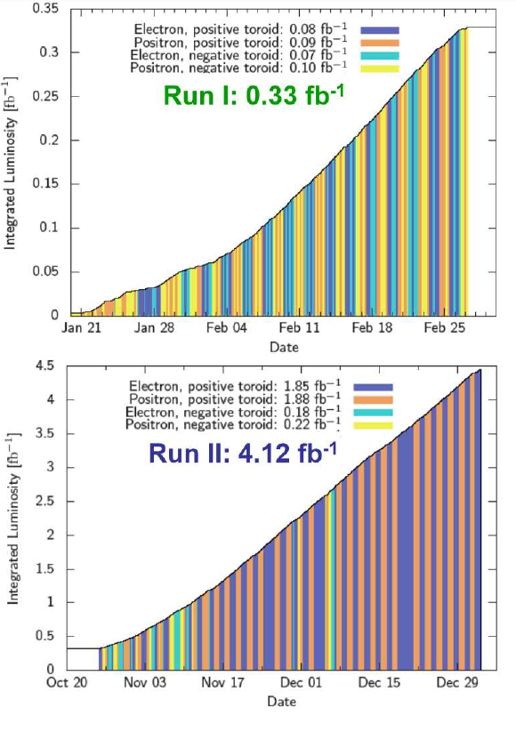Рис. 3.1 Интегральная светимость, набранная для е⁺ и е⁺ пучков и двух полярностей поля тороида.

Существенно, что произведен отбор событий упругого рассеяния для позитронов и электронов и двух полярностей тороида. Отбирались только события, зарегистрированные 12 град. монитором. Смена полярности магнита эквивалентна замене электронов на позитроны (Рис. 3.2), т.е. плохо известная геометрическая эффективность не вносит систематической ошибки в измеряемую величину отношения сечений е⁺/е⁻ при Q² около 0.4 ГэВ , что примерно соответствует углу рассеяния 12 град. Тщательный Монте Карло анализ показал, что различие во взаимодействии е⁺ и е⁻ с веществом детектора пренебрежимо мало. Таким образом, открывается возможность измерения отношения е⁺/е⁻ при малых Q² с беспрецедентной точностью. Идея одобрена на митинге ОЛИМПУС. Предварительные результаты анализа доложены на международной конференции HSQCD 2014.
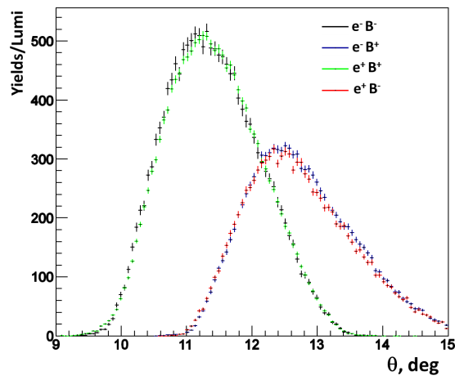
Рис. 3.2 События, электрон/ позитрон протонного рассеяния, зарегистрированные 12 град. монитором при двух противоположных по знаку полярностях тороидального магнита. Замена электронов на позитроны при одновременной замене полярности магнита дает практически идентичные распределения.

Эксперимент HERMES
Приведены только те пункты, в которых ПИЯФ играл лидирующую роль.
Слабые адронные распады гиперонов предоставляют уникальную возможность измерять их поляризацию, и таким образом, передачу спина гиперону от поляризованного позитронного/ электронного первичного пучка. При этом в глубоко неупругом рассеянии фактически измеряется передача спина от выбитого кварка, т.е. зависящие от спина функции фрагментации. Последние тесно связанны со спиновой структурой рожденного гиперона. При этом, если преобладает токовая фрагментация, то фрагментируют в Λ гиперон преимущественно легкие кварки u и d.
С другой стороны, не исключено, что вероятность фрагментации s-кварка в лямбда гиперон существенно выше. К сожалению, функции фрагментации пока не возможно получить без использования упрощенных моделей. Измерение парциальной передачи спина для данного кварка дает возможность прямой оценки отношения спин-зависящей и спин-независящей функций фрагментации.

Обработка данных и их анализ были выполнены исключительно сотрудниками ПИЯФ. Был предложен оригинальный метод извлечения передачи спина из данных в трехмерном варианте. Данные, представленные в статье, в 2.5 раза превосходят результат последней публикации по статистической точности.
Впервые показано, что передача спина направлена по импульсу виртуального фотона в системе покоя рожденного ламбда гиперона.
Как следует из Рис. 3.3 результаты эксперимента HERMES не противоречат данным NOMAD и COMPASS при , но расходятся с данными COMPASS при .
Рис. 3.3 Данные эксперимента HERMES по передаче спина Λ гиперону в сравнении с другими экспериментами.

Вопреки предсказаниям теории продольная (интегральная) передача спина оказалась положительной: . Последнее соответствует положительной поляризации u –кварка в Λ гипероне на уровне 0.1-0.2, что означает сильное нарушение SU(3)_{f} симметрии, положенной в основу представлений о структуре барионов. Как отмечалось выше, другая возможность состоит в том, что вклад s-кварка в процесс рождения гиперонов значительно больше, чем следует из Лунд-модели фрагментации в глубоко-неупругом ep рассеянии.
По материалам статьи, согласно рекомендациям соавторов проведен ряд дополнительных расчетов, в частности, демонстрирующих преобразования вектора передачи спина. Пересмотрена интерпретация результатов. Упор сделан на существенно больший вклад странного кварка. Ведется Подготовка окончательной публикации по теме ”Spin transfer and Lambda hyperon structure”Драфт статьи практически готов для представления в Phys.Rev.D.

Поперечная поляризация лямбда гиперона. Исследование А зависимости.
Заметная поперечная поляризация гиперонов, спонтанная, т.к. не коррелирует с поляризацией пучка или мишени, до настоящего времени не находит объяснения в рамках предложенных теоретических моделей. Данные по поляризации лямбда гиперона на электронном пучке, а фактически на почти реальных фотонах при высокой энергии, получены впервые. В отличие от предыдущей публикации произведена обработка данных, основанная на программе улучшенного трекинга. Учитывая малость измеряемой асимметрии, произведено тщательное исследование систематической ошибки.
Предложен вариант интерпретации данных на базе диссоциации фотона в пару s- sbar кварков. С целью исследования влияния ядерной среды на поляризацию лямбда гиперона обработаны данные на ряде ядерных мишеней от водорода и дейтерия до ксенона. Наблюдается слабое падение поляризации с ростом атомного номера мишени А (см. Рис. 3.4). Велась подготовка окончательной публикации по теме ”A-dependence of transverse Lambda polarization”. После многократных доработок статья принята для публикации в Phys.Rev.D.
.
Рис. 3.4 Влияние ядерной среды на поляризацию лямбда-гиперона.

Рождение ро мезона на поперечно поляризованном нуклоне
Продолжена работа по амплитудному анализу рождения ро-мезона на поперечно- поляризованном нуклоне. Продемонстрирована с помощью Монте Карло моделирования возможность извлечения ранее недоступных малых амплитуд с переворотом спина. Произведен анализ экспериментальных данных в соответствии с предложенной методикой. Готовится статья по теме..

Приложение А

Сумма финансирования выделенная Миннаукой составила $10000 (сюда включен остаток 2013 года $8400)
Общее количество дней пребывания- 440 , из них ¾ покрыто за счет финансовой поддержки DESY.

Участники работы от ПИЯФ: С.Белостоцкий, Г.Гаврилов, Д.Веретенников, А.Изотов ,С.Манаенков, О.Миклухо, Ю.Нарышкин, К.Суворов – студент Воронежского университета, с июня 2014 сотрудник ПИЯФ.
Всего 8 чел. из них 1 студент/молодой специалист.
Работали в Германии - 5,
только в России - 3

Число публикаций в реф. журналах 2014 - 5.
Число докладов 2014 - 1
Число диссертаций 2014 – 0

Публикации за 2014 год

1. Olympus collaboration (S.Belostotski,… Y.Naryshkin,… D.Veretennikov,… A.Krivshich), The OLYMPUS Experiment, Nucl.Instrum.Meth. A741 (2014) 1-17
2. S. Belostotski, Spin transfer to Lambda and hyperons in deep inelastic scattering at HERMES, Phys.Part.Nucl. 45 (2014) 129-131
3. HERMES collaboration (S.Belostotski,Yu.Naryshkin, D.Veretennikov,…), Transverse polarization of Λ hyperons from quasireal photoproduction on nuclei Phys.Rev. D90 (2014) 7, 072007 (DESY-14-097)
4. HERMES collaboration, Transverse target single-spin asymmetry in inclusive electroproduction of charged pions and kaons, Phys.Lett. B728 (2014) 183-190
5. HERMES collaboration, Reevaluation of the parton distribution of strange quarks in the nucleon, Phys.Rev. D89 (2014) 097101

Готовится статья: HERMES collaboration (S.Manaenkov,… ) Spin density matrix elements in exclusive ω electroproduction on 1H and 2H targets at 27.5 GeV beam energy

Доклады на конференциях в 2014

1. D.Veretennikov (for OLYMPUS collaboration) "Luminosity Measurement in OLYMPUS Experiment", HSQCD 2014, Hadron Structure and QCD. SPB 2014

Запрос на финансирование 2015. Просьба сохранить в объеме 2014 года для участия в митингах коллабораций Гермес/Олимпус и соответствующих рабочих совещаниях.

Отчет по эксперименту 4 «Ускорительные технологии»
Представлен отчет по эксперименту «Ускорительные технологии», координатор работ и.о. директора ИЯИ РАН, доктор технических наук Л.В. Кравчук.

ВВЕДЕНИЕ
В организации Deutsches Elektronen Synchrotron (DESY) – Гамбург, Германия ведётся сооружение крупного исследовательского комплекса XFEL - рентгеновского лазера на свободных электронах (X-ray Free-Electron Laser). Для реализации данного проекта создан консорциум GmbH XFEL, в который вошли четырнадцать стран (Германия, Франция, Дания, Греция, Венгрия, Италия, Польша, Россия, Словакия, Испания, Швеция, Швейцария, Китай и Великобритания). Этот проект позволит создать мощный рентгеновский лазер, яркость которого в миллион раз превзойдет показатели самых современных рентгеновских установок, используемых для изучения и получения изображений молекул и атомов. Рентгеновское излучение, сфокусированное в наноразмерный луч, позволит решать исследовательские задачи в различных областях современной науки. Быстрый анализ атомной структуры, который станет возможным за счет «фотографирования» рентгеновским лазером мельчайших объектов, поможет описать динамику химических процессов и расширить возможности создания новых материалов и нанотехнологий.
Объектом НИОКР является разработка, опытное изготовление и исследование магнитных полей прототипов электромагнитов для транспортировки пучков заряженных частиц ускорительного комплекса Европейского рентгеновского лазера на свободных электронах XFEL, выполненные в рамках работ в зарубежных научных центрах (ЗНЦ) в 2014 году.
Цель работы — разработка и изготовление инженерных систем XFEL- криогенной системы, мониторов потерь пучка, расчёты, конструирование, изготовление и испытания прототипов дипольных, квадрупольных и корректирующих электромагнитов постоянного тока, а также измерение и исследование создаваемых ими магнитных полей при различных значениях тока возбуждения и проведение экспериментальных технологических работ по получению магнитных полей с необходимыми характеристиками.

Разработка, испытания и изготовление оборудования системы TDS для целей специальной диагностики сгустков электронов проекта European X-FEL.

В рамках участия в создании комплекса European X-FEL ИЯИ РАН полностью поручено сооружение системы TDS для целей специальной диагностики. Рабочее обозначение данного участка работы в сооружении комплекса X-FEL – WP 18 – Special beam diagnostic.
В 2014 году ИЯИ РАН выполнил пайку двух дефлекторов TDS Deflector INJ и TDS Deflector BC1, каждый из которых включает отклоняющую структуру, волноводное окно, волноводную нагрузку, соединительные волноводы и два вакуумных коллектора. Пайка выполнялась в компании PVA, Веттенберг, Германия. К сожалению, пайка отклоняющей структуры TDS BC1 прошла неудачно с неустранимой вакуумной течью. Для исключения этой течи были изготовлены две новые ячейки структуры, проблемные ячейки были вырезаны и вместо них впаяны новые ячейки. Этот ремонт структуры выполнен успешно. Элементы дефлекторов в процессе пайки в PVA показаны на Рис. 4.1.
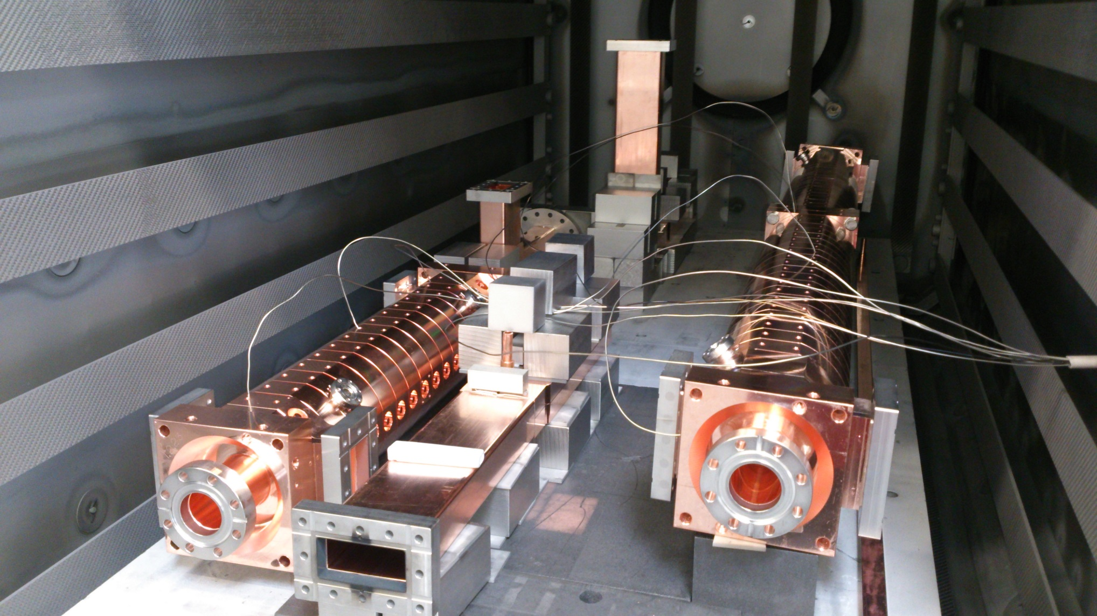
Рис. 4.1 Элементы дефлекторов TDS Deflector INJ и TDS Deflector BC1 в процессе пайки

После пайки оба дефлектора перевезены в DESY, Гамбург, настроены и прошли полный цикл высокочастотного тестирования (см. Рис. 4.2).
Отклоняющая структура TDS INJ установлена в тоннеле инжектора на -7 этаже XFEL.

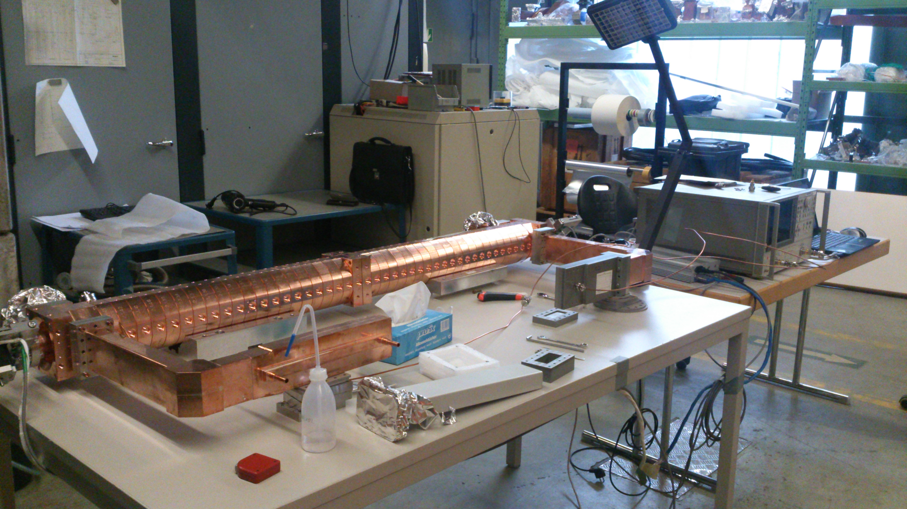
Рис. 4.2 Дефлектор TDS Deflector BC1 на испытательном стенде в DESY

Разработанный и изготовленный прототип модулятора СВЧ станции TDS является твердотельным источником импульсного высоковольтного питания, реализует в себе результаты современных разработок в данной области и по совокупности параметров коммерчески доступных аналогов не имеет. Модулятор XFEL TDS Modulator INJ – в процессе изготовления. Изготовлены и полностью испытаны электронные печатные платы модуля на 10 кВ модулятора, модуля управления модулятором. Остальные модули на 10 кВ модулятора – в процессе изготовления. Завершается изготовление волноводной системы XFEL TDS INJ общей длиной 53 м
План работ на 2015 год
В 2015 году будут развернуты работы по следующим направлениям:
- окончательная сборка дефлекторов TDS Deflector INJ и TDS Deflector BC1 в тоннеле ускорителя, их тестирование и калибровка;
- пайка, тестирование и монтаж волноводной системы TDS INJ;
- изготовление и настройка до пайки отклоняющей структуры TDS BC2;
- изготовление и испытание двух модуляторов L TDS BC1 и XFEL TDS BC2.
Указанная работа потребует создания специальных стендов, непосредственного участия сотрудников ИЯИ РАН в измерениях, многочисленных непосредственных контактов сотрудников сотрудничающих организаций и длительного пребывания сотрудников ИЯИ РАН для проведения экспериментальных исследований.

По результатам исследований российскими участниками эксперимента подготовлены публикации:

- K.Floetmann, V.V.Paramonov. Beam dynamics in transverse deflecting RF structures. Phys. Rev. ST Accel. Beams 17, 024001 –2014.
- Завадцев А.А. Завадцев Д.А., Лалаян М.В., Смирнов А.Ю., Савин Е.А. Программа измерения электрических полей в ускоряющих и отклоняющих линейных структурах, Problems of atomic sciences and technology, Series “Nuclear Physics Investigations”, 2014.
- Собенин Н.П., Смирнов А.Ю., Савин Е.А., Адоньев О.А., Высокочастотный дефлектор на стоячей волне с видом колебаний 2π/3 , Problems of atomic sciences and technology, Series “Nuclear Physics Investigations”, 2014.
- Смирнов А.Ю., Адоньев О.А., Бинюков П.В., Завадцев А.А., Мациевский С.В., Савин Е.А., Собенин Н.П. Анализ высокочастотных дефлекторов на бегущей и стоячей волнах. Вестник национального исследовательского ядерного университета "МИФИ", Физика пучков и ускорительная техника. 2014 г., Том3, Номер 1, с.78-84.
- Завадцев А.А., Завадцев Д.А., Савин Е.А., Смирнов А.Ю., Собенин Н.П., Чуранов Д.В. Элементы высокочастотного тракта для отклоняющих структур на бегущей волне. Приборы и Техника Эксперимента. 2014 г., №6,с.1-8.
- Калюжный В.Е., Калюжный О.В., Адоньев О.А., Смирнов А.Ю. Анализ и оптимизация узлов высокочастотных секций линейных ускорителей и дефлекторов заряженных частиц с помощью эквивалентной схемы. Журнал технической физики. 2014, том 84, выпуск 7. стр 101-109.
- А.Ю.Смирнов. ВЫСОКОЧАСТОТНЫЕ ДЕФЛЕКТОРЫ НА БЕГУЩЕЙ ВОЛНЕ ДЛЯ ДИАГНОСТИКИ ПУЧКОВ ЗАРЯЖЕННЫХ ЧАСТИЦ. Диссертация на соискание ученой степени к.т.н. 04.06. 2014.

Проектирование, изготовление и испытания образцов оборудования инженерных и ускорительных систем.

В 2014 г. в рамках участия ФГБУ ГНЦ ИФВЭ в проекте XFEL проводились следующие работы:
- По Пакету Работ WP1
  - Разработаны окончательные чертежи монтажа волноводных трактов.
  - На стендах AMTF в ДЕЗИ проведены ВЧ-измерения и испытания волноводных трактов перед окончательным монтажом элементов ВЧ-системы.
  - Подготовлены к монтажу 20 резонаторов с волноводными системами.

- WP13 – Проектирование, изготовление и поставка криогенного оборудования ускоряющего комплекса, монтаж и наладка в тоннеле Ускорителя.
XRTL: Главный гелиевый трубопровод длиной около 170 метров, состоящий из двенадцатиметровых секций.
  - По результатам испытаний изготовленной 12-метровой секции проведена коррекция рабочих чертежей.
  - Изготовлен и подготовлен к монтажу трубопровод XRTL.
Работа по остальным компонентам гелиевых трубопроводов и криогенных боксов продолжается.

- По пакету работ WP20. Поглотители пучка.
3.1. Завершены работы по поставке недостающих материалов для поглотителей пучка и соответствующей инфраструктуры.
3.2. Продолжено изготовление компонентов поглотителей пучка.

В том числе изготовлены:
- Инжекционный поглотитель пучка
- Устройство установки и замены инжекционного поглотителя
- Устройство установки замены главных поглотителей пучка
- Полномасштабная модель главного поглотителя для проведения тестовых испытаний процедуры установки главных поглотителей и замены их в случае необходимости ( выход из строя высоко активированного поглотителя).

3.3. Начат монтаж поглотителей и соответствующей инфраструктуры поглотителей в тоннеле ускорителя XFEL. Подготовлена тестовая зона для полномасштабных испытаний процедуры замены главных поглотителей: установлены в рабочее положение подставки- опоры главных поглотителей, устройство установки и замены главных поглотителей, подготовлена к тестовым испытаниям массово габаритная модель главного поглотителя.

- В рамках работ WP17 ИФВЭ должен изготовить 350 комплектов корпусов и 280 комплектов сцинтилляторов, чтобы на их основе собрать в ДЕЗИ 280 мониторов потерь пучка (МПП), расположенных в районе ондуляторов. В 2014 году:
4.1. Изготовлены и отправлены в ДЕЗИ все 350 комплектов корпусов МПП. и 280 сцинтилляторов.
4.2 Сотрудниками ФГБУ ГНЦ ИФВЭ в ДЕЗИ проводится окончательная сборка мониторов потерь пучка и измерения их характеристик. Работу планируется закончить в декабре 2014г.

Разработка, изготовление и исследование магнитных полей прототипов электромагнитов для транспортировки пучков ускорительного комплекса XFEL

Объектом НИОКР являются расчёты, разработка конструкции, опытное изготовление и исследование магнитных полей прототипов электромагнитов для транспортировки пучков заряженных частиц ускорительного комплекса Европейского рентгеновского лазера на свободных электронах XFEL.
Цель работ — разработка прототипов дипольных, мультипольных (квадрупольных, секступольных и октупольных) и корректирующих электромагнитов постоянного тока, а также измерение и исследование создаваемых ими магнитных полей при различных значениях тока возбуждения и проведение экспериментальных технологических работ по получению магнитных полей с необходимыми характеристиками.
В результате НИОКР в 2014 году разработана рабочая конструкторская документация (РКД) на мультипольные электромагниты, на приспособления и датчики для проведения магнитных измерений с необходимой точностью, написаны программы обработки результатов измерений. Электромагнитные поля, изготовленных по этой конструкторской документации прототипов электромагнитов, были исследованы на измерительных магнитных стендах в НИИЭФА им. Д.В.Ефремова и в DESY. По результатам измерений магнитных характеристик отрабатывались технологические процессы изготовления и сборки мультипольных электромагнитов с точностью, обеспечивающей получение необходимых характеристик их магнитного поля.
В отчётном периоде продолжались работы по созданию электромагнитов со строго заданными характеристиками магнитного поля. Эта тема является весьма актуальной в связи с предстоящими работами по разработке электромагнитного оборудования не только для проекта XFEL, но и для проекта FAIR, осуществляемого совместно с научно-исследовательским центром GSI, для серии медицинских циклотронов и для установок протонной терапии фирмы Varian Medical Systems GmbH и других многочисленных проектов.
Прототипы и головные образцы магнитов исследовались в соответствии с разработанными и согласованными с заказчиками "Программами и методиками испытаний". Особое внимание уделялось отработке профилей полюсов с целью получения заданных характеристик магнитного поля. По результатам магнитных измерений производилась корректировка расчётных программ. Основная работа по получению необходимых параметров магнитного поля проводилась на стенде магнитных измерений в НИИЭФА им. Д.В. Ефремова, проверка результатов и верификация методик измерений проводилась на стенде магнитных измерений в DESY. Обсуждение полученных результатов , постановка очередных задач и согласование планов работ проводилось на ежеквартальных технических митингах специалистов НИИЭФА и DESY.
В 2014 году продолжались расчётно-теоретические, конструкторские и экспериментальные работы. Конечной целью НИОКР 2014 года являлось научно-техническое обеспечение конструирования и изготовления крупных партий электромагнитов.
В ходе работ в 2014 году выполнены расчёты профилей образующих полюсных наконечников квадруполей с ферромагнитным магнитопроводом на основе разработанной методики малых возмущений. Используя эту методику можно получить количественные соотношения между размерами возмущений профиля полюсов мультиполя и значениями характеристик поля в рабочей области электромагнита (Good Field Region – GFR). Кроме того, представляя шиммы на полюсах в виде набора малых намагниченных элементов, можно также найти соотношения между их параметрами и характеристиками поля в GFR. Эти возможности, позволяющие ускорить решение обратной задачи, используются для расчёта различных квадруполей, секступолей и октуполей.
В ходе совместных работ со специалистами на территориях ЗНЦ, в 2014 году выполнены:
- расчёты, проработка конструкций, анализ результатов опытного изготовления, включая исследования магнитных полей, ряда типов прецизионных электромагнитов, предназначенных для транспортировки пучков заряженных частиц ускорительного комплекса установки XFEL;
Актуальность задачи, выполняемой в связи с реализацией XFEL, определяется рядом обстоятельств:
а) требования к прецизионным магнитным полям должны быть на уровне 10⁻⁴ в широком диапазоне индукций вплоть до значений порядка 2 – 2,5 Тл. (Наблюдается тенденция к перспективе ужесточения этих требований);
б) технологические возможности дальнейшего повышения точности изготовления деталей электромагнитов, сборки электромагнитов практически исчерпаны;
в) обеспечение требуемого качества электромагнитного поля определяет необходимость выполнения большого объёма расчётных и экспериментальных работ;
г) необходимость принятия индивидуальных технических решений с учётом особенностей типов электромагнитов, определяемых спецификациями заказчиков;
д) к электромагнитам предъявляется требование к обеспечению возможности выполнения операции разборки-сборки электромагнита без потери качества магнитного поля.

В результате выполнения НИОКР в 2014 году:
Разработана рабочая конструкторская документация (РКД), как на ряд электромагнитов по проекту XFEL, так и на приспособления и датчики для проведения их магнитных измерений с требующейся точностью, разработаны программы обработки результатов измерений. Электромагнитные поля, изготовленных по этой конструкторской документации прототипов электромагнитов, исследованы на измерительных магнитных стендах в НИИЭФА и в DESY. С учётом получаемых результатов измерений магнитных характеристик отрабатывались технологические процессы изготовления элементов конструкции и технология сборки электромагнитов, уточнялись допуски на размеры, обеспечивающие получение требующихся характеристик магнитного поля.
Все работы данного этапа выполнены на высоком научно-техническом уровне, с привлечением научных работников и инженеров высокой квалификации, обладающих большим опытом проведения исследовательских и опытно-конструкторских работ в данной области. Возможности проведения работ в условиях ЗНЦ в значительной мере предопределили успешное выполнение контрактных обязательств НИИЭФА по поставкам магнитооптического оборудования для проекта XFEL.
В ходе проведения работ по проекту XFEL подготовлены, вошли в работу и смогут принимать участие в работах в ЗНЦ три молодых специалиста.
Публикации о работах, выполненных по проекту XFEL в 2014 году, будут осуществлены по итогам выполненных в НИИЭФА работ в течение 2015 года.

Разработка и изготовление криогенного и технологического оборудования в ИЯФ СО РАН

WP 01. Соединительный модуль
На ноябрь 2014 года 93% из поставленных соединительных модулей уже успешно испытаны на тест-стендах DESY,оставшиеся подготовлены для испытаний (Рис.1). Первые два введены в эксплуатацию и проходят испытания на инжекторе XFEL.
В августе 2014 подписан очередной контракт № 34 на поставку дополнительных 7 комплектов соединительных модулей.

WP08 Холодный вакуум .
Необходимо изготовить 106 откачных линий и 1700 сильфонных узлов двух типов.
В 2014 году поставлено 85% данного оборудования. Осталось 15% на 2015 год.

WP10 Производство и поставка трех испытательных стендов XFEL AMTF с трубопроводами и криостат-адаптерами.

В рамках WP10 в 2013 году было завершено изготовление криогенного оборудования стенда для испытаний криогенных ускоряющих модулей XFEL и сверхпроводящих резонаторов. Оборудование было поставлено в ДЕЗИ, Гамбург и введено в эксплуатацию. В 2014 году прошли криогенные испытания стендов на соответствие их параметров и были начаты испытания серийных криомодулей XFEL.
Во время криогенных испытаний оценивались собственные теплопритоки стендов для линий 2К, 4.2-5К и 40-80К, соответствие субкулеров и теплообменников низкого давления с обратным потоком техническим параметрам, возможности управления стендом при различных режимах работы.
Измеренные теплопритоки для каждой линии 2К, 4.2-5К и 40-80К в распределительных боксах, трубопроводах, оборудования для обеспечения соединения криомодуля с криогенной и вакуумной системой - End Cap и Feed Cap показали результаты лучше заданных, что позволяет использовать одновременно три стенда для испытаний криомодулей XFEL вместо запланированных двух. Рассчитанные, сконструированные и изготовленные в ИЯФ субкулеры и теплообменники низкого давления с обратным потоком показали полное соответствие техническим параметрам.
На ноябрь 2014 было проверено 15 криомодулей XFEL, установлен и подготовлен к проверке резонатор на 3,9 ГГц.

WP13 Проектирование, производство и поставка криогенного оборудования

В рамках WP13 в 2014 году было завершено изготовление криогенного оборудования инжектора XFEL и распределительного бокса для основного ускорителя и инжектора.
В состав криогенного оборудования ,поставляемого ИЯФ, входит:
- система подставок, состоящая из фиксированных подставок оборудования для обеспечения соединения криомодулей инжектора с криогенной и вакуумной системой ( Feed Cap и End Cap);
- бокс Джоуля-Томсона, обеспечивающий 2К жидким гелием ускоряющую систему криомодулей инжектора;
- распределительный бокс инжектора 1 (Feed Box);
- распределительный боксс (Valve Box), распределяющий потоки для двух инжекторов XFEL;
- распределительный бокс XLVB;
- криогенные трубопроводы, обеспечивающие доставку 4,5К, 40К гелия для двух инжекторов XFEL и откачку лини 2К до 30 мбар;
- теплообменники 2К системы, линии соединений с коллекторами гелиевого завода ДЕЗИ, системы откачки и очистки гелиевых линий, аварийные линии сброса, включающие 34 криогенных предохранительных клапанов Leser;
- инструментальные панели с датчиками давления, измерителями температуры, уровнемеры гелиевых сосудов, системы подогрева жидкого гелия для регулировки динамических параметров системы и т.д.

Все оборудование прошло приемные проверки в ИЯФ как третьей стороной, в нашем случае TUV, так и стороной заказчика.
Инспекция и приемка оборудования включали:
- проверка регулируемых криогенных вентилей на герметичность корпуса, герметичность уплотнения седла при проектных давлениях до 20 бар;
- проверка температурных датчиков при комнатной температуре,
- проверка криогенных гелиевых расходомеров при комнатной температуре
- испытание на давление внутренних линий сборки, интегральный тест на герметичность при проектных давлениях в линиях до 20 бар;
- инспекция оборудования при температуре жидкого азота: захолаживание сборки, испытание на давление внутренних линий сборки, проверка на наличие холодных натеканий в защитный вакуум;
- инспекция оборудования при комнатной температуре после криогенных испытаний: проверка криогенных вентилей, вакуумные испытания сборки, испытание на давление внутренних линий сборки, интегральный тест, проверка работоспособности температурных датчиков и криогенных расходомеров.

Результаты всех испытаний соответствуют высоким требованиям для криогенного оборудования XFEL. Результаты на герметичность, давление , интегральный тест, герметичность уплотнения седла вентилей при проектных давлениях значительно превышают заданные.
Оборудование поставлено и установлено в здания XFEL, за исключением распределительного бокса XLVB, который находится под испытаниями в ИЯФ. Окончательная сборка оборудования и подготовка к вводу в эксплуатацию начнется в первом квартале 2015 года.

Криогенное оборудование для инжектора 1 было представлено на конференции «25th International Cryogenic Engineering Conference and the International Cryogenic Materials Conference in 2014, ICEC 25–ICMC 2014», July 7-11, 2014 University of Twente in Enschede, The Netherlands. И будет опубликовано в трудах конференции: «XFEL INJECTOR-1 CRYOGENIC EQUIPMENT»: E. Pyata¹, L. Belova¹, T. Boeckmann², M. Kholopov¹, V. Konstantinov¹, V. Kulikov¹, D. Sellmann², A. Zhirnov², N. Zolotukhina¹ . ¹Budker Institute of Nuclear Physics BINP, Novosibirsk, 630090, Russia. ²Deutsches Elektronen-Synchrotron DESY, Hamburg, 22607, Germany.

WP19. Теплый вакуум

По этому контракту необходимо изготовить :
а) 100 Undulator intersection,
б) 5 коллиматоров на мощность до 12квт.
в) 3 Сhicane секций,
г) вакуумную систему для каналов пучков общей протяженностью около 1700 метров.
д) 1174 шт. юстировочных подставок для вакуумных камер ондуляторов

В 2014 году поставлены и одобрены прототипы всех элементов по данному контракту. Развернуто предсерийное производство основных серийных вакуумных узлов. На 90% закончено проектирование линий распределения пучков. Изготовлено 30% модулей устройств сжатия пучков.Изготовлено 3 блока основных коллиматоров пучка. Утверждена техническая документация на основные коллиматоры пучка.

WP34. Разработка, производство и поставка источников питания корректирующих магнитов.
Необходимо изготовить и поставить в DESY шесть типов прецизионных источников питания корректоров с максимальным значением выходного тока ±10A и максимальным значением выходного напряжения ±60V. Общее количество источников питания составляет 386 шт.
Источники питания должны поставляться в шкафах Varistar (конструктив Pentair/Schroff), общее количество шкафов – 50 шт. Каждый шкаф должен быть оснащён блоком резервной системы, позволяющим в случае неисправности одного из источников питания, заменить его резервным источником питания. В 2014 году прототип источников питания корректирующих магнитов прошёл приёмку у заказчиков. Приёмка осуществлялась в два этапа.
Первый этап проверки проходил на территории DESY. Измерялась долговременная нестабильность выходного тока: дисперсия выходного тока не превышала 2×10⁻⁶ за 15 часов работы. Также проводились проверки работоспособности всех предусмотренных защит и блокировок источника питания. Проверялась устойчивость работы источника питания при воздействии на него различных высоковольтных разрядов. Измерялся уровень гармоник, генерируемых источником питания в сеть 230V.
Второй этап проверки проходил в сертификационной лаборатории электромагнитной совместимости TÜV NORD CERT GmbH. Проверялась устойчивость работы источника питания к воздействию внешнего электромагнитного излучения. Проводилось измерение уровня электромагнитного излучения источника питания.
После успешного прохождения всех проверок в г. Гамбурге получено разрешение на начало серийного изготовления источников питания. В июле 2014 г. в DESY поставлена первая партия источников питания корректирующих магнитов в количестве 10 шт., а также шкаф Varistar–1 шт. и блок системы резервирования–1шт. В августе 2014 г. было первое включение поставленных в DESY источников питания: в помещении XTIN запитаны шесть корректирующих магнитов (CKXY1÷CKXY6) инжектора XFEL. В июне 2014 г. в экспериментальном производстве ИЯФ начато производство механических изделий для всего оборудования, поставляемого по контракту. В ноябре 2014 г. начато производство следующей партии источников питания в количестве 100 шт.

Заключение
В результате НИОКР в 2014 году разработаны и изготовлены элементы криогенной системы, системы контроля потерь пучка, разработана рабочая конструкторская документация (РКД) на прототипы дипольных и квадрупольных электромагнитов, приспособлений и датчиков для проведения магнитных измерений с необходимой точностью. Электромагнитные поля, изготовленных по этой конструкторской документации прототипов электромагнитов, были исследованы на измерительных магнитных стендах в НИИЭФА им. Д.В.Ефремова и в DESY. По результатам измерений магнитных характеристик проводилась корректировка профилей полюсов электромагнитов, отрабатывались технологические процессы изготовления и сборки электромагнитов с точностью, обеспечивающей получение необходимой однородности магнитного поля в диполях и линейности градиента магнитного поля в квадруполях.
Изготовлены прецизионные электромагниты улучшенной конструкции предназначенные для транспортировки пучков электронов и позитронов ускорительного комплекса Европейского рентгеновского лазера на свободных электронах XFEL.
В процессе работы проведен ряд экспериментальных исследований и испытаний прототипов электромагнитов, систем высоковольтного питания технологических систем ускорителя

Полученные в 2014 году результаты позволяют перейти к выполнению следующего этапа НИОКР в рамках международного сотрудничества российских институтов по проекту XFEL.
Все работы данного этапа выполнены на высоком научно-техническом уровне, с привлечением научных работников и инженеров высокой квалификации, обладающих большим опытом проведения НИОКР в данной области.
Выполненная работа по созданию электромагнитов со строго заданными характеристиками магнитного поля является весьма актуальной в связи с предстоящими работами по разработке электромагнитного оборудования не только для проекта XFEL, но и для проекта FAIR, осуществляемого в России совместно с научно-исследовательским центром GSI в г. Дармштадт (Германия), для проектирования магнитооптического оборудования радиобиологического канала ускорителя У-70 в ИФВЭ г. Протвино, для серии медицинских циклотронов в рамках Федеральной целевой программы и для установок протонной терапии фирмы Varian Medical Systems GmbH.

4.7. Приложение 1
Проекты | Участвующие организации | Число специалистов, участвующих в проекте |  | Число статей из базы WoS  с названием журналов | Число докладов от имени коллабораций | Число молодых учёных  (моложе 35 лет) |  | Число студ. и аспирантов –участников проекта |  | Число защит диссертаций | Объём финансир. модерн. и создания установок  (млн рублей)
Проекты | Участвующие организации | в ДЕЗИ | в России | Число статей из базы WoS  с названием журналов | Число докладов от имени коллабораций | в ДЕЗИ | в России | в ДЕЗИ | в России | Число защит диссертаций | Объём финансир. модерн. и создания установок  (млн рублей)
1 | 2 | 3 | 4 | 5 | 6 | 7 | 8 | 9 | 10 | 11 | 12
Проект 4  Ускорительные технологии | ИФВЭ | 11 | 23 | 0 | 0 | 3 | 5 | 0 | 0 | 0 | 20000 $
Проект 4  Ускорительные технологии | НИИЭФА | 6 | 19 | 0 | 0 | 0 | 6 | 0 | 1 | 0 | 25000 $
Проект 4  Ускорительные технологии | ИЯФ СО РАН | 7 | 50 | 0 | 1 | 0 | 11 | 0 | 3 | 0 | 30000 $
Проект 4  Ускорительные технологии | ИЯИ РАН | 2 | 22 | 5 | 1 | 1 | 10 | 1 | 6 | 1 | 18000 $
Всего: Проект 4 |  | 26 | 114 | 5 | 1 | 4 | 32 | 1 | 10 | 1 | 93000 $

В соответствии с намеченной программой НИОКР на 2015 год с участием российских институтов в проекте
4 – «Ускорительные технологии» необходимо сохранить объем финансирования на 2015 год на уровне
2014 года – 93 000 долларов США.

Отчет по эксперименту 5 «Ускоритель»
Представлен отчет по проекту «Ускоритель», координатор работ и.о. директора ИЯИ РАН, доктор технических наук Л.В. Кравчук.

Основные научно-технические результаты за 2014 год

Работы по электродинамическим системам на установке PITZ
В 2014 г. продолжались работы по исследованию, разработке и сооружению различных электродинамических систем для установки PITZ, проводимые по нескольким направлениям и основные результаты представлены ниже.

Результаты работ по отклоняющей системе пучка на установке PITZ

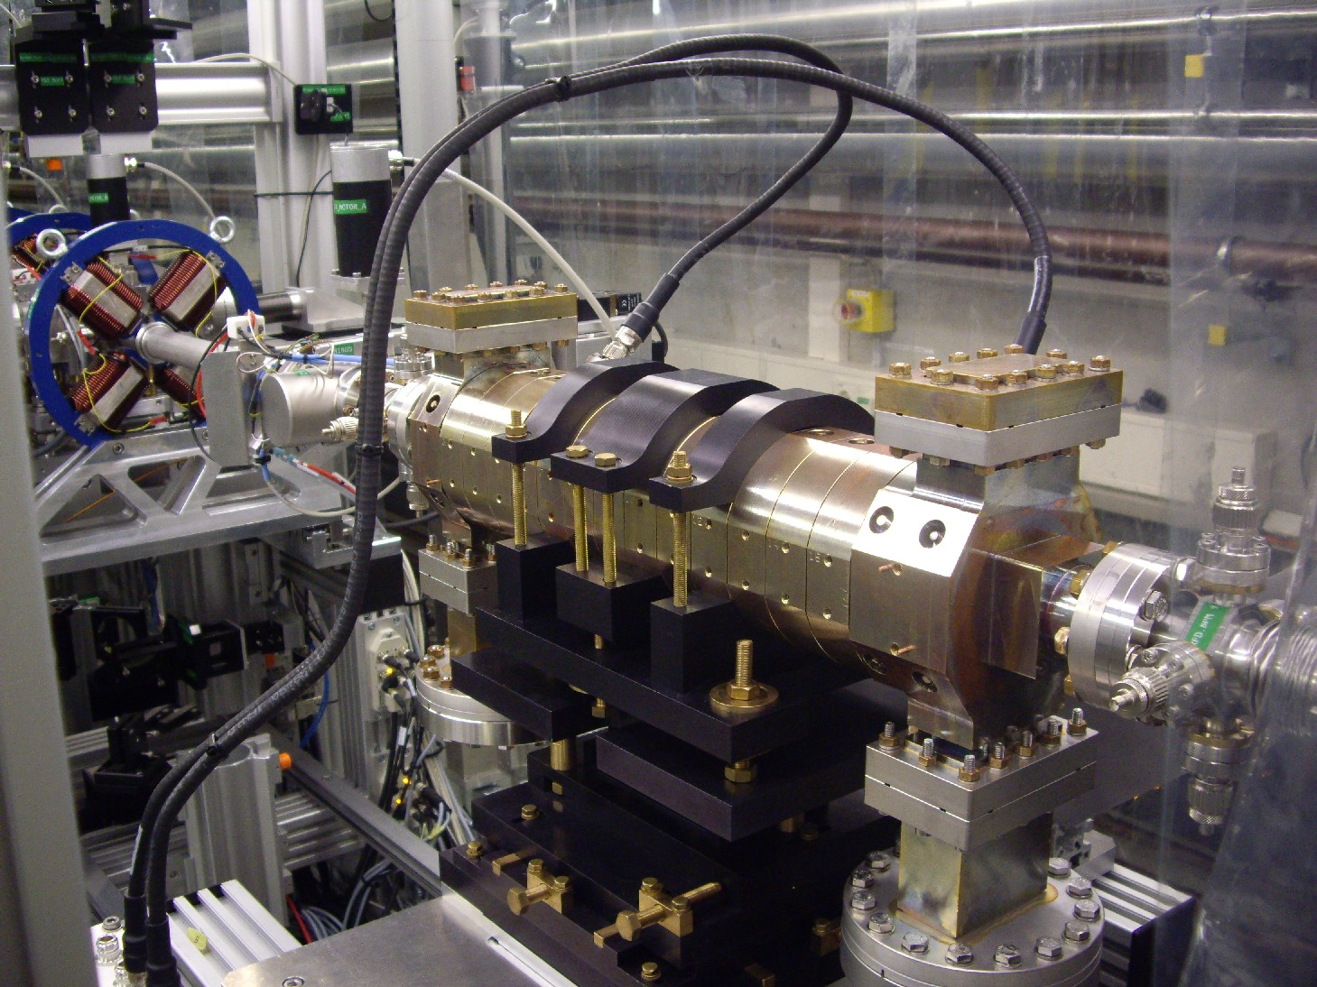
Рис. 5.1 - Отклоняющая структура системы TDS на линии пучка PITZ.

В 2014 г. завершены работы по монтажу элементов системы TDS для установки PITZ, DESY, Zeuthen, являющейся прототипом и испытательной системой для аналогичной системы TDS Injector X-FEL. Система TDS PITZ разработана и изготовлена в ИЯИ РАН ранее, в 2012г. -2013 г. На Рис. 5.1 показана собственно отклоняющая структура, установленная на линии пучка PITZ. Завершены автономные испытания и система в целом полностью готова к запуску. Начало работ по тренировке, запуску и выводу на проектные параметры запланированы на январь 2015.
Применение системы TDS PITZ позволит как расширить экспериментальные возможности в формировании пучков электронов сверхвысокой яркости, так и подтвердить решения, заложенные в систему TDS X-FEL, сооружаемую ИЯИ РАН в рамках участия России в международном проекте X-FEL
.

Результаты исследований по разработке резонаторов фото-инжекторов
В 2014 г. полностью завершена экспертиза со специалистами DESY научно-технических решений в усовершенствованном резонаторе фото-инжектора для проекта X-FEL, физическое предложение которого разработано ИЯИ РАН ранее, (Рис. 5.2) и основные предложения подтверждены экспериментально в 2013-2014 гг. Начата разработка технической документации резонатора для изготовления в DESY резонатора Gun 5 на частоту 1300 МГц. Следующий номер 5 в названии означает, что реализуемые изменения не могут быть рассмотрены как оптимизация предыдущих решений резонаторов фото-инжекторов.
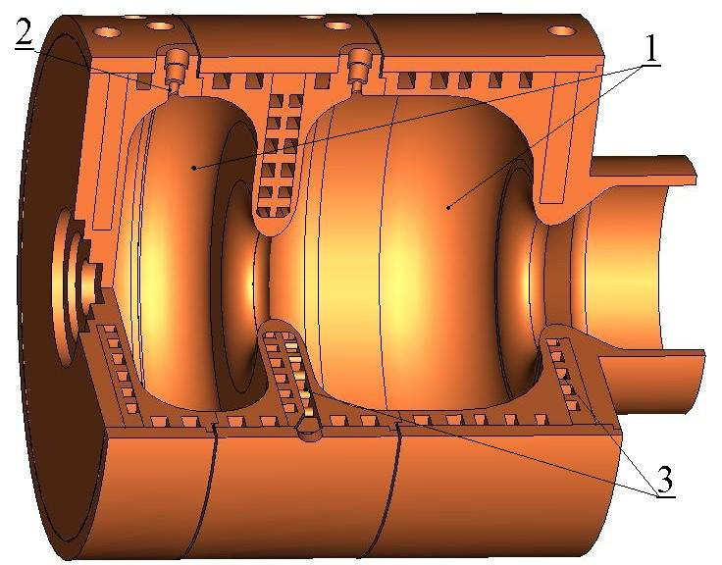
Рис. 5.2 - Предложение резонатора Gun 5 с ячейками оптимизированной формы (1), ВЧ зондами (2) и каналами охлаждения с внутренним распределением потоков.

Разработанные ИЯИ РАН для Gun 5 основные изменения признаны коллаборацией PITZ, DESY перспективными для резонаторов фото-инжекторов других FEL и в рамках коллаборации, под авторским надзором сотрудников ИЯИ РАН на совместно созданном в PITZ ранее стенде проведены, Рис. 5.3, исследования распределений турбулентных потоков в схеме охлаждения резонатора фотоинжектора на частоту 2998,5 МГц, для проекта CLARA, Daresbury, UK, являющегося членом коллаборации. На частоте 2990,5 МГц размеры резонаторов в 2,3 раза меньше и отсутствие соотношения масштабирования не позволяет применить без изменений решения ИЯИ РАН для Gun 5.
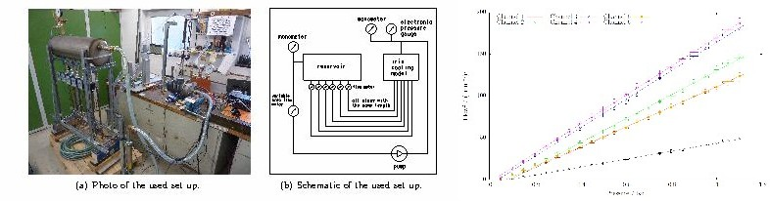
Рис. 5.3 - Стенд (а), схема (б) и результаты (с) исследования внутреннего распределения потоков в охлаждении диафрагмы уменьшенного резонатора фото-инжектора.

Разработка резонатора-дефлектора для измерения характеристик пучка в эксперименте REGAE.
В ИЯИ РАН сформулировано новое направление развития отклоняющих структур для целей диагностики коротких сгустков электронов – структуры с пониженным на порядки уровнем аберраций и в 2013 г. разработана конструкция резонатора для эксперимента REGAE. Проведенная в 2014г. разработка технической документации выявила целесообразность изменения конструкции узла ввода ВЧ мощности – замену разработанного волноводного узла на коаксиальный. Предложенная ранее конструкция с узлом ВЧ ввода показана на Рис. 5.4. Для сохранения уникальных физических характеристик резонатора в целом ведутся дополнительные расчеты узла ввода.

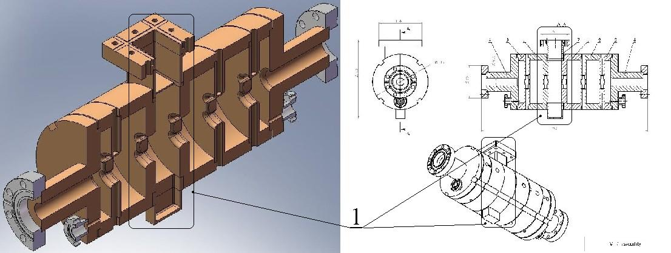

Рис. 5.4 Трехмерная модель разработанного в ИЯИ РАН резонатора-дефлектора для эксперимента REGAE (а) и сборочная схема (б) c перерабатываемым узлом (1).

План работ на 2015 год

В 2015 году, с непосредственным участием специалистов ИЯИ РАН, будут проводиться:
a) ВЧ тренировка, запуск с пучком и вывод на проектные параметры системы TDS PITZ;
б) разработка технической документации для начала изготовления разработанного резонатора фото-инжектора Gun 5;
в) специалистами ИЯИ РАН – корректировка конструкции резонатора дефлектора для проекта REGAE.

Указанные работы требуют как многочисленных непосредственных контактов сотрудников сотрудничающих организаций, так и пребывания сотрудников ИЯИ РАН для проведения исследований.
Поэтому поддержка Министерства науки и образования РФ для финансирования визитов является необходимой.

Для проведения исследований по эксперименту 5 в 2015 году необходимо пребывание специалистов ИЯИ РАН в DESY в размере 5 человеко-месяцев, для чего необходимо финансирование визитов в размере 15 000 долларов США.

ПРИЛОЖЕНИЕ А

В 2014 году общая сумма финансирования эксперимента 5 составила 14000 долларов США. На участие в эксперименте 5 в лаборатории DESY в 2014 году затрачено 71 день.
Исследования в ИЯИ РАН по исследованиям тематики эксперимента 5 поддержаны контрактом в сумме 27 тыс. евро.

Число специалистов, участвующих в проекте – 5 в ДЕЗИ, 9 всего.
Число молодых учёных (моложе 35 лет) – 1 в ДЕЗИ, всего 2.
Число студ. и аспирантов –участников проекта – 1.
Число докладов -3.
Число публикаций -3.

Публикации и доклады за 2014 год
По результатам исследований российскими участниками эксперимента опубликованы статьи в реферируемых журналах, индексируемых в базе Web of Science:

1. K. Floettmann, V. Paramonov.
Beam dynamics in transverse deflecting rf structures.
Physical Review ST Accelerators and Beams, v 17, 024001, 2014
2. V. Paramonov, P. Orlov, K. Floettmann, Aberrations reduction in deflecting RF structures for transformation of particle distribution in the bunch. Вопросы атомной науки и техники, Серия – ядерно-физические исследования, ISSN 1562-6016, N 6(88), стр. 67-71, 2014

- V. Paramonov, L. Kravchuk, P. Orlov, K. Floettmann,
Deflecting RF Structures with Reduced Level of Aberrations for Transformation of Particle Distribution in the Bunch.
Physics of Particles and Nuclei Letters, 2014, Vol. 11, No. 5, pp. 636–641, ISSN 1547-4771, 2014.
C участием российских участников эксперимента представлены на международных конференциях доклады:

На международной конференции по ускорителям заряженных частиц, International Particle Accelerators Conference, IPAC 2014, Dresden, Germany, May 2014,
1. J.W. McKenzie, P.A. Goudket, T.J. Jones, B.L. Militsyn, L.S. Cowie, G. Burt, V.V.Paramonov, Cavity design for S-band Photoinjector RF Gun with 400 Hz Repetition Rate, Proc. IPAC 2014, p. 2983, 2014

На 36-ой международной конференции лазерам на свободных электронах, FEL 2014, Basel, August 2014,
2 J.W. McKenzie, G. Burt, L.S. Cowie, P. Goudket, T.J. Jones,B.L. Militsyn,..V. Paramonov High Repetition Rate S-band Photoinjector Design for the CLARA FEL, Proc. FEL 2014, 2014

На 26-ой Международной Конференции линейным ускорителям заряженных частиц,, Linac 2014, Geneve, September 2014,
3. B.L.Militsyn, L.S. Cowie, P. Goudket, J.W.McKenzie, G. Burt,T.J. Jone, V.V. Paramonov, A.K.Skasyrskaya,
Design of the High Repetition Rate Photocathode Gun for the CLARA project, Proc. Linac 2014, THPP126, 2014

Отчет по эксперименту 6 ФОТОН
Представлен отчет по теме «Фотонные науки». Координатор работ – зам. директора, к.ф.-м.н, В.Л. Носик.

Введение
Одним из важных направлений Российско-германское сотрудничества в научно-технической сфере традиционно являются исследования материалов и наносистем с использованием источников рентгеновского излучения, основанных на ускорителях. Речь идет о мощных источниках Синхротронного Излучения (СИ) , давно используемых в ФРГ и РФ (источники ФРГ: PETRA III в центре DESY, BESSY в Берлине, ANKA в Карлсруэ, источник в РФ: Курчатовский Источник Синхротронного Излучения КИСИ в НИЦ «Курчатовский институт»), а также о новом источнике Европейский Рентгеновский Лазер на Свободных Электронах (РЛСЭ, XFEL), денежный вклад в строительство которого ФРГ и РФ составляет соответственно 49 и 24%%. Помимо этого в стадии обсуждения находится совместный проект по строительству источника 4-го поколения, предполагаемый для строительства в РФ после 2019 года, который по своим основным характеристикам будет схож с ultimate rings (прообразом может являться источник MAX IV в Швеции).
Следует отметить, что обычная схема эксплуатации мега установок состоит в предоставлении до 80% машинного времени – пользователям, на долю собственно ученых, обслуживающих экспериментальные станции и разрабатывающих новые схемы эксперимента и диагностики, приходится лишь 20%. Причем пользователи могут быть из разных организаций и стран, их индивидуальные предложения (proposals) рассматривают и оценивают специальные научные комитеты (SAC), распределяющие машинное время.
Сложности с формированием программы исследований по фотонным наукам в 2014 году были связаны:
- Со строительными работами на источниках ПЕТРА3 (строительство дополнительной секций продлено на 2015 год) и БЕССИ2.
- C выигранными грантами от МОН в рамках российско-германского сотрудничества на 2014-2017 год, которые потребовали больших усилий по оформлению и отчетности. В Германии этот конкурс BMBF известен как колл «российско-немецкого Института Иоффе-Рентгена». Большинство этих грантов были основаны на работах, ранее поддержанных в рамках эксперимента по фотонным наукам данной группы (например, создание сверхбыстрого рентгеновского детектора UFO-2 совместно группой из ИКРАН (руководитель А.Е. Асадчиков) и Технического университета Карлсруэ (директор Центра АНКА Т. Баумбах))
- С более строгим отбором кандидатов на командирование и проектов в рамках созданной в НИЦ «Курчатовский институт» комиссии по командированию, возглавляемой ученым секретарем НИЦ КИ М.В. Поповым.
Таким образом, в рамках эксперимента «Фотонные науки» осуществляется командирование сотрудников научно-исследовательских организаций РФ, имеющих долгосрочные контакты с германскими партнерами, для:
- выполнения работ по проектированию новых источников - таких как РЛСЭ в Гамбурге,
- разработки новых станций, экспериментальных методов и подходов,
- проведения уникальных перспективных экспериментов, которые в дальнейшем могут стать широко используемыми и востребованными научным сообществом в РФ.

Активно развивается сотрудничество с центром СИ DESY в Гамбурге, что связано как с большим объемом совместных работ на новом источнике 3-го поколения PETRA III, так и с участием ДЕЗИ в проекте РЛСЭ в качестве ключевого участника от Германии. В рамках проекта выполнен комплекс экспериментальных работ по детектированию отдельных кластеров нанометрового размера на источнике РЛСЭ, работающем в вакуумном ультрафиолетовом диапазоне- мягкое рентгеновское излучение, FLASH в центре ДЕЗИ. Другая работа была посвящена структурным липидных слоев на поверхности жидкости и твердых тел, нанесенных методом Ленгмюра –Блоджетт.
В начале года 2014 года было осуществлено командирование сотрудников НИЦ КИ и ИКРАН для проведения работ по российско-германской станции (не включено в отчет) ДЕЗИ.

В конце 2016 - начале 2017 году планируется официальный пуск исследовательской установки - рентгеновского лазера на свободных электронах (РЛСЭ, в английском написании – X-ray Free Electron Laser, XFEL). Российская Федерация участвует в этом проекте как второй по важности партнер после ФРГ с вкладом, составляющим примерно 25% расходов на строительство.
Научное руководство проектом участия РФ осуществляет НИЦ «Курчатовский институт». Предполагается активное участие российских ученых как в инициативных научных проектах, так и в создании совместных рентгеновских станций.

Несмотря на то, что конструкция используемых ондуляторов, была утверждена в 2005 году, в проект постоянно вносятся изменения, с учетом которых необходимо выполнить большой объем как экспериментальных, так расчетных работ для обеспечения надежности всей установки. В рамках проекта по «Численному моделированию характеристик спонтанного излучения сверхпроводящих ондуляторов» в 2014 году проводилось моделирование свойств электронного и фотонного пучков.

Группа МГУ занималась теоретическими исследованиями и обработкой экспериментальных данных по измерению циркулярного дихроизма при фотоионизации атомов в результате одновременного воздействия импульса мощного инфракрасного лазера и импульса вакуумного ультрафиолетового излучения лазера на свободных электронах (РЛСЭ). Начиная с 1998 года, активно функционирует Российско-германская лаборатория при источнике СИ BESSY (Берлин), которая в основном занимается экспериментами с мягким рентгеновским излучением (например, фотоэлектронной спектроскопией), однако сейчас в связи с созданием каналов мягкого рентгена на источнике РЛСЭ центр тяжести этой деятельности переносится на источник XFEL (DESY). Часть экспериментов была выполнена на станциях БЕССИ 2.

Основные направления исследований. Описание полученных результатов

Сотрудничество с XFEL

Изучение явления циркулярного дихроизма во взаимодействии излучения лазеров на свободных электронах (FEL) в ВУФ и мягком рентгеновском диапазонах с атомами
Работа была связана с экспериментами по измерению циркулярного дихроизма при фотоионизации атомов Не в результате одновременного воздействия импульса мощного инфракрасного лазера и импульса вакуумного ультрафиолетового излучения лазера на свободных электронах (ЛСЭ). Явление циркулярного дихроизма при двуцветной ионизации атомов было предсказано в наших работах (Kazansky et al. Phys. Rev. Lett 107,253002, 2011; Phys. Rev. A 85, 053409,2012). Было предложено использовать это явление для измерения циркулярной поляризации пучков ЛСЭ, что является очень актуальной задачей, так как такие пучки будут использоваться в широком диапазоне экспериментов от исследования магнитных свойств материалов до изучения вторичной структуры белков. Первый эксперимент на пучке ЛСЭ ФЕРМИ (Италия) был выполнен группой М. Майера (XFEL). Циркулярно поляризованные ВУФ импульсы ЛСЭ (энергия фотонов 48,4 эВ, длительность импульсов 100 фс) были совмещены в пространстве и во времени с интенсивными импульсами инфракрасного (ИК) лазера (длина волны 784 нм, длительность 175 фс) в фокусе электронного VMI спектрометра. Для измерения циркулярного дихроизма, циркулярная поляризация (левая) ионизирующего ВУФ излучения сохранялась постоянной, тогда как циркулярная поляризация ИК импульсов переключалась с правой на левую с помощью вращающейся комбинации полуволновой и четвертьволновой пластинок. Типичный спектр электронов с разрешением по углу испускания показан на Рис. 6.1. Около 11% полной интенсивности переместилось из центральной Не (1s) фотолинии (23,8 эВ) в две боковые полосы, отстоящие на 1,58 эВ от центральной линии. В соответствии с теоретическими результатами (Рис. 6.1b) максимум эмиссии электронов наблюдается под 90 градусов, т.е. перпендикулярно к направлению распространения импульсов. Угловое распределение электронов в двух боковых полосах, которые возникают в двух-фотонных процессах, гораздо уже, чем в центральной 1s фотолинии, которая возникает, в основном, в однофотонном процессе.
Измеренный и рассчитанный циркулярный дихроизм, т.е. разница в спектрах для правого и левого ИК излучения, показан на Рис. 6.1с и Рис. 6.1d, соответственно. И эксперимент, и теория показывают дихроизм разного знака для центральной линии и для боковых полос. Наличие дихроизма однозначно указывает на то, что хиральность первоначально нехиральной системы (атомы Не) была внесена циркулярно поляризованным ВУФ излучением ЛСЭ. Одновременное воздействие ВУФ и ИК излучения с той же или с противоположной хиральностью ведёт к разной вероятности передачи электронов от главной линии к боковым полосам, что и приводит к дихроизму.
Степень циркулярной поляризации излучения ЛСЭ получается путем сравнения циркулярного дихроизма, полученного в эксперименте и рассчитанного теоретически при угле эмиссии 90 градусов, где согласно предсказанию теории циркулярный дихроизм максимален. Измеренная амплитуда дихроизма в интервале энергий соответствующей боковой полосе (25,2 – 26,1 эВ) оказалась равной 0,04 с ошибкой 10%.

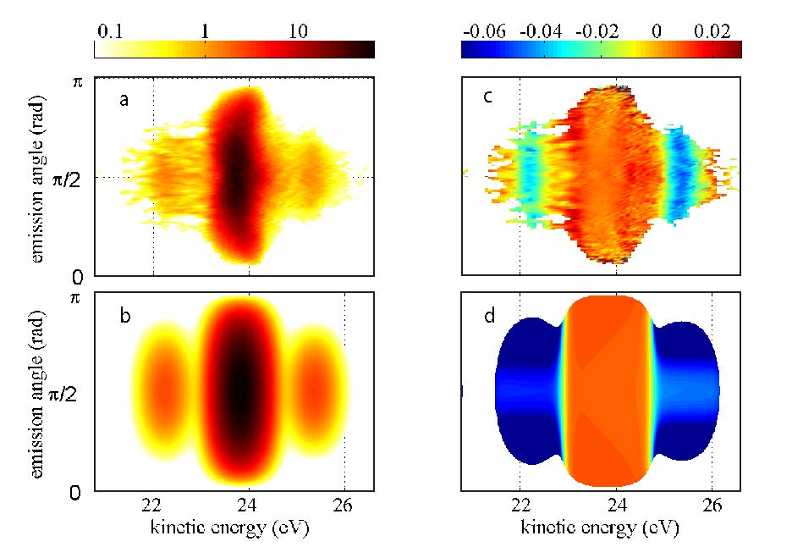
Рис. 6.1 Разрешенный по углу и энергии спектр электронов и циркулярный дихроизм. Дважды дифференциальное сечение (a,b) и дифференциальный циркулярный дихроизм (cd) при фотоионизации Не (1s) при малой интенсивности ИК лазера (7,3 10¹¹ Вт/см²). Экспериментальные результаты показаны в верхнем ряду, теоретические - в нижнем. Соответствующие интенсивности даны в цветовой шкале, показанной сверху.

Экспериментальное значение дихроизма находится в прекрасном согласии с предсказанием теории и даёт степень циркулярной поляризации 0,95+_0,05 для импульсов ЛСЭ, достигающих области взаимодействия. Как метод определения циркулярной поляризации ВУФ излучения в области высоких интенсивностей предложенный процесс может служить важным метрологическим средством. Точное знание степени циркулярной поляризации является необходимой предпосылкой количественного анализа явлений дихроизма и сравнения с теоретическими моделями.
По результатам этой работы совместно с экспериментаторами опубликована статья в журнале „Nature Communications“.
Дополнительно былa выполненa теоретическaя работa по обобщению теории циркулярного дихроизма для произвольного атома (статья в Journal of Physics B). Используя выведенное в этой работе аналитическое выражение для циркулярного дихроизма при двуцветной ионизации атомов, было показано, что при ионизации оболочек с более высоким орбитальным моментом электронов дихроизм значительно больше, чем при ионизации 1s оболочки, которая использовалась в первом эксперименте на ЛСЭ ФЕРМИ. Этот результат был подтвержден численными расчётами для 2р оболочки Ne. Таким образом, использование более тяжелых атомов предпочтительно для исследования явления циркулярного дихроизма и для измерения степени циркулярной поляризации ВУФ излучения ЛСЭ.
Кроме работ по дихроизму в отчетный период была опубликована работа по теории двуцветных экспериментов вблизи порога ионизации (статья в Physical Review A). В работе было показано, что при ионизации атома вблизи порога, угловое распределение фотоэлектронов существенно зависит от задержки импульса ИК лазера относительно ВУФ импульса ЛСЭ. Такая чувствительность определяется различным вкладом прямых и резонансных процессов в амплитуду ионизации при разных задержках. Это явление было подтверждено экспериментально. Теория хорошо описывает эксперимент. Список работ приведен в Приложении 2 к этому разделу.

Ондуляторы для XFEL
Данный раздел посвящен участию в разработке алгоритмов, развитии аналитической теории и программировании для расчета спонтанного ондуляторного излучения на European XFEL.
Строящаяся в настоящее время на северо-западе Гамбурга (Германия) установка European X-Ray Free Electron Laser (XFEL) предназначена для генерации чрезвычайно ярких (пиковая яркость до 10³³ фотонов/с/мм²/мрад²/0.1%BW), ультракоротких (~ 100 фс) импульсов пространственно когерентного рентгеновского излучения с длиной волны до 0.1 нанометра. Это излучение будет генерироваться ультрарелятивистским пучком электронов (с энергией пучка 17.5 ГэВ), проходящим через цепочку ондуляторов, установленных последовательно друг за другом. Число таких ондуляторов, каждый длиной 5 метров, достигает 21 для канала SASE3 и 35 ондуляторов для каналов SASE1 и SASE2 (некоторые параметры установки European XFEL недавно были изменены). Для поддержки малых размеров пучка между ондуляторами будут установлены квадрупольные линзы. Все это в совокупности делает расчет рентгеновского излучения в такой магнитной системе в высшей степени затруднительным. В настоящее время в мире не существует компьютерных программ, которые смогли бы просчитать излучение из столь сложной конфигурации ондуляторов и квадрупольных линз. Действительно, для детального расчета характеристик излучения требуется расчет излучения от каждого электрона порядка в 10⁶ точках экрана (по 100 точек по горизонтали и вертикали экрана и 100 значений спектра излучения). При этом при расчете количество электронов в пучке должно быть порядка 10⁸, так как у пучка электронов есть ненулевые горизонтальный и вертикальный размеры, а также горизонтальный и вертикальный угловые разбросы, то есть 4-мерный фазовый объем, и надо взять порядка 100 электронов на каждую из 4-х размерностей. При этом расчет спектра излучения включает в себя численное интегрирование вдоль траектории каждого электрона и, как показывает практика, необходимо как минимум порядка 100 точек на период, а зачастую много больше. Каждый ондулятор XFEL содержит 124 периода, умноженные на 35 ондуляторов в линейке, получаем более 400 000 шагов вдоль траектории каждого электрона. В результате получается гигантское число порядка 4·10¹⁹ элеменарных расчетов излучения. При этом каждый такой элементарный расчет тоже требует очень сложных вычислений. Поэтому прямолинейный подход к решению такой задачи, которая считалась бы за разумное время, является практически нереализуемым. Дополнительные сложности в написании компьютерной программы создает требование высокой точности счета. Так, ширина спектральной линии излучения лазера на свободных электронах определяется величиной безразмерного параметра Пирса, который в случае European XFEL примерно равен 10⁻⁴. Это означает, что параметр ондуляторности мы должны знать с такой же точностью 10⁻⁴, а значения поперечных компонент приведенной скорости электрона - с абсолютной точностью порядка 10⁻⁸.
За 2014 год командируемый в рамках международного сотрудничесива получил следующие результаты.
- Проводился дальнейший анализ особенностей траектории электрона в ондуляторе с учетом его фокусирующих свойств, то есть с учетом неоднородностей магнитного поля ондулятора в горизонтальном и вертикальном направлениях. Стандартный прием при расчете характеристик ондуляторного излучения от пучка электронов заключается в использовании свойства трансляционной инвариантности излучения, когда пространственное распределение излучения от разных электронов является по сути одним и тем же. Расчеты при этом сводятся к расчету спектрально-угловых характеристик ондуляторного излучения от одного электрона с последующей численной сверткой этого распределения излучения с гауссовой функцией, описывающей распределение электронов в пучке. Однако при учете неоднородности поля ондулятора в поперечных направлениях траектории электронов перестают быть подобными друг другу, и их форма существенно зависит от их начальных координат и углов (поперечных скоростей). Поэтому при моделировании ондуляторного излучения от пучка электронов мы не можем воспользоваться вышеописанным приемом, стандартно применяемым в компьютерных программах такого рода.
Для надежного расчета характеристик спонтанного электромагнитного излучения из цепочки 35 ондуляторов в European XFEL требуется рассчитывать поперечные компоненты приведенной скорости электрона с абсолютной погрешностью порядка
10⁻⁸ - 10⁻⁹, то есть относительная точность расчетов должна быть равной 10⁻⁴ - 10⁻⁵. Для того чтобы расчетные характеристики удовлетворяли столь высоким требованиям, был проведен дополнительный теоретический анализ. Раннее мною было показано, что систему нелинейных дифференциальных уравнений движения электрона в магнитном поле ондулятора можно решить методом теории возмущений. Полное решение, включающее в себя все слагаемые до третьей степени малости включительно, весьма громоздки, и для поперечных углов траектории имеют следующий вид:
, (1)
. (2)
Здесь , - приведенные скорость и энергия электрона, - период ондулятора, , - параметр ондуляторности, , - безразмерные периоды (в единицах ) бетатронных колебаний электрона в ондуляторе в горизонтальной и вертикальной плоскостях соответственно, , определяют развал поля в медианной плоскости ондулятора ( порядка ширины его полюсов), , , и .
Последующий численный анализ убедительно показал, что прежний подход (ондулятор как линза) обладает недостаточной точностью, а в ряде случаев дает неверный результат, см. например Рис. 6.2.
Рис. 6.2 Отклонение горизонтальной скорости электрона вследствие поперечной неоднородности магнитного поля ондулятора. Красная кривая (ΔX’_{RK}) – правильный расчет методом Рунге-Кутта, черная (ΔX’_{focus}) – расчет по старой, общепринятой методике.

В феврале 2014 года были написаны дополнительные компьютерные программы, которые позволили показать следующее. Основные слагаемые в формулах (1) и (2), из-за которых возникает основное различие между старым подходом (ондулятор как линза) и более точными результатами – это квадратичные по слагаемые. Выяснен физический смысл этих слагаемых – они описывают изменение эффективной амплитуды магнитного поля ондулятора при движении электрона с начальным ненулевым углом по отношению к оси ондулятора. Это позволяет ясно сформулировать полученные новые результаты и приступить к написанию окончательной статьи по динамике частиц в ондуляторе. Имея аналитическое выражение, описывающее траекторию электрона с очень хорошей точностью (порядка 10⁻¹⁰ - 10⁻¹²) и с ясным физическим смыслом, мы можем приступить к написанию компьютерного кода, который с высокой эффективностью (точно и быстро) будет рассчитывать характеристики спонтанного ондуляторного излучения с учетом фокусирующих его свойств. Выше упоминалось, что прямолинейный расчет траектории электрона методом Рунге-Кутта является очень медленным, так как для получения требуемой точности необходим слишком мелкий шаг расчета траектории.
При движении электрона в магнитном поле ондулятора генерируется электромагнитное ондуляторное излучение. Его генерация естественно приводит к незначительному снижению кинетической энергии самого электрона. В свою очередь это приводит к нарушению синхронизма в процессе генерации излучения, что влияет на спектральные характеристики результирующего электромагнитного излучения. В частности, это приводит к уширению спектральных линий ондуляторного излучения. В случае одного ондулятора с относительно небольшим числом периодов порядка 100 – 200 периодов, этот эффект мал и им пренебрегают. Однако в лазерах на свободных электронах большое число ондуляторов установлено последовательно один за другим, с общим числом периодов порядка нескольких тысяч. Например, на каждом из каналов SASE1 и SASE2 на установке European XFEL (Гамбург, Германия) будет установлено по 35 ондуляторов, каждый ондулятор имеет 124 периода. Таким образом, полное число периодов будет равно 4340. С одной стороны, такое сильное увеличение числа периодов в идеальном случае (без учета энергетических потерь электрона) приводит к значительному сужению спектральной линии результирующего ондуляторного излучения. С другой стороны, с увеличением числа периодов ондуляторной системы пропорционально увеличивает энергетические потери электрона на излучение, что приводит к усилению эффекта уширения спектральной линии ондуляторного излучения. Ясно, что при каком-то критическом значении числа периодов два эти противоположно направленных эффекта сравняются по величине, и уширение спектральной линии вследствие энергетических потерь электрона станет существенным. Строго говоря, аккуратно этот эффект можно рассчитать только численно. Проблема заключается в том, что для этого надо просчитывать излучение из очень длинной ондуляторной системы (порядка 200 метров в случае установки European XFEL), при этом шаг интегрирования вдоль траектории электрона (вдоль ондуляторной системы) должен быть доли миллиметра. Такой расчет требует значительного времени. Поэтому общераспространенные компьютерные программы для расчета спектров ондуляторного излучения не включают опцию учета энергетических потери электрона при генерации ондуляторного излучения. Для такого типа расчетов нами был разработан оригинальный алгоритм, который позволил многократно уменьшить время вычислений. Одновременно он позволил найти аналитическую оценку критического числа периодов, при котором уже необходимо аккуратно учитывать энергетические потери электрона в процессе генерации ондуляторного излучения. В случае установки European XFEL это число оказалось примерно равным 1400 периодов. Ниже, на Рис. 6.2-Рис. 6.4 приведены примеры расчета спектральной линии фундаментальной гармоники ондуляторного излучения для случая установки European XFEL. Хорошо видно, что численные расчеты хорошо согласуются с такой оценкой: при числе периодов, равном 750 (см. Рис. 6.3), уширением спектральной линии за счет энергетических потерь еще можно пренебречь, в то время как при большем числе периодов в ондуляторе этот эффект становится существенным.
Рис. 6.3 Расчетная форма фундаментальной гармоники ондуляторного излучения для случая N=750 периодов.
Рис. 6.4. Расчетная форма фундаментальной гармоники ондуляторного излучения для случая N=1400 периодов.

Рис. 6.5 Расчетная форма фундаментальной гармоники ондуляторного излучения для случая N=2500 периодов.

Результаты данной работы были представлены на международной конференции International Particle Accelerator Conference 2014, Dresden, Germany, June 15-20, 2014, см. список публикаций.
- Проводился анализ методики расчета технических характеристик ондулятора (его эффективный период и параметр ондуляторности) по его измеренным спектральным характеристикам ондуляторного излучения. Как отмечалось выше, для эффективной генерации когерентного электромагнитного излучения в длинной цепочке ондуляторов требуется настройка отдельных ондуляторов по величинам параметра ондуляторности с высокой точностью вплоть до 10⁻⁴. В принципе, хорошие возможности для восстановления параметров ондулятора дают измерения спектрально-угловых распределений ондуляторного излучения. Однако эти распределения излучения сильно зависят не только от параметров самого ондулятора, но и от пространственных и угловых распределений электронов в пучке. Обычно точность их измерений гораздо ниже, нежели та, которая требуется в нашем случае. Альтернативой является предложенная в ряде статей методика восстановления параметра ондуляторности ондулятора по измеренной форме полного потока спектральной плотности электромагнитного излучения, прошедшего через большую апертуру (по сути это есть излучение в полный телесный угол), см. Рис. 6.6.

Фотоприемник
Монохроматор
Ондуляторное излучение
Ондулятор

Рис. 6.6 Принципиальная схема измерения спектральной плотности потока
ондуляторного излучения.
Большим достоинством такой методики является то, что кривая спектральной зависимости потока спонтанного излучения в полный телесный угол не зависит от эмиттанса пучка электронов (то есть от его пространственных и угловых распределений), и зависит только от параметров самого ондулятора и, конечно, от энергии пучка электронов. Существенным недостатком этой методики является то, что измеряемое распределение спектральной плотности потока излучения имеет форму сглаженной ступеньки (см. Рис. 6.7), и восстановление параметра ондуляторности из такой кривой является весьма нетривиальной задачей.
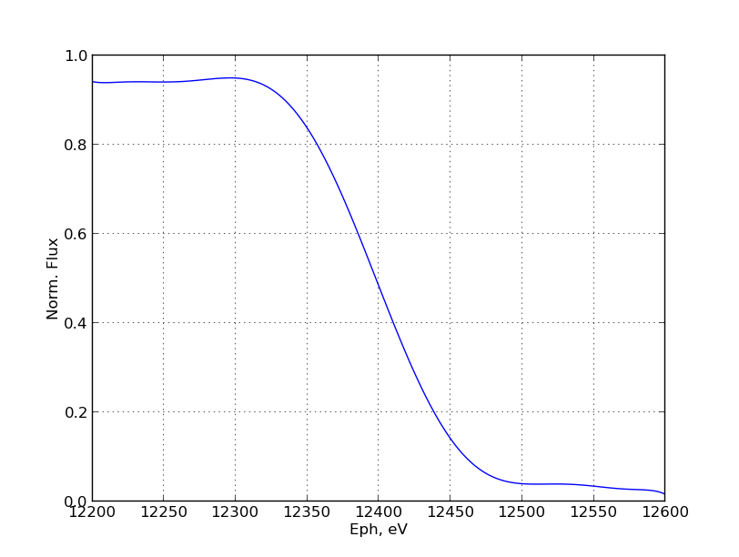
Рис. 6.7 Зависимость спектральной плотности полного потока ондуляторного излучения от энергии фотонов E_{ph}.
Спектральная плотность потока ондуляторного излучения , излученного в полный телесный угол высоко энергичным пучком электронов с приведенной энергией , с током I в относительном спектральном диапазоне в ондуляторе с длиной периода l и с числом периодов N, имеет вид:
, (3)
где
(4)
Длина волны фундаментальной гармоники выражается формулой:
(5)
Анализ показывает, что функция является медленноменяющейся функцией длины волны излучения, в то время как функция - быстроменяющаяся функция. График зависимости от энергии фотонов (то есть можно сказать, что от длины волны фотонов ) и приведен на Рис. 6.7. Поэтому задача стоит в том, как по графику на Рис. 6.7 найти местоположение фундаментальной гармоники. Аналитически строго доказано, что в точке фундаментальной гармоники функция обладает свойством:
при (6)
Физически это означает, что функция имеет наибольшую крутизну спада в точке . Отметим, что в силу того, что функция не имеет явного аналитического выражения, а представлена в виде несобственного интеграла (см. формулу (4)), то доказательство этого свойства достаточно нетривиально. Также важно отметить, что это свойство справедливо только в том случае, если функция выражена через переменную (длину волны излучения), а не через энергию фотонов, которая обратно пропорциональна длине волны излучения.
- Качество пучка электронов в ускорителе (накопителе) может сильно ухудшиться вследствие его взаимодействия с вторичными электронами. Эти вторичные электроны накапливаются и удерживаются в области неоднородного магнитного поля, создаваемого магнитными квадруполями (Рис. 6.8) и ондуляторами (или же сверхпроводящим вигглером в случае накопителя Сибирь-2). Такие магнитные ловушки присутствуют как в кольцевом накопителе электронов Сибирь-2 (Москва, НИЦ КИ), так и линейной структуре European XFEL (Гамбург, Германия).
Рис. 6.8 Геометрия движения вторичных электронов в магнитном поле квадруполя.

Проводился анализ динамики вторичных электронов в таких неоднородных полях, а также их возбуждение пролетающим высокоэнергичным банчем электронов. Для простоты расчетов предполагалось, что банч имеет цилиндрическую форму (см. Рис. 6.9).
*

Рис. 6.9. Схема возбуждения вторичных электронов высокоэнергичным банчем пучка ускорителя (накопителя).

Показано, что максимальный поперечный импульс, приобретаемый вторичным электроном в результате его электромагнитного взаимодействия с высокоэнергичным банчем электронов ускорителя, равен
,
где - заряд электрона, - скорость света, - радиус банча, - число электронов в банче. Для случая накопителя электронов Сибирь-2 это соответствует дополнительной кинетической энергии вторичного электрона, равной 5.4 КэВ.
Результаты данной работы были представлены на международной конференции Russian Particle Accelerator Conference 2014 (RuPAC-2014), Обнинск, октябрь 6-10, 2014 в виде доклада V.N. Korchuganov, V.I. Moiseev, N.V. Smolyakov. «Electron emission and trapping in non-uniform fields of magnet structure and insertion devices at SR source Siberia-2».
- Разработана общая структура компьютерной программы для расчета спектрально – пространственных распределений электромагнитного излучения из прямолинейного промежутка накопителя электронов. Такая геометрия включает в себя расчет краевого излучения, генерируемого на краях поворотных магнитов накопителя. При этом необходимо учитывать интерференцию краевого излучения, сформированного на примыкающих к одному и тому же прямолинейному промежутку двух различных краях соседних поворотных магнитов. Программа должна корректно учитывать возможное наличие дополнительных магнитных систем, установленных в прямолинейном промежутке накопителя: генерируемое ими дополнительное электромагнитное излучение, которое при этом неминуемо интерферирует с краевым излучением. Для выбора оптимальной магнитной конфигурации, генерирующей наиболее эффективно требуемое электромагнитное излучение, компьютерная программа должна позволять быстро и легко изменять карту магнитного поля дополнительного вставного устройства. Написан ряд библиотек программ для такой компьютерной программы.
- Принималось активное участие в подготовке заявки (как с русской, так и с немецкой стороны) для участия в конкурсе проектов исследований, направленных на создание научно-технического задела с применением источников излучения фотонов и нейтронов на базе ускорителей и источников нейтронного излучения в рамках сотрудничества с научно – исследовательскими организациями и университетами Федеративной Республики Германии в рамках мероприятия 2.2 федеральной целевой программы «Исследования и разработки по приоритетным направлениям развития научно-технологического комплекса России на 2014 - 2020 годы», шифр 2014-14-588-0001. Наша заявка «Исследование динамики электронных пучков и их электромагнитного излучения в основанных на лазерах на свободных электронах и накопительных кольцах источниках света», выиграла конкурс, соответствующие документы полностью оформлены.

Исследование структуры и отражающих свойств монохроматоров и зеркал для мягкого рентгеновского излучения .
Экспериментально обнаружен неожиданный физический эффект: рост наноструктур (нано-точек) диаметром 40-55 нм, высотой 8-13 нм, хаотически разбросанных по поверхности с плотностью 9.4 точки/мкм², на поверхности зеркала скользящего падения, работавшего в течение 3-х лет в канале лазера на свободных электронах (FEL) FLASH (Гамбург, длина волны 5-45 нм). АСМ изображение поверхности представлено на Рис. 6.10.
Рис. 6.10. АСМ изображения поверхности зеркала внутри облученной области. Размер АСМ скана составлял 2х2 мкм² (слева) и 10х10 мкм² (справа).

Возникает два основных вопроса:
1) Какова физическая причина возникновения наноструктур?
2) Почему подобные структуры не возникают на поверхности зеркал в каналах СИ?
Теоретически, на основе компьютерного моделирования показано, что образование нано-точек может быть объяснено полимеризацией углеводородных молекул, содержащихся в любом вакууме, под действием фотоэлектронов, выбитых из вещества под действием излучения FEL. Дело заключается в том, что вероятность полимеризации в данной точке поверхности зеркала пропорциональна плотности фотоэлектронов, которая, в свою очередь, пропорциональна поглощенной мощности излучения и, следовательно интенсивности поля в этой точке |E|². Поскольку угол скольжения излучения мал, т.е. коэффициент отражения близок к единице, в вакууме образуется стоячая волна, интенсивность которой минимальна на поверхности зеркала и увеличивается по мере удаления от нее. Если на поверхности имеется особенность (пик), то интенсивность поля на ее вершине выше, а скорость роста полимеризованной пленки больше, чем на остальной поверхности. Тем самым возникает положительная обратная связь: чем выше пик на поверхности, тем быстрее происходит его рост, приводя в конце концов к появлению нано-точек. Критическим фактором, ответственным за появление и рост нано-точек, является интенсивность (плотность потока) падающего излучения. Уменьшение интенсивности всего лишь в несколько раз может привести к полному исчезновению эффекта.
Показано, что нано-точки могут вырастать даже на абсолютно гладкой поверхности, если (а) интенсивность падающего излучения достаточно высока, (б) имеется ненулевая вероятность десорбции углеводородных молекул и (с) поверхностная диффузия молекул не слишком велика. Причиной возникновения нано-точек в этом случае являются случайные флуктуации потока углеводородных молекул, приводящих к появлению неоднородностей на поверхности растущей полимеризованной пленки и появлению, следовательно, положительной обратной связи в их росте, о чем говорилось выше. Пример моделирования роста нано-точек на исходно гладкой поверхности показан на Рис. 6.11. Профили растущей поверхности показаны через одинаковые временные интервалы, соответствующие падению на поверхность углеводородных молекул. Профили на Рис. 6.11а довольно гладкие из-за эффектов поверхностной диффузии. Единственное отличие роста пленки на Рис. 6.11b состоит в том, что плотность потока излучения, падающего на поверхность, была увеличена в 5 раз. В результате картина роста пленки резко изменилась: отчетливо видно зарождение и рост нано-точек.
Рис. 6.11. Иллюстрация роста нано-точек из-за полимеризации падающих на поверхность углеводородных молекул.

При наличии шероховатостей исходной поверхности зеркала положительная обратная связь возникает с самого начала роста углеводородной пленки, причем наиболее быстрый ее рост происходит на вершиных шероховатого рельефа. Показано, что наличие шероховатостей на исходной поверхности высотой в единицы ангстрем приводит к появлению нано-точек высотой 10-15 нм при средней толщине полимеризованной пленки уже в 10-20 нм. Пример показан на Рис. 6.12. Профиль исходной поверхности показан на рисунке слева, а профили полимеризованной пленки – на рисунке справа. Профили 1, 2, 3 отличаются отношением вероятности десорбции углеводородной молекулы к вероятности ее диффузии по поверхности: = 1, 3, 9, соответственно. Количество упавших молекул было одно и то же и составляло .
Рис. 6.12 Рост полимеризованной пленки на шероховатой подложке.

Приложение
1. Число специалистов, участвующих в работах центра. 4
2. Число молодых (< 35 лет) специалистов, привлеченных в эти работы. 1
3. Число студентов - участников экспериментов 0
4. Число диссертаций на соискание ученых степеней, защищенных в рамках участия в работах центра. 0
5. Число докладов от имени коллабораций, сделанных российскими учеными 3
6. Число публикаций в ведущих научных журналах (с указанием наименования издания, в том числе из базы WoS-Web of Science), содержащих результаты интеллектуальной деятельности, полученные в рамках участия в работах центра" 3, еще 3 публикации подготовлены.

Подготовлены и отправлены в печать три статьи, основанные на результатах работы этого и прошлого года:

      - A K Kazansky, A V Bozhevolnov, I P Sazhina and N M Kabachnik, Circular dichroism in XUV + IR multiphoton ionization of atoms J. Phys. B 47,065602 (2014) (7pp).
      - T. Mazza et al, Determining the polarization state of an extreme ultraviolet free-electron laser beam using atomic circular dichroism., Nature Communications 5:3648 doi:10.1038/ncomms4648 (2014).
      - Kenichi L. Ishikawa, A. K. Kazansky, N. M. Kabachnik, and Kiyoshi Ueda, Theoretical study of pulse delay effects in the photoelectron angular distribution of near-threshold EUV + IR two-photon ionization of atoms. Phys. Rev. A 90, 023408 (2014).

Подготовлены 3 публикации и направлены в журнал
- I.V. Kozhevnikov, E.O. Filatova, A.A. Sokolov, A.S. Konashuk, F. Siewert, M. Störmer, G. Gaudin, B. Keitel, L. Samoylova, H. Sinn, " Comparative study of the X-ray reflectivity and in-depth profile of a-C, B₄C, and Ni coatings for 0.1 – 2 keV", submitted to J. Synchrotron Radiation.
- I.V. Kozhevnikov, A.V. Buzmakov, F. Siewert, K. Tiedtke, M. Störmer, L. Samoylova, H. Sinn, " Growth of nano-dots on the grazing incidence mirror surface under FEL irradiation", submitted to J. Synchrotron Radiation.
- V.V. Yashchuk, L. Samoylova, I.V. Kozhevnikov, " Specification of x-ray mirrors in terms of system performance: A new twist to an old plot", submitted to Optical Engineering.

Сотрудничество с DESY.

Когерентная дифракционная микроскопия коллоидных кристаллов на станции Р10 на источнике синхротронного излучения Petra III
Благодаря наличию фотонных запрещенных зон периодические фотонные структуры можно рассматривать как оптический аналог электронных полупроводников. Присутствие дефектов структуры в фотонных кристаллах ведет к существенному ухудшению их оптических характеристик. Изучение структуры таких материалов и ее температурной зависимости крайне важно для дальнейших разработок в области фотонных устройств.
Изучить in situ изменения структуры коллоидных кристаллов, образованных сферами полистирола, происходящие в процессе нагрева и плавления.
Структура изучаемых коллоидных кристаллов представляет собой плотнейшую упаковку сфер полистирола. Слои упаковки чередуются в кристалле случайным образом, благодаря чему его структура носит название нерегулярной гексагональной плотнейшей упаковки. К изучению были представлены два типа кристаллов, выращенных в одинаковых условиях и образованных сферами полистирола с различным диаметром: 415 и 386 нм.
Методы изучения структуры подобных объектов весьма разнообразны, но большинство из них имеет существенные недостатки. Разрешение оптической и сканирующей конфокальной лазерной микроскопии недостаточно для применения их к изучению коллоидных кристаллов. Обладающая высоким разрешением сканирующая электронная микроскопия ограничена низкой глубиной проникновения электронов в образец, что предполагает тщательную подготовку образцов для исследования и позволяет изучать лишь приповерхностный слой коллоидного кристалла. В настоящее время для изучения структуры коллоидных кристаллов успешно применяется метод малоуглового рассеяния рентгеновского излучения, получаемого на источнике синхротронного излучения. Глубина проникновения данного высокоинтенсивного и коллимированного излучения в образец достаточна для неразрушающего изучения структуры коллоидных систем с высоким разрешением. Исследования с использованием когерентной дифракции рентгеновского излучения показали также возможность 3D-реконструкции структуры коллоидных кристаллов.
Коллоидные кристаллы были выращены методом вертикального осаждения на стеклянную подложку. Для роста кристаллов были использованы частицы полистирола атактической модификации сферической формы диаметром 415 и 386 нм с полидисперсностью 2.1%. Полученные кристаллы представляли собой пленки, состоящие из 40-50 плотноупакованных монослоев сферических частиц полистирола.
Дифракционный эксперимент проведен на станции P10 источника синхротронного излучения PETRA III (DESY, Германия). Схема эксперимента показана на Рис. 6.13.
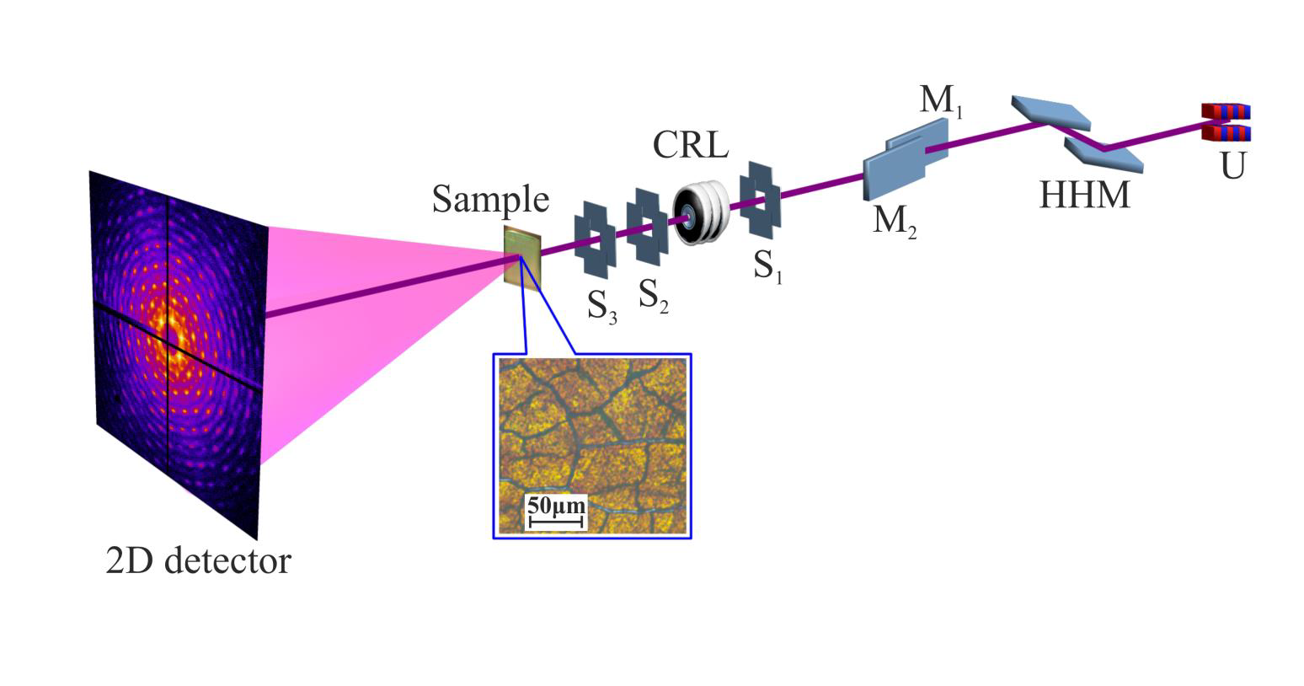
Рис. 6.13 Схема экспериментальной установки. U – ондулятор, HHM – монохроматор, M1, M2 –зеркала, S1, S2, S3 – система щелей, CRL – составные преломляющие линзы. Вставка – фотография поверхности образца коллоидного кристалла.

Излучение, поступающее из ондулятора (U), проходит через монохроматор (HHM). Плоские зеркала (M1, M2) отсекают высшие гармоники спектра ондулятора. Щели (S1) используются для получения нужной формы пучка на входе системы составных преломляющих линз (CRL). Для получения пучка необходимого размера была использована система коллимирующих щелей (S2, S3). Образец был размещен в вакуумной камере. Дифракционные картины записывались при помощи 2D детектора MAXIPIX (516х516 пикселей, размер пиксела 55х55 мкм²), который был размещен на расстоянии 5.1 м от образца. Температуру образца изменяли в непрерывном режиме от комнатной температуры до 381К.
Было проведено два эксперимента. В первом эксперименте использовали излучение с энергией 15 кЭв и нефокусированный пучок размером 50х50 мкм. Во втором – излучение с энергией 8 кЭв и сфокусированный при помощи CRL пучок с размерами 2.8х3.5 мкм² (полуширина на полувысоте). Разрешение в обратном пространстве, составило 0.43 и 2.49 мкм⁻¹ в первом и во втором экспериментах соответственно. Дифракционные картины, полученные in situ в процессе непрерывного нагрева в обоих экспериментах, показаны на Рис. 6.14.
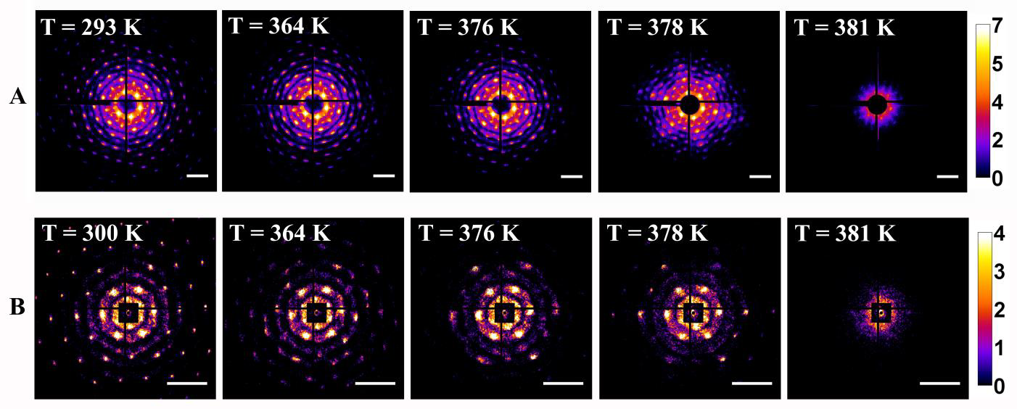
Рис. 6.14. Дифракционные картины, полученные in situ в процессе непрерывного нагрева коллоидных кристаллов, образованных частицами полистирола диаметром 415нм (А) и 386 нм (В).

Было проведено изучение in situ эволюции структуры коллоидных кристаллов при непрерывном изменении температуры от 293 до 381K. Экспериментальные исследования проведены с использованием станции P10 источника синхротронного излучения PETRA III (DESY, Германия).
Изменения структуры коллоидных кристаллов были исследованы при помощи количественного анализа температурных изменений параметров Брэгговских рефлексов: – позиции, интегральной интенсивности и полуширины на половине высоты в радиальном (q) и азимутальном (φ) направлениях обратного пространства.
Для расчета температурных зависимостей угла разориентации блоков мозаики (g_{φ}), дисторсии кристаллической решетки (g_{q}) и размера областей когерентного рассеяния (L_{q,φ}) исследуемых коллоидных кристаллов был применен метод Вильямсона-Холла. Полученные в результате расчета данным методом температурные зависимости указанных параметров представлены на Рис. 6.15а,б. Было установлено, что в результате нагрева коллоидного кристалла от комнатной температуры до т.н. температуры отжига (T_{A} =355K) угол разориентации блоков мозаики и дисторсия кристаллической решетки увеличиваются в два раза.

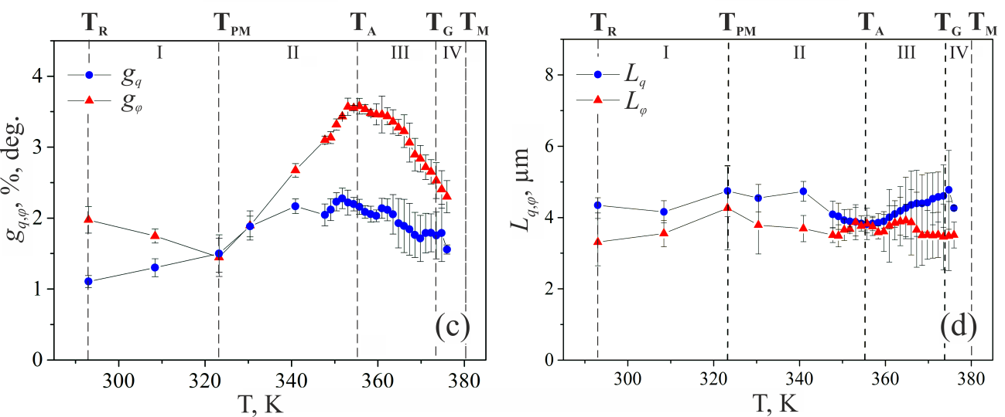
(а)
(б)
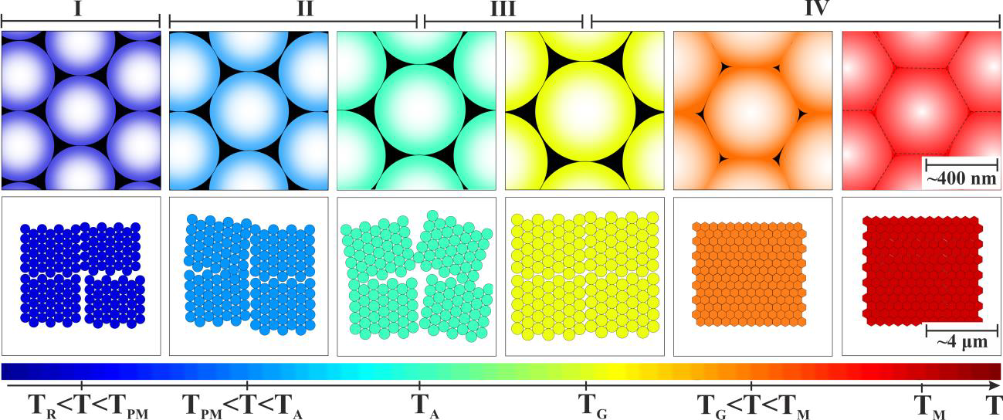
(в)
Рис. 6.15. (а) Температурные зависимости параметров дисторсии g_{q} кристаллической решетки (в процентах) и (б) разориентации q_{φ} (в градусах). (в) Эволюция кристаллической структуры коллоидного кристалла при нагревании и плавлении.
В результате исследования было установлено, что процесс нагрева и последующего плавления коллоидных кристаллов проходит в четыре стадии, обозначенные на схеме Рис. 6.15 римскими цифрами: (I) устойчивый процесс, (II) стадия пред-плавления, (III) изменение формы коллоидных частиц и (IV) стадия плавления.
Была предложена модель эволюции структуры коллоидного кристалла при его непрерывном нагреве. Структура коллоидного кристалла может быть рассмотрена на микроуровне (Рис. 6.15, верхний ряд) и на макроуровне Рис. 6.15, нижний ряд). Было установлено, что средний параметр решетки исследуемого кристалла увеличивается линейно в широком интервале температур от комнатной температуры (T_{R}) до температуры стеклования полистирола (T_{G}) (Рис. 6.15, верхний ряд). При температуре выше T_{G} частицы полистирола размягчаются и меняют форму, сплющиваясь в направлениях соприкосновения с соседними частицами. Это ведет к появлению на дифракционной картине коллоидного кристалла симметрии шестого порядка. Данный процесс носит статистический характер и ведет к исчезновению дальнего порядка в пленке, что отражается на дифракционной картине в исчезновении Брэгговских пиков высоких порядков. При температуре T>T_{G} параметр решетки резко уменьшается, что отражает быстрое сжатие решетки до полного исчезновения кристаллической структуры при температуре плавления T=T_{M}. При рассмотрении структурных изменений на макроуровне (расстояния порядка нескольких микрон) в интервале температур T_{R}<T<T_{PM} изменения структуры не наблюдаются. Однако в интервале температур T_{PM}<T<T_{G} структура коллоидного кристалла претерпевает значительные изменения. Установлено, что в процессе нагрева происходит частичный отжиг коллоидной пленки, благодаря чему разориентация доменов структуры вначале увеличивается, проходит через максимум при температуре отжига (T_{A}) и затем в пленке происходит процесс упорядочения вплоть до температуры стеклования полистирола (T_{G}). Во время плавления коллоидного кристалла происходит исчезновение пустот между коллоидными частицами, границы между доменами исчезают, и дифракция от кристалла пропадает.
Результаты проведенных исследований дают ценную информацию для процесса производства фотонных устройств, основанных на коллоидных кристаллах, и для изменения их свойств подбором рабочей температуры.
В дальнейшем планируется провести исследования динамики структурных изменений коллоидных кристаллов методом накачки-зондирования, которые могут также дать ценную информацию о механизме сверхбыстрого процесса плавления полистирола.

Еще одной задачей является изучение гексатиков.
Гексатики являются примером систем с ярко выраженными угловыми корреляциями. Они сочетают в себе свойства как жидкостей, так и кристаллов. Гексатическая фаза характеризуется ближним позиционным порядком и одновременно дальним порядком в ориентации сторон локальных гексагонов – так называемый порядок в ориентации связей (bond-orientational order). Влияние угловых корреляций на структуру и физические свойства сложных молекулярных жидкостей (complex fluids) и жидких кристаллов (ЖК) является одной из важнейших задач современной физики конденсированных сред.
Цель работы - исследование гексатических мембран (свободно подвешенных пленок) жидких кристаллов 3(10)OBC (n-пропил-4-n-децилоксибифенил-4-карбоксилат) методом дифракции рентгеновских лучей в окрестности фазового перехода гексатик-смектик и применение углового кросс-корреляционного анализа для определения параметров угловых корреляций в жидкокристаллической мембране.
Эксперимент по когерентному рентгеновскому рассеянию на смектической жидкокристаллической мембране пыл проведен на станции P10 источника СИ PETRA III (DESY, Гамбург). Образец 3(10)OBC был исследован с использованием излучения с энергией 13 кЭв (поток 3·10¹⁰ фот/сек). Пучок рентгеновского излучения был сфокусирован в плоскости образца при помощи составных преломляющих линз (CRL) до размеров 2×3 мкм² (полуширина на половине высоты), что позволило провести измерения в пределах однородно азимутально-ориентированных доменов гексатиков. Для приготовления жидкокристаллических пленок и поддержания температуры с точностью до 0.005 град. была использована специальная камера. Детектор (Pilatus 1M) располагался в геометрии на просвет на расстоянии 263 мм от образца. Схема эксперимента показана на Рис. 6.16. Данные условия позволили провести измерения распределения интенсивности в области отражений, расположенных на кольце в обратном пространстве радиусом ≈ 14 нм⁻¹ , отвечающих симметрии шестого порядка, характерной для гексатических жидких кристаллов.
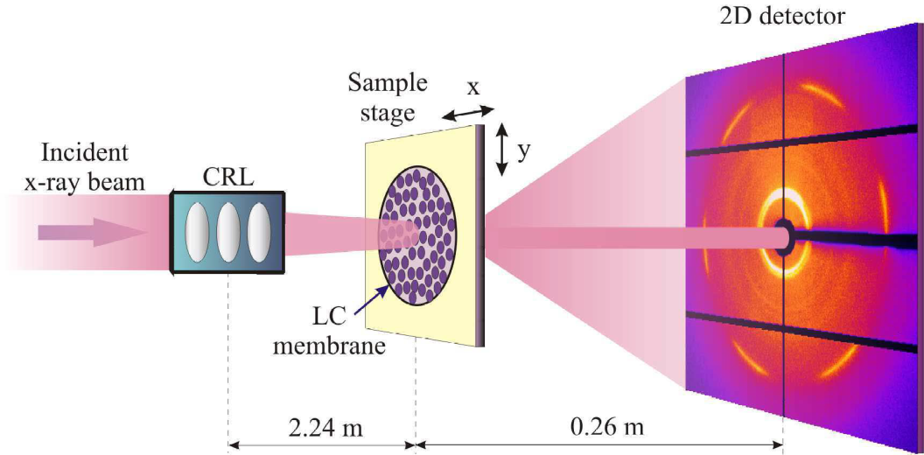
Рис. 6.16 Геометрия дифракционного эксперимента.

Дифракционные картины от мембран жидких кристаллов после коррекции фонового излучения представлены на Рис. 6.17.
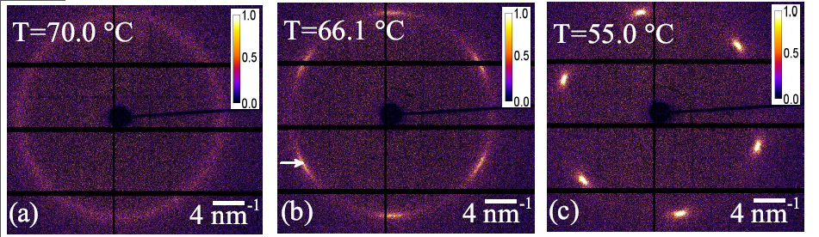
Рис. 6.17. Картина рентгеновского рассеяния в плоскости слоев в смектической фазе (а) и в индивидуальных доменах ЖК гексатиков с характерной для них гексагональной симметрией (b,c).
При высоких температурах (Рис. 6.17а) жидкий кристалл находится в смектической фазе. Дифракционная картина от него имеет форму широкого однородного кольца из-за отсутствия угловых корреляций и ближнего позиционного порядка. В процессе фазового перехода смектик-гексатик это кольцо разделяется на шесть дуг (Рис. 6.17b) благодаря появлению симметрии шестого порядка при упорядочении молекул в плоскости пленки. При дальнейшем понижении температуры (Рис. 6.17с) в мембране наблюдается формирование гексатических доменов с размерами порядка нескольких десятков микрон. Дуги дифракционной картины становятся уже и в радиальном, и в азимутальном направлениях, что является показателем появления и ориентационного, и позиционного порядков в жидком кристалле.
Структура жидкокристаллической свободно подвешенной гексатической мембраны 3(10)OBC была изучена методом рентгеновской дифракции. Измерения проводились методом сканирования по поверхности пленки с шагом порядка микрона, что позволило построить двумерные карты ориентации молекул в плоскости пленки (Рис. 6.18) и выявило пространственную неоднородность ориентационных параметров, характеризующих порядок в ориентации связей в окрестности фазового перехода гексатик-смектик.
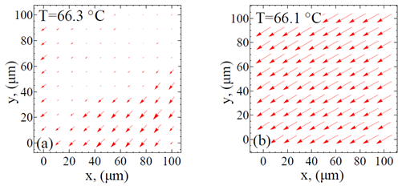
Рис. 6.18 Двумерные карты пространственной структуры жидкокристаллической мембраны при T=66.3◦C (a) и T=66.1◦C (b). Каждый вектор на рисунке соответствует определенной позиции на образце. Направление вектора соответствует угловой позиции центра пика, обозначенного на рис.2b стрелкой. Длина вектора пропорциональна величине |I₆(q₀)|.

При низких температурах в гексатической фазе методами углового кросс-корреляционного рентгеновского анализа удалось определить до 25 последовательных Фурье компонент |I_{n}(q)|, характеризующих порядок в ориентации связей. Определена температурная зависимость позиционной корреляционной длины в плоскости гексатических и смектических слоев. Были получены данные по температурным зависимостям величин ориентационных параметров C_{6m} (m = 1 ÷ 25) , характеризующих порядок в ориентации связей, в окрестности фазового перехода из смектической в гексатическую фазу (Рис. 6.19а).
Количественное сравнение ориентационных параметров различного порядка в гексатитческих жидких кристаллах может быть проведено с помощью мультикритической скэйлинговой теории (MCST). Эта теория предсказывает следующие скэйлинговые соотношения для ориентационных параметров порядка:
C_{6m} = (C₆)^{σm} , (1)
где показатель степени σm имеет вид σm = m + χ_{m} m (m − 1); χ_{m} = λ − μm . Теория MCST предсказывает для параметров модели в 3D случае следующие значения: λ ≅ 0.3 и μ ≅ 8. 10⁻³. Как видно из Рис. 6.19b, скэйлинговое соотношение (1) аккуратно описывает полученные из эксперимента величины ориентационных параметров порядка. Для исходных параметров модели были найдены значения: λ ≅ 0.29 ± 0.01 и μ ≅ 0.007 ±0.001, что отлично согласуется с теоретическими предсказаниями MCST для 3D гексатиков.
В предыдущих исследованиях гексатических фаз был определен только параметр λ. В данной работе, благодаря обнаружению многочисленных гармоник, удалось найти величину поправочного члена первого порядка μ. Было также обнаружено, что при высоких значениях m ≥ 20 наблюдается небольшое, но систематическое отклонение измеренных значений σm от результатов аппроксимации (Рис. 6.19b). Статистический анализ, основанный на критерии Фишера, показал, что соотношение для показателя степени вида χ_{m} = λ − μm + νm² является статистически значимым. Аппроксимации зависимости σm (m) этим скэйлинговым соотношением (голубая пунктирная кривая на Рис. 6.19b) дает для параметра ν небольшое значение, ν ≅ 1.10⁻⁴, однако существенно улучшает точность аппроксимации.
Таким образом, результаты исследования подтвердили применимость мультикритической теории для описания порядка в ориентации связей во всем интервале существования гексатической фазы. Из экспериментальных данных была определена величина поправочного члена первого порядка в скэйлинговом показателе степени. Кроме того, было обнаружено существование малого квадратичного по m поправочного члена, который может быть получен в рамках улучшенной теории MCST.
Результаты данной работы призваны стимулировать как теоретические исследования, так и развитие экспериментальных методов количественного анализа эффектов угловых корреляций в различных жидкокристаллических фазах и сложных молекулярных жидкостях.
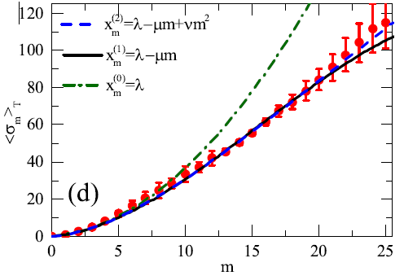
Рис. 6.19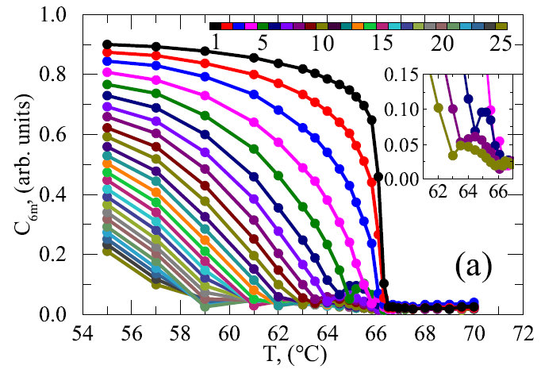. (а) Температурные зависимости величин ориентационных параметров C_{6m} в окрестности фазового перехода гексатик-смектик. На вкладке показано немонотонное поведение ориентационных параметров порядка с m = 4, ., 10. (b) Усредненные по температуре величины параметра <σ_{m}>_{T} (красные точки) и их аппроксимация скэйлинговым соотношением (1) (кривая, выделенная черным цветом). Также показаны аппроксимация в отсутствии поправочного члена первого порядка (точки-тире зеленого цвета) и с учетом поправочного члена 2-го порядка (пунктир голубого цвета).
(b)

Развитие рентгеновских дифракционных методов при использовании импульсных источников
Исследования структуры и функций белково-липидного комплекса на основе гем-содержащего белка цитохрома С и митохондриального фосфолипида-кардиолипина (Цит-КЛ) представляют большой интерес для фундаментальных и ориентированных исследований, так как этот комплекс является ключевым моментом запуска смерти (апоптоза) клеток. Работа данного комплекса приводит к окислению липидов мембран митохондрий, а следовательно, к повреждению мембран, за которым следует выход цитохрома С из митохондрий и запуск внутриклеточного каскада ферментативных реакций, заканчивающегося гибелью клетки. Существуют экспериментальные данные позволяющие предположить возможность регуляции апоптоза через воздействие на формирование и функциональную активность комплекса Цит-КЛ посредством лекарств или специальных средств терапии, причем в зависимости от вида заболевания необходимо блокирование этого процесса (например в случае сердечно-сосудистых, нейродегенеративных заболеваний - Альцгеймера, Паркинсона и т.п., лучевой болезни и др.) или наоборот его активация (при онкологии). Успех в поиске эффективных лекарственных веществ или методов терапии во многом зависит от знания структуры и свойств комплекса Цит-КЛ, в том числе - особенностей взаимодействия белка с липидными мембранами.
Липидные монослои на поверхности жидкости, исходя из современных представлений о строении клеточных мембран, рассматриваются как адекватные модели, позволяющие, в условиях приближенных к физиологическим, изучать структурные и функциональные особенности биомембран, в частности - взаимодействие монослоя с водными растворами белков, структурные изменения в системе под действием токсических веществ и пр.
Один из наиболее перспективных методов диагностики, применяемый для изучения таких систем - метод стоячих рентгеновских волн (СРВ). Данный метод основан на синхронной регистрации угловых зависимостей рентгеновского отражения и выхода характеристического флуоресцентного излучения от атомов, входящих в состав изучаемого образца, в угловых диапазонах, при которых формируется сложное распределение волнового поля - СРВ/эванесцентная волна, а именно - в условиях брегговской дифракции или в области полного внешнего отражения. При этом вид зависимости выхода флуоресценции определяется положением флуоресцирующих атомов по глубине образца и распределением в образце волнового поля. Соответственно, разрешение метода СРВ изменяется в зависимости от изучаемой системы и используемой схемы эксперимента. Применение метода СРВ в условиях брегговской дифракции для изучения многокомпонентных систем (в том числе, белково-липидных) позволяет получить прецизионные данные о ее структурной организации, но для этого необходимо применение специфических подложек – многослойных периодических систем, которые выполняют роль генераторов стоячей рентгеновской волны с определенным значением периода СРВ. Такие исследования выполняются на источниках синхротронного излучения, так как для получения рентгенофлуоресцентного отклика от монослоев и тонких пленок необходимо излучение высокой яркости с энергией, близкой к краю поглощения изучаемых флуоресцирующих атомов.
Исследование методом стоячих рентгеновских волн структуры белково-липидной системы цитохром с-кардиолипин, формируемой вследствие самоорганизации на границе раздела жидкость-липидный монослой и перенесенной на многослойные синтетические структуры методом Ленгмюра-Шеффера.
Результаты 2014 года:
Получены первые образцы – пленки системы Цит-КЛ, представляющей собой монослои кардиолипина (природного и синтетического) со встроенным цитохромом с, перенесенные на многослойные подложки с периодом 70 Å. Проведены первые эксперименты по исследованию структуры полученных образцов методом СРВ в условиях брегговской дифракции. Полученные угловые зависимости интенсивности рентгеновского отражения и выхода флуоресценции, а также результаты предварительной обработки экспериментальных данных приведены на Рис. 6.20 и Рис. 6.21.
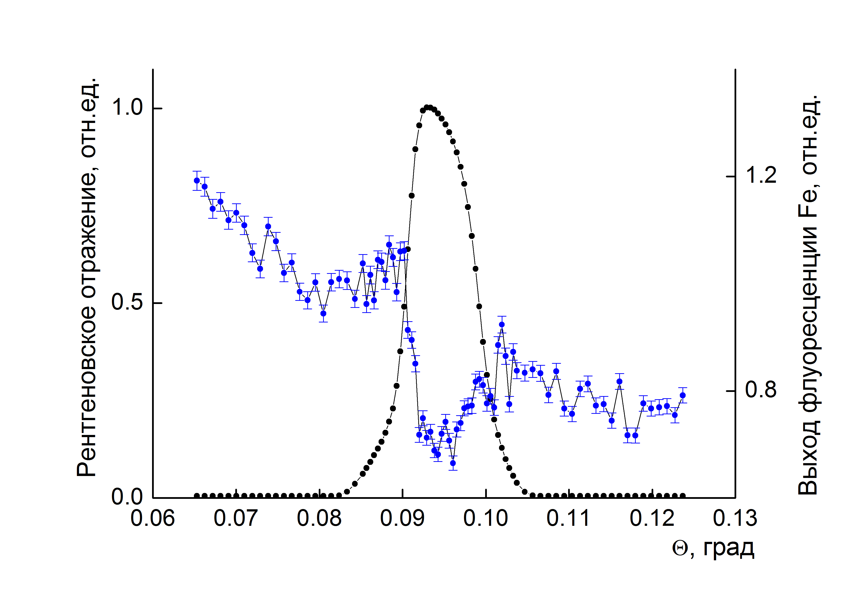А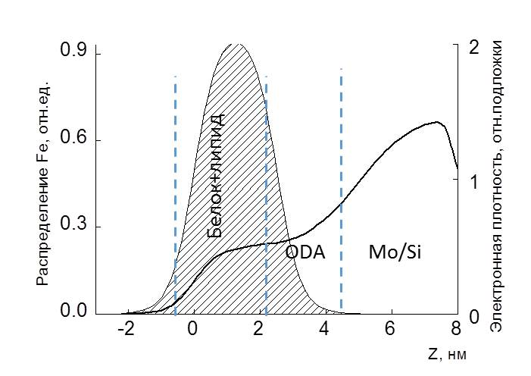Б
Рис. 6.20 А) Угловые зависимости интенсивности рентгеновского отражения и выхода флуоресценции от системы Цит-КЛ, перенесенной на многослойную структуру Mo/Si (период 70 Å, 50 слоев) методом Ленгмюра-Шеффера через 15 минут после формирования; Б) Результаты предварительной обработки экспериментальных данных – распределение электронной плотности в образце (линия) и распределение железа, входящего в состав гема белка (заштрихованная область).
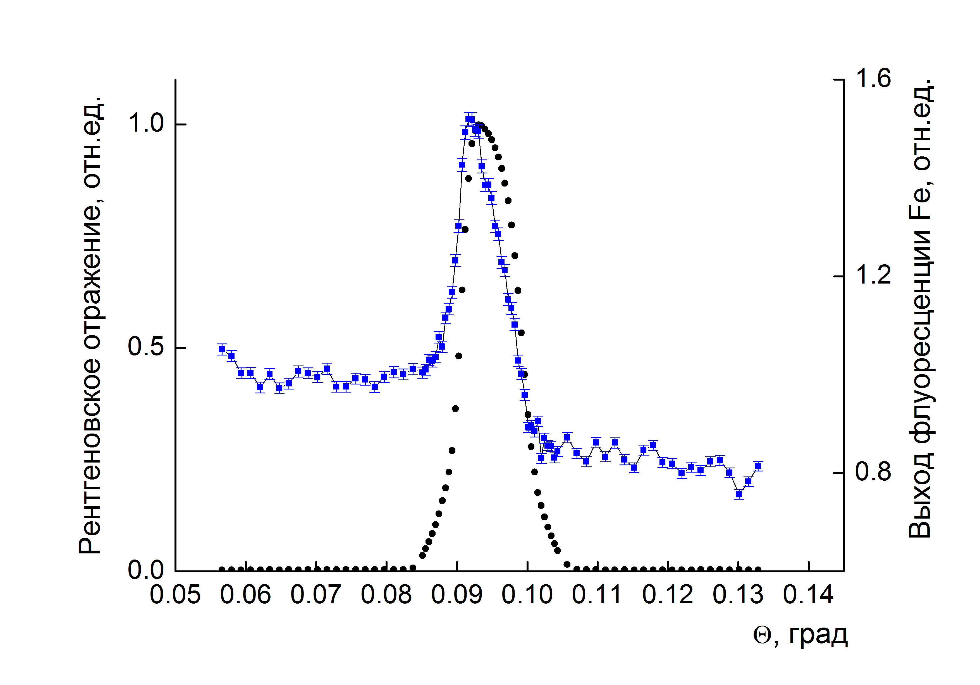А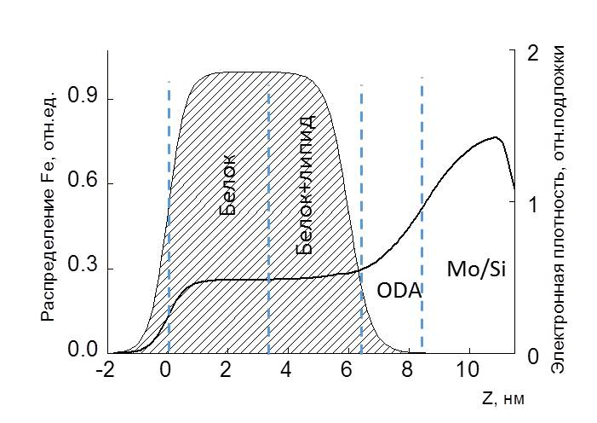Б
Рис. 6.21 А) Угловые зависимости интенсивности рентгеновского отражения и выхода флуоресценции от системы Цит-КЛ, перенесенной на многослойную структуру Mo/Si (период 70 Å, 50 слоев) методом Ленгмюра-Шеффера через 3 часа после формирования; Б) Результаты предварительной обработки экспериментальных данных – распределение электронной плотности в образце (линия) и распределение железа, входящего в состав гема белка (заштрихованная область).

Информация о распределении железа в пленке, восстановленная при обработке экспериментальных данных, позволяет определить положение белковых молекул в пленке. Следует отметить, что набор экспериментальной статистики был затруднен активной деградацией образца в ходе исследования.
Предварительная информация, полученная в ходе данной работы, показала, что белок на начальной стадии встраивается в липидный монослой, а после нескольких часов выдержки – на образовавшейся конденсированной пленке формируются дополнительные слои белка. Это показало необходимость проведения детальных исследований процесса формирования системы цитохром с-кардиолипин на поверхности жидкости ленгмюровскими методами.
Взаимодействие белка (цитохрома с) с монослоями липидов (кардиолипина, который входит в состав митохондриальной мембраны) изучали с помощью ленгмюровской ванны KSV 5000, KSV Instruments (Финляндия). На поверхности водной субфазы (натрий-фосфатного буфера, рН=7.4) формировали липидный монослой, затем белок вводили в субфазу. Для исследования кинетики встраивания белка в монослой при фиксированной площади монослоя наносили различное количество липидов. В эксперименте регистрировали изменение поверхностного давления во времени при постоянной площади монослоя. Рост давления начинался сразу с момента контакта двух компонентов системы – кардиолипина и цитохрома с.
Эксперименты проводили как с природным, так и с синтетическим кардиолипином для исследования влияния полиненасыщенных жирнокислотных цепей (в составе природного кардиолипина) на процесс взаимодействия белка с липидным монослоем. Пример получаемых зависимостей поверхностного давления от времени показан на Рис. 6.22.
Рис. 6.22. сплошная линия – кинетика изменения давления при введении цитохрома с (250 нМ) под монослой ТОКЛ 16,6 нМ (в расчете на весь объём субфазы), пунктир – аппроксимация при ∆π∝=7,9 мНм⁻¹, k/l₀=0,18 мин⁻¹
Полученную изохору можно аппроксимировать функцией:
π = π₀+∆π∝ (1-e^{-kt/l0}), где π – текущее значение поверхностного давления, π₀ – выбранное начальное давление, t – время после добавления цитохрома c, π∞ – поверхностное давление при выходе кривой на плато (т.е. при t → ∝), а k/l₀ – константа скорости взаимодействия цитохрома c с кардиолипином.
Величина dπ/dt на начальном участке кривой (см. Рис. 6.22) характеризует скорость взаимодействия добавленного цитохрома с монослоем кардиолипина. По мере связывания белка с липидом скорость убывает, что может быть объяснено как снижением количества мест связывания с цитохромом на липидном монослое, так и увеличением плотности белка у границы раздела субфаза/монослой.
В таблице приведены экспериментальные результаты исследования кинетики связывания цитохрома с для монослоёв БКЛ и ТОКЛ с различным количеством липида в монослое: 1) l₀ – концентрация липида в монослое в расчете на весь объём раствора в ванне;
2) (dπ/dt)₀ – начальная скорость нарастания поверхностного давления при введении цитохрома c в субфазу; 3) ∆π_{max} – конечное приращение поверхностного давления пленки в эксперименте; 4) ∆π∞ – конечное приращение поверхностного давления при аппроксимации экспериментальных данных.

Таблица. Параметры кинетических кривых
 | БКЛ | БКЛ | БКЛ | ТОКЛ | ТОКЛ | ТОКЛ
l₀, нМ* | 50 | 25 | 16,6 | 55 | 25 | 16,6
(dπ/dt)₀,  мНм^{–1}·мин^{–1} | 1,8 | 0,9 | 0,6 | 1,8 | 1,2 | 0,9
∆π_{max}, мНм^{–1}, | 19,2 | 10,2 | 5,4 | 20,0 | 11,7 | 7,8
∆π∞, мНм^{–1}, | 19,4 | 11,0 | 5,6 | 20,5 | 12,1 | 7,9
*Пояснения см. в тексте.

Как видно из таблицы, максимальное увеличение поверхностного давления во всех опытах было пропорционально количеству липида в пленке: причем отношение ∆π_{max}/l₀ было постоянным 0,41 ± 0,03 мНм². Величина ∆π (мНм^{–1}) есть изменение поверхностной энергии системы W (мДж·м^{–2}), которая, естественно, пропорциональна количеству липида в монослое. Отношение ∆π_{max}/l₀ отражает изменение энергии в пленке при встраивании молекул белка в пленку. Полученные данные позволяют также оценить константу скорости встраивания белка в липидный монослой.
Полученные на основании данных из таблицы значения для k были равны 23,4; 22,1 и 27,8 нМмин^{–1} при концентрациях кардиолипина 50, 25 и 16,7 нМ, соответственно, в случае БКЛ и 22,5; 25,6 и 28,8 нМмин^{–1} в случае ТОКЛ при тех же концентрациях. Таким образом, при разных количествах фосфолипида в монослое константа скорости встраивания цитохрома c в монослой кардиолипина была примерно одинаковой. Более того, при всех вариациях количествах липида константа скорости встраивания белка была практически одной и той же у синтетического тетраолеилкардиолипина, устойчивого к окислению молекулярным кислородом, и у природного кардиолипина, содержащего полиненасыщенные жирнокислотные цепи и легко окисляемого кислородом воздуха. Это говорит о том, что данные, полученные с использованием природного кардиолипина в наших экспериментах и в опытах других авторов, не осложнялись изменением свойств монослоя в результате его спонтанной пероксидации, которая активно протекает в комплексах цитохрома c с липосомами, содержащими природный кардиолипин
Таким образом, в процессе исследования взаимодействия цитохрома с из водного раствора с отдельными молекулами фосфолипида на поверхности раствора было обнаружено, что образуется конденсированная пленка. Скорость встраивания белка возрастает с ростом числа липидов из-за увеличения количества мест связывания белка на монослое. Максимальное увеличение поверхностного давления прямо пропорционально нанесенному количеству липида. Полученные значения константы скорости формирования конденсированной белково-липидной пленки были сопоставимы для природного и синтетического кардиолипинов.
Дальнейшее изучение структуры системы Цит-КЛ и ее изменения с течением времени или под действием внешних факторов должны сочетать в себе комплементарные исследования системы на поверхности жидкости и на твердых подложках методом стоячих рентгеновских волн, рентгеновской рефлектометрии и т.п.
Кроме того, в ходе работы проведены оценки оптимальных параметров пучка и оптической схемы эксперимента на российско-немецкой станции Petra для исследований методом СРВ – энергетическое разрешение эксперимента должно быть не хуже 10⁻⁴, диапазон используемой энергии – от 5 до 20 кэВ, угловое разрешение эксперимента – не хуже 0.1 сек.

Приложение

1. Число специалистов, участвующих в работах центра. 9
2. Число молодых специалистов, привлеченных в эти работы. 3 (1 – к.ф.м.н,2–соискателя)
3. Число студентов – участников экспериментов. 0
4 . Число диссертаций на соискание ученых степеней, защищенных в рамках участия в работах центра. 0
5. Число докладов от имени коллабораций, сделанных российскими учеными. 1:
M. Marchenkova, Y. Dyakova, A. Seregin, A. Rogachev, S. Yakunin, E. Tereschenko, M. Kovalchuk. IN SITU X-RAY STUDY OF ORGANIC MONOLAYERS ON THE WATER SURFACE. XTOP 2014. Villard-de-Lans, Grenoble, France. 14-19 September. P.17.
6. Число публикаций в ведущих научных журналах (с указанием наименования издания, в т.ч. из базы WoS), содержащих результаты интеллектуальной деятельности. 0

Выступления и публикации

Число докладов от имени коллабораций, сделанных российскими учеными (2):
1. Anatoly Shabalin, Elena A. Sulyanova, Alexey V. Zozulya, Janne-Mieke Meijer, Dmitry Dzhigaev, Oleg Gorobtsov, Ruslan P. Kurta, Ulf Lorenz, Andrej Singer, Oleksandr Yefanov, Ivan Zaluzhnyy, Ilya Besedina, Michael Sprung, Andrei V. Petukhov, Ivan A. Vartanyants. In situ X-ray diffraction study of the structural evolution of colloidal crystals in the vicinity of melting transition. // DESY Photon Sciense User Meeting-2014. 30-31 January 2014. DESY, Hamburg. (poster).
2. Elena A. Sulyanova, Anatoly Shabalin, Alexey V. Zozulya, Janne-Mieke Meijer, Dmitry Dzhigaev, Oleg Gorobtsov, Ruslan P. Kurta, Ulf Lorenz, Andrej Singer, Oleksandr Yefanov, Ivan Zaluzhnyy, Ilya Besedina, Michael Sprung, Andrei V. Petukhov, Ivan A. Vartanyants. Structural evolution of colloidal crystal films during heating as revealed by Bragg peak analysis. // XTOP – 2014. 15-19 September 2014. Villar de Lans, France. (poster).
6. Число публикаций подготовленных к печати в ведущих научных журналах (с указанием наименования издания, в т.ч. из базы WoS), содержащих результаты интеллектуальной деятельности, полученные в рамках участия в работах центра (2):
1. Elena A. Sulyanova, Anatoly Shabalin, Alexey V. Zozulya, Janne-Mieke Meijer, Dmitry Dzhigaev, Oleg Gorobtsov, Ruslan P. Kurta, Sergey Lazarev, Ulf Lorenz, Andrej Singer, Oleksandr Yefanov, Ivan Zaluzhnyy, Ilya Besedin, Michael Sprung, Andrei V. Petukhov, Ivan A. Vartanyants. Structural evolution of colloidal crystal films in the process of melting revealed by Bragg peak analysis. // Langmur. Manuscript ID la-2014-04652z (submitted 28.11.2014).
2. I. A. Zaluzhnyy, R. P. Kurta, E. A. Sulyanova, O. Y. Gorobtsov, A. G. Shabalin, A. V. Zozulya, A. P. Menushenkov, M. Sprung, B. I. Ostrovskii and I. A. Vartanyants. Spatially resolved x-ray studies of liquid crystals with strongly developed bond-orientational order. // Physical Review Letters. Manuscript ID es2014nov28_585 (submitted 28.11.2014). Already available at arXiv:1411.6991 [cond-mat.soft].

Сотрудничество с BESSY II.
Исследование магнитных материалов на основе редкоземельных элементов с помощью синхротронной рентгеновской спектроскопии поглощения
Целью данной работы являлось выявление роли особенностей локальной электронной и локальной кристаллической структур в формировании основных макроскопических свойств магнитных материалов на основе редкоземельных элементов (РЗЭ).
Объектами исследования являлись редкоземельные кобальтовые арсениды RCo₂As₂ (R = La, Ce, Pr, Eu). Главная особенность этих соединений заключается в процессе формирования основного состояния за счёт взаимодействия магнитных подрешёток локализованных 4f- и делокализованных 3d-электронов. Игра противоположных тенденций к локализации и делокализации 4f-электронов приводит к большому количеству необычных физических эффектов, таких, как эффект Кондо, состояние с промежуточной валентностью (ПВ), многочисленные магнитные переходы. Эти свойства находятся в сильной зависимости от химического окружения, внешнего давления и температуры.
Место проведения работы: Берлинский центр имени Гельмгольца (Helmholtz-ZentrumBerlin), синхротрон BESSY-II.
Результаты работы: методом XANES-спектроскопии впервые показано, что в ряде соединений RCo₂As₂ (R = La, Ce, Pr, Eu) РЗЭ находятся в состоянии с промежуточной валентностью, получены температурные и концентрационные зависимости валентности. Нестабильность валентного состояния и особенности электронной структуры влияют на магнитные свойства исследованных арсенидов.

Исследование магнитных материалов на основе редкоземельных элементов с помощью синхротронной рентгеновской спектроскопии поглощения
В работе проводились экспериментальные исследования магнитных арсенидов RCo₂As₂ (R = La, Ce, Pr, Eu) с помощью рентгеновской спектроскопии поглощения на пучках синхротронного излучения. Локальное окружение атомов исследовалось с помощью EXAFS-спектроскопии, степень окисления редкоземельных ионов определялась с использованием XANES-спектроскопии.
Редкоземельные кобальтовые арсениды RCo₂As₂ (R = редкоземельный элемент) имеют структуру типа ThCr₂Si₂ и вызывают интерес с точки зрения магнетизма. Их магнитные свойства от внешнего или химического давления и в большей степени определятся сложным взаимодействием локализованных 4f-электронов РЗЭ и делокализованных 3d-электронов кобальта.
В работе исследовались соединения RCo₂As₂ (R = La, Ce, Pr, Eu) [5]. Для эксперимента были выбраны образцы RCo₂As₂ (R = La, Ce, Pr) и Ca_{0.9}Eu_{0.1}Co₂As₂. Спектры XANES на крае поглощения L₃-Eu соединения Ca_{0.9}Eu_{0.1}Co₂As₂ и EXAFSна K-краях Co и As соединений содержащих La, Ce, Pr были измерены на станции mySpot синхротрона BESSY-II (HZB, Berlin, Germany) в диапазоне температур 90-300К. Все измерения проходили в геометрии на пропускание на поликристаллических образцах. Значения валентности РЗЭ были получены из экспериментальных XANES-спектров путем фиттирования комбинацией аналитических кривых, описывающих резонантный и нерезонантный вклады в области края поглощения. EXAFS спектры были обработаны с помощью стандартных процедур, включенных в программное обеспечение VIPER и FEFF.
Несколько предположений и прямых исследований валентного состояния в соединениях RCo₂P₂ послужили причиной исследования валентности РЗЭ в арсенидах RCo₂As₂ с помощью XANES-спектроскопии. В L₃-EuXANES спектре соединения Ca_{0.9}Eu_{0.1}Co₂As₂ (Рис. 6.23) отчетливо видны два хорошо разрешенных вклада, которые соответствуют состояниям Eu²⁺ и Eu³⁺, и демонстрируют, что европий находится в промежуточновалентном состоянии. Согласно фиттированию, валентность европия в Ca_{0.9}Eu_{0.1}Co₂As₂ равна +2.14 при комнатной температуре и уменьшается до +2.15 при охлаждении до 100К (Рис. 6.24).

Рис. 6.23 L₃-EuXANES-спектр соединения Ca_{0.9}Eu_{0.1}Co₂As₂ при 91K

Рис. 6.24 Температурная зависимость валентности Eu в Ca_{0.9}Eu_{0.1}Co₂As₂.
Согласно результатам анализа EXAFS-спектров соединений содержащих La, Ce и Pr, изменения межатомных расстояний с температурой незначительны и не превышает 0.1 Å. Расстояния между кобальтом и другими атомами в LaCo₂As₂ наибольшие (R_{La-As} ~ 3.19Å, R_{La-Co} ~ 3.30Å), а в CeCo₂As₂ (R_{Ce-As} ~ 3.19Å) и PrCo₂As₂ (R_{Pr-As} ~ 3.19Å, R_{Pr-Co} ~ 3.30Å) - наиеньшие. Такой характер объясняется лантаноидным сжатием: La³⁺ имеет наибольший ионный радиус, тогда как ионы Pr³⁺ и Ce³⁺ меньше. Кроме этого, возможного отличия валентности церия от 3+, радиус иона церия может быть меньше чем для и Ce³⁺ и быть ближе к значению для Pr³⁺. Другой примечательный результат исседованияEXAFS-спектров – это возможная корреляция между длиной связи Co-Ce (3.23 Å) и валентностью церия в CeCo₂As₂ [5]. Такая корреляция встречается относительно часто для такого типа соединений, т.к. связана с гибридизацией 3d состояний переходного металла и 4f состояний РЗЭ.
Основным результатом данной работы является экспериментальное подтверждение того, что атомы РЗЭ в RCo₂As₂ находятся в состоянии с промежуточной валентностью. Как и в близких соединениях RCo₂P₂, валентная нестабильность и особенности электронной зонной структуры влияют на магнитные свойства арсенидов RCo₂As₂.

ПРИЛОЖЕНИЕ A

По результатам исследований в феврале 2014 г. защищена дипломная работа И.С.Беседина. По результатам исследований в 2014 опубликовано 6 статей в ведущих международных и российских физических журналах, индексируемых в базах данных WOS и SCOPUS, принято в печать 2 статьи и сделано 4 доклада на международных и национальных научных конференциях.

Опубликованные статьи:
1. Local atomic and crystal structure rearrangement during the martensitic transformation in Ti50Ni25Cu25 shape memory alloy., J. of Alloys and Compounds 585, 2014, 428-433.
2. Low temperature anharmonicity and superconductivity in cuprates. Journal of Superconductivity and Novel Magnetism, V.27, No 4, 2014, 925-928.
3. Coexistence of long range magnetic order and intervalent state of Eu in EuCu2(SixGe1-x)2: evidence from neutron diffraction and spectroscopic studies. Письма в ЖЭТФ 99, в.3-4, 2014, 185-189.
4. Баланс ближнего и дальнего порядка в нанокристаллических порошках Gd2Zr2O7 с флюоритно-пирохлорной структурой. Журнал неорганической химии, 2014, т. 59, № 4, с. 431–438.
5. Synthesis, structures, and magnetic properties of rare-earth cobalt arsenides, RCo2As2 (R = La, Ce, Pr, Nd). Chemistry of Materials Volume 26, Issue 12, 24 June 2014, pp. 3825-3837
6. Local Electronic and Crystal Structure of Magnetic RCo2As2 (R = La, Ce, Pr, Eu) , Journal of Superconductivity and Novel Magnetism V. 27, No 9, 2014 DOI: 10.1007/s10948-014-2704-z 4

Все запланированные на вторую половину года работы успешно выполнены. Вся сумма (110 000 долл. США), выделенная на 2014 год, не была израсходована

зПриложение Б. Планирование работ в 2015 г.

В 2015 г. предлагается выполнить следующий объем работ:

1) XFEL:
В связи с интенсификацией работ по вводу в строй источника XFEL в конце 2016 года потребуется дополнительно командировать на время 4 человек/ месяца (18 000 дол.).
Кроме того, ожидается продолжение работ по группе ондуляторов (Н. Смоляков), по развитию теории (Н. Кабачник), по формированию библиотек программ по управлению фотонными пучками (группа проф. Синна) - 6 человек/ месяца (27 000 дол.)
Командирование молодых сотрудников (аналог пост-докторантуры) для проведения исследований по адаптации рентгеновской оптики для работы с импульсными источниками. - 3 человек/ месяца (13 500 дол.)

Итого запрашиваемая сумма 58 500 дол.

2) ДЕЗИ
В связи с началом работы источника Синхротронного излучения ПЕТРА 3 (апрель 2015) планируется серия экспериментальных работ на станциях 8 человек/месяца (36 000 дол.).

В рамках проекта по создания российско-германской станции на ПЕТРА 3 - для завершения работ по разработке гониометрического комплекса и проведения тестирования 4 человек/месяца (18 000 дол)
Итого запрашиваемая сумма 54 000 дол.

3) ANKA: В рамках сотрудничества с синхротроном АНКА при Технологическим институтом Карлсруэ по созданию сверхбыстрого детектора рентгеновского UFO2 необходимо 2 человек/месяца (9 000 дол).

Итого общая сумма по всем запрашиваемым позициям составляет 121 500 дол.

Отчет по эксперименту 7 «Физика на ILC»
Представлен отчет по теме «Моделирование эффектов рождения t-кварка, бозона Хиггса и новой физики на Международном Линейном Коллайдере». Координатор работ – зав. отделом, д. ф.-м. н., профессор Э.Э. Боос.

Введение
Объектом исследования являются процессы рождения t-кварка и бозона Хиггса в рамках Стандартной модели (СМ) и ее расширений, рождения массивных W', Z' и γ′ -бозонов в рамках теорий с дополнительными размерностями пространства-времени.
Открытие бозона Хиггса на LHC поставило важнейшие вопросы о том, насколько открытый бозон соответствует ожиданиям СМ. Все полученные к настоящему моменту данные по измерению квантовых чисел, сечений рождения и вероятностей распадов по различным каналам находятся в согласии с ожиданиями для бозона Хиггса СМ. Однако, точности измерений не высоки и оставляют большую свободу для расширенных вариантов интерпретации. Анализ количественных критерий того, насколько близок обнаруженный бозон бозону Хиггса СМ – одна из основных целей проекта. В этом отношении будущий линейный коллайдер ILC предоставляет уникальные возможности. В работе для параметризации отклонений от СМ использовался модельно-независимый подход, в котором к лагранжиану СМ добавляются оператры размерности 6. Базис операторов был выбран в соответствии с хорошо известным базисом Бухмюллера-Вайлера, модифицированный таким образом, чтобы не менялись свойства калибровочных бозонов СМ при спонтанном нарушении электрослабой симметрии. Целью проведенного исследования являлся ответ на вопрос, какова чувствительность будущих эспериментов на ILC к такой модификации СМ новыми операторами в свете данных по измерению свойств бозона Хиггса на LHC, сравнение потенциалов ILC и LHC. В рамках этого проекта изучаются основные процессы с участием бозона-Хиггса с модифицированными по сравнению со СМ взаимодействиями, а также процессы с участием t-кварка и новых частиц в рамках расширений СМ, в частности, в моделях с дополнительными измерениями пространства-времени. Одной из основных целей проекта является создание генераторов событий на основе пакета CompHEP для процессов рождения t-кварка и бозона Хиггса и использование этих генераторов для поиска возможных отклонений от предсказаний СМ в процессах на коллайдере ILC с учетом результатов и в сравнении с LHC. Разработка высокоавтоматизированных программных вычислительных средств, а также оптимизация феноменологического анализа.

Главные результаты:

Возможности идентификации бозона Хиггса
Исследованы возможности идентификации бозона Хиггса на основе ожидаемых данных ILC. Данные, собранные на LHC, позволили обнаружить бозон Хиггса, определить его массу, а также измерить относительные ширины распада бозон Хиггса в γγ, ZZ* ,WW*, bb и ττ. Прогнозируемая на LHC точность измерения констант связи бозона Хиггса составляет ~10%. Будущий линейный коллайдер позволит существенно увеличить точность этих измерений. Основными процессами рождения бозона Хиггса на ILC являются ассоциированное рождение с векторным бозоном (e+e- ➙ HZ) и рождение, обусловленное взаимодействием двух векторных бозонов (e+e- ➙ ν_{e}ν_{e}H) – см. Рис. 7.1.
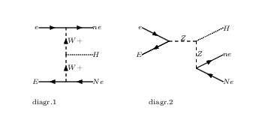При энергии ILC 250 ГэВ доминирующим каналом рождения бозона Хиггса является ассоциированное рождение с векторным бозоном. Для этого канала разработан очень точный метод идентификации бозона Хиггса и измерения его характеристик, используя информацию о продуктах распада ассоциированного Z бозона (особенно интересны распады в пару заряженных лептонов). Этот метод позволяет идентифицировать бозона Хиггса и определять его параметры взаимодействия высокой точностью и независимо от моды его распада. Был разработан модельно-независимый способ измерения констант связи бозона Хиггса.
Рис. 7.1 Основные процессы рождения бозона Хиггса на ILC.
Для идентификации использовано расширение стандартной модели эффективными операторами размерности шесть. Используемое расширение стандартной модели эффективными операторами согласуется c прецизионными данными для электрослабого взаимодействия. Предложен оригинальный базис в пространстве аномальных калибровочно-инвариантных операторов массовой размерности 6, дающих вклад в процессы с участием бозона Хиггса. Вершины взаимодействия бозона Хиггса были параметризованы коэффициентами разложения операторов по этому базису. Эти коэффициенты использовались для фитирования и оценки допустимой области аномальных параметров.
В рамках расширения СМ операторами размерности шесть вычислены сечения рождения бозона Хиггса для полных калибровочно-инвариантных наборов диаграмм во всех возможных каналах распада (b и анти-b, c и анти-c, два глюона, два фотона, два калибровочных бозона, два тау-лептона и два мюона). Расчеты проведены при помощи пакета CompHEP для полных калибровочно-инвариантных наборов диаграмм, точность которых хорошо установлена и существенно выше, чем обычно используемое приближение бесконечно малой ширины. Использовались результаты моделирования ожидаемых данных ILC, полученных в трех режимах работы: светимость 250 фбн⁻¹ при энергии 0.25 ТэВ, светимость 500 фбн⁻¹ при энергии 0.5 ТэВ, светимость 1000 фбн⁻¹ при энергии 1 ТэВ.
Используя полученные значения сечений для всех каналов, а также прогнозируемые значения ошибок экспериментального измерения сечений был построен глобальный фит прогнозируемых экспериментальных данных, и определены допустимые области в пространстве аномальных констант связи (c_{F},c_{V}) бозона Хиггса с фермионами и калибровочными бозонами, а также в пространстве коэффициентов Вильсона. Было показано, что точность определения параметров взаимодействия бозона Хиггса на ILC на порядок лучше, чем на LHC.
Ошибка в определении «силы сигнала» (отношение наблюдаемого сечения к теоретическому сечению СМ) меняется для различных каналов в широких пределах от 0.5 до 40%, вследствие чего комбинированный хи квадрат фит для всевозможных каналов рождения бозона Хиггса дает более достоверную информацию о пределах изменения аномальных параметров. Такой комбинированный фит с включением и выключением отдельных каналов был проведен в работе (см. Рис. 7.2). Такой подход позволяет ограничить пространство параметров теоретических моделей, где бозон Хиггса не один (например, МССМ), яляется составным объектом или же объектом, характерным для моделей с дополнительными измерениями (напр., радион).
На Рис. 7.2 изображен комбинированный глобальный фит ожидаемых экспериментальных данных при энергии 250 ГэВ. Контуры исключения изображены на плоскости аномальных констант связи бозона Хиггса с фермионами и векторными бозонами (c_{F},c_{V}) и соответствуют отклонению точки стандартной модели (1,1) от наилучшего фита на уровнях достоверности 65%, 90% и 99% (дельта хи квадрат меньше 2.10, 4.61 и 9.21, соответственно). Аномальные константы связи (c_{F},c_{V}) меняют линейный масштаб вершин взаимодействия бозона Хиггса с фермионами и векторными бозонами в расширении СМ эффективными операторами размерности шесть. Результаты исследований для ILC опубликованы в работе «Expectations for probing the Higgs-fermion and the Higgs-vector boson couplings at the ILC» (E.Boos, V.Bunichev, M.Dubinin, Y.Kurihara, Phys. Lett. B739, 410 (2014)).
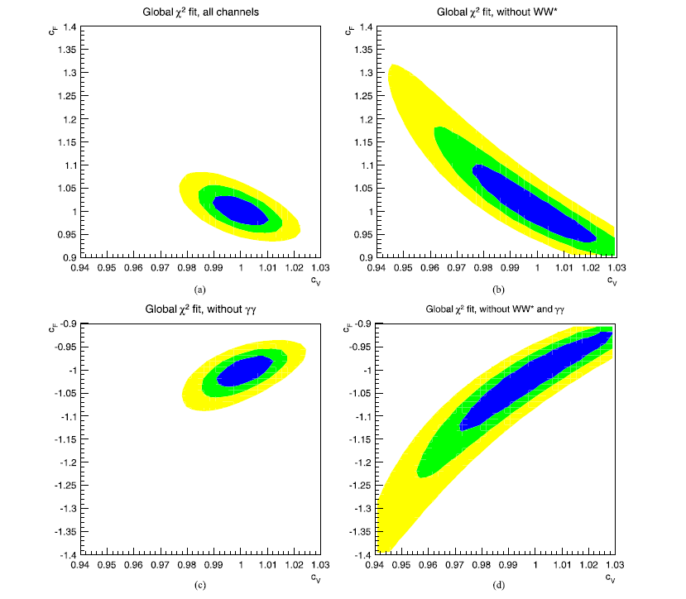Рис. 7.2 Глобальные комбинированные хи квадрат фиты ожидаемых экспериментальных данных ILC при энергии 250 ГэВ. Для (а) и (б) (верхний ряд) канал γγ учитывался, его влияние на форму контуров несущественно. Рисунки (c) и (d) (нижний ряд) демонстрируют появляющиеся б ез учета канала γγ допустимые области в окрестности c_{F}=-1. Рисунки (b) и (d) (правая колонка) содержат контуры без учета моды WW.

Процессы Дрелла-Яна и одиночного рождения t-кварка
Исследованы на адронных коллайдерах процессы Дрелла-Яна и одиночного рождения t-кварка и с участием гипотетических W ′ , Z ′ and γ ′ бозонов. Мы предполагали что W ′ , Z ′ and γ′ являются КК-возбуждениями калибровочных бозонов СМ. Мы показали, что в процессах, обусловленных обменом W-бозоном, должен участвовать весь каскад его КК-возбуждений, в то же время в процессы обусловленные обменом Z -бозоном и фотоном(γ) дают вклад не только каскады их КК-возбуждений, но также гравитон с его КК-возбуждениями. Сумарные вклады от КК-возбуждений выше 1-го были учтены как эффективные контактные члены в Лагранжиане модели. Для коллайдера LHC при энергии в ц.м. 14 ТэВ. мы вычислили сечения рассеяния процессов Дрелла-Яна и одиночного рождения t-кварка с учетом вклада W′, Z′, γ′ и каскада их высших КК-возбуждений . При моделировании мы учли интерференцию между процессами с W, W' и каскадом высших КК-возбуждений W', а также между процессами с Z, γ, Z', γ', гравитоном и высшими КК-возбуждениями Z',γ',гравитона. Мы показали что эта интерференция оказывает существенное влияние на основные кинематические распределения указанных процессов, см. Рис. 7.3. Результаты исследований опубликованы в «The specificity of searches for W', Z' and gamma' coming from extra dimensions» (E.E. Boos, V.E. Bunichev, M.A. Perfilov, M.N. Smolyakov, I.P. Volobuev. JHEP 06 (2014) 160).
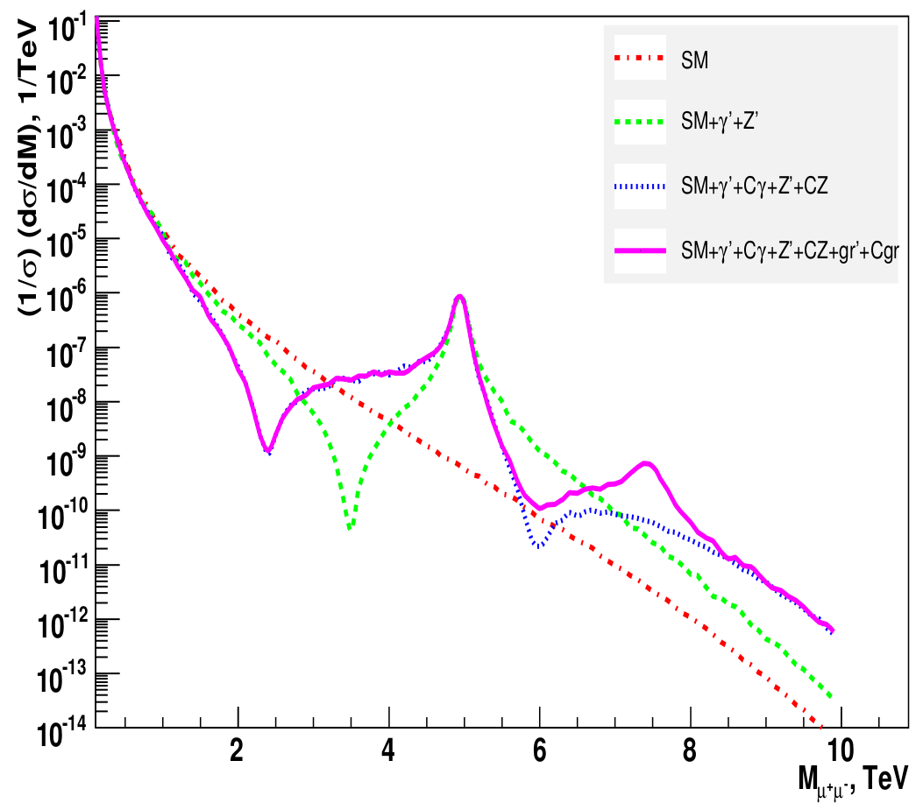

Рис. 7.3 Распределения по инвариантной массе лептонной пары в процессе Дрелла-Яна на LHC при энергии в ц.м. 14 ТэВ и M(gamma')=M(Z')=5 ТэВ и M(гравитон)=7.5 ТэВ.

Заключение
С помощью новой версии пакета CompHEP, позволяющей в автоматическом режиме вычислять ширины распадов и сечения рождения частиц в многомерном пространстве параметров аномальных констант связи, используя прогнозируемые погрешности измерения сечений процессов рождения и распада бозона Хиггса на ILC, получены оценки допустимых областей пространств аномальных параметров взаимодействия бозона Хиггса с фермионами и бозонами, а также допустимых областей пространства операторов Бухмюллера-Вайлера.
Проведены феноменологические исследования процесса одиночного рождения t-кварка и процесса Дрелла-Яна с участием возбужденных мод Калуцы-Клейна каллибровочных W- , Z- бозонов, фотона и гравитона в рамках стабилизированной модели Рэндалл-Сундрума. Получены значения сечений рассеяния исследуемых процессов и оценки эффективных параметров взаимодействия. Показана роль владов интерференции W-бозон, его первого КК-возбуждения (W') и башни следующих возбужденных КК-мод W-бозона для процесса одиночного рождения t-кварка,а также роль и необходимость учета интерференций Z-бозона, первых мод КК-возбуждений (Z') и гравитона, а также башен их высших возбужденных КК-мод для процесса типа Дрелла-Яна.
С помощью пакета CompHEP созданы Монте-Карло события на партонном уровне моделирования в специальном формате, называемом LHA (Les Houces Accord). С помощью программы PYTHIA для этих событий моделируется начальное и конечное излучения и процессы образования адронов. В настоящее время совместно с группой ИТЭФ проводится детальное моделирование процессов рождения и распада бозона Хиггса с учетом возможных отклонений в структуре его вершин взаимодействия и с учетом отклика планируемого детектора на ILC.

Доклады и публикации за 2014 год:
Полный список публикаций:
- Expectations for probing the Higgs-fermion and the Higgs-vector boson couplings at the ILC, E.Boos, V.Bunichev, M.Dubinin, Y.Kurihara, Phys. Lett. B739, 410 (2014)
- The specificity of searches for W', Z' and gamma' coming from extra dimensions, E.E. Boos, V.E. Bunichev, M.A. Perfilov, M.N. Smolyakov, I.P. Volobuev, JHEP 06 (2014) 160
Cписок докладов за 2015 год:
- E.E. Boos, V.E. Bunichev, M.A. Perfilov, M.N. Smolyakov, I.P. Volobuev. "Interference effects due to Kaluza-Klein towers in collider processes"б Workshop on Multi-Higgs models, Lisboa, Portugal, 2-5 September 2014

ПЛАН на 2015г.
Планируется провести уточняющий анализ вклада аномальных операторов размерности 6 в процессы рождения и распада Хиггс бозона с учётом новых данных коллайдера LHC. Результаты этого анализа будут использованы для корректировки стратегии поиска новой физики на ILC. Планируется провести моделирование процессов с участием КК возбуждений W-бозона и t-кварка на коллайдерах LHC и ILC в рамках моделей с дополнительными измерениями пространства-времени. Планируется провести сравнителный анализ характеристик процессов с участием бозона Хиггса и t-кварка, вычисленных с учетом линейного или квадратичного вкладов аномальных операторов.
Будет продолжено дальнейшее развитие пакета CompHEP, в частности, добавлена возможность проводить вычисления с вершинными форм-факторами, имеющими сложную зависимость от импульсов. Это позволит более точно моделировать процессы рождения с участием бозона Хиггса и новых частиц. Будет продолжена разработка алгоритмов автоматизации вычислений в следующем за лидирующем порядке по теории возмущений (NLO). Сумма планируемых расходов: для выполнения работ 2015 году необходимо 7 KUSD с учётом средств, выделенных в 2014 году.

Приложение А
Общая сумма расходов в 2014 г. cоставила около 5 KUSD, на участие затрачено 36 дней.
1. Число специалистов, участвующих в работах центра – 5.
2. Число молодых (< 35 лет) специалистов, привлеченных в эти работы – 2.
3. Число студентов - участников эксперименттов – 2 аспиранта.
4. Число диссертаций на сосискание ученых степеней, защищенных в рамках участия в работах ценра – 0.
5. Число докладов от имени коллабораций, сделанных российскими учеными – 1.
6. Число публикаций в ведущих научных журналах, содержащих результаты интеллектуальной деятельности, полученные в рамках участия в работах центра, – 2 (1 в журнале Phys.Lett. B, 1 в журнале JHEP).
7. Объем финансирования модернизации/создания российскими организациями (тыс. Руб.) – 0.

Отчет по эксперименту 8 «Детекторы для ILC».
Представлен отчет по теме «Разработка детекторов для Международного Линейного Коллайдера». Координатор работ д.ф.-м.н., А.Г. Друцкой

ВВЕДЕНИЕ
Линейный e⁺e⁻ коллайдер (ILC) – это мегапроект, который должен стать вторым по величине проектом после LHC в области физики высоких энергий. Недавно Япония предложила построить линейный коллайдер на своей территории в окрестности города Китаками на севере основного острова Хонсю. В настоящее время идёт согласование проекта на министерском уровне предполагаемых стран-участниц. Ожидается, что решение по строительству будет принято в 2016 году.
В этой связи значительно активизировались работы по детальной проработке проекта, чтобы подготовить все аспекты проекта к конечному рассмотрению в 2016 году. Физики ИТЭФ принимают активное участие в разработке детектора ILD, который должен быть установлен на линейном коллайдере, а также физической программы исследований. Исторически, сотрудники ИТЭФ достаточно долгое время участвуют в разработке как непосредственно адронного калориметра для эксперимента ILD, так и программного обеспечения для анализа информации с адронного калориметра. В последнее время мы также начали принимать участие в развитии физической программы исследований на линейном коллайдере.
Разработка и оптимизация детектора для экспериментов на проектируемом линейном коллайдере целиком базируются на моделировании процессов регистрации и реконструкции событий. Новые технологии и подходы — в частности, высокая гранулярность калориметров и использование метода потока частиц — задают новые требования к качеству предсказаний, получаемых с помощью моделей Монте-Карло. Поэтому сравнение экспериментальных данных с результатами моделирования является одной из основных задач анализа данных, полученных с помощью созданных коллаборацией CALICE прототипов высокогранулярных калориметров.

Физика на ILC
В качестве первого шага для работы по анализу физических процессов нами был изучен тестовый процесс e⁺e⁻ → H(bb) Z(m⁺m⁻). Этот процесс имеет большое сечение и чёткую сигнатуру, что позволяет с его помощью, используя различные распады бозона Хиггса, детально исследовать этот бозон. Данный распад достаточно детально исследован, что, с одной стороны, позволяет нам сравнить полученные нами результаты с уже имеющимися результатами для тестирования наших программ, а с другой стороны, провести дополнительные исследования этого процесса.
Для генерации процесса на партонном уровне была использована программа CompHEP, разработанная нашими коллегами из НИИЯФ МГУ (Э. Боос и др.). Мы предполагаем и в дальнейшем активно сотрудничать с учёными НИИЯФ МГУ по развитию физической программы ILC. Для адронизации партонов была использована программа PYTHIA 8, основанная на механизме, разработанном в университете Лунда. В данной программе были использованы две потенциальные опции – с и без радиации фотонов в начальном состоянии.
Дальнейшая обработка данных проводилась с помощью специализированных программ, разработанных специально для ILC. Для детального моделирования отклика детектора ILD использовалась программа Mokka. Данная программа включает в себя все элементы, необходимые для настройки работы программы GEANT4, включая полное описание элементов детектора ILD в базовой (на сегодняшний день) конфигурации. В результаты были получены файлы с данными, полностью воспроизводящими отклики всех субдетекторов. Эти данные были обработаны программой реконструкции MARLIN, позволяющей получить параметры, необходимые для восстановления события, в частности кластеры в калориметре и треки в трековом детекторе TPC (Рис. 8.1).
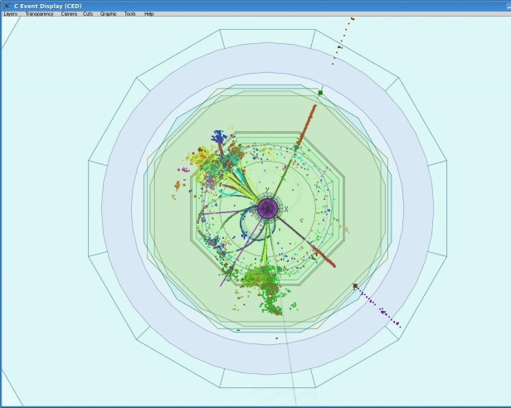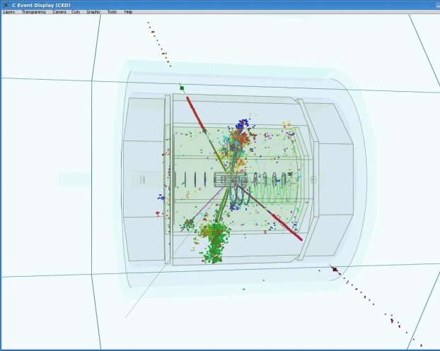
Рис. 8.1 Визуальное представление процесса e⁺e⁻ → H(bb) Z(m⁺m⁻) в детекторе ILD при полной энергии 250 ГэВ (слева – вид с торца, справа – вид сбоку). На рисунке хорошо видны два мюона из распада Z-бозона и две b-струи из распада бозона Хиггса.

На следующем этапе обработки, для идентификации изолированных мюонов и для реконструкции струй, также использовалась программа MARLIN. В этой программе реализованы различные алгоритмы для получения более глобальной физической информации о событии (Рис. 8.2). Как видно из Рис. 8.2 сигнал в инвариантной массе двух мюонов и недостающей массе к двум мюонам узкий и может быть очень надёжно выделен из фона, в то время как распределение по массе двух реконструированных струй довольно широкое. Дополнительные усилия должны быть применены для того, чтобы выделить эти пики из фона, такие как наложение дополнительных связей, условий и отборов.
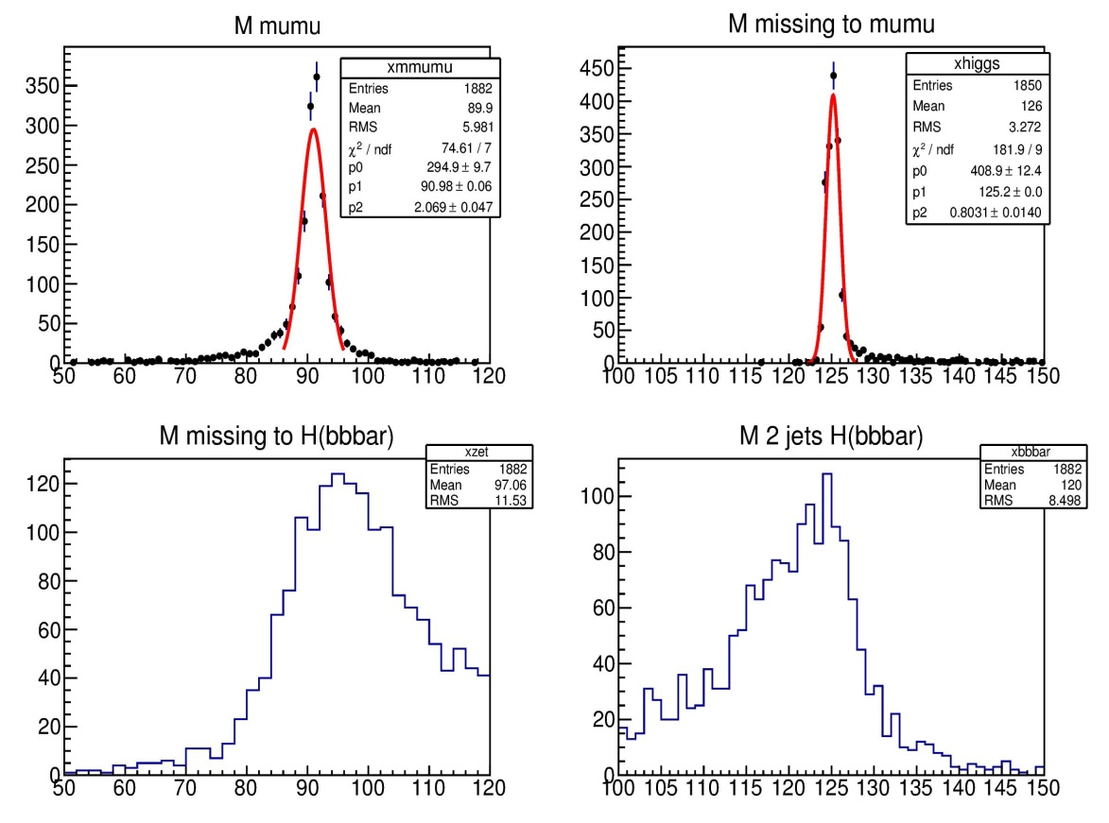
Рис. 8.2 Распределения по инвариантной массе двух мюонов (слева вверху), недостающей массе в двум мюонам (справа вверху), недостающей массе к двум струям (слева внизу) и инвариантной массы двух струй (справа внизу) в сигнальных событиях, генерированных по цепочке e⁺e⁻ → H(bb) Z(m⁺m⁻) с учётом ISR.
Детальное исследование дополнительных методов, в частности выделение лептона в струе, является дальнейшей задачей. Все показанные распределения носят предварительный характер. Как видно из анализа, мы успешно провели полный цикл моделирования и реконструкции событий и получили правильный результат. Дальнейшая работа будет связана также с анализом других процессов, интересных с точки зрения физики. Это может быть выполнено, пользуясь полученным опытом анализа рассмотренного выше процесса.

Основные результаты

Технологический прототип и бесфайберное считывание
В ходе изучения и тестирования различных методик детекторов для проектируемого Международного линейного коллайдера (проект ILC) в рамках коллаборации CALICE в 2003-2006 гг. был разработан физический прототип аналогового адронного калориметра (AHCAL) с уникальной гранулярностью. Детектирующие элементы этого прототипа были изготовлены в ИТЭФ. В качестве детекторов в калориметре применяются сцинтилляционные ячейки со спектросмещающим волокном, свет от которых регистрируется кремниевыми фотоумножителями (SiPM). Аналоговый адронный калориметр CALICE насчитывает в общей сложности 7608 ячеек в объеме 1 м³, и содержит 38 активных плоскостей, разделенных слоями поглотителя. Физический прототип был протестирован в двух вариантах: с поглотителем из стали и из вольфрама.
После создания физического прототипа начата разработка, проектирование и изготовление технологического прототипа. Реальный калориметр для экспериментов на ILC с сцинтилляционными детекторами будет состоять из нескольких миллионов ячеек. Необходимо разработать технологии, позволяющие изготовить такое количество детектирующих элементов в течении нескольких лет при разумной стоимости, провести испытания прототипа с измерением физических свойств, механических параметров конструкции и характеристик электронного оборудования.
Учёные из ИТЭФ принимали в 2014 году активное участие во всех фазах создания и испытаний прототипа адронного калориметра. В настоящее время для проведения испытаний на пучке технологического прототипа подготовлены 15 плоскостей прототипа, из них первые 11 плоскостей содержат 3 плоскости электромагнитного калориметра размером 18х18 см² и 8 плоскостей адронного калориметра с одной базовой платой, а последние 4 плоскости состоят из 4 базовых плат каждая. Примерно третья часть ячеек адронного калориметра была изготовлены в ИТЭФ. Каждая базовая плата состоит из 144 сцинтилляционных детекторов. Также на базовой плате расположены схемы формирования сигнала и считывания информации. Первые три плоскости малого размера будут использованы для идентификации входного трека, а последние четыре плоскости размером 72х72 см² будут регистрировать продукты развития адронного ливня.
Во время первого периода пучковых испытаний (Рис. 8.3-Рис. 8.4) проведены следующие измерения прототипа со стальным поглотителем: мюонная калибровка центральной части плоскостей, выполнена калибровка усилителей, проверена работа электронных схем считывания, испытана водяная система охлаждения электроники. В оставшееся время пучковых испытаний будут проведены измерения с позитронами и пионами, а также наборы данных с вольфрамовым поглотителем.

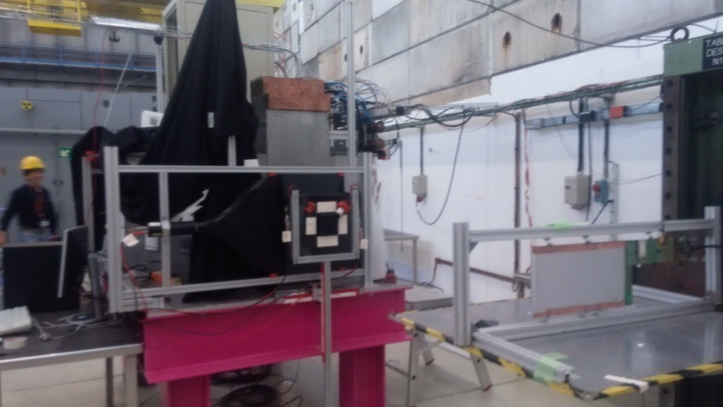
Рис. 8.3 Вид на прототип адронного калориметра со стороны пучка. В правой части виден прототип электромагнитного калориметра.

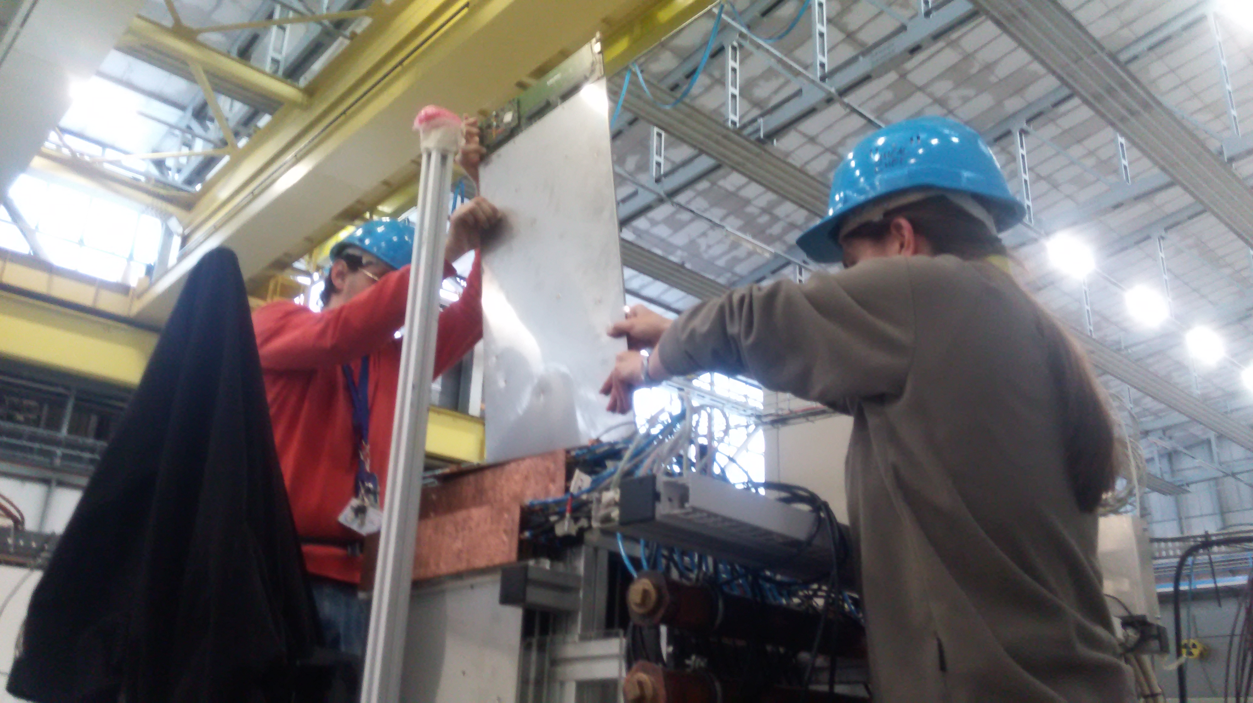
Рис. 8.4 Установка одной из базовых плат адронного калориметра в прототип.

Наши сотрудники в 2014 году также принимали участие в разработке кремниевых фотоумножителей с повышенной радиационной стойкостью. Проведены радиационные тесты кремниевых фотоумножителей (SiPM) производства фирмы KETEK с использованием рентгеновского излучения c дозой до 3 кГр и реакторных нейтронов с потоком до 10¹¹ см ⁻². Изучено влияние радиационной нагрузки на вольт-амперные и вольт фарадные характеристики SiPM, а также на основные фотоэлектрические параметры детекторов – напряжение пробоя, эффективность регистрации света, усиление, перекрестные наводки, темновой шум. Установлено, что для данных условий облучения изменились только обратные токи и скорость темнового счета исследуемых образцов.
Разработана модель SiPM для проведения расчетов с использованием программы CentaurusTCAD для количественного описания радиационных дефектов и установления путей минимизации их влияния на эксплуатационные параметры SiPM.

Анализ экспериментальных данных и тестирование моделей из пакета Geant4
Был продолжен анализ экспериментальных данных, полученных при испытаниях физического прототипа аналогового адронного калориметра CALICE Fe-AHCAL со стальным поглотителем. Основной задачей была разработка методов отбора событий и оценки систематических погрешностей, а также разработка программных процедур для анализа параметров адронных ливней, моделирования и тестирования моделей Монте-Карло. Моделирование и обработка данных проводились на вычислительном кластере NAF в научном центре DESY.
Калориметр Fe-AHCAL состоит из 38 слоев поглотителя, перемежающихся активными плоскостями из ячеек сцинтиллятора, и содержит 7608 каналов с индивидуальным считыванием кремниевыми фотоумножителями. Активные плоскости калориметра были изготовлены и протестированы в ИТЭФ. Калориметр имеет поперечный размер 90x90 см² и глубину 5.3 длины ядерного взаимодействия в продольном направлении. Технические параметры и калибровка калориметра подробно описаны в работах.
В анализе были использованы экспериментальные данные, собранные в пучках положительных адронов с импульсами 30-80 ГэВ/с (тестовые испытания в CERN в 2007 году) и с импульсами 10-15 ГэВ/с (тестовые испытания во FNAL в 2009 году). Экспериментальная установка включала электромагнитный калориметр Si-W ECAL (только на установке в CERN), аналоговый адронный калориметр со стальным поглотителем Fe-AHCAL, мюонный детектор TCMT, расположенный после адронного калориметра, а также вспомогательное оборудование: черенковский счетчик, вето-счетчики и дрейфовые камеры. Плоскости калориметров были ориентированы перпендикулярно направлению пучка. Калибровка каждой ячейки адронного калориметра в единицах MIP (минимально ионизирующей частицы) проводилась на пучках мюонов с энергией 80 ГэВ. Коэффициент для перевода из MIP в ГэВ для Fe-AHCAL был получен при электромагнитной калибровке на пучках позитронов и составил C_{HCAL}=0.02364 ГэВ/MIP.
Было проанализировано семь наборов данных, каждый из которых включал от 50 до 200 тысяч событий. На предыдущих этапах работы были созданы пакеты программ для отбора событий с одиночными адронами, идентификации мюонов и определения точки первичного адронного взаимодействия. Прототип электромагнитного калориметра, имеющий сравнительно небольшой поперечный размер, использовался в качестве трекера. Калибровочный коэффициент для определения энергии трека в электромагнитном калориметре C_{ECAL}=0.00295 ГэВ/MIP был вычислен на основе сравнения данных и моделирования для мюонов. Поскольку глубина прототипа адронного калориметра Fe-AHCAL составляет порядка 5.3 длины ядерного взаимодействия, то проводился дополнительный отбор событий со стартом адронного ливня в первых слоях адронного калориметра, что позволило минимизировать утечку в TCMT. Коэффициент перевода из MIP в ГэВ для TCMT C_{TCMT} был установлен равным коэффициенту для Fe-AHCAL с поправкой на толщину поглотителя. Число событий при каждой энергии, отобранных для анализа, варьировалось от ~1500 до событий для протонов при энергии 10 ГэВ до ~20000 событий для пионов при энергии 60 ГэВ.
Моделирование проводилось в программной среде Mokka, которая входит в состав программного обеспечения, разработанного для экспериментов на линейном коллайдере, и содержит интерфейс к пакету Geant4. Для моделирования адронных ливней были использованы две модели из пакета Geant4 версии 9.6: QGSP_BERT и FTFP_BERT. Обе модели являются комбинированными. Модель QGSP_BERT включает каскадную модель Бертини (BERT) при энергиях до 9.5 ГэВ и модель кварк-глюонных струн (QGSP) при энергиях выше 25 ГэВ. В промежуточной области происходит плавный переход от одной модели к другой с привлечением параметризованной модели для низких энергий (LEP). Модель FTFP_BERT включает внутриядерный каскад Бертини в области энергий ниже 4 ГэВ и струнную модель Fritiof в области энергий выше 5 ГэВ с узкой переходной областью, соответственно от 4 до 5 ГэВ.
Моделированные выборки содержали по 50 тысяч событий при каждой энергии. Было также применено дополнительное преобразование сигналов, чтобы учесть форму отклика оптического детектора (SiPM) и утечку оптического сигнала из ячейки в ячейку в пределах одного слоя калориметра. При генерировании событий была воспроизведена форма профиля пучка и добавлен реальный шум из соответствующего набора экспериментальных данных при каждой энергии. Одинаковые процедуры идентификации и отбора частиц применялись как для реальных, так и для моделированных событий. Разработанные методы анализа включены в программные пакеты коллаборации CALICE для обработки данных тестовых испытаний.
Реконструированная энергия адрона в событии E_{event} вычислялась по формуле:
E_{event} = C_{ECAL}⋅M_{track} + C_{HCAL}⋅M_{HCAL} + C_{TCMT}⋅M_{TCMT},
где M_{track}, M_{HCAL} и M_{TCMT} — суммарный сигнал в единицах MIP в электромагнитном, адронном и мюонном калориметрах, соответственно. На рисунке показаны распределения реконструированной энергии для адронов с начальным импульсом 10 и 80 ГэВ/с как для экспериментальных данных, так и для моделирования. Распределения аппроксимировались функцией Гаусса в интервале +-2 среднеквадратичных отклонения. В качестве оценок средней реконструированной энергии E_{reco} и абсолютного разрешения σ_{reco} принимались полученные оценки первого и второго моментов распределения Гаусса.
Анализ распределений на Рис. 8.5 показывает, что реконструированная энергия для протонов систематически ниже, чем для пионов той же начальной энергии. Этот результат согласуется с предыдущими наблюдениями и является следствием закона сохранения барионного заряда. Сравнение средней реконструированной энергии пионов из экспериментальных данных и моделей (см. Рис. 8.6) показывает, что расхождение между ними возрастает с увеличением начальной энергии. Хорошее согласие с данными при энергиях ниже 20 ГэВ дает модель FTFP_BERT. Эта модель также очень хорошо описывает отклик для протонов во всем исследованном диапазоне энергий. Большие ошибки для протонов объясняются маленькой статистикой протонных событий в исследованных данных, а также введением дополнительной поправки на чистоту протонной выборки.

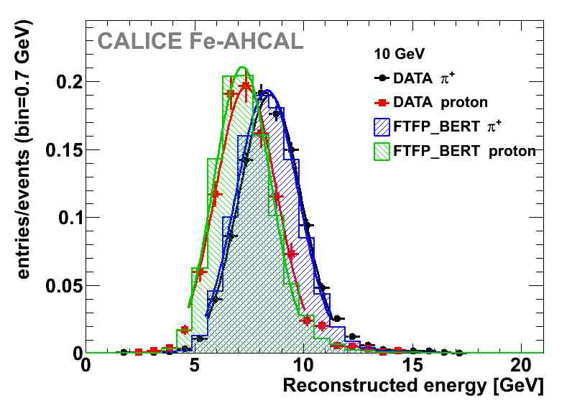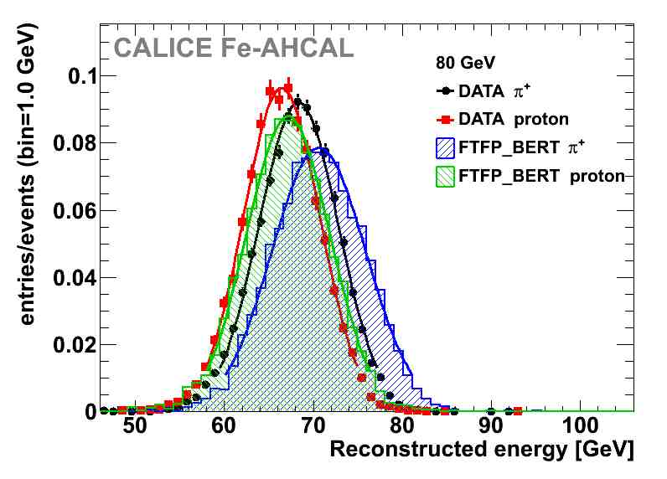
Рис. 8.5 Распределения реконструированной энергии пионов и протонов с энергией 10 ГэВ (слева) и 80 ГэВ (справа) для экспериментальных данных (значки) и моделирования (заштрихованные гистограммы). Аппроксимация распределением Гаусса показана сплошными кривыми.
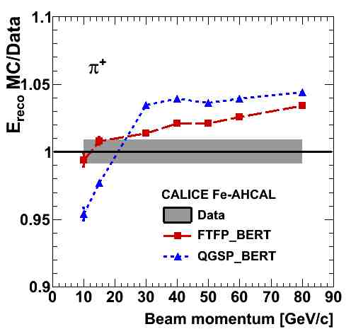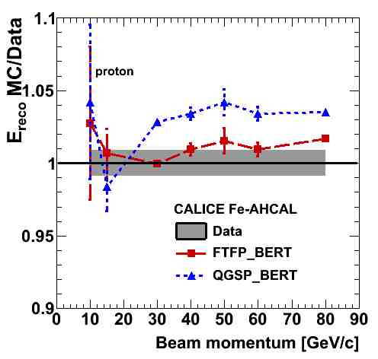
Рис. 8.6 Отношение средней реконструированной энергии пионов (слева) и протонов (справа), полученной из моделей FTFP_BERT (красные квадраты) и QGSP_BERT (синие треугольники), к полученной из данных. Систематическая ошибка данных показана серой полосой.
Как следует из Рис. 8.6, с ростом энергии модель не только переоценивает реконструированную энергию, но и предсказывает большую ширину распределения, т. е. большие флуктуации энерговыделения. Такое поведение проиллюстрировано на Рис. 8.7, где показана зависимость абсолютного разрешения от энергии для экспериментальных данных и обеих моделей Монте-Карло. Отношение моделированного разрешения к разрешению, полученному из данных, показано на Рис. 8.8. Модель QGSP_BERT хорошо предсказывает энергетическое разрешение для пионов до энергии 40 ГэВ, а для протонов — вплоть до энергии 50 ГэВ. Модель FTFP_BERT переоценивает абсолютное разрешение, начиная уже с энергии 30 ГэВ.

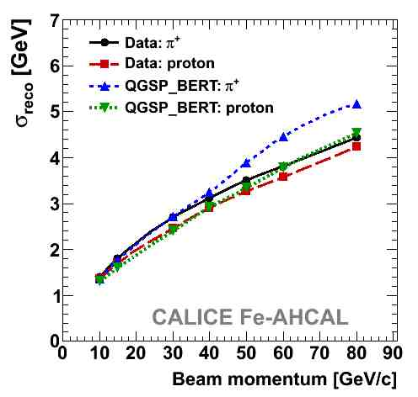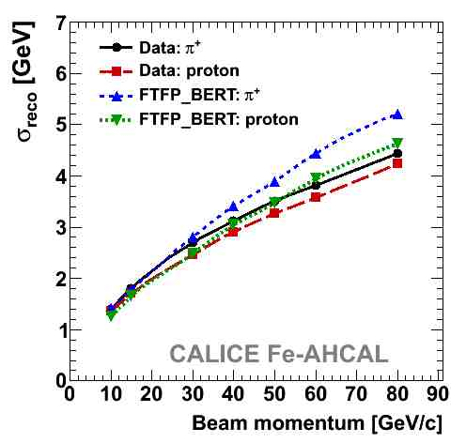
Рис. 8.7 Абсолютное разрешение в зависимости от энергии для экспериментальных данных (черные кружки для пионов и красные квадраты для протонов) и моделей QGSP_BERT (слева) и FTFP_BERT (справа); моделированные значения показаны синими треугольниками для пионов и обратными зелеными треугольниками для протонов.
Таким образом, получена оценка точности предсказаний основных адронных моделей из пакета Geant4 версии 9.6, FTFP_BERT и QGSP_BERT, для реконструированной энергии и энергетического разрешения. Модель FTFP_BERT дает лучшие предсказания отклика калориметра как для пионов, так и для протонов, при этом отклик для протонов моделируется с точностью лучше 2%. Для пионов расхождение моделей с данными возрастает с увеличением энергии, но не превышает 5% для обеих моделей в исследованном диапазоне энергий. Значительно хуже модели предсказывают энергетическое разрешение. Предсказываемые флуктуации энерговыделения растут быстрее, чем наблюдается в эксперименте, и при энергии 80 ГэВ предсказанные значения разрешения для пионов превышают экспериментально наблюдаемые более чем на 15%, а для протонов почти на 10%.

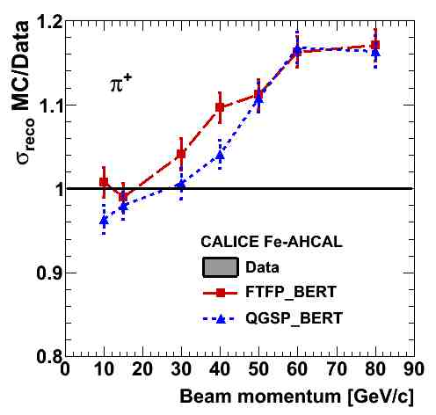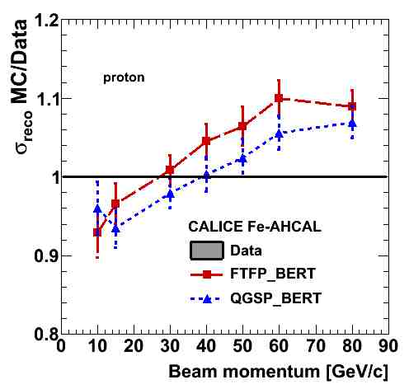
Рис. 8.8 Отношение абсолютного энергетического разрешения для пионов (слева) и протонов (справа), полученного из моделей FTFP_BERT (красные квадраты) и QGSP_BERT (синие треугольники), к полученному из данных.

ЗАКЛЮЧЕНИЕ
В 2014 году российская группа исследователей принимала активное участие в научных и научно-технических работах в научном центре ДЕЗИ (г. Гамбург, Германия). Наши сотрудники участвовали в создании и тестовых испытаниях прототипа адронного калориметра. Сотрудники ИТЭФ совместно коллегами из ДЕЗИ и других институтов принимали участие в подготовке в ДЕЗИ серии калибровочных измерений, проведённых на тестовом пучке в CERN. Продолжался анализ данных пучковых испытаний физического прототипа и разработка математического обеспечения для анализа данных. Были начаты работы по участию в развитии программы физических исследований на будущем линейном коллайдере. Сотрудники ИТЭФ представляли полученные результаты и выступали от имени коллаборации на международных конференциях.
В 2015 году будут продолжены работы по созданию и наладке технологического прототипа адронного калориметра, а также по анализу данных, полученных при пучковых испытаниях как физического, так и технологического прототипов, по разработке и тестированию программного обеспечения для анализа данных и дальнейшей разработке физической программы исследований. Планируется принять участие в обновлении программы физических исследований, связанным с недавним открытием бозона Хиггса и последними результатами по поиску Новой физики на LHC, что привело к некоторому пересмотру теоретических аспектов физики вне рамок Стандартной Модели.
Для выполнения запланированных работ необходимо финансирование на уровне выше 2014 года. Это связано с активизацией работ по линейному коллайдеру, планируемых в 2015 году, которые необходимо выполнить к моменту решения о строительстве линейного коллайдера, ожидаемого в 2016 году.

Приложение А
Число специалистов, участвовавших в работах центра по тематике ILC: участвовали в работе всего – 14, участвовали в работе за границей – 8.
Число молодых специалистов, привлеченных в эти работы: всего – 2, участвовали в работе за границей – 2.
Число студентов – участников экспериментов: всего – 1, участвовали в работе за границей – 1.
Число диссертаций на соискание ученых степеней: 0.

Список докладов, представленных сотрудниками ИТЭФ на конференциях в 2014 г.
- M. Chadeeva. Hadron shower decomposition in a highly granular calorimeter. 16th International Conference on Calorimetry in High Energy Physics (CALOR 2014), 6-11 апреля 2014, Гиссен, Германия.
- M. Chadeeva and F. Sefkow. Parametrisation of hadron shower profiles in a highly granular calorimeter. Americas Workshop on Linear Colliders 2014 (AWLC14), 12-16 мая 2014, Фермилаб, Батавия, США.
- D. Mironov. SiPM direct readout of scintillator tiles. 7th International Conference on New Developments in Photodetection (NDIP), 30 июня - 4 июля 2014, Тур, Франция.
- О. Маркин. Backgrounds and calorimetry at future linear colliders. XXX-th International Workshop on High Energy Physics “Particle and Astroparticle Physics, Gravitation and Cosmology: Predictions, Observations and New Projects”, 23-27 июня 2014, ИФВЭ, Протвино.
- M. Chadeeva. Pion shower profiles extracted from CALICE data and Geant4 simulations. International Workshop on Future Linear Colliders 2014 (LCWS14), 6-10 октября 2014, Белград, Сербия.

Список статей, опубликованных в 2014г., выполненных с участием сотрудников ИТЭФ
- C. Adloff et al. Shower development of particles with momenta from 1 to 10 GeV in the CALICE Scintillator-Tungsten HCAL JINST 9 (2014) P01004.
- K. Francis et al. Performance of the first prototype of the CALICE scintillator strip electromagnetic calorimeter NIM A763 (2014) 278.
- C. Adloff et al. The Time Structure of Hadronic Showers in Highly Granular Calorimeters with Tungsten and Steel Absorbers JINST 9 (2014) P07022.

Общая сумма финансирования на эксперимент в 2014 г. – 22 тыс. долларов США
Количество дней, затраченных на участие в нем – 174
Запрашиваемое финансирование на 2015 год – 35 тыс. долларов США.

Отчет по эксперименту 9 «Структура экзотических ядер»
Координатор эксперимента - Ханзадеев Алексей Викентьевич,
e-mail: khanzade@pnpi.spb.ru

Введение
Эксперимент «Структура экзотических ядер» проводится коллаборацией GSI/ПИЯФ. В 2014 г. в GSI и ПИЯФ продолжалась обработка экспериментальных данных, полученных в эксперименте по упругому мало-угловому рассеянию протонов на нейтронно-избыточных изотопах углерода ^{14, 15, 16, 17}C и стабильном ядре ¹²C.
Также велась обработка данных по рассеянию протонов на ⁷Ве и ⁸В, полученных в том же эксперименте в диапазоне переданных импульсов, дополняющих измерения предыдущего эксперимента.
В журнале Ядерная Физика принята к публикации статья «Исследование структуры легких экзотических ядер методом упругого рассеяния протонов в инверсной кинематике», которая должна выйти в декабре 2014 г.
В рамках программы по расширению исследований на область экзотических ядер существенно большей массы ведется проектирование экспериментальной установки. На пучке стабильных изотопов никеля в GSI проведен тест прототипа «Активной мишени» для эксперимента с массивными экзотическими ядрами.
Со стороны России в эксперименте участвует ФГБУ ПИЯФ НИЦ КИ.

Описание эксперимента
В эксперименте изучается распределение плотности материи в нейтронно- и протонно-избыточных ядрах методом упругого рассеяния протонов на ядрах в инверсной кинематике.
Значительным событием в ядерной физике было обнаружение легких нейтроно- избыточных ядер с нейтронным гало (таких как ¹¹Li или ¹⁴Be). Структура этих ядер существенно отличается от структуры стабильных ядер. Они состоят из кора с обычным ядерным размером и рыхлого нейтронного гало, окружающего кор, причем размер гало может быть значительно больше размера кора.
Сотрудниками ПИЯФ был предложен эксперимент по изучению распределения материи в таких экзотических ядрах методом упругого мало-углового рассеяния протонов. Поскольку мишень достаточной массы из короткоживущих экзотических ядер сделать невозможно, то проведение эксперимента возможно только в инверсной кинематике, в которой быстрый пучок экзотических ядер рассеивается на водородной мишени. Эксперимент выполняется на вторичных пучках ускорителя ионов в GSI (Дармштадт) с помощью детектора ядер отдачи ИКАР, разработанного в ПИЯФ и использовавшегося ранее для изучения мало-углового рассеяния адронов. Пучки ядер с энергией ~700 МэВ/нуклон, отбираемые фрагмент сепаратором, взаимодействуют с ядрами водорода в наполненной водородом ионизационной камере ИКАР. Водород в ИКАРе служит одновременно мишенью и рабочим газом ионизационной камеры. Величина переданного при рассеянии импульса определяется по энергии протона отдачи, измеряемой с помощью ионизационной камеры, или по величине угла рассеяния первичной частицы, измеряемой пропорциональными камерами, установленными спереди и сзади детектора ИКАР. Идентификация сорта рассеянных ядер осуществляется с помощью магнитного анализа и время-пролетных измерений.
На Рис. 9.1 показаны блок-схема и общий вид экспериментальной установки на пучке ускорителя GSI.

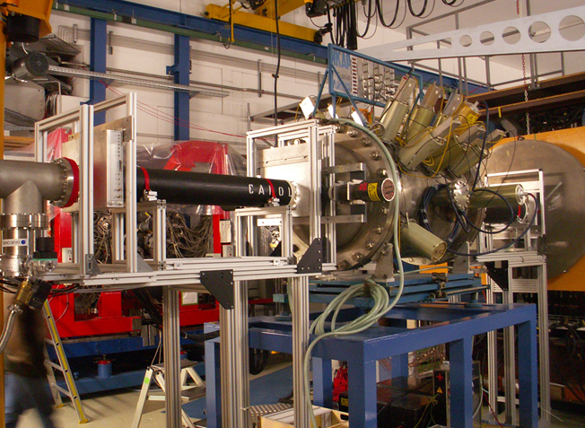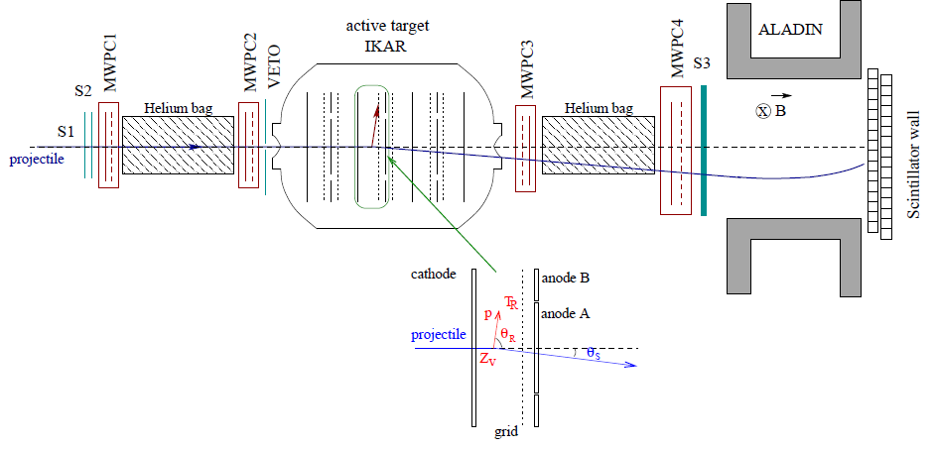

Рис. 9.1 Расположение экспериментального оборудования на пучке для мало-углового упругого рассеяния протонов в инверсной кинематике. Ионизационная камера IKAR

Служит одновременно водородной мишенью и детектором протонов отдачи. В 6 идентичных модулях определяются: энергия протона отдачи T_{R}, угол отдачи θ_{R} и положение вершины взаимодействия Z_{V}. Угол рассеяния θ_{s} налетающей частицы определяется с помощью четырех пропорциональных камер MWPC1-MWPC4. Сцинтилляционные счетчики S1-S3 и VETO дают триггерный сигнал и используются для идентификации частиц в пучке. Для отделения событий развала рассеянная быстрая частица анализируется магнитом ALADIN и позиционно чувствительной сцинтилляционной стенкой или дрейфовой камерой.
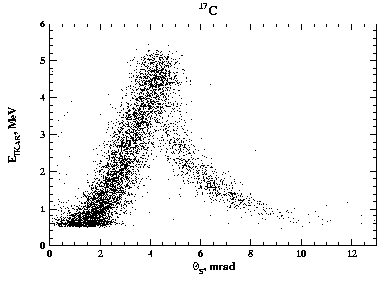
Рис. 9.2 Корреляция между энергией протона отдачи, измеряемой ИКАРом, и углом рассеяния налетающего ядра, измеряемого пропорциональными камерами для отобранных событий упругого р-¹⁷С.
Обработка накопленных экспериментальных данных заключается в идентификации типа налетающего ядра, в калибровке энергетических шкал спектрометров частицы отдачи (ИКАР) и быстрой налетающей частицы (пропорциональные камеры), в определении мониторных чисел и толщины газовой мишени, в отборе событий упругого рассеяния. На Рис. 9.2, как пример, представлена получаемая в процессе обработки корреляция между энергией протона отдачи и углом рассеяния налетающего ядра для отобранных событий упругого р-¹⁷С рассеяния и используемая для окончательного вычитания фона. Концентрация событий в этом распределении соответствует кинематике упругого рассеяния.

Основные результаты
Конечный итог обработки экспериментальных данных – абсолютные (точность абсолютной нормировки 2-3 %) дифференциальные сечения упругого протон-ядерного рассеяния на малые углы.
Измеренные дифференциальные сечения анализируются в рамках теории Глаубера с целью извлечения параметров распределения плотности в исследуемых экзотических ядрах.
В анализе определяются среднеквадратичные радиусы распределения плотности ядерной материи, кора и гало.
На Рис. 9.3 представлен пример экспериментально измеренного дифференциального сечения упругого рассеяния протонов на изотопе ¹⁷С и его аппроксимация при различных вариантах распределения плотности ядерной материи.
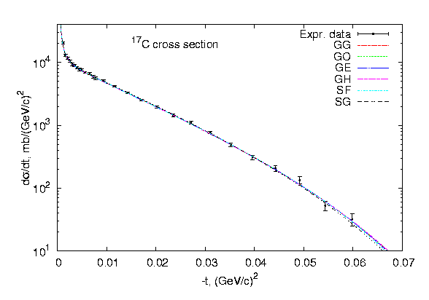
Рис. 9.3. Дифференциальное сечение dσ/dt упругого р-¹⁷С рассеяния как функция квадрата переданного 4-х импульса -t. Кривые – результат аппроксимации в рамках теории Глаубера с использованием различной параметризации распределения ядерной плотности, а именно:GG – Гаусс-Гаусс, GO – Гаусс-Осциллятор, GE – Гаусс-экспоненциальный “хвост”, GH – Гаусс-Гало, SF – симметризованное Ферми-распределение, SG – одиночный Гаусс.

Предварительно для изотопа ¹⁷С получены следующие параметры распределения ядерной плотности (вариант GG):
- радиус материи R_{m} = 2.66±0.05 fm
- радиус кора R_{c}= 2.57±0.02 fm
- радиус гало R_{h} = 3.80±0.69 fm,
а для изотопа ¹⁵С (вариант GG):
- радиус материи R_{m} = 2.65±0.10 fm
- радиус кора R_{c}= 2.35±0.02 fm
- радиус гало R_{h} = 5.32±0.72 fm.

В предыдущие годы были выполнены исследования серии изотопов He, Li и Be. Для ядер ¹¹Li и ¹⁴Be наблюдается отчетливо выраженная протяженность в распределении плотности ядерной материи (гало). Эффект менее выражен для изотопов ⁶Не и ⁸Не. Предварительный анализ уже обработанных данных для изотопов ^{15, 17}С показал интересную особенность – в ядре ¹⁵С наблюдается отчетливое гало, а в более тяжелом ядре ¹⁷С гало менее выражено, или практически отсутствует. Отметим, что мало выраженное гало для ядра ¹⁷С также наблюдалось в эксперименте LAND, в котором анализировалось импульсное распределение нуклонов в ядре.
Анализ экспериментальных данных проводится как в GSI, так и в ПИЯФ. Исследование серии изотопов углерода – последний пункт программы изучения легких ядер.
По договоренности между ПИЯФ и GSI принято решение продлить программу исследований на область экзотических ядер большой массы, например, таких как нейтронно-избыточные изотопы Ni и Sn. Для этих исследований детектор ядер отдачи ИКАР необходимо модернизировать. Считывающие аноды должны иметь секционную структуру, а также должны быть выделены, как независимые электроды, области анодов, соответствующие геометрическим размерам пучка (см. Рис. 9.4). Кроме этого необходимо модернизировать электронику и координатные детекторы. Был изготовлен прототип такой модернизированной камеры и в апреле 2014 г. прошли его испытания на пучке стабильных изотопов никеля. Предварительный online результат испытаний обнадеживающий, однако требуется более тщательный анализ, который проводится как в GSI, так и в ПИЯФ. На Рис. 9.5 представлена фотография прототипа детектора протонов отдачи, установленного на пучке в GSI.
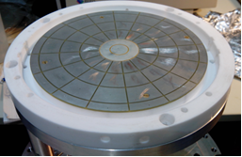 | 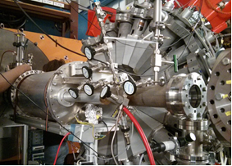
Рис. 9.4 Секционированный считывающий анод прототипа детектора ядер отдачи. | Рис. 9.5 Прототип детектора для изучения упругого рассеяния протонов на тяжелых ядрах на пучке ускорителя в GSI.

Роль российской группы в выполнении этой программы является определяющей, а именно:
- подготовка предложения,
- ключевой элемент экспериментальной установки – ионизационная камера высокого давления, наполненная водородом (ИКАР), являющаяся одновременно мишенью и детектором протонов отдачи была разработана и изготовлена в ПИЯФ,
- все трековые детекторы также были произведены в ПИЯФ,
- согласно алгоритмам обработки экспериментальных данных, разработанным в ПИЯФ, анализ проводится под руководством ученых ПИЯФ,
- руководителем эксперимента по соглашению между ПИЯФ и GSI является сотрудник ПИЯФ Ханзадеев А.В.

Основные направления деятельности в 2015 г
Основные направления деятельности в 2015 г.:
- завершение анализа экспериментальных данных, полученных в эксперименте с изотопами углерода,
- завершение анализа экспериментальных данных по изотопам ⁷Ве и ⁸В,
- завершение анализа результатов тестового сеанса с прототипом модернизированного детектора ядер отдачи,
- практические работы по модернизации детектора ядер отдачи.

Заявка на 2015 г.
На выполнение планов по теме «Экзотические ядра» в 2015 г. потребуется 3.5 месяца визитов в GSI. Из расчета ~4500 USD на месячное пребывание в Германии одного специалиста общая сумма визитных денег, требуемая для осуществления программы по теме «Экзотические ядра» в 2015г., составляет 16000 USD.

Приложение А
На визиты по эксперименту «Экзотические ядра» в GSI, Дармштадт, в 2014 г. выделено – 15000 USD, к настоящему моменту израсходовано – 14317 USD. В GSI в 2014 г. было осуществлено 4 визита, общей продолжительностью 92 дня.

1.Число специалистов, участвующих в работах центра в 2014 г.:
4 человека были командированы в GSI. Всего в ПИЯФ этой тематикой занимаются 9 человек.
2.Число молодых специалистов, привлеченных в эти работы:
В эти работы вовлечен 1 специалист в возрасте до 35 лет.
3.Число студентов – участников эксперимента:
НЕТ
4.Число диссертаций, защищенных в рамках участия в работах центра:
НЕТ
5.Число докладов… в 2014г.:
НЕТ
6.Число публикаций… в 2014 г.
В журнале Ядерная Физика принята к публикации статья «Исследование структуры легких экзотических ядер методом упругого рассеяния протонов в инверсной кинематике», которая должна выйти в декабре 2014 г. – январе 2015 г.

Отчет по эксперименту 10 SHIPTRAP

В данной главе представлен отчет о научно-исследовательской работе, выполненной в рамках проекта 2.2 Российско-Германского сотрудничества по исследованию фундаментальных свойств материи: «ПРЕЦИЗИОННЫЕ ИЗМЕРЕНИЯ МАСС ИОННЫМИ ЛОВУШКАМИ ПЕННИНГА» (Accurate Mass Measurements with Penning Traps). Краткое наименование проекта SHIPTRAP. Координатор работы зав. лабораторией Физики Экзотических Ядер Петербургского Института Ядерной физики, доктор физ.-мат наук, профессор Новиков Юрий Николаевич

Введение
Ионные ловушки типа Пеннинга являются многофункциональными приборами для фундаментальных научных исследований. Они охватывают широкий круг проблем в ядерной физике, а также астрофизике, нейтринной физике и в других областях науки. В эпоху погони за сверхвысокими энергиями в решении проблем, связанных со Стандартной Моделью (СМ) элементарных частиц, метод ловушек знаменует стремление к очень малым энергиям (почти покою) исследуемых объектов. Обладая сверхчувствительностью (на уровне единичных частиц), а также ультра-прецизионностью, масс-спектрометрия с ловушками способна решать многие проблемы, связанные с СМ (принципы CPT, CVC, QED, констант СМ и т.д.). В последнее время ионные ловушки активно используются для решения задач, связанных с изучением свойств экзотических радиоактивных ядер с сильно ассиметричным составом протонов и нейтронов. К числу экзотических событий можно отнести и радиоактивные распады с экстремально малым энерговыделением, которые могут быть использованы для изучения свойств нейтрино.
С этой целью для прямых измерений масс атомов и ядер в Германии построены установки SHIPTRAP на ускорителе в ГСИ (Дармштадт) и TRIGATRAP на реакторе в Майнце, а также монтируется уникальный тандем из пяти ловушек PENTATRAP в институте Макса Планка по ядерной физике в Гейдельберге.
В России пока нет опыта создания и работы с ионными ловушками, поэтому привлечение Российских учёных к этой тематике в работах за рубежом заслуживает поддержки. Группа физиков лаборатории Физики Экзотических Ядер Петербургского Института Ядерной Физики (ПИЯФ) входит в широкую коллаборацию зарубежных учёных, участвующих в перечисленных выше проектах.
Совместные работы по программе SHIPTRAP ведутся на протяжении последних девяти лет. В основе проводимого в последние годы сотрудничества лежит МЕМОРАНДУМ, заключённый между ПИЯФ и Институтом Макса Планка по ядерной физике в Гейдельберге в 2012 г. Этот документ предусматривает не только работы группы ПИЯФ в Германии, но и участие немецких физиков в создании ионной ловушки ПИТРАП, которую планируется соорудить и поставить на пучок продуктов деления от строящегося в ПИЯФ высокопоточного реактора ПИК.
На этапе 2014 года Российские учёные участвовали в дальнейшем развитии методики ионных ловушек и в проведении экспериментальных сеансов на установке SHIPTRAP в ГСИ.
Зоной ответственности Российской стороны в 2014 г. были:
- развитие методики регистрации ионов,
- участие в экспериментах по прецизионному измерению масс и разностей масс нуклидов на установке SHIPTRAP,
- обработка полученных в 2013-2014 гг. экспериментальных данных,
- участие в написании научных статей и отчётов,
- представление полученных результатов от имени коллаборации на международных конференциях и совещаниях,

Установка SHIPTRAP.
Ионнная ловушка типа Пеннинга SHIPTRAP может использоваться как в режиме “on-line” c селектором скоростей SHIP, так и “off-line” с использованием переносных долгоживущих или стабильных нуклидов. Направляемые в ловушку ионы «заточаются» в ней магнитным и электрическими полями в малом объёме (менее 100 микрон). Затем ионы подвергаются возбуждению внешним радиочастотным полем и выводятся наружу. Циклотронная частота возбуждённого иона определяется по резонансу в кривой времени пролёта ионов к детектору. Эта резонансная частота напрямую связана с массой иона. Такая классическая схема определения резонансной частоты используется во всех существующих в мире ионных ловушках Пеннинга, установленных на пучках радиоактивных ядер. Однако коллаборацией SHIPTRAP разработан концептуально новый метод регистрации, предложенный в 2013 г С. Елисеевым и получивший дальнейшее развитие в 2014 г. (см. ниже).

Эксперименты на SHIPTRAP в 2014 году.

Внедрение нового метода регистрации ионов.
Основной задачей группы ПИЯФ в 2014 г. была доработка и внедрение нового экспрессного метода фазовой регистрации возбуждённых ионов и проведение эспериментов в режиме “off-line”. Эти эксперименты восполнили нехватку пучкового времени и экспериментов в «on-line»-режиме, явившихся следствием сокращения времени работы ускорителей ГСИ в переходный к FAIR период.. Новый метод измерения резонансной частоты по определению её фазы с помощью позиционно-чувствительной регистрации сигнала детектором (микроканальной пластинкой) был полностью введён в экспуатацию в 2014 г. В этом методе нет необходимости «дожидаться» полного набора резонансного возбуждения, надо лишь определить фазу возбуждения, при которой ион вылетает наружу.
Этот метод, получивший название «фазового воспроизведения» (phase imaging), позволил почти на порядок величины улучшить точность определения масс нуклидов на установке SHIPTRAP, доведя её относительную величину до 2x10⁻¹⁰, рекордную для установок подобного типа.

Измерения разности масс ¹⁸⁷Re-¹⁸⁷Os для космохронологии.
Долгоживущий ¹⁸⁷Re (T_{1/2}=4.3 10¹⁰ лет) может служить космохронометром, то есть часами вселенной. Он образуется в результате r-процесса быстрого множественного захвата нейтронов. Сравнение его астрофизического выхода с распространённостью в природе позволит судить о возрасте галактики. Астрофизический выход ¹⁸⁷Re может быть определён по распространённости дочернего ¹⁸⁷Os, который образуется только в s-процессе медленного захвата нейтронов. До сих пор не учитывался процесс обратного электронного захвата (Os->Re). Возможность такого процесса, который энергетически запрещён для нейтральных атомов, но может происходить в высокотемпературных звёздных условиях зависит от разности масс Re-Os. Эта разность масс была определена прямыми измерениями в ловушке SHIPTRAP с использованием разработанного метода фазового анализа. Точность определения составила 30 эВ. Помимо точности важным фактором является достоверность метода в отличие от непрямых методов, которые использовались прежде для определения этой разности.
Анализ полученных данных показал, что при типичных звёздных значениях кТ=30 кэВ, электронный захват с возбуждённых состояний ¹⁸⁷Os в ¹⁸⁷Re должен происходить, и вероятность его намного превышает скорость распада ¹⁸⁷Re. Дальнейший анализ покажет, как сильно повлияет этот результат на точность космических часов.

Пилотный эксперимент по ультрапрецизионному измерению массы ⁴⁸Са с целью идентификации вкладов эффектов, лежащих вне QED.

Значение массы нуклида ⁴⁸Са входит в выражение для g-фактора этого нуклида, которое можно использовать для определения изотоп эффекта по сравнению с ⁴⁰Са. В этот эффект заложена зависимость от внутриэлектронного взаимодействия, выходящего за рамки квантовой электродинамики.
Измерения были проведены на установке SHIPTRAP с использованием методики фазового анализа. Полученная точность составила 20 эВ, что на порядок величины превосходит известные литературные данные.
Работа будет продолжена в 2015 году.

Оценки возможностей установки SHIPTRAP с использованием ультрапрецизионного фазового метода для идентификации стерильных и реликтовых нейтрино.

Возросшие прецизионные качества установки позволили задаться вопросом о её возможности в идентификации тяжёлых стерильных и реликтовых нейтрино. Анализ выделил ряд подходящих пар нуклидов в канале электронного захвата.

Выступления физиков группы ПИЯФ на международных конференциях, сделанных от имени коллаборации в 2014 г. по тематике проекта 2.2:
- S. Eliseev. “Penning Trap Mass Spectrometry for Neutrino Physics”, ECT*-conference. 2014, May, Trento, Italy
- S. Eliseev. “Penning Trap Mass Spectrometry for Neutrino Physics”, Istanbul Workshop 2014, November, Istanbul, Turkey
- S. Eliseev. “PI-ICR technique and PENTATRAP”, TCP-conference- 2014, December, Takamatsu, Japan.

Публикации в рамках проекта 2.2 за 2014 год, в которых физики ПИЯФ являются соавторами:

- S. Eliseev, K. Blaum, M. Block, A. Do.rr, C. Droese, T. Eronen, M. Goncharov, M. Ho.cker, J. Ketter, E. Minaya Ramirez, D. A. Nesterenko, Yu. N. Novikov, L. Schweikhard. “A phase-imaging technique for cyclotron-frequency measurements.” J. Appl. Phys. 114 (2014) 107.
- J D Vergados and Yu N Novikov. “Prospects of detection of relic antineutrinos by resonant absorption in electron capturing nuclei” . J. Phys. G 41 (2014) 125001.
- P E Filianin, K Blaum, S A Eliseev, L Gastaldo, Yu N Novikov, V M Shabaev, I I Tupitsyn and J Vergados. “On the keV sterile neutrino search in electron capture.” J. Phys. G 41 (2014) 095004.
- D.A. Nesterenko, S. Eliseev, K. Blaum, M. Block, S. Chenmarev, A. Dorr, C. Droese, P.E. Filyanin, M. Goncharov, E. Minaya Ramirez, Yu.N. Novikov, L. Schweikhard, and V.V. Simon. “Direct determination of the atomic mass difference of ¹⁸⁷Re and ¹⁸⁷Os for neutrino physics and cosmochronology”. Phys. Rev. C 90 (2014) 042501.
- C. Droese, S. Eliseev, K. Blaum, M. Block, F. Herfurth, M. Laatiaoui, F. Lautenschlager, E. Minaya Ramirez, L. Schweikhard, V.V. Simon, P.G. Thirolf. “The cryogenic gas stopping cell of SHIPTRAP”. Nucl. Instr. Meth. B 338 (2014) 126.

ЗАКЛЮЧЕНИЕ

В результате выполнения проекта 2.2 в 2014 г. были получены следующие результаты:
- детально разработан и внедрён на практике при ведущей роли ПИЯФ на установке SHIPTRAP новый метод регистрации ионов с определением фазы их резонансного возбуждения, позволивший измерить массы нуклидов с относительной точностью до 2x10⁻¹⁰. Это значение является рекордным для установок подобного типа,
- измерена разность масс нуклидов ¹⁸⁷Re-¹⁸⁷Os, позволившая впервые утверждать наличие обратного процесса захвата электронов в ¹⁸⁷Os в высокотемпературных звёздных условиях, важного в космохронологии,
- начаты ультрапрецизионные измерения массы ⁴⁸Са важной для идентификации вкладов вне рамок QED. .

В 2014 году было опубликовано 5 совместных статей в реферируемых изданиях. Сотрудниками ПИЯФ представлены от имени коллаборации 3 доклада на международных конференциях.

ПРИЛОЖЕНИЕ А
- Число специалистов, участвовавших в проекте в 2014 году, - 5 (3-основных и 2 соисполнителя).

Фамилия И.О. | Должность | Период | Длительность(сутки) | Место | Цель
Гусев Ю.И. | Ст.науч.сотр. | 26.03-22.04 | 27 | Универ.Майнца и ГСИ | Проект газовой мишени
Нестеренко Д.А. | Мл.науч.сотр. | 1.03-31.03 | 31 | ГСИ | Участие во внедрении фазового метода
Новиков Ю.Н. | зав.лаб. | 2.02-5.03;  22.09-30.09 | 40 | Гейдельберг и ГСИ | Участие в эксперименте, заседаниях, конференциях

- Число молодых специалистов (моложе 35 лет), привлечённых к работам, – 3. (Д. Нестеренко, С. Ченмарёв, П. Филянин)
- Число студентов, участвовавших в экспериментах, -1 (П. Филянин), число аспирантов -2 (Д. Нестеренко и С. Ченмарёв).
- Защиты диссертаций в 2014 г. В мае защищена кандидатская диссертация Д. Нестеренко, экспериментальная часть которой полностью выполнена на установке SHIPTRAP.
- В июне 2014 защищена магистерская диссертация участником проекта П. Филяниным.
- Чиcло докладов, сделанных сотрудником ПИЯФ от имени коллаборации на международных конференциях, - 3.
- Число совместных публикаций в реферируемых журналах (Phys. Rev. С
J. Phys. G.; Applied Phys.) –5.
- Финансирование работ российскими организациями в 2014 г. не планировалось..
- Финансирование, выделененное на 2014 г , - 13,500 USD
- Количество затраченных дней в 2014 г. на выполнение проекта – 98 командировочных дня.

План работы группы на 2015 г.:
продолжение экспериментов на SHIPTRAP по ультра-прецизионному измерению массы ⁴⁸Са,
- пилотный эксперимент по измерению разности масс ¹⁶³Но-¹⁶³Dy как предпосылка к определению массы нейтрино,
- обработка и анализ полученной информации в экспериментах в 2014-2015 гг.; подготовка докладов и публикаций,
- подготовка одной кандидатской диссертации,
- методические разработки по прецизионной масс-спектрометрии в рамках проектов SHIPTRAP (GSI), TRIGATRAP (Mainz), PENTATRAP (MPI-Heidelberg).

Запрашиваемая КВОТА на 2015 год по проекту 2.2 составляет 20,000 USD, Она будет распределена на командировочные поездки в Германию, включая 1-2 командировочные поездки в третьи страны. Предполагаемое число основных исполнителей 4-5 человек с общим количеством человеко-дней в Германии около 150.
Предполагаемые визитёры: Ю. Гусев, Д. Нестеренко, Ю. Новиков, П. Филянин.

Отчет по эксперименту 11 ФОПИ

Представлен отчет о научно-исследовательской работе, выполненной в рамках проекта Российско-Германского сотрудничества по исследованию фундаментальных свойств материи по теме Эксперимент “4-π детектор”, сокращенное название ФОПИ (FOPI). Координаторы от российской стороны: проф. Манько Владислав Иванович (НИЦ КИ), Вед. научн. сотр. Жилин Александр Вячеславович (ИТЭФ).
Российские участники эксперимента: НИЦ “Курчатовский Институт” (НИЦ КИ) и ФГБУ ГНЦ РФ “Институт Теоретической и Экспериментальной Физики” (ИТЭФ) (НИЦ КИ)

Отчет о работах, выполненных в 2014 году.
Завершена подготовка и опубликована статья по триггерному детектору SiLVIO. Он позволил осуществлять онлайновый отбор p-p событий, содержащих среди продуктов взаимодействия Λ-гиперон. Этот детектор обеспечил фактор 14 в выделении событий, содержащих Λ, а также позволил улучшить импульсное разрешение установки на 5-10 % в области передних быстрот.
Завершена подготовка и опубликована статья по потокам заряженных K-мезонов.
В процессе опубликования этой статьи были получены замечания рефери и для подготовки ответов потребовалось выполнить дополнительный анализ и моделирование. Замечания рефери касались существенности учета кулоновского взаимодействия, при определении ядерного потенциала среды посредством анализа величины v₁, характеризующей боковой поток, и корректности его учета в транспортных моделях. Для ответа на эти вопрос, был выполнен расчет, используя код транспортной модели HSD, включающей в себя кулоновское взаимодействие, дополненный кодом SACA, который просчитывает движение частиц в кулоновском поле вплоть до времен ~10000 фм/с, т.е. значительно больших, чем может обеспечить модель HSD при использовании реалистичных вычислительных мощностей.
Для оценки влияния кулоновского взаимодействия на величину v₁ для K⁺ мезонов было выполнено такое моделирование. Также были проведены расчеты для K⁰-мезонов. Предполагая, что сильное взаимодействие для K⁺ и K⁰- мезонов одинаково возможная разница величин v₁ должна быть обусловлена кулоновским взаимодействием. С помощью модели HSD получены спектры величины v₁ в зависимости от поперечного импульса. Спектры для K⁰ и K⁺ демонстрируют одинаковую форму (см. Рис. 11.1).
Максимальное различие величин v₁ для K⁰ и K⁺ составило до 12% в периферических взаимодействиях в области малых поперечных импульсов, что объясняется взаимодействием заряженного каона с положительно заряженным остатком ядра-мишени. Такое различие не вносит принципиальных изменений в результат. С учетом этих добавлений статья была опубликована.
Были продолжены работы по анализу образования K⁻ и φ мезонов в Ni+Ni соударениях при кинетической энергии пучка 1.91 ГэВ/нукл. Распределения по кинетической энергии и быстроте анализировались в широкой области этих переменных. Распределение по кинетической энергии φ −мезона показано на Рис. 11.2.

Рис. 11.1 Спектры величины v₁ в зависимости от поперечного импулься для K⁺ и K⁰ мезонов. Штриховые кривые соответствуют расчетам без потенциала в среде, сплошные кривые – с ненулевым потенциалом каонов в ядерной материи.

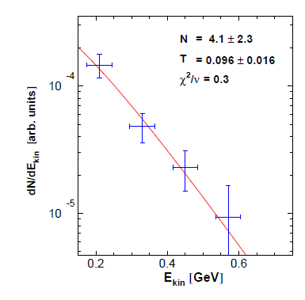
Рис. 11.2 Выход φ-мезонов в условных единицах в зависимости от энергии.

Несмотря на ограниченную статистику в 170 зарегистрированных φ-мезонов, измерен их выход, который составил (4.1 ± 0.7(стат.) +1.5/-1.1(сист.)) ×10⁻⁴ на одно триггерное событие. Для K⁻ мезонов полный выход составил (9.84 ± 0.21(стат.) +0.63/-0.57(сист.)) ×10⁻⁴. Полученные выходы позволили оценить отношение φ/K⁻ величиной (0.42 ± 0.07(стат.) +0.15/-0.10(сист.)). Таким образом при данной энергии сталкивающихся ионов значительное число, примерно 20%, K⁻ мезонов происходят от распадов φ мезонов.
Планируется продолжить работы по анализу выходов φ и K⁻ мезонов с целью изучения влияния φ мезонов, распадающихся за пределами горячей и плотной области ядерной материи, на определение температуры K⁻ мезонов.
Кроме того, начаты работы по анализу рождения К⁺, К⁻ и φ (1020) мезонов во взаимодействиях Al + Al при энергии 1,9 ГэВ/нукл. Этот анализ позволит провести сравнение свойств ядерной материи, образующейся в столкновениях относительно легких ядер Al + Al и в столкновениях более тяжелых ядер Ni + Ni, анализ которых был начат ранее. Полученный обратный наклон p_{t} - спектров для заряженных К мезонов сравнивался с предсказаниями моделей IQMD и HSD. Было показано, что эти модели могут описать полученные спектры только при учете потенциалов частиц в ядерной среде. На основе анализа спектра инвариантных масс пар К⁺ и К⁻ мезонов было показано хорошее выделение φ (1020) мезона (см. Рис. 11.3). Полученное значение массы φ мезона 1.0197 ГэВ хорошо соответствует табличным данным.

Рис. 11.3 - Спектр инвариантных масс пар K⁺ K⁻ мезонов. Вверху – полный спектр (красным) и реконструированный спектр комбинаторного фона (синим). Внизу – спектр после вычитания комбинаторного фона и гауссовский фит пика φ-мезонов.

Был предварительно оценен вклад заряженных К мезонов от распада φ(1020) мезона в выходы каонов. Полученное значение вклада φ(1020) мезона в рождение отрицательных К мезонов составило (14 ± 4 %). Эта величина соответствует значениям, полученным при анализе столкновений Ni + Ni при такой же энергии 1.9 ГэВ/нукл. в других измерениях ФОПИ, а также результатам, полученным другими экспериментами при столкновениях тяжелых ионов в данной области энергий. Выше упомянуты предварительные результаты; этот анализ, также как анализ взаимодействий π мезонов с ядрами углерода и свинца, будет продолжен.
Наиболее значимыми работами 2014 г. является опубликование двух статей – по аппаратной части установки – триггерному детектору SILVIO и по анализу азимутальных потоков заряженных каонов.

Работы, планируемые на 2015 год
В 2015 г. будут проводиться работы по следующим направлениям:
- Анализ рождения К⁺ и φ (1020) мезонов в столкновениях ядер Ni+Ni.
- Анализ рождения К⁺, К⁻ и φ (1020) мезонов в столкновениях ядер Al+Al.
- Анализ данных эксперимента S339 по рождению странных частиц в пион-ядерных взаимодействиях (π+С, π+Pb).

Приложение А
1. Число специалистов, участвовавших в работе центра в ЗНЦ – 2, всего 5.
2. Молодых специалистов 0,
3. Студентов - 0
4. Число защищенных диссертаций – 0
5. Докладов от имени коллаборации, сделанных российскими учеными – 0,
6. Работ, опубликованных в 2014 г. и индексированных WoS - 3:
- SiΛViO: A Trigger for Λ-Hyperons, R.Muenzer et.al. (FOPI collaboration) NIM 745, 38-49
- Azimuthal emission patterns of K⁺ and of K⁻ mesons in Ni + Ni collisions near the strangeness production threshold, V.Ziniuk et. al. (FOPI collaboration) Phys. Rev. C90 (2014) 025210
- Subthreshold ϕ meson production in nucleus-nucleus collisions, K.Piasecky for the FOPI collab. EPJ Web Conf. 71 (2014) 00109
7. Общая сумма финансирования 24.000 USD
8. Общее количество командирований составило 162 дня
9. Проект сметы расходов для эксперимента FOPI в 2015 г.
Запланированные на 2015 год работы требуют командирований российских специалистов суммарным объемом 9 чел*мес. что соответствует объему финансирования 40.000 USD.

Отчет по эксперименту 12 HADES

Представлен отчет о научно-исследовательской работе, выполненной в рамках проекта Российско-Германского сотрудничества по исследованию фундаментальных свойств материи по теме ««Исследование рождения векторных мезонов в адрон-ядерных и ядерно-ядерных взаимодействиях на установке HADES (GSI, Германия)»», краткое наименование HADES. Ответственный от ИЯИ – старший научный сотрудник, канд. физ.-мат. наук, Ф.Ф.Губер, руководитель работ от ИТЭФ – ведущий научный сотрудник, канд. физ.-мат. наук, А.В. Жилин.

Введение.
Физическая программа работ на широкоапертурном магнитном спектрометре ХАДЕС направлена на поиск и исследование явлений, связанных со спонтанным нарушением киральной симметрии – фундаментальной симметрии сильных взаимодействий. При нулевой температуре и барионном химическом потенциале физический КХД-вакуум обладает двумя основными характеристиками: конфайнментом и спонтанно нарушенной киральной симметрией. Нарушение киральной симметрии определяет базовые свойства наблюдаемого мира, в частности, массовый спектр легких адронов. В столкновениях тяжелых ионов при высоких энергиях устанавливаются экстремальные температуры и плотности, при которых ожидается «плавление» кирального конденсата и формирование кирально-симметричной среды. Однако, уже при энергиях налетающих ядер порядка 1 ГэВ на нуклон в лабораторной системе данные эффекты могут проявиться, в частности, в изменении свойств легких векторных мезонов (сдвиг массы и изменение ширины резонансов), рожденных в ядро-ядерных столкновениях. Изучение свойств этих мезонов посредством детектирования их распадов с испусканием электрон-позитронных пар является важнейшим направлением исследований на установке ХАДЕС.
Исследование коллективных потоков заряженных частиц, образующихся в столкновениях тяжелых ядер, также является одним из важных направлений на ХАДЕСе. При энергиях пучка порядка 1-2 ГэВ на нуклон, основная мотивация для изучения потоков связана с исследованием уравнения состояния ядерной материи. Исследование уравнения состояния ядерной материи посредством оценки её сжимаемости позволяет на макроскопическом уровне поставить предел массам нейтронных звезд, что важно для понимания эволюции звезд и астрофизики в целом.
Для корректной интерпретации данных, полученных в столкновениях тяжелых ионов, необходима также информация об элементарных нуклон-нуклонных столкновениях, которая позволит выделить эффекты в ядерных столкновениях. В настоящее время установка ХАДЕС является единственным спектрометром в мире, изучающим образование дилептонов, а также заряженных пионов, каонов и фрагментов ядер в различных сталкивающихся системах: pp, dp, pA, AA в области энергий столкновений ~1-4 ГэВ на нуклон.
Группы ИЯИ РАН (11 чел. из них 2 молодых ученых) и ИТЭФ (4 чел.) участвуют в международной колаборации ХАДЕС (ГСИ, Дармштадт) с 1998 года. Коллаборация ХАДЕС включает 17 Институтов из 9 Европейских стран.

Наиболее важные научные достижения группы ИЯИ и ИТЭФ в эксперименте ХАДЕС в 2014 г.

В 2014 г. группа ИЯИ РАН продолжала анализ азимутальных потоков частиц, полученных в результате изучения реакции Au+Au при энергии налетающего пучка 1.23 ГэВ на нуклон на установке ХАДЕС. Анизотропные потоки частиц являются независимыми наблюдаемыми для описания свойств и эволюции системы, образующейся в ядро-ядерном взаимодействии. Исследование азимутальных потоков легких изотопов водорода (протонов, дейтронов и ядер трития) расширено на высшие гармоники. Впервые в данном диапазоне энергий удалось определить ненулевой вклад третьей и четвертой гармоник ряда Фурье, что еще не было достигнуто в других экспериментах при этих энергиях. Предварительные результаты были доложены на двух внутренних совещаниях коллаборации ХАДЕС, на международной конференции QM, которая состоялась в конце мая в Дармштадте и на XXII международном семинаре им. Балдина по проблемам физики высоких энергий в Дубне в сентябре 2014 г. По материалам семинара готовится публикация в сборнике материалов конференции.
Группа ИЯИ РАН продолжила в 2014г. участие в создании новой детекторной системы установки ХАДЕС - электромагнитного калориметра для исследований на пучках как действующего ускорителя SIS18 в GSI, так и создаваемого ускорителя SIS-100 на ФАИР в Дармштадте, Германия. Были проведены тестовые измерения энергетического разрешения модулей электромагнитного калориметра с различными типами фотоумножителей как на космике, так и на пучке электронов в Майнце. При активном участии ИЯИ РАН был подготовлен технический проект калориметра, который после прохождения внешней экспертизы был одобрен и принят исполнительным комитетом ФАИР.
Группа ИТЭФ продолжила участие в работах по созданию механических конструкций для установки ХАДЕС и для тестовых испытаний элементов электромагнитного калориметра. Были продолжены работы по анализу данных в pp – соударениях при энергии 3.5 ГэВ.
В 2014 году работа по эксперименту ХАДЕС группой ИЯИ РАН проводилась по трем основным направлениям:
- анализ экспериментальных данных по столкновению тяжелых ионов золота Au+Au при энергии налетающего пучка 1.23 ГэВ на нуклон с фиксированной мишенью, полученных на установке ХАДЕС в 2012г.;
- разработка, моделирование и тестирование электромагнитного калориметра, создаваемого для установки ХАДЕС для работы на пучках, как на действующем ускорителе SIS18 в GSI, так и на создаваемом ускорителе SIS-100 комплекса ФАИР в Дармштадте.
- участие в сеансе на пучке пионов, проведенном в 2014 году, с последующей калибровкой переднего годоскопа.

В 2014 году работа по эксперименту ХАДЕС группой ИТЭФ проводилась по следующим направлениям:
- участие в работах по созданию механических конструкций для установки ХАДЕС и прототипов новых детекторов.
- участие в контроле работы системы сбора данных и мониторинге работы детекторов в сеансе на пучке пионов, проведенном в 2014 году.
- продолжение работы по проведению анализа по образованию ρ⁰-мезона в pp – соударениях для энергии 3.5 ГэВ.
Впервые были получены параметры гармоник третьего (v₃) и четвертого (v₄) порядков для азимутальных распределений потоков протонов (Рис. 12.1). Антисимметрия v₃ и симметрия v₄ распределений, в зависимости от быстроты y₀ (и проинтегрированных по поперечному импульсу для p_{t}>303 МэВ/c) хорошо согласуются с ожидаемой симметрией относительно быстроты С.Ц.М. сталкивающихся ядер для этих гармоник. Предварительная оценка вклада максимальной систематической ошибки составляет порядка ±0.005 для v₃ и ±0.002 v₄. Вклад части эффектов систематики, изученных к настоящему моменту, позволяет утверждать, что эти гармоники также отличны от нуля. Для определения угла плоскости реакции, относительно которой определяются потоки частиц, используется передний 300 канальный сцинтилляционный годоскоп, разработанный группой ИЯИ РАН. В 2014 году была подготовлена и опубликована статья с подробным описанием переднего годоскопа и методики определения плоскости реакции [О.В. Андреева, М.Б.Голубева, Ф.Губер и др., ПТЭ, № 2, с. 1–18, 2014].
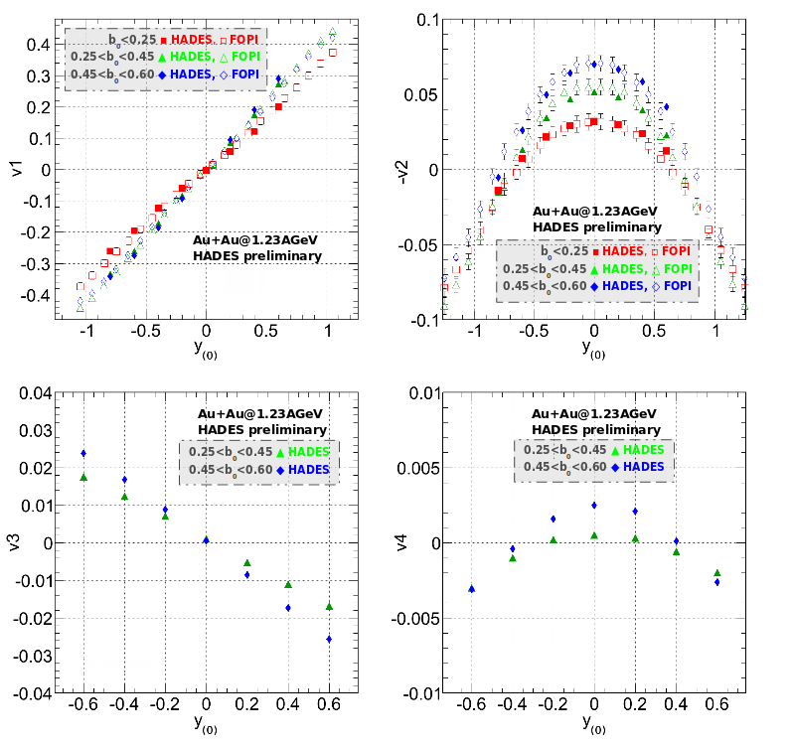
Рис. 12.1 Азимутальные потоки v3 и v4 протонов, впервые получаемых в реакции Au+Au при энергии налетающего пучка ядер золота 1.23 ГэВ на нуклон в эксперименте ХАДЕС.

Предварительное изучение v₁, v₂, v₃ и v₄ потоков было проведено (аналогично анализу для протонов) также для ядер дейтрона и трития. Сравнение полученных результатов с результатами эксперимента FOPI при аналогичных условиях отбора показывает их хорошее согласие.
В 2014 г. году был также продолжен анализ азимутальных потоков для подпорогового рождения положительно заряженных каонов. Получены предварительные распределения по быстроте для первых двух гармоник v₁ и v₂. Однако изучение влияния эффектов отбора, в отличие от соответствующего анализа для протонов, дейтронов и трития, заметно сказываются на систематике распределений. В настоящее время ведется работа по разработке более аккуратной методики вычитания фона. Процесс изучения потоков нейтральных каонов также требует более тщательного изучения систематики в зависимости от настроек отбора треков.
Предварительные результаты анализа по потокам заряженных частиц были доложены в 2014г. на двух внутренних совещаниях коллаборации ХАДЕС, были включены в обзорный доклад по результатам ХАДЕСа на международной конференции QM, которая состоялась в конце мая в Дармштадте и были доложены на XXII международном семинаре им. Балдина по проблемам физики высоких энергий в Дубне в сентябре 2014 г. По материалам семинара готовится публикация.
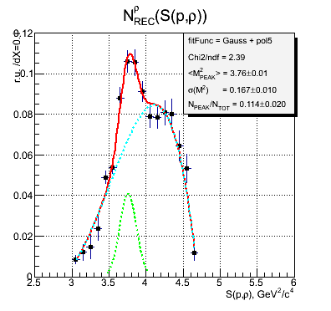 Группа ИТЭФ продолжила работы по анализу pp – соударениий при энергии 3.5 ГэВ. Были начаты работы по проведению анализа по образования ρ⁰-мезона. В качестве события с двухпионной модой распада ρ⁰-мезона рассматривалось 4-х частичное событие pp-> pp+π⁺π⁻, для которого величина квадрата недостающей массы к 4-ем частицам лежит в интервале -0.002÷0.002. Были получены угловые и импульсные распределения ρ⁰-мезона в СМ-системе. Они примерно, в пределах ошибок опыта, подобны наблюдавшимся для ω-мезона, и заметно отличаются от расчетных (пакет Pluto). На Рис. 12.2 показан результат анализа распределения событий по величине квадрата инвариантной массы системы (ρ⁰,р).
Рис. 12.2 Результат анализа распределения событий по величине квадрата инвариантной массы системы (ρ⁰,р).
Эти данные указывают на наличие пика в области М(ρ⁰,р) ~1.95 ГэВ шириной около 100 МэВ. Однако наличие структуры в этом пике требует дальнейшего анализа. В случае ранее проведенного анализа образования ω-мезона, какой-либо структуры в подобном распределении не наблюдалось.
Группа ИЯИ РАН продолжила в 2014г. участие в создании новой детекторной системы установки ХАДЕС - электромагнитного калориметра. Ранее планировалось, что данный электромагнитный калориметр будет использоваться как одна из детекторных систем ХАДЕСа в экспериментах на ускорителе SIS100 на ФАИР. Однако, в связи со сдвижкой планов сооружения и ввода в эксплуатацию ускорительного комплекса ФАИР, электромагнитный калориметр планируется собрать в течение 2015-2016гг и начать физические эксперименты с использованием этого калориметра на пучках действующего ускорителя SIS18 в GSI уже 2017 г.
Еще в 2008г. группа ИЯИ РАН предложила использовать в качестве основных элементов существующие модули использованного ранее калориметра установки OPAL в ЦЕРНе. Более 1000 этих модулей были отобраны силами ИЯИ РАН в ЦЕРНе и доставлены в ГСИ. Коллаборация ХАДЕС оценила это как “in-kind” вклад ИЯИ РАН в данный проект на сумму 1 млн. евро. Радиатором модулей калориметра является свинцовое стекло марки CEREN 25 с размерами 92х92х420 мм. Геометрия калориметра повторяет общую структуру детекторных систем ХАДЕСа и также состоит из 6 секторов, каждый из которых собран из 163 модулей (Рис.3, слева).
Для использования этих модулей в калориметре ХАДЕСа группа ИЯИ РАН уже несколько последних лет ведет работу по их полной реконструкции с заменой фотоумножителей, отражателей и реконструкцией корпусов. К концу 2014г. силами группы ИЯИ РАН полностью реконструированы около 800 модулей из 978 модулей, необходимых для сборки 6 секторов калориметра. Испытания реконструированных модулей калориметра на космике проводятся в ГСИ на специальном стенде, созданном ИЯИ РАН, позволяющем тестировать одновременно 5 модулей калориметра.
В начале 2014г. был проведен сеанс на пучке «меченных» гамма квантов на электронном ускорителе в Майнце (Германия) с участием ИЯИ РАН. В качестве системы сбора данных группой ИЯИ РАН была разработана система с использованием 16 канального модуля CAEN DT-5742 для считывания амплитуды сигналов с модулей калориметра. Целью данного сеанса было исследование энергетического разрешения модулей электромагнитного калориметра в зависимости от энергии гамма квантов для различных типов фотоумножителей, которые предполагается использовать при окончательной сборке модулей. Результаты измерений энергетического разрешения для различных типов фотоумножителей показаны на Рис. 12.3, справа. Здесь же приведены значения стохастического члена в энергетическом разрешении. Видно, что наилучшее разрешение получено для трехдюймовых ФЭУ Hamamatsu R6091. Получена хорошая линейность отклика для модулей с ФЭУ EMI 9903KB и Hamamatsu R6091.

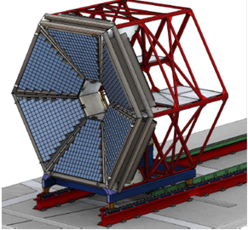

Рис. 12.3 Слева - схема общего вида электромагнитного калориметра установки ХАДЕС; справа - Зависимость энергетического разрешения модуля калориметра от энергии гамма квантов.
Однако, эти фотоумножители достаточно дорогие и, в качестве альтернативы, группой ИЯИ РАН в 2014г. было предложено использовать российские трехдюймовые фотоумножители производства МЭЛЗ – ФЭУ-184ТД. Были закуплены образцы этих фотоумножителей и проведены тестовые измерения энергетического разрешения модуля калориметра на космических мюонах с использованием этих фотоумножителей и, для сравнения, аналогичные измерения проведены с фотоумножителями Hamamatsu R6091.
Полученное энергетическое разрешение модуля с ФЭУ-184ТД (σ ~ 6.1%), более чем в полтора раза лучше, чем разрешение модуля, полученное с фотоумножителем Hamamatsu R6091. В дальнейшем планируется продолжить работы по подбору режимов ФЭУ-184ТД таким образом, чтобы обеспечить требуемые значения как временных, как и амплитудных характеристик модуля калориметра и провести измерения отклика модуля калориметра, как на космике, так и на пучке.
В 2014гг.была завершена работа с участием ИЯИ РАН по подготовке технического проекта калориметра (arXiv:1109.5550 [nucl-ex]). Окончательный вариант проекта был направлен на внешнюю экспертизу в ФАИР в начале мая 2014 г. и в октябре 2014 г. проект утвержден ФАИР. Окончательный вариант проекта был направлен на внешнюю экспертизу в ФАИР в начале мая 2014г. (Рис. 12.4, слева) и в октябре 2014г. проект утвержден ФАИР (Рис. 12.4, справа).

Рис. 12.4 Титульная страница технического проекта электромагнитного калориметра (слева) и письмо из ФАИР с одобрение данного проекта (справа).

В техническом проекте приведены также распределения работ и координаторы направлений работ по созданию калориметра между институтами, входящими в коллаборацю ХАДЕС (Табл. 12.1). В соответствии с этим распределением ИЯИ РАН участвует в реконструкции и сборке модулей калориметра и в их тестовых испытаниях.

Табл. 12.1 Распределения работ и координаторы направлений работ по созданию калориметра между институтами, входящими в коллаборацю ХАДЕС.

Специалисты ИТЭФ принимали участие в разработке и создании механических конструкций для установки ХАДЕС и для тестовых испытаний элементов прототипов новых детекторов установки.
В июле – сентябре 2014г. на установке ХАДЕС впервые были проведены эксперименты на пучке пионов. Вторичный пучок пионов формировался каналом транспортировки частиц от пионообразующей мишени (Ве) до мишени установки ХАДЕС. Интенсивность пучка пионов во время сеанса составляла порядка (1-2)х10⁵ пионов в сек.
Во время первого сеанса проводились измерения выходов К мезонов, Λ и φ в реакциях взаимодействия отрицательных пионов с ядрами при импульсе налетающих пионов 1.7 ГэВ/с с ядрами вольфрама м углерода. Полученные данные важны для исследования эффектов поглощения странных частиц и корреляций нуклонов в холодной ядерной среде.
Во втором сеансе программа измерений была направлена на исследование выходов электрон-позитронных пар от барионных резонансов с целью изучения подпороговой связи ρ-мезона с барионными резонансами из второй резонансной области (N(1520) и N1535)). В частности, были проведены измерения выходов электрон-позитронных пар при взаимодействии отрицательно заряженных пионов с импульсом 0.69 ГэВ/с (√s = 1.49 ГэВ) с полиэтиленовой мишенью. При этой энергии (ниже порога образования η мезона), можно разделить с помощью кинематических ограничений вклады от пион-протонных и пион-углеродных взаимодействий и, таим образом, изучить одновременно эксклюзивный канал pi-p->e+e- n и инклюзивное образование e+e- на ядрах углерода. Были проведены также измерения вблизи этой центральной энергии функции возбуждения образования одного и двух пионов. Измерения выполнены для √s=1.46 (р=0.656 ГэВ/c), √s=1.49 (р=0.69 ГэВ/c), √s=1.526 (р=0.748 ГэВ/c), √s=1.55 (p=0.8 ГэВ/c). Эти измерения необходимы для дальнейшего парциально волнового анализа (PWA) для получения ограничений на возбуждение ρ резонансов в этой области энергии и их распадов ρ→2π.
Группа ИЯИ РАН принимала участие в этих двух сеансах и обеспечивала работу 300-канального переднего годоскопа, его калибровку на космике и на пучке, а также дежурила в сменах во время сеансов. При подготовке к экспериментам на пионном пучке группой ИЯИ были проведены работы по вводу в рабочий режим переднего годоскопа Forward Wall. Были заменены пришедшие в негодность ФЭУ. Ячейки годоскопа были тщательно откалиброваны как по временному отклику так и по амплитудному спектру. Калибровочные константы были занесены в общую базу данных эксперимента ХАДЕС для дальнейшего использования в режиме off-line обработки экспериментальных данных, набранных на пучках пи-мезонов в 2014 году. Детальное описание годоскопа и системы сбора данных приведены в опубликованной нами статье (О. В. Андреева, М. Б. Голубева, Ф. Ф. Губер и др., ПТЭ, 2014, № 2, с. 1–18).
Группа из ИТЭФ также принимала участие в этих двух сеансов, принимая участие в работе системы сбора данных и мониторинге работы детекторов установки.

План участия группы ИЯИ РАН в эксперименте HADES на 2015г
В 2015 году группой ИЯИ будет проводиться дальнейший анализ полученных на установке HADES экспериментальных данных по потокам каонов v₁ и v₂ в реакции столкновений ядер золота при энергии налетающих ядер золота 1.23 ГэВ на нуклон.
Планируется детальное исследование систематических ошибок при определении полученных параметров азимутального потока протонов вплоть до v₄, а также проведение анализа распределений по поперечному импульсу. Будет продолжено изучение систематических ошибок в определении коллективных потоков дейтрона и трития и исследование возможности извлечения компоненты потока следующего порядка v₄.
Будут продолжены работы по реконструкции, сборке и тестированию модулей электромагнитного калориметра, в соответствие с общим планом работ на ХАДЕСе по сборке калориметра и его запуску в 2017г. В этих работах планируется участие и группы ИТЭФ.
Планируется участие и доклады группы ИЯИ на совещаниях коллаборации HADES и в международных совещаниях.

Приложение А
Информация об участии российских специалистов, участвующих в эксперименте в 2014 г.

N |  | ИЯИ РАН | ИТЭФ
1 | Число специалистов, участвующих в ХАДЕС | 11 (4 только в ИЯИ) | 4 (2 только в ИТЭФ)
2 | Число молодых специалистов, привлеченных в эти работы | 2 (1 только в ИЯИ) | -
3 | Число студентов - участников экспериментов | 1 | -
4 | Число диссертаций на соискание ученых степеней, защищенных в рамках участия в работах центра | - | -
5 | Число докладов от имени коллабораций, сделанных российскими учеными | 1 | -
6 | Число публикаций в ведущих научных журналах | 12  Phys/Lett - 1 публ.  JINST – 2 публ.  Phys.Rev. C – 2 публ. (одна из них принята в печать).  Eur.Phys.J. - 2 публ.  EPJ Web of Conf-4  публ.  ПТЭ – 1 публ | 9  Phys/Lett - 1 публ.  JINST – 1 публ.  Phys.Rev. C – 2 публ. (одна из них принята в печать).  Eur.Phys.J. - 2 публ.  EPJ Web of Conf. -3

Доклады на конференциях и школах

1. A.Sadovsky, First indication of the triangular (v3) and quadrangular (v4) flow of light
hydrogen isotopes in Au+Au collisions at √sNN =2.4 GeV.
The XXII International Baldin Seminar on High Energy Physics Problems "Relativistic Nuclear Physics and Quantum Chromodynamics", September 15 – 20 September, 2014, Dubna, Russia.

Публикации в журналах: всего опубликовано 12 статей, общий список приведен в Приложении 2.

Финансовый отчет групп ИЯИ и ИТЭФ по командировочным расходам за 2014г.

Командировочные расходы (в долларах США) группы ИЯИ РАН за 2014г. показаны в таблице ниже.
Суммарный расход группы ИЯИ РАН соответствует приблизительно 24 тыс. долларов США.

Командировочные расходы (в чел.-мес.) группы ИТЭФ.
А. Лебедев - 2 чел.-мес.
В. Хомяков – 1.5 чел.-мес.

Суммарный расход группы ИТЭФ соответствует приблизительно 14 тыс. долларов США.

Заявка групп ИЯИ РАН и ИТЭФ на финансирование участия в эксперименте HADES на 2015 г.
В приведенной ниже таблице приводится оценка ресурсов, необходимых в 2013г. для выполнения поставленных задач:

№ | Задача | Кол. команд. (чел х мес) |  | Оценка финанс. (тыс. дол. США) |  | Ориентир.  сроки командир.
 |  | ИЯИ РАН | ИТЭФ | ИЯИ РАН | ИТЭФ
1 | Участие в анализе экспериментальных данных | 2 х 2 | 1 х 1 | 16 | 4 | Апрель, август
2 | Реконструкция, сборка и тестирование модулей электромагнитного калориметра | 2 х 3 | 1 х 2 | 24 | 8 | февраль - декабрь
3 | Участие в совещаниях коллаборации  ХАДЕС | 2 | 0.5 | 8 | 2 | В течение года
 | Итого | 12 чел.мес | 3.5 чел.мес. | 48 | 14

Таким образом, группа ИЯИ РАН запрашивает на 2015 г. финансирование командировочных расходов для поездок в GSI в объеме 12 чел. месяцев (или порядка 48 тыс. долларов США); ИТЭФ -3.5 чел.мес. (14 тыс. долларов).

Приложение Б. Список публикаций коллаборации ХАДЕС с участием соавторов группы ИЯИ РАН и группы ИТЭФ за 2014

      - Передний сцинтилляционный годоскоп для регистрации ядерных фрагментов на установке ХАДЕС, О. В. Андреева, М. Б. Голубева, Ф. Ф. Губер, А. П. Ивашкин, А. Krasa*, А. Kugler*, А. Б. Курепин, О. А. Петухов, А. И. Решетин, А. С. Садовский, О. Svoboda*, Ю. Г. Соболев*, P. Tlusty*, Е. А. Усенко. ПРИБОРЫ И ТЕХНИКА ЭКСПЕРИМЕНТА, 2014, № 2, с. 1–18, Instrum.Exp.Tech. 57 (2014) 103-119 DOI: 10.1134/S0020441214020146

      - Baryon resonance production and dielectron decays in proton-proton collisions at 3.5 GeV, HADES collaboration, (G. Agakishiev, …ИЯИ - M.Golubeva, F.Guber, A.Ivashkin, T.Karavicheva, A.Kurepin, A.Reshetin, A.Sadovsky,…, ИТЭФ - А.Lebedev,… et al.) e-Print: arXiv:1403.3054 [nucl-ex] Eur.Phys.J. A50 (2014) 82 DOI: 10.1140/epja/i2014-14082-1

      - Electromagnetic calorimeter for the HADES@FAIR experiment HADES Collaboration (O. Svoboda, ….. ИЯИ - M.Goubeva, F.Guber, A.Ivashkin, A.Reshetin.et al.) JINST 9 (2014) C05002 DOI: 10.1088/1748-0221/9/05/C05002

      - Associate K^0 production in p+p collisions at 3.5 GeV: The role of Delta(1232)++
HADES Collaboration (G. Agakishiev,… ИЯИ - M.Golubeva, F.Guber, A.Ivashkin, T.Karavicheva, A.Kurepin, A.Reshetin, A.Sadovsky,…, ИТЭФ - A.Lebedev,… et al)
e-Print: arXiv:1403.6662 [nucl-ex] Принята в печать в Phys.Rev.C

      - Searching a Dark Photon with HADES HADES Collaboration (G. Agakishiev, … ИЯИ - M.Golubeva, F.Guber, A.Ivashkin, T.Karavicheva, A.Kurepin, A.Reshetin, A.Sadovsky,… , ИТЭФ - A.Lebedev,… et al) Phys.Lett. B731 (2014) 265-271
DOI: 10.1016/j.physletb.2014.02.035 e-Print: arXiv:1311.0216 [hep-ex]

      - Lambda hyperon production and polarization in collisions of p(3.5 GeV)+Nb
HADES Collaboration (G. Agakishiev, … ИЯИ - M.Golubeva, F.Guber, A.Ivashkin, T.Karavicheva, A.Kurepin, A.Reshetin, A.Sadovsky…, ИТЭФ - A.Lebedev,… et al)
Eur.Phys.J. A50 (2014) 81 DOI: 10.1140/epja/i2014-14081-2 e-Print: arXiv:1404.3014 [nucl-ex]

      - In-medium hadron properties measured with HADES
HADES Collaboration (J. Pietraszko, … ИЯИ - M.Golubeva, F.Guber, A.Ivashkin, T.Karavicheva, A.Kurepin, A.Reshetin, A.Sadovsky… ИТЭФ -,A.Lebedev,… et al.). EPJ Web Conf. 66 (2014) 04023 DOI: 10.1051/epjconf/20146604023

      - Low mass dielectrons radiated off cold nuclear matter measured with HADES
M. Lorenz, … ИЯИ - M.Golubeva, F.Guber, A.Ivashkin, T.Karavicheva, A.Kurepin, A.Reshetin, A.Sadovsky…, ИТЭФ - A.Lebedev,… et al.
EPJ Web Conf. 66 (2014) 09011 DOI: 10.1051/epjconf/20146609011

      - Medium effects in proton-induced K0 production at 3.5 GeV HADES Collaboration (G. Agakishiev, … ИЯИ - M.Golubeva, F.Guber, A.Ivashkin, T.Karavicheva, A.Kurepin, A.Reshetin, A.Sadovsky…, ИТЭФ - A.Lebedev,… et al) Phys. Rev. C 90, 054906, DOI: http://dx.doi.org/10.1103/PhysRevC.90.054906

      - Time of flight measurement in heavy-ion collisions with the HADES RPC TOF wall
HADES Collaboration (G. Agakishiev, … ИЯИ - M.Golubeva, F.Guber, A.Ivashkin, T.Karavicheva, A.Kurepin, A.Reshetin, A.Sadovsky…, ИТЭФ - A.Lebedev,… et al) JINST 9 (2014) 11, C11015 DOI: 10.1088/1748-0221/9/11/C11015

      - Electromagnetic Calorimeter for HADES Experiment P. Rodríguez-Ramos,…(ИЯИ) M. Golubeva, F. Guber, A. Ivashkin, O. Pethukov, et al., for the HADES Collaboration, Eur. Phys. J. Web Conf. 81 (2014) 06009 DOI: 10.1051/epjconf/20148106009
      - Measurement of the quasi free np → npπ⁺π⁻ and np → ppπ⁻π⁰ reactions at 1.25 GeV With HADES, HADES Collaboration (G. Agakishiev, … ИЯИ - M.Golubeva, F.Guber, A.Ivashkin, T.Karavicheva, A.Kurepin, A.Reshetin, A.Sadovsky…, ИТЭФ - A.Lebedev,… et al), EPJ Web of Conferences 81, 02009 (2014) http://dx.doi.org/10.1051/epjconf/20148102009

Отчет по эксперименту 13 GALO

Введение

Проект направлен на установление эффективного научного сотрудничества между группами из НИЦ «Курчатовский Институт» и института GSI (Дармштадт, Германия), обладающего уникальным ускорителем заряженных частиц. Выполнение проекта позволяет использовать уникальное оборудование немецких групп и накопленный ими методический и научный опыт. Основной деятельностью в рамках проекта является исследование свойств экзотических ядер, т.е. получение информации, принципиальной для развития базовых моделей ядерной физики. Дополнительным направлением проекта является исследования и построение микроскопической модели кинетики возбуждения материалов детекторов в треках быстрых тяжёлых ионов, тормозящихся в режиме электронных потерь энергии, и последующей релаксации этого экстремального возбуждённого состояния, приводящей к структурно-фазовым изменениям в нанометрической окрестности траекторий ионов. Это знание может быть также использовано для контролируемого наноструктурирования материалов пучками быстрых тяжёлых ионов.

В отчетном периоде исследования велись по следующим направлениям:
- спектрометрия ялра 13С;
- развитие различных методов измерения радиусов возбужденных состояний; изучение реакции 10Ве(d,p)11Ве;
- изучение реакции 13С + 9Ве при околобарьерных энергиях;
- изучение реакции передачи с легкими заряженными частицами на литиевых мишенях;
- изучение реакции слияния 28Si + 208Pb; спектроскопия экзотических ядер ⁷B, ⁸C, и ⁹С.

Основные результаты

В 2014 году в рамках работ по проекту
1. Были проведены испытания на пучке тяжелых ионов элементов конструкции сооружаемых детектирующих систем: нейтронного детектора NeuLAND и спектрометра гамма-лучей и легких заряженных частиц CALIFA. В результате этой работы:

- Открыт неизвестный ранее изотоп неона: ¹⁵Ne. Определены его энергия связи, положение первого возбужденного состояния и их ширины. Основное и первое возбужденное состояния ранее неизвестного изотопа ¹⁵Ne были заселены в реакции выбивания двух нейтронов из ядер ¹⁷Ne с энергией 500 МэВ/нуклон на полиэтиленовой и углеродной мишенях. Установлено, что основное состояние ¹⁵Ne несвязанно относительно эмиссии двух протонов на 2.522(66) МэВ. Распад происходит непосредственно с одновременным вылетом двух протонов и образованием ядра ¹³O в основном состоянии. Никаких признаков последовательного распада через энергетически разрешенные состояния J^{π}=2⁻ и J^{π}=1⁻ ядра ¹⁴F не наблюдалось.
- Изучение структуры основного состояния ядра ¹⁷Ne показало, что модель с инертным ядром ¹⁵О окруженным двумя протонами в s- или d- оболочке может быть приемлемой. В данный момент существующая экспериментальная информация об этом ядре не позволяет выбрать адекватное теоретическое описание такой системы. Расчеты, например заселенности s-оболочки вирируются от 15% до 50%. При этом существующие экспериментальные данные описываются удовлетворительно. Измерение сечений заселения основного и возбужденных состояний ядра ¹⁶F, образующегося при выбивании одного протона, даст возможность решить эту проблему.

При изучении обратной реакции, электромагнитного расщепления ядра ¹⁷Ne было оценено сечение одновременного захвата двух протонов ¹⁵O (2p,γ)¹⁷Ne Эксперимент был выполнен на установке LAND/R³B.
- Получены сечения астрофизических реакций поглощения нейтрона ^{13,14} B(n, γ). Для этого пучки радиоактивных изотопов ¹⁴В и ¹⁵B, полученные при фрагментации первичного пучка ⁴⁰Ar на бериллиевой мишени, направлялись на свинцовую мишень для исследования срыва нейтрона в кулоновском поле ядра-мишени. Эксперимент был выполнен на установке LAND/R³B.
Проведена подготовительная работа для оценки сечений одновременного поглощения двух протонов, ¹⁵О(2p, γ).
Получены предварительные результаты для оценки сечений электромагнитной фрагментации и также сечения обратных реакций, ^{13,14}B (n, γ), необходимых в астрофизических расчетах.

2. Выполнен дополнительный анализ данных проведённого на времяпролётном фрагмент-сепараторе FRS эксперимента s341 по выбиванию одного нейтрона из ядер изотопов углерода ¹⁰C, ¹¹C, ¹²C и выбиванию одного протона из ядер ¹⁰С на бериллиевой мишени при энергии 1.6 ГэВ/нуклон. В ходе анализа получены импульсные и угловые распределения фрагментов реакций. Уточнены полученные ранее значения интегральных сечений рассеяния.
С использованием пакета Geant4 в среде FAIRRoot проведено численное моделирование монитора светимости планируемого в рамках международного мегапроекта FAIR электрон-адронного коллайдера ELISe. Монитор светимости представляет собой детектор гамма-квантов тормозного излучения, испускаемого релятивистским электронным пучком коллайдера, и представляет собой матрицу из 9 – 25 кристаллов неорганического сцинтиллятора (вольфрамат свинца).
Полученные в ходе анализа данных эксперимента и моделирования данные готовятся к публикации.

3. Закончено построение микроскопической модели, количественно описывающей возбуждение и начальную релаксацию диэлектрических и полупроводниковых материалов детекторов в нанометрической окрестности траекторий быстрых тяжёлых ионов (БТИ), тормозящихся в режиме электронных потерь энергии (1-10 МэВ/нукл). Модель основана на комбинации трёх методик:

(а) Монте-Карло моделирования неравновесной кинетики возбуждения электронной подсистемы материала на фемтосекундной временной шкале после пролёта БТИ. Особенностью МК модели является использование при построении используемых сечений рассеяния комплексной диэлектрической функции, учитывающей коллективную реакцию электронной подсистемы на вносимое возбуждение;
(б) молекулярно-кинетической модели, описывающей последующее пространственное распространение быстрых электронов до времён порядка сотен фемтосекунд после окончания ионизационных каскадов;
(в) молекулярно-динамического моделирования реакции решётки на избыточную энергию и импульс, вносимых в неё в результате взаимодействия с возбуждённой электронной подсистемой материала на пикосекундной ременной шкале после пролёта иона. Для вычисления сечений электрон-решёточного обмена импульсом и энергией использовался формализм динамического структурного фактора, позволяющий описать коллективную реакцию решётки на вносимое возбуждение на субпикосекундной временной шкале динамической реакции решётки в треке БТИ.

В 2014 году модель успешно применена для описания возбуждения и начальных структурных изменений в треках БТИ в конкретных диэлектрических, полупроводниковых и пластиковых материалов, используемых в детекторах. Для сравнения модельных предстказаний с экспериментом на ускорителе UNILAK GSI были проведены облучения оливиновых образцов ионами Au, U, Bi c с энергиями 2 и 10 МэВ/нукл. Результаты экспериментов обрабатываются. По результатам работ опубликовано 5 статей.

Заключение

Задачи, поставленные проектом, успешно выполнены. Получены фундаментальные результаты в области ядерной физики и физики возбуждения материалов налетающими быстрыми тяжёлыми ионами. Эти результаты (а) опубликованы в ведущих международных журналах (9 публикаций) и (б) служат основой для продолжения продуктивного научного сотрудничества российской группы с немецкими коллегами.

Приложение А
1. Число специалистов, участвующих в работах центра.- 3 человека (1 из них только в России)
2. Число молодых (< 35 лет) специалистов,привлеченных в эти работы – 1
3. Число студентов - участников экспериментов – нет.
4. Число диссертаций на сосискание ученых степеней, защищенных в рамках участия в работах ценра – нет (готовится к защите одна диссертация).
5. Число докладов от имени коллабораций, сделанных российскими учеными – 0
6. Число публикаций в ведущих научных журналах (с указанием наименования издания, в том числе из базы WoS-Web of Science), содержащих результаты интеллектуальной деятельности,полученные в рамках участия в работах центра -9.

Список публикаций:
[1] Phys.Rev.Lett. 112, 132502 -1, 132502-4 (2014), Wamers, F.; Margani et al, First Observation of the Unbound Nucleus Ne15
[2] Nuclear Data Sheets Volume 120, June 2014, Pages 197–200, Altstadt, S. G. et al; 13,14 B(n, γ) via Coulomb Dissociation for Nucleosynthesis towards the r-Process.
[3] European Physical Journal Web of Conferences, 66 (2014) 03094, , Wamers, F. et al, Exclusive measurements of nuclear breakup reactions of 17Ne
[4] Acta Phys.Pol. B45, 229-234 (2014), J.Marganiec et al, Study of the 15O(2p, γ)17Ne Cross Section by Coulomb Dissociation of 17Ne for the rp Process of Nucleosynthesis
[5] Nuclear Instruments and Methods B 326 (2014), 163-168, DOI: 10.1016/j.nimb.2013.09.028, S.A.Gorbunov, N.A.Medvedev, R.A.Rymzhanov, P.N.Terekhin, A.E.Volkov, Excitation and relaxation of olivine after swift heavy ion impact,
[6] Nuclear Instruments and Methods B 326 (2014) 238–242, DOI: 10.1016/j.nimb.2013.10.035, R.A.Rymzhanov, N.A.Medvedev, A.E.Volkov, Monte-Carlo modeling of excitation of the electron subsystem of Al2O3 and polyethylene after swift heavy ion impact,
[7] Phys. Status Solidi B, DOI 10.1002/pssb.201400130, R.A.Rymzhanov, N.A.Medvedev, A.E.Volkov, Electron emission from silicon and germanium after swift heavy ion impact,
[8] Nuclear Instruments and Methods B, DOI: 10.1016/j.nimb.2014.11.03, R.A.Rymzhanov, N.A.Medvedev, A.E.Volkov, Effect of atomic structure on excitation of the electronic subsystem of a solid by a swift heavy ion,
[9] Nuclear Instruments and Methods B, DOI: 10.1016/j.nimb.2014.11.053, S.A.Gorbunov, N.A.Medvedev, P.N.Terekhin, A.E.Volkov, Electron-lattice coupling after high-energy deposition in aluminium,

7. Объем финансирования модернизации/создания российскими организациями (тыс. руб.) - 0 руб.

Приложение Б. Заявка на 2015 год по финансированию проекту министерства образования и науки РФ 13 Galo

В рамках проекта 13 Galo в 2015 году предполагаются работы по:
1. Дополнительным испытаниям на пучке тяжелых ионов элементов конструкции сооружаемых детектирующих систем: нейтронного детектора NeuLAND и спектрометра гамма-лучей и легких заряженных частиц CALIFA.
2. Исследованию свойств открытых новых изотопов, тестированию предлагаемых моделей строения этих изотопов и проведению экспериментальных исследований по уточнению сечений , позволяющих провести это тестирование
3. Анализу и обработке данных по внутренней структуре атомного ядра, полученных в ходе экспериментов коллаборации NUSTAR по квазисвободному выбиванию отдельных нуклонов из ядер изотопов углерода при релятивистских энергиях.
4. Анализу проведённых и формулировании задач новых совместных экспериментов на ускорителях UNILAС и SIS GSI по изучению эффектов и механизмов структурно-фазовых изменений различных диэлектрических и полупроводниковых материалов в наноразмерной окрестности траекторий быстрых тяжёлых ионов, тормозящихся в режиме электронных потерь энергии. Эта информация принципиальна для создания нового поколения детекторов продуктов ядерных реакций.

Объём запланированных работ и опыт работы в 2014 году определяют следующую длительность визитов в GSI:
А) Ведущий научный сотрудник: 2 месяца (10700 долл. США, включая проживание)
Б) Инженер: 2,5 месяца (11300 долл. США, включая проживание)
Итого: 22000 долл. США
Эта сумма запрашивается на финансирование проекта 13 Galo на 2015 год.

Отчет по эксперименту 14 COMPTON
Представлен отчет о научно-исследовательской работе, выполненной в рамках проекта Российско-Германского сотрудничества по исследованию фундаментальных свойств материи «ИЗМЕРЕНИЯ ПОЛЯРИЗУЕМОСТИ НУКЛОНОВ МЕТОДОМ КОМПТОНОВСКОГО РАССЕЯНИЯ ФОТОНОВ ТОРМОЗНОГО СПЕКТРА», краткое наименование КОМПТОН. Ответственный от ПИЯФ главный научный сотрудник, докт. физ.-мат. наук, профессор Г.Д. Алхазов.

ВВЕДЕНИЕ
Эксперимент КОМПТОН проводится коллаборацией ПИЯФ НИЦ КИ и Технический университет Дармштадта (TUD). Целью эксперимента является определение величин поляризуемости протона и нейтрона по измеряемым сечениям комптоновского рассеяния. Электрическая поляризуемость α и магнитная поляризуемость β являются фундаментальными характеристиками нуклона. Достаточно точное знание этих констант важно для проверки существующих теорий кварк-мезонной структуры нуклона. Ранее сечения комптоновского рассеяния на нуклонах измерялись с использованием таггированных фотонов в основном с весьма высокой энергией. В экспериментах с таггированными фотонами трудно получить высокую статистическую точность. Кроме того, анализ экспериментальных данных, полученных с использованием фотонов относительно высокой энергии (более 100 МэВ), является существенно модельно зависимым. Физики ПИЯФ предложили новый метод измерения сечений комптоновского рассеяния, основанный на использовании фотонов тормозного спектра с относительно невысокой энергией, что важно для получения модельно-независимой информации о поляризуемости нуклона.

ОСНОВНАЯ ЧАСТЬ

Экспериментальная установка для измерения сечений комптоновского рассеяния
Эксперимент планируется проводить на ускорителе электронов S-DALINAC Технического университета Дармштадта с энергией около 100 МэВ. Пучок электронов проходит через радиатор – золотую фольгу толщиной 0.3 мм, в результате чего образуется пучок фотонов с тормозным спектром. Этот пучок проходит через ионизационную камеру высокого давления, наполненную водородом (или дейтерием). Рассеянные фотоны регистрируются NaI гамма спектрометрами в совпадении с сигналами в ионизационной камере от протонов (дейтронов) отдачи. В ПИЯФ была изготовлена ионизационная камера для проведения измерений. С помощью этой камеры в 2006–2007 годах были проведены первые измерения сечений γp рассеяния при энергиях электронов 60 и 80 МэВ и токах первичных пучков электронов в диапазоне 1–3 мкА. Итоговая статья по методике эксперимента и результатам анализа данных была опубликована в журнале Nucl. Instr. Meth. A 618 (2010) 160 (“New experimental method for investigation of the nucleon polarizabilities” O. Yevetska et al.). Отметим, что при малых энергиях фотонов, т.е. при энергиях, которые особенно важны для получения модельно-независимой информации о нуклонной поляризуемости, ранее были данные всего лишь одного эксперимента (Illinois, 1991 г.). Полученные предварительные результаты по сечениям в нашем эксперименте согласуются с данными эксперимента Illinois и имеют приблизительно такую же статистическую точность. Проведенные эксперименты показали, что предложенный метод позволяет, в принципе, получить сечения комптоновского рассеяния с высокой точностью. Однако интенсивность пучка электронов на ускорителе S-DALINAC оказалась ниже той, что требуется для данной работы. В TUD было принято решение осуществить модернизацию ускорителя S-DALINAC с целью увеличения энергии и интенсивности ускоряемых электронов. В то же время в ПИЯФ была спроектирована и изготовлена новая ионизационная камера с большей светосилой, что позволит повысить скорость набора данных почти в 10 раз и получить данные с лучшей статистической точностью. Камера была успешно испытана на высокое давление (120 бар) и на утечки. Были изготовлены и испытаны предусилители и усилители на 50 каналов. Достигнуто энергетическое разрешение при регистрации протонов отдачи в ~20 кэВ.

Работа по программе КОМПТОН, выполненная в 2014 г.
  - Разрабатывался новый алгоритм анализа данных с ионизационной камеры. Новый алгоритм позволил получить существенно лучшее временное разрешение.
  - Велась работа по модернизации электроники для NaI гамма детекторов. Выступлений на конференциях не было.
  - Публикацией по теме КОМПТОН в 2014 г. не было.

ЗАКЛЮЧЕНИЕ

Основные результаты в 2014 г. по проекту КОМПТОН:
● Новый алгоритм анализа данных позволил получить лучшее временное разрешение
● Начата работа по модернизации электроники для NaI гамма детекторов.

ПРИЛОЖЕНИЕ А
- Число специалистов ПИЯФ, участвовавших в проекте КОМПТОН в 2014 г. – 4.
- Визиты специалистов ПИЯФ в Германию (GSI) по теме КОМПТОН из денег Министерства Образования и Науки – см. таблицу.

ФИО | Долж-  ность | Период | Длитель-  ность  (сутки) | Место | Цель
Маев Е.М | Вед.  науч.  сотр. | 30.03 – 22.04;  22.11 – 04.12 | 23  13 | TUD | Участие в разработке нового алгоритма анализа данных
Петров Г.Е. | Науч.  сотр. | 30.03 – 22.04 | 23 | TUD | Участие в модернизации электроники для NaI γ-детекторов

- Число молодых специалистов (моложе 35 лет) – 1 (А. Инглесси).
- Студенты не участвовали.
- Защит диссертаций не было.
- Докладов сотрудниками ПИЯФ по теме КОМПТОН на международных конференциях не было.
- Публикаций в реферируемых журналах не было.
- Финансирование российскими организациями – частично работа финансировалась ПИЯФ НИЦ КИ.
- Финансирование в 2014 г. по линии МинОбрНауки – $ 8000 (израсходовано полностью).
- Количество командировочных дней по теме проекта – 59.

Приложение Б
ПЛАН на 2015 г.
- Завершить разработку нового алгоритма анализа данных с ионизационной камеры.
- Завершить работу по модернизации электроники для NaI гамма детекторов.

Как и планировалось, в 2014 г. на ускорителе S-DALINAC энергия выведенного пучка электронов была повышена до 130 МэВ. Однако интенсивность пучка электронов пока остается относительно низкой (~1 мкА). Поэтому набора экспериментальных данных в 2015 г. не планируется.
Запрашиваемая КВОТА на 2015 г. по проекту КОМПТОН составляет 8 000 USD. Она будет израсходована на поездки в GSI трех основных исполнителей: Е. Маева, А. Инглесси и Г. Петрова с общим количеством человеко-дней в Германии около 60.

Отчет по эксперименту 15 RANGE
В данном разделе представлен отчет о научно-исследовательской работе по теме «Экспериментальное исследование профиля энерговыделения ионных пучков в твердотельных мишенях и остаточной активации пучками ионов для моделирования радиационной опасности от потерь ионов на ускорительных установках ИТЭФ и ГСИ», кратко RANGE, координатор работ – зам. директора ИТЭФ, доктор физ.-мат наук, профессор А.А. Голубев.

Разработка прототипа манипулятора для статических экспериментов на установке PRIOR.
Для экспериментов на установке PRIOR со статическими и биологическими объектами разрабатывается многокоординатный мишенный манипулятор. Назначение манипулятора: захватывать и возвращать в ячейки хранения биологические статические объекты (культуральные флаконы с исследуемой биологической средой), устанавливать и юстировать положение объектов относительно оси пучка. Для этого разработан четырехкоординатный прототип мишенного манипулятора, построенный на основе трех линейных актуаторов Micos VT-80, вращательного манипулятора DT-80 и малого линейного актуатора MP-15 для захвата объекта. На Рис. 15.1 показана 3D модель манипулятора, построенная в среде SolidWorks. Был собран и протестирован прототип манипулятора (Рис. 15.2 слева). Управление каждой из координат манипулятора осуществляется отдельным контроллером Micos SMC pollux. Все контроллеры установлены в один корпус (Рис. 15.2 справа), управление контроллерами осуществляется через последовательную шину с интерфейсом RS232. Связь контроллеров с управляющей программой происходит с использованием преобразователя интерфейсов MOXA Nport5450 по протоколу TCP/IP Sockets в рамках локальной вычислительной сети Ethernet.

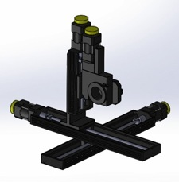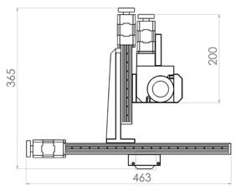

Рис. 15.1 Трехмерная модель прототипа манипулятора. Слева – общий вид манипулятора, в центре – чертеж с размерами, справа – общий вид захвата объектов.

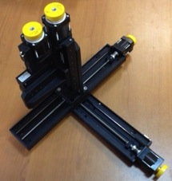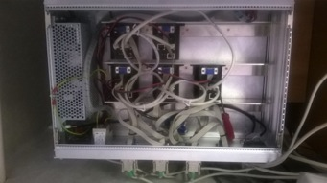

Рис. 15.2 Прототип мишенного манипулятора. Слева сборка из трех линейных актуаторов и одного вращательного манипулятора. Справа – блок контроллеров манипулятора.

Для управления мишенным манипулятором на языке программирования Delphi XE разработана программа (Рис. 15.3), позволяющая в автоматическом режиме, осуществлять установку статических и биологических мишеней на ось пучка. Данная программа позволяет задавать алгоритм движения захвата манипулятора с использованием отдельного файла с набором команд (управляющего скрипта). Кроме того в программе имеется возможность проводить циклические операции по сканированию заданного в пространстве поля, что может быть использовано при измерении дозового распределения поля пучка с использованием точечных полупроводниковых детекторов.

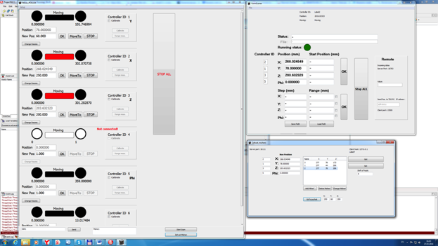

Рис. 15.3 Рабочее поле программы управления манипулятором для статических и биологических объектов. Слева – окно управления отдельными координатами. Справа – окно управления циклическими операциями и исполнения внешнего управляющего скрипта

Анализ распределения магнитного поля квадрупольных линз на постоянных магнитах установки PRIOR
Ионно-оптическая схема протонного микроскопа PRIOR состоит их четырех высокоградиентных квадрупольных линз на постоянных магнитах (ПМК), две линзы эффективной длиной 144 мм и две линзы длиной 288мм. Поле на полюсе линз 1.83 Т, апертура 30 мм, магнитный материал NdFeB. Для настройки и измерения параметров магнитного поля ПМК линз разработан сканер радиальной компоненты магнитного поля B_{r} (на радиусе вблизи апертуры линзы). Используя аналитическую модель [3] по результатам сканирования радиальной компоненты проводится расчета распределения всех компонент магнитного поля. Были определены следующие параметры линз: положение магнитной оси, угол медианных плоскостей, нелинейность магнитного поля. Важным этапом при настройке ПМК линз является определение положения магнитной оси. В частности, это требуется для юстировки положения магнитных модулей относительно механической оси линзы и обеспечения установки последней на оптическую ось канала протонного микроскопа.
Для определения положения магнитной оси использовался метод заключающийся в определении пересечения медианных плоскостей по распределению радиальной компоненты магнитного поля в приосевой области (радиус от оси r порядка 1-2 мм), так как в этой области рост радиальной компоненты магнитного поля с радиусом наиболее приближен к линейному. На Рис.15. 4 показано распределение радиальной компоненты магнитного поля в полости квадрупольной линзы в сечении по z. Красными линиями на данном изображении отмечены медианные плоскости, пересечение которых будет соответствовать магнитной оси линзы. Пересечение медианных плоскостей определялось следующим способом: при фиксированном радиусе B_{r}(φ) существует 4 угла φ, соответствующих пересечению функции B_{r}(φ) и медианных плоскостей, радиальная составляющая магнитного поля при этих углах близка к нулю. С учетом постоянного радиуса определяются 4 точки соответствующие медианным плоскостям. Ориентируясь на координаты этих точек можно найти координаты пересечения двух прямых, проходящих через них. Данная процедура проводится итерационным методом, то есть при нахождении точки пересечения медианных плоскостей, начало координат переносится в данную точку и уменьшается радиус рассмотрения функции Br(φ). Данные итерации проводятся до тех пор, пока не будет достигнут минимальный радиус рассмотрения функции Br(φ) для поиска положения магнитной оси. На Рис. 15.4 изображены распределения радиальной компоненты магнитного поля в сечении по z до и после переноса координат в точку пересечения медианных плоскостей. Черной точкой на изображении слева отображено положение пересечение медианных плоскостей, куда произойдет переход начала координат.
Среднее значение отклонение магнитной оси ПМК линз установки PRIOR лежит в диапазоне ±30 мкм.
Также проведен расчет значений нелинейности магнитного поля ПМК линз. Для количественной оценки данного отклонения примем отношение величины отклонения реального распределения от идеального (для идеальной квадрупольной линзы) на радиусе равном ¾ радиуса апертуры к величине идеального распределения на радиусе апертуры, данное выражение можно записать в следующем виде, выражая параметр нелинейности в процентах:
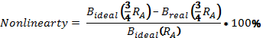 (1)

где B_{ideal} – значение магнитного поля для идеального квадруполя; R_{A} – радиус апертуры; B_{real} – измеренное значение магнитного поля;

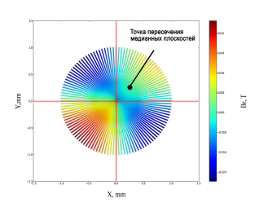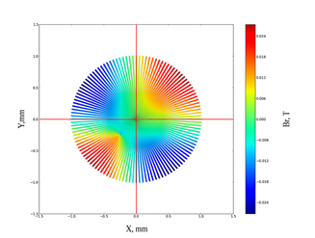
Рис. 15.4 Распределение радиальной компоненты магнитного поля в полости линзы при фиксированном значении Z до переноса начала координат в точку пересечения медианных плоскостей (слева) и после (справа).

Пример рассчитанных из измерений отклонений магнитной оси линзы от механической оси для длинной L2 ПМК линзы приведен на Рис. 15.5.
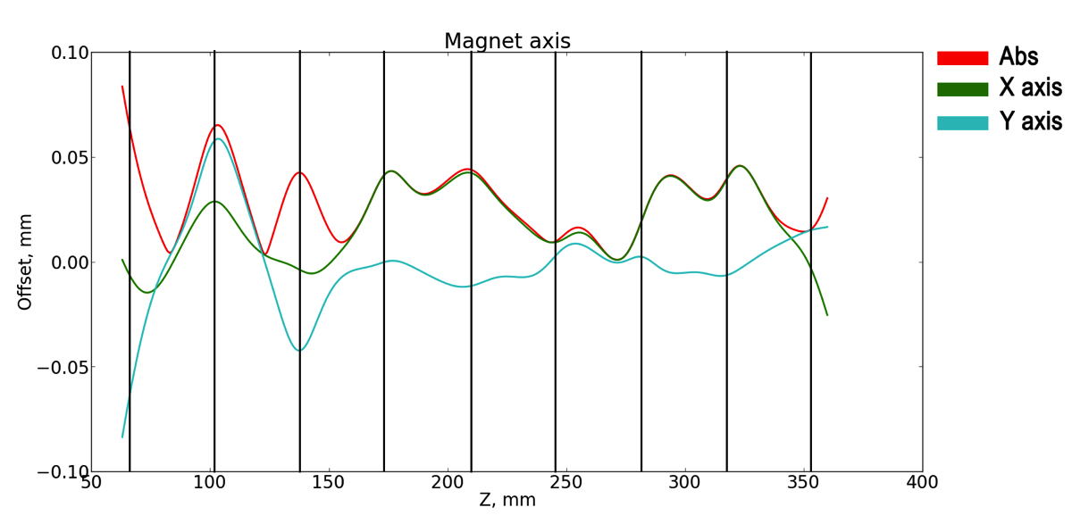
Рис. 15.5. Отклонение магнитной оси ПМК линзы установки PRIOR от механической оси сканера магнитного поля (механической оси линзы).

Рассчитаны величины нелинейности магнитного поля в зависимости от угла в нескольких сечениях расположенных в центральных модулях линз. На Рис. 15.6 приведен график нелинейности магнитного поля ПМК линзы L2 (8-модульная линза), видно, что нелинейность лежит в пределах одного процента, что является допустимым значением.
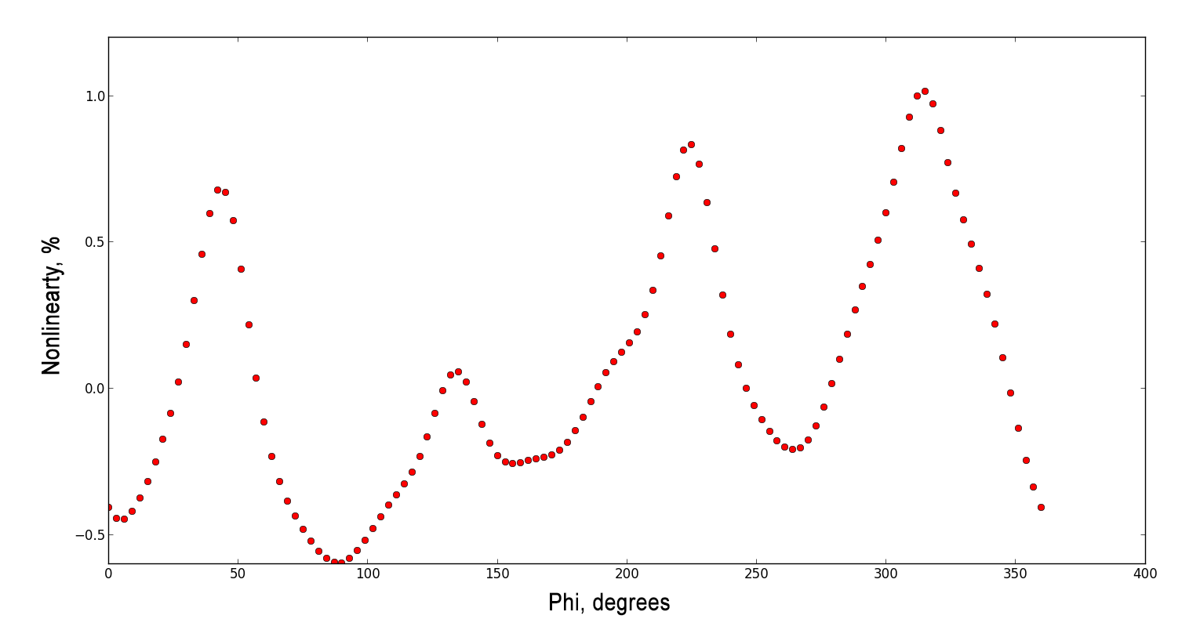
Рис. 15.6 Азимутальная зависимость нелинейности ПМК линзы установки PRIOR. (в центре 4-го модуля 8-модульной линзы)

Подготовка и тестирование динамической мишени на основе электровзрыва проводников в воде для установки PRIOR
В первых динамических экспериментах на прототипе установки PRIOR в GSI будет использоваться динамическая мишень на основе электровзрыва проводников в воде (ЭВПВ). Динамическая мишень состоит из (Cu, W, Fe, Ta) проводник (Cu, W, Fe, Ta) диаметром 0.1-1 мм при длине 40-50 мм на который подается электрический импульс с максимум тока 250 кА при напряжении до 50 кВ и длительности фронта ~2.5 мкc. На Рис. 15.7 показан трехмерный вид и фотография мишенной камеры динамической ЭВПВ мишени.

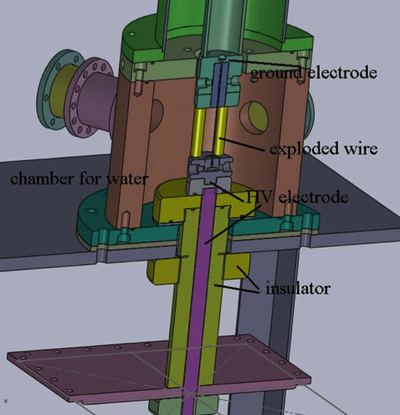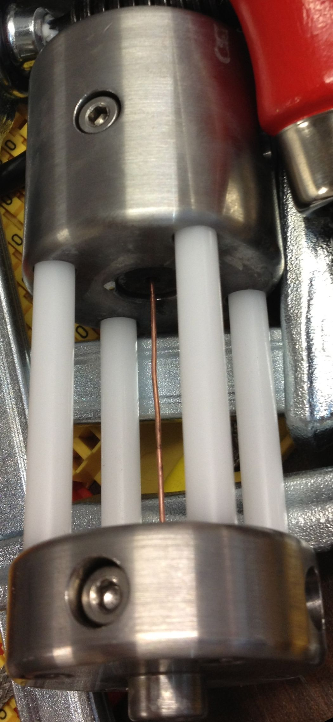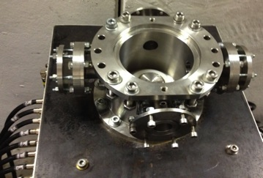
Рис. 15.7 Левый рисунок и нижняя фотография – трехмерный вид и фотография мишенной камеры (фотография показана для открытой, не заполненной водой, мишенной камеры). Справа – фотография узла держателя проводника.

Мишенная камера снабжена двумя фланцами для оптической диагностики и двумя фланцами для прохождения пучка протонов. Фланцы для оптической диагностики закрыты толстым (2 см) стеклом. На фланцы, используемые для прохождения пучка, устанавливаются две трубки, заполняемые воздухом до атмосферного давления. На одном конце такой трубки, со стороны объема воды, установлено одноразовое резиновое окно. На другом конце трубки размещается защитное майларовое окно, состоящее из 25-и майларовых фольг толщиной 50 мкм каждая. Такая конструкция позволяет минимизировать объем воды на пути пучка и одновременно погасить ударную волну при взрыве проводника. При тестировании динамической мишени проводилась оптическая диагностика методом тенеграфии с регистрацией изображений на стробируемую ПЗС камеру и стрик камеру с разверткой 5 мкм/кадр. Для подстветки использовался LED диод. Снизу мишенной камеры установлен изолированный электрод, к которому подсоединяются кабели от четырех разрядников. Также, к этому электроду подключается делитель напряжения для измерения формы импульса напряжения. Вторым электродом является заземленный корпус мишенной камеры. Для измерения тока, снизу мишенной камеры, на электроде установлен индукционный датчик тока (пояс Роговского). Зарядка блока конденсаторов и триггерного генератора производится от двух высоковольтных (ВВ) генераторов TDK-Lambda 402-50 с выходным напряжением до 50 кВ. При срабатывании динамической мишени происходит резкий рост давления внутри мишенной камеры. Для минимизации повреждений корпуса камеры в верхней части мишенного узла установлен незаполненный водой цилиндр, длинной ~500 мм, внутрь которого происходит расширение объема воды из зоны электровзрыва проводника. Цилиндр сверху накрывается плотной тканью для защиты от выплескивания воды. На Рис. 15.8 показана подготовленная для тестов динамическая ЭВПВ мишень.

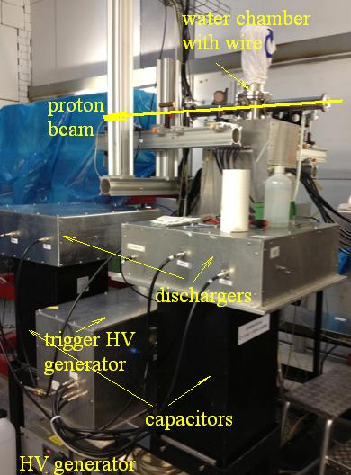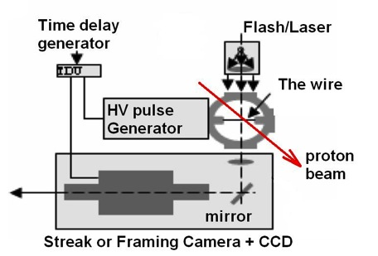
Рис. 15.8 Фотография и схема динамической мишени

Для определения параметров разрядного контура проводилась регистрация электрических сигналов при низкоомной нагрузки разрядного контура, представляющей собой латунный стержень диаметром 10 мм. Пример сигналов напряжения и тока, полученных в таком случае, показан на Рис. 15.9.

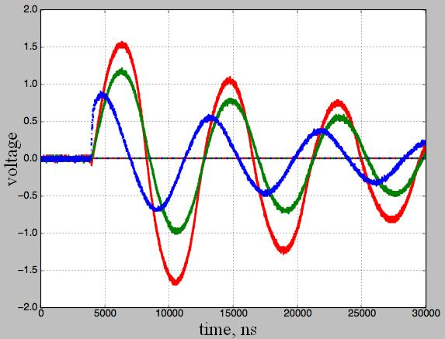
Рис. 15.9 Сигналы напряжения и и тока, измеренные при установке низкоомной нагрузки в разрядном контуре (линии: синяя – напряжение, зеленая - ток).
С использованием полученных сигналов рассчитано значение индуктивности разрядного контура составившее 150 нГ.
На Рис. 15.10 приведены тенеграфические изображения проводника в статическом и динамическом состоянии, при импульсе тока с амплитудой ~200 кА.

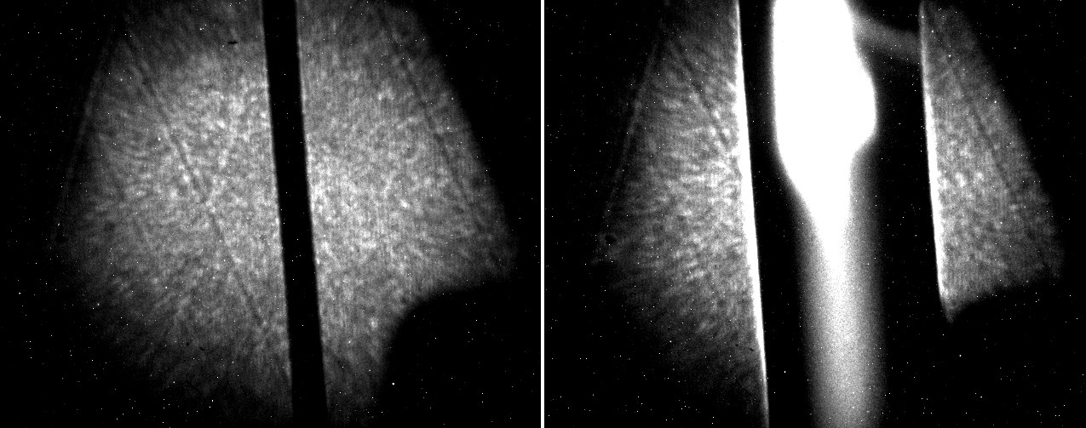
Рис. 15.10 Тенеграфические изображения динамической мишени (проводник Ta диаметром 0.8мм), в статике (слева) и в момент подачи импульса тока (справа) (~200 кА).

План на 2015 год:

- Подготовка и проведение экспериментов с динамической мишенью на основе электровзрыва проводников в воде на протонном пучке на установки PRIOR.
- Разработка диагностических методов для проведения экспериментов по исследованию плоских ударных волн, генерируемых наносекундным лазерным импульсом.

Приложение А
1. Число специалистов, участвующих в эксперименте в 2014 году - 11 чел.
2. Число молодых специалистов (<35 лет), привлеченных в эти работы - 6 чел
3. Число студентов - 2
4. Число диссертаций на соискание ученых степеней, защищенных в рамках участия в работах центра - 1 диссертация на соискание степени кандидата физико-математических наук.
5. Международные конференции в 2014:
- «High energy density physics at ITEP» Golubev A.A., 20thInternational Symposium on Heavy Ion Inertial Fusion (HIF2014 Lanzhou, China, 11-15 August 2014
- «ITEP proton microscopy facility» A.V. Kantsyrev, 2013 IEEE Pulsed Power and Plasma Science Conference (PPPS 2013) San-Francisco, USA, 16-21 june 2013
- «PRIOR Proton Microscope», A.V. Kantsyrev et al., конференция «RuPAC 2014», October 6–10, 2014, Obninsk, Russia
- «Analysis of the Magnetic Field Distribution of PMQ Lenses for PRIOR Setup», V.A. Panyushkin, A.V. Kantsyrev, A.V. Bogdanov, V.Skachkov, A.A. Golubev, D. Varentsov, P.-M. Lang, M.E. Rodionova, L. Shestov, K.Weyrich, «RuPAC 2014», October 6–10, 2014, Obninsk, Russia
- «Radiobiological Research with Charged Particles Beams in ITEP», Markov N.V., Kantsyrev A.V., Golubev A.A., Roudskoi I.V., RuPAC2014, 6-10 октября, Обнинск, 2014
- «Status of experiments on surface modification of materials on the accelerator HIP-1», Chalykh B.B. ,Kozlov A.V., Kuibeda R.P. , Andrianov S.V. ,Aparin D.A.,Fedin P.A., Orlov N.N. , Bogachev A.A. , Iskandarov N.A. , Rogozhkin S.V. , Kulevoy T.V. , Golubev A.A., «RuPAC 2014», October 6–10, 2014, Obninsk, Russia
- «Multifunctional extraction channel development heavy ion RFQ (Radio Frequency Quadrupole)», E.Khabibullina, R.Gavrilin, B. Chalykh, G. Kropachev, R. Kuybeda, S.Visotski, T. Kulevoy, A.Golubev, M. Comunian, E.Habibullina, «RuPAC 2014», October 6–10, 2014, Obninsk, Russia
- «The optimization of the buncher at 145.2 MHz to reduce multipactor effect», M.A. Gusarova, I.I. Petrushina, A.S. Plastun, S.M. Polozov, T.V. Kulevoy, «RuPAC 2014», October 6–10, 2014, Obninsk, Russia

6. Публикации 2014
- An Electron Gun for Physical Research A. A. Drozdovsky, A. V. Bogdanov, R. O. Gavrilin, A. A. Golubev, S. A. Drozdovsky, A. V. Kantsyrev, E. M. Ladygina, S. M. Savin, Yu. B. Stasevich, A. V. Khudomyasov, and V. V. Yanenko ISSN 1547-4771, Physics of Particles and Nuclei Letters, 2014, Vol. 11, No. 5, pp. 577–580.
- Rui Cheng, Yongtao Zhao, Alexander Golubev, Roman Gavrilin, Dieter Hoffmann, Xianming Zhou, Yuyu Wang, Yu Lei, Yuanbo Sun, Haibo Peng, Jieru Ren, and Guoqing Xiao; Study of the slow ion beam penetrating the low density plasma target, Journal of Physics: Conference Series 488 (2014)

7. Объем финансирования модернизации/создания российскими организациями (тыс. руб.) - 1800 тыс. рублей
8. Запрашиваемая сумма финансирования на 2015 год 22 тыс. $US, - 5 чел. мес.

Отчет по эксперименту 16 APPA
В данном разделе представлен отчет о научно-исследовательской работе по теме «Настройка и оптимизация параметров протонно-радиографической установки PRIOR (эксперимент HEDgeHOB)», кратко APPA, координатор работ – зам. директора ИТЭФ, доктор физ.-мат наук, профессор А.А. Голубев.

Сборка, регулировка и измерение параметров квадрупольных линз на постоянных магнитах используемых в схеме формирования изображений установки.
Ионно-оптическая схема секции увеличения/формирования прототипа установки PRIOR состоит из 4-х квадрупольных линз на постоянных магнитах (ПМК), две линзы эффективной длиной 144 мм и две линзы длиной 288м, апертура линз 30 мм с полем на полюсе 1.83Т. В процессе сборки и регулировки ПМК была выполнена настройка взаимного углового положения четырех квадрупольных линз. На период настройки в торцевую крышку каждой линзы устанавливался металлический (Fe) стержень диаметром 1 мм, возмущающий магнитное поле. Ориентируясь на данное возмущение, как на начало отсчета угла, с использованием магнитного сканера, поочередно сканируя распределение магнитного поля для двух последовательных линз проводилась настройка с угла установки каждой линзы с помощью микрометрических винтов. После окончательной сборки проводилось измерение градиентов и интегралов градиентов для четырех ПМК линз. Измерения проводились с помощью сканера радиальной компоненты магнитного поля и датчика Холла ПХЭ 606118А установленного на радиусе 3.7 мм, значения градиента магнитного поля измерено вдоль продольной оси линз (Рис. 16.1).
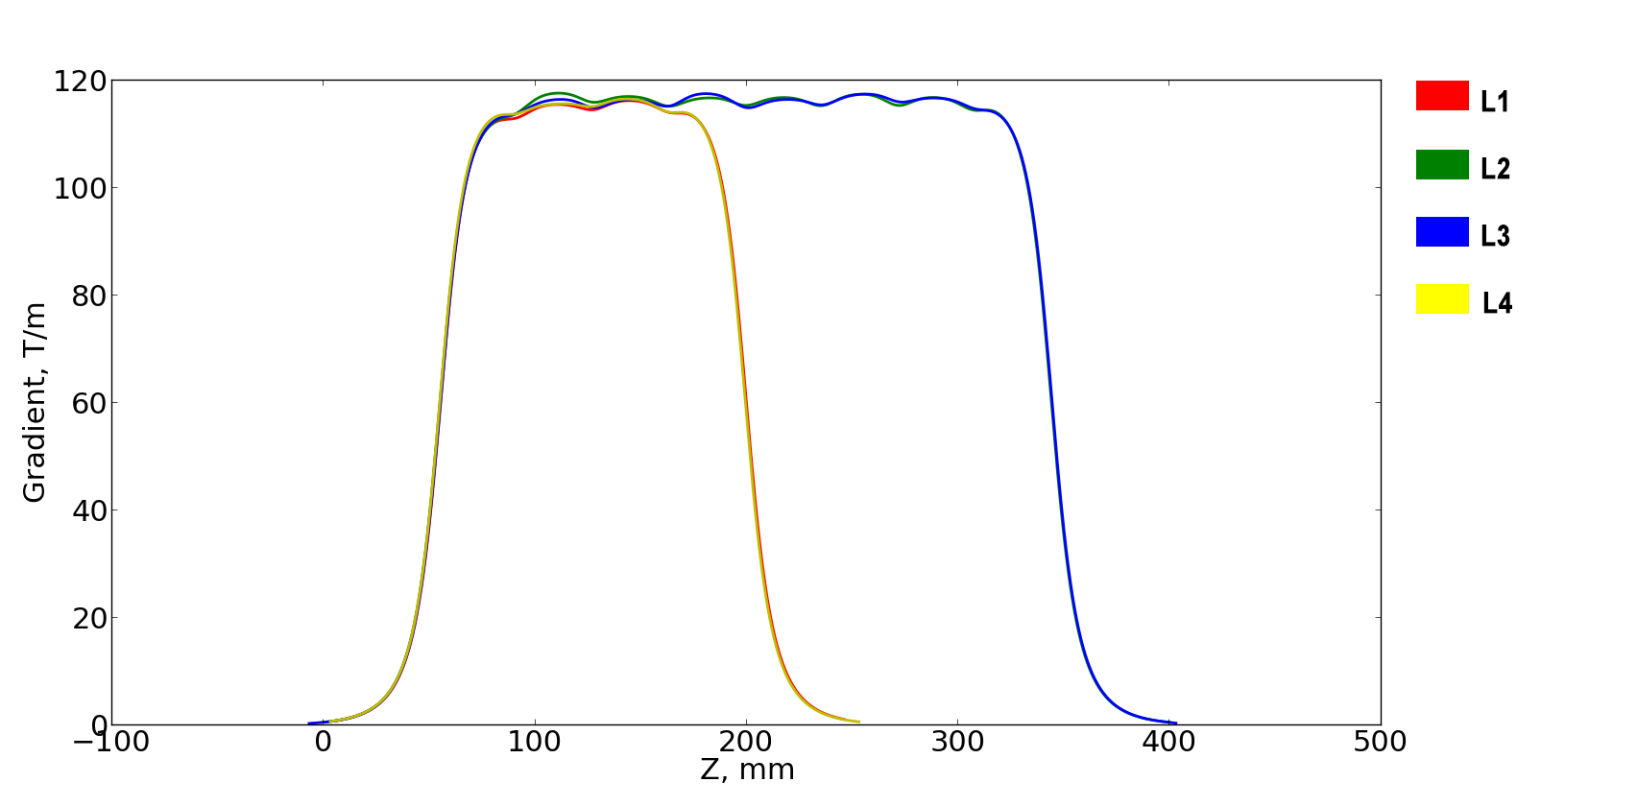
Рис. 16.1 Градиент магнитного поля четырех (L1-L4) ПМК линз установки PRIOR.

Интеграл градиента составил для линзы L1 = 16.96 Т, для L2 = 33.90 Т, для L3 = 33.88 Т, для L4 = 17.01 Т.

Сборка элементов установки PRIOR.
В процессе подготовки прототипа установки PRIOR к первому запуску была выполнена настройка автоматизированного мишенного манипулятора статических мишеней, была настроена схема синхронизации системы сбора экспериментальных данных, проведена юстировка оптической системы диагностики пучка. На основе ПЗС камер PCO DicamPro и Sensicam собрана система диагностики пучка. Для измерения поперечного профиля пучка в плоскости Фурье, взамен коллиматора устанавливается сцинтиллятор Bicron 408 толщиной 1 мм.
В процессе проведения работ по сборке основных элементов установки PRIOR было выполнено:
- Изготовлена и собрана вакуумная камера коллиматорного узла магнитооптической схемы протонного микроскопа установки PRIOR. Проведена отладка вакуумного стенда для тестирования вакуумного коллиматорного узла. В первых экспериментах использовался набор сменяемых вольфрамовых коллиматоров внешним диаметром ~25мм с эллиптическими отверстиями диаметрами в диапазоне от 1.8x1.2 мм до 18x12 мм.
- Собрана и проведена юстировка относительно оси пучка вакуумной линии транспортировки пучка и мишенной камеры при величине вакуума 5*10⁻³ мбар.
- Проведен монтаж оптической панели для установки многокадровой системы регистрации протонно-радиографических изображений. Система регистрации, для первых экспериментов со статическими мишенями состоит из двух ПЗС камер: PCO DiMAX и PCO DicamPro. Монтаж оптической панели проведен на вертикальной стене экспериментального зала в отдельном помещении с усиленной радиационной защитой.
На Рис. 16.2 показана фотография установки PRIOR приготовленной для первых экспериментов со статическими мишенями на экспериментальном месте HHT в GSI.

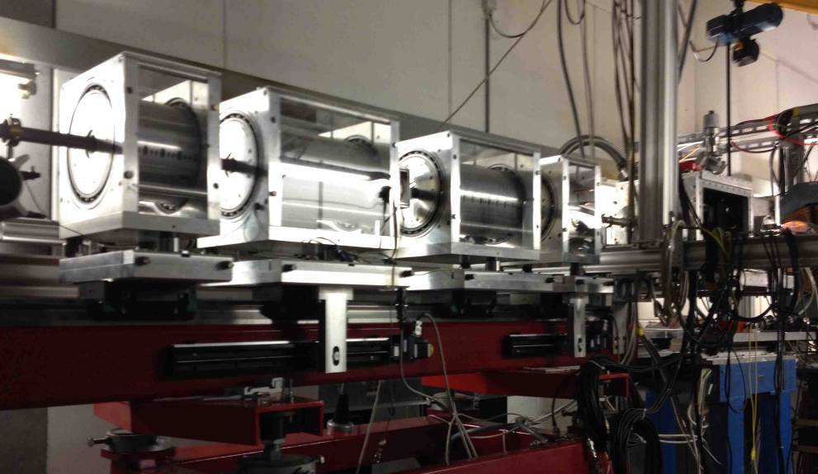
Рис. 16.2 Фотография установки PRIOR.

На Рис. 16.3 показаны фотографии системы регистрации протонно-радиографических изображений и вакуумной камеры коллиматорного узла.

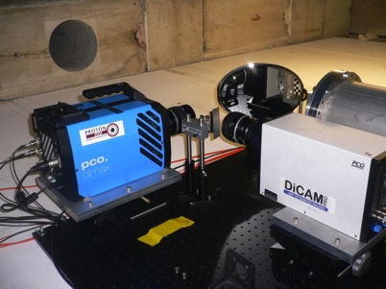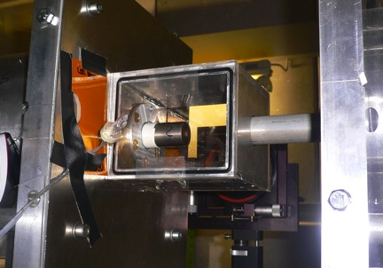
Рис. 16.3 Фотография системы регистрации (слева) изображений и коллиматорного узла (справа).

Физический пучак установки PRIOR, определение, настройка параметров установки.
Цель первых экспериментов на установке PRIOR заключалась в настройке ионно-оптической схемы системы согласования и формирования изображений для достижения наилучшего пространственного разрешения протонно-радиографических изображений. Для настройки установки использовались статические объекты (фотография на Рис. 16.4) позволяющие измерить пространственное и плотностное разрешение, оценить пространственные искажения изображений и набор проволочных мишеней для оценки возможности исследовать электровзрыв проводников в воде.
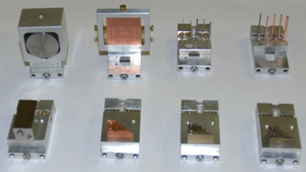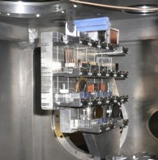
Рис. 16.4 Слева - фотография статических объектов использованных при первом
запуске установки PRIOR. Справа – набор объектов установленных в держателе мишенного манипулятора в вакуумной камере.
Первоначально планировалось осуществить запуск установки с пучком протонов с энергией 4.5 ГэВ. Однако на данной энергии не удалось провести согласование ионно-оптической схемы и выполнить минимизацию поперечных и продольных хроматических аберраций. Данный факт, по предварительным оценкам, вызван изменением характеристик (падение градиента и увеличение амплитуды гармоник магнитного поля высоких порядков) магнитного поля квадрупольных линз на постоянных магнитах (ПМК) из-за радиационных повреждений магнитного материала ПМК. На Рис. 16.5 приведено изображение статического объекта, используемого для согласования ионно-оптической схемы установки и минимизации поперечной хроматической аберрации. В центре на Рис. 16.5 видно, что вертикальное пространственное разрешение изображения тестового объекта, полученное при энергии протонов 4.5 ГэВ, много хуже 1 мм. В результате запуск установки был осуществлен на более низкой энергии протонов 3.6 ГэВ. На Рис. 16.5 справа показано изображение объекта после согласования ионно-оптической схемы протонного микроскопа.

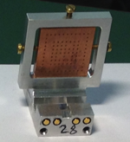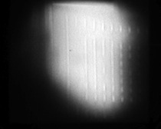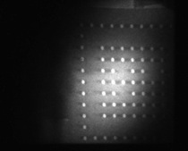
Рис. 16.5 Фотография и протонно-радиографические изображения статического объекта (слева - медная пластина толщиной 5 мм, с отверстиями диаметром 0.5 мм) для двух энергий пучка: в центре– 4.5 ГэВ, справа 3.6 ГэВ.
Измерение предельного пространственного разрешения проводилось с использование объекта из вольфрама толщиной 20 мм с закругленной и полированной гранью (радиус закругления 500 мм). Такая мишень может быть использована для получения разрешения ~10 мкм. Пространственное разрешение изображения объекта измерялось как значение стандартного отклонения аппроксимирующей функции профиля резкой границы объекта. По предварительным результатам обработки протонно-радиографических изображений, наилучшее пространственное разрешение составило 30 мкм.
Для оценки возможности установки для диагностики электровзрыва проводников в воде было получено изображение статического объекта из Ta проволоки диаметром 0.8 мм (Рис. 16.6). Контраст полученного изображения проволоки составляет ~50%, что достаточно для проведения динамических исследований.

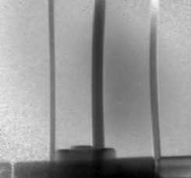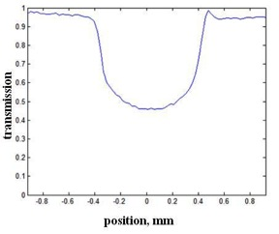
Рис. 16.6 Слева – протонно-радиографическое изображение статического объекта из Ta проволоки диаметром 0.8 мм (центральная проволока), Справа - профиль поперечного сечения проволоки.

Разработка автоматизированной системы управления динамической мишенью.
Для испытания и настройки протонного микроскопа PRIOR при исследовании динамических процессов разработана динамическая мишень на основе электровзрыва проводников в воде (ЭВПВ). Динамическая мишень представляет собой металлический (Cu, W, Fe, Ta) проводник, размещаемый в дистиллированной воде, длинной 40-50 мм с диаметром 0.1-1 мм на который подается электрический импульс с максимум тока 250 кА при напряжении до 50 кВ и длительности (полуволна) ~5 мкc. Для генерации электрического импульса используется блок из четырех отдельно стоящих конденсатора емкостью ~ 2.5 мкФ каждый и зарядным напряжением до 50 кВ. Общая накапливаемая в конденсаторах энергия ~12.5 кДж. Подача тока на проводник производится с помощью четырех воздушных разрядников, размещенных непосредственно на корпусе конденсаторов. Разрядники управляются с помощью триггерного трехкаскадного генератора Маркса с выходным напряжением ~75 кВ. Четыре конденсатора с разрядниками установлены отдельно друг от друга и подсоединяются к мишенной камере с помощью набора кабелей. Проводник размещается вертикально в заполняемой водой мишенной камере, изготовленной из нержавеющей стали, с внутренним диаметром 110 мм.
Для эффективного управления ВВ генераторами были разработаны два независимых автоматических блока, созданных на основе микроконтроллерного модуля μPac7186 компании ICPDAS. Блоки позволяют в автономном режиме управлять зарядкой внешних конденсаторов с регулировкой уровня зарядного напряжения, проводить контроль аварийных ситуаций и выполняют синхронизацию с системой управления сбросами протонного пучка. Программное обеспечение микроконтроллера μPac7186, обеспечивает сохранение основных настроек в энергонезависимую память блоков с возможностью вносить изменения в настройки системы с помощью сенсорного экрана. Проведены тесты системы с триггерным ВВ генератором Маркса. На Рис. 16.7 показана схема управления ВВ генераторами и зарядки конденсаторов ЭВПВ мишени.
Каждый блок построен на основе микроконтроллерного модуля ICPDAS μPаc7186 с модулями ввода-вывода i7021(ЦАП), i7017(АЦП), i7063D (дискретный ввод/вывод), i7520 (коммуникации) и сенсорной панели TPD280U. Оба блока идентичны за исключением наличия входного делителя напряжения c коэффициентом 67.5 кВ/В для блока осуществляющего зарядку основных конденсаторов ЭВПВ динамической мишени.
Созданные блоки, позволяют в автономном режиме:
- управлять зарядкой внешних конденсаторов с регулировкой и поддержанием уровня зарядного напряжения;
- осуществлять зарядку конденсаторов с заданным зарядным током;
- контролировать аварийные ситуаций (саморазряд конденсаторов, самопробой триггерного ВВ генератора, отсутствие зарядки конденсаторов);
- обмениваться данными, по протоколу Modbus TCP, с внешней системой автоматизации экспериментов на установке PRIOR;
- сохранять основные настройки в энергонезависимую память блоков и изменять настройки системы с помощью сенсорного экрана

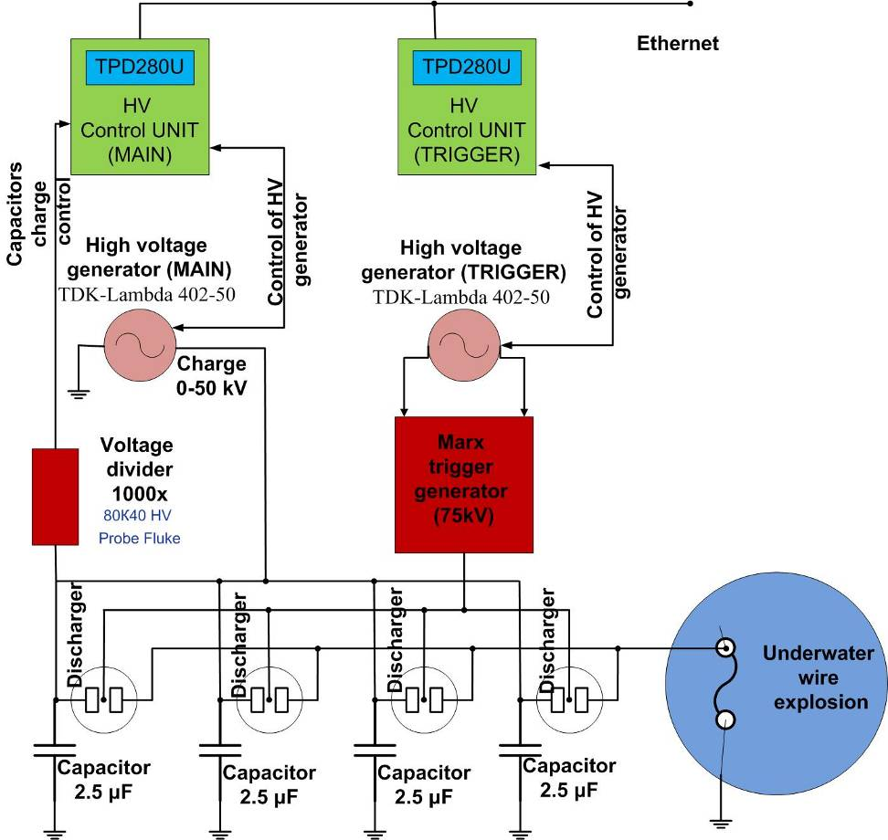

Рис. 16.7 Схема управления высоковольтными генераторами ЭВПВ мишени.

Программное обеспечение для микроконтроллера μPаc7186 написано на языке программирования Borland С++ V5 в среде MiniOS7 Studio V1.07. Программное обеспечение для сенсорной панели TPD280U разработано на языке программирования Си в среде HMIWorks STD v2.05.12. Связь между микроконтроллером μPаc7186 и сенсорной панелью TPD280U осуществляется по протоколу Modbus RTU через интерфейс RS232 с конверсией, c помощью модуля i7520 , в RS485 со стороны TPD280U. Передача данных между μPаc7186 и модулями i7021, i7017, i7063D происходит по протоколу DCOM через интерфейс RS485.

Проведение оффлайн тестов динамической мишени на основе электровзрыва проводников в воде.
Были проведены оффлайн (без пучка протонов) тесты динамической мишени с оптической и электрической диагностикой. Для диагностики динамического процесса в проводнике используется методика тенеграфии с регистрацией изображения на стробируемые ПЗС камеры PCO DiCAMPro и стрик камеру Hamamatsu C10910. Для подсветки изображения проволоки используется LED OSRAM 4500 TB (4 Вт) диод с контрольным модулем MPC VFM 5-25. Подсветка проводника и регистрация изображений осуществляется через боковые стеклянные окна, устанавливаемые, перпендикулярно оси прохождения пучка. На подводном электроде мишенной камеры подсоединяются кабели от четырех разрядников. Также, к этому электроду подключается делитель напряжения для измерения формы импульса напряжения. Вторым электродом является заземленный корпус мишенной камеры. Для измерения тока, снизу мишенной камеры, на электроде установлен индукционный датчик тока (пояс Роговского). Электрические сигналы тока и напряжения регистрируются на многоканальном дигитайзере Agilent ACQIRIS. На Рис. 16.8 показаны осциллограммы тока и напряжения при электровзрыве проводника (Cu диаметр 0.4 мм длинна 45 мм ), напряжение зарядки конденсаторов 36 кВ. Пиковое значение тока составило ~190 кА, при длительности полуволны 5 мкс. В локальный момент времени при уменьшения сопротивления, на спадающем фронте сигнала тока, наблюдается увеличения энерговыделения в проводнике, что соответствует моменту образования плазмы (яркое свечение на изображении зарегистрированном стрик камерой Рис. 16.9). Пик выделенной мощности составляет ~60 МВт.

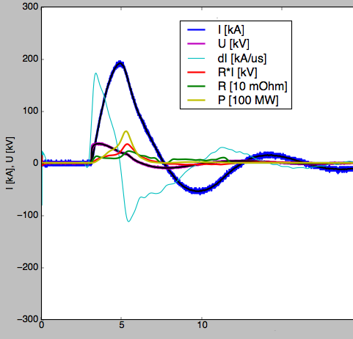
Рис. 16.8 Сигналы напряжения и и тока измеренные при электровзрыве проводника в воде (линии: синяя – ток, сереневая - напряжение), запись в базе данных No 172.

На Рис. 16.9 показаны изображения собственного свечения, тенеграфическое изображение и изображение полученное быстрой стрик камерой (развертка 5 мкс на кадр) для взрывающегося медного проводника с током.

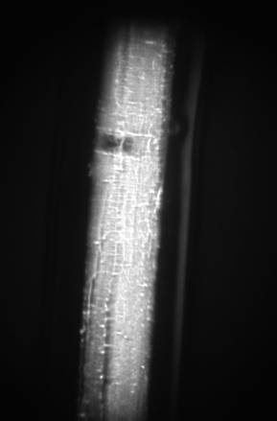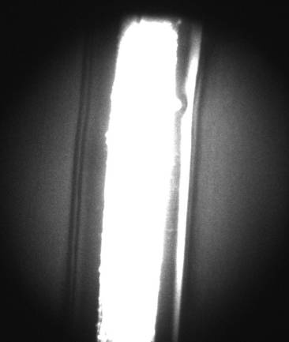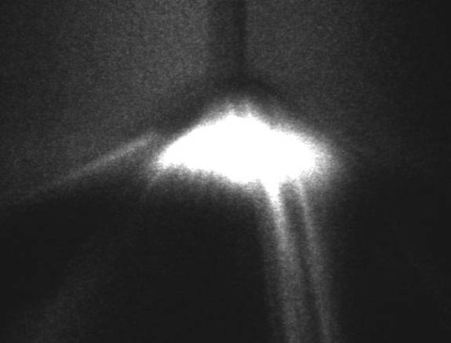
Рис. 16.9 Изображение взрывающегося проводника с током. Слева – собственное свечение проводника, по середине – тенеграмм, справа – изображение со стрик камеры
(время – сверху вниз, 5 мкс/кадр), запись в базе данных No 172.
Таким образом, отлажены режимы работы динамической мишени и основные методы оптической диагностики взрывающихся проводников.

План на 2015 год:
- Численное моделирование мишеней для пучковых экспериментов проектов PRIOR и HEDGEHOB
- Моделирование задачи теплового излучения вещества, нагретого пучком ионов, с учетом кинетики испарения, для проекта HEDGEHOB.
- Отработка и постановка экспериментальных методик исследования теплофизических свойств мишеней в пучковых экспериментах проектов PRIOR и HEDGEHOB, подготовка ТДР по мишенным камерам, включая взрывную камеру
- Разработка методики дозиметрии протонного пучка на установке PRIOR для экспериментов по радиобиологии
- Разработка методики и средств перемагничивания ПМК линз протонного микроскопа PRIOR

Приложение А
1. Число специалистов, участвующих в эксперименте в 2014 году - 17 чел.
2. Число молодых специалистов (<35 лет), привлеченных в эти работы - 7 чел
3. Число студентов – 2.
4. Число диссертаций на соискание ученых степеней, защищенных в рамках участия в работах центра - 1 диссертация на соискание степени кандидата физико-математических наук.
5. Международные конференции в 2014:
- «Electrodes form optimization of RF deflecting system wobbler for FAIR project», A. Sitnikov, T. Kulevoy, S. Vysotskiy, A. Golubev, «RuPAC 2014», October 6–10, 2014, Obninsk, Russia
- «Design of multifunctional facility based on ECR ion source for material science», S. Andrianov, B. Chalykh, M. Comunian, G. Kropachev, R. Kuybeda, T. Kulevoy, A. Ziiatdinova, «RuPAC 2014», October 6–10, 2014, Obninsk, Russia
- «The first design of medium resolution mass spectrometer (MRMS) high voltage platform in a SPES project», S. Andrianov, M.F.Moisio, C.Roncolato, «RuPAC 2014», October 6–10, 2014, Obninsk, Russia
- «Transit code for beam dynamic simulation», Kolomiets A.A., Plastun A.S., Tretyakova T.E., «RuPAC 2014», October 6–10, 2014, Obninsk, Russia
- «The heavy ion LINAC at the NICA project», A.V.Butenko, V.S.Aleksandrov, E.E.Donets, E.D.Donets, D.E.Donets, A.I.Govorov, V.V.Kobets, A.D.Kovalenko, K.A.Levterov, V.A.Monchinsky, I.N.Meshkov, V.A.Mikhailov, A.O.Sidorin, G.V.Trubnikov, T.V.Kulevoy, D. Liakin, H.Hoeltermann, U.Ratzinger, A.Schempp, H.Podlech, «LINAC2014», 31 August – 5 september 2014, Geneva, Switzerland
- «Tailoring nanoscaled features in novel steels for high-temperature applications using ion beam modification», S.V. Rogozhkin, A.A. Aleev, A.A. Bogachev, B.B. Chalykh, O.A. Korchuganova, T.V. Kulevoy, R.P. Kuibeda, A.A. Nikitin, N.N. Orlov, A.L.Sitnikov, A.G. Zaluzhnyi, The first year Helmholtz-Russia Joint Research Group-411 “ODS steels for High Temperature applications” (ODS-HiTs) Meeting, Karlsruhe, Germany, 24 June, 2014
- «Study of ODS Eurofer nanostructure under irradiation», S. Rogozhkin, A. Aleev, A. Bogachev, B. Chalykh, T. Kulevoy, R. Kuibeda, A. Nikitin, N. Orlov, A. Zaluzhnyi, P. Vladimirov, A. Möslang, R. Lindau, M. Klimenkov, 2nd International Workshop on ODS Materials, June 26 – 27, 2014, Helmholtz-Zentrum Dresden-Rossendorf (HZDR), Germany
- Kantsyrev A.V. Golubev A.A., Bakhmutova A.V., Bogdanov A.V., Panyushkin V.A., Skachkov Vl.S., Markov N.V., Semennikov A.I., Varentsov D.V., Rodionova M.E., Shestov L.M., Weyrich K., Lang P., Udrea S., Zubareva A.N., Mariam F., Marrill F., Wilde C., Krasik Y., Efimov S., Antonov O., PRIOR proton microscope (development and commissioning), the Seventh International EMMI Workshop on Plasma Physics with Intense Heavy Ion and Laser Beams at FAIR, December 9-10, 2014, Moscow, Russia

6. Публикации 2014:
- Project of electro-cyclotron resonance ion source test-bench for material investigation, T. V. Kulevoy, B. B. Chalykh, R. P. Kuibeda, G. N. Kropachev and A. V. Ziiatdinova, Rev. Sci. Instrum. 85 , 02A910 (2014)
- Протонный микроскоп на ускорительном комплексе ТВН-ИТЭФ, Канцырев А.В., Голубев А.А., Богданов А.В., Демидов В.С., Демидова Е.В., Ладыгина Е.М., Марков Н.В., Скачков В.С., Смирнов Г.Н., Рудской И.В., Кузнецов А.П., Худомясов А.В., Шарков Б.Ю., Дудин С.В., Колесников С.А., Минцев В.Б., Николаев Д.Н., Терновой В.Я., Уткин А.В., Юрьев Д.С. и др.. Приборы и техника эксперимента. 2014. № 1. С.
- Методика определения поглощенной дозы в веществе при воздействии импульсных пучков тяжелых ионов, Н. В. Марков, А. В. Бахмутова, А. А. Голубев, А. В. Канцырев и др., Приборы и Техника Эксперимента, № 1, с. 90–96, 2014.
- Installation of a versatile multiaperture negative ion source, M. Cavenago, G. Serianni, V. Antoni, M. Barbisan, M. Bigi, M. De Muri, E. Fagotti, F. Fellin, T. Kulevoy, A. Minarello, R. Pasqualotto, S. Petrenko, M. Poggi, M. Recchia, F. Rossetto, M. Sattin, M. Valente and P. Veltri, Rev. Sci. Instrum. 85, 02A704 (2014)
- Design of the accelerator stand with the ECR-source for simulation experiments of radiation damage of the steels of the nuclear industry, B.B. Chalykh, R.P. Kuybeda, T.V. Kulevoy, A.V. Ziyatdinova, Вопросы атомной науки и техники (Украина), №3(91), 2014.
- Three-dimensional thermal simulations of thin solid carbon foils for charge stripping of high current uranium ion beams at a proposed new heavy-ion linac at GSI, N. A. Tahir, V. Kim, B. Schlitt, W. Barth, L. Groening, I. V. Lomonosov, A. R. Piriz, Th. Stöhlker, and H. Vormann, Phys. Rev. Special Topics – Accelerators and beams 17, 041003 (2014)

7. Объем финансирования модернизации/создания российскими организациями (тыс. руб.) - 1800 тыс. рублей
8. Запрашиваемая сумма финансирования на 2015 год 25 тыс. $US (9 чел. мес).

Отчет по эксперименту 17 CBM
В данном разделе представлен отчет о научно-исследовательской работе по теме «Исследование свойств сжатой барионной материи на установке CBM в GSI (Дармшадт, Германия)», кратко CBM, координатор работ – доктор физ.-мат наук, профессор Ю.М Зайцев.

Введение.

Актуальность проблемы. Основные цели эксперимента СВМ.
Физическая программа работ на создаваемой экспериментальной установке СВМ (Compressed Barionic Matter) направлена на исследования фазовой диаграммы сильно взаимодействующей материи. На коллайдерах RHIC и LHC фазовая диаграмма КХД изучается при очень высоких температурах и очень низкой барионной плотности. Для больших значений барионной плотности и меньших температур ожидается фазовый переход первого рода между адронной и партонной или кварковой материей заканчивающийся критической точкой, а также киральный фазовый переход. Экспериментальное открытие этих процессов было бы важным прорывом в нашем понимании свойств ядерной материи. Область высокой плотности на фазовой диаграмме будет экспериментально исследована в ядро-ядерных столкновениях с энергиями пучка 2-45 ГэВ/нуклон на создаваемой установке СВМ сильноточного ускорительного комплекса ФАИР. На первом этапе комплекса ФАИР ядро-ядерные столкновения будут изучаться с использованием пучков ускорителя SIS100 с энергиями до 11 ГэВ/нуклон для столкновений AuAu. На втором этапе создания комплекса ФАИР (ускоритель SIS300) энергия пучка будет увеличена до 35 ГэВ/нуклон для ядер золота.
Как показывают расчеты, основанные на транспортных моделях, уже при энергиях SIS100 в центральных столкновениях тяжелых ионов будут достигаться плотность ядерной материи вплоть до 7 ρ₀ и исследование уравнения состояния ядерной материи (EoS) при таких больших плотностях, близких к плотности нейтронных звезд, имеет приложения к вопросам астрофизики.

Краткое описание установки СВМ
Установка СВМ (Рис 17.1) представляет собой магнитный спектрометр со сверхпроводящим магнитом и ряд детекторных систем для идентификации типа частиц, определения их импульсов, электромагнитного калориметра, а также переднего адронного калориметра – PSD для измерения энергии частиц-спектаторов не участвовавших в процессе взаимодействия налетающего ядра с ядром мишени. Существует две версии установки СВМ – одна для детектирования распадов векторных мезонов по их распадам на электрон-позитронные пары, другая, для детектирования распадов на мюонные пары.
Данный отчет отражает результаты, полученные в результате выполнения работ по проекту CBM в 2014 году группами ИТЭФ и ИЯИ РАН. Остальные российские группы, участвующие в создании установки СВМ, в 2014 году по различным причинам выделенные министерством средства не использовали, но планируют их использовать в 2015 году.
Авторский коллектив эксперимента СВМ насчитывает более 450 физиков из 12 стран. С российской стороны принимают участие 90 физиков из 12 институтов, зарубежные визиты которых могут оплачиваться из фонда Министерства образования и науки, и 46 физиков из ОИЯИ (Дубна).
TOF TOF ECAL

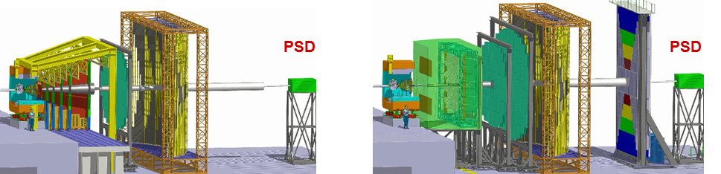

Рис. 17.1 Установка СВМ. Слева - версия для детектирования электрон-позитронных пар, Справа – версия установки для детектирования мюонных пар.

Основные направления участия группы ИТЭФ в эксперименте СВМ в 2014г

Подготовка проектов технических заданий на системы ECAL и TOF. Проведение тестовых сеансов измерений различных прототипов детекторов для систем ECAL и TOF российскими физиками, разработка математического обеспечения всего эксперимента, работы по развитию физической программы эксперимента СВМ и подготовка к анализу данных.
Основной частью работ была подготовка технических заданий на системы ECAL и TOF. Проект технического задания на создание детектора TOF в 2014 году был существенно переработан с учетом замечаний международных экспертов. В результате серии консультаций коллаборацией TOF при активном участии российских физиков к сентябрю месяцу был утвержден новый вариант технического задания, и он был вынесен на обсуждение коллаборации CBM, после которого он будет отправлен на утверждение в ФАИР. По результатам работ была сформулирована общая структура детектора и конкретные технологии РППК, которые предполагаются к использованию. Основные положения данной работы были опубликованы в отдельной статье [2]. Также велась активная работа по подготовке технического задания на детектор ECAL. Текст проекта находится в высокой стадии готовности и в скором времени будет также вынесен на обсуждение коллаборации CBM, после которого он будет отправлен на утверждение в ФАИР.
B 2014 году были продолжены методические исследования с целью оптимизации различных элементов детекторов ECAL и TOF. Были проведены ряд пучковых сеансов для испытания вновь созданных прототипов.
На протяжении 2014 года продолжилась работа российских специалистов в рамках различных физических групп по развитию физической программы эксперимента CBM. Значительное время было уделено развитию программного обеспечения для анализа данных детекторов ECAL и TOF.

2.1 Работы группы ИТЭФ по системе СВМ TOF
Важную роль в физике заряженных частиц, являющейся одним из ключевых направлений эксперимента СВМ, играет детектор TOF, предназначенный для идентификации пионов, каонов и протонов. Детектор будет основан на методике измерения времени пролета с использованием газовых Резистивных Плоско-Параллельных Камер. Эта технология была предложена и развивалась с активным участием ГНЦ ИТЭФ. Полная площадь детектор TOF составляет более 100 м². Общее число каналов системы превышает 100 000. В зоне ответственности ИТЭФ находится центральная часть этого детектора, к которой предъявляются наиболее жесткие требования по загрузке и радиационной стойкости. Планируется, что центральная часть детектора TOF будет реализована на основе керамических многозазорных плоско-параллельных детекторов. Работы по этому направлению исследований проводятся совместно с группой немецких физиков из Гельмгольц-Центра Дрезден-Россендорф.
В 2014 году было продолжены методические исследования одиночных керамических камер с особой формой электродов. Благодаря проведенной работе по подбору абразивов и подготовке необходимых режимов обработки полупроводниковой керамики стало возможным изготовить электроды с особой формой, не прибегая к использованию спекания в особой пресс-форме. Изготовленные диски с особо твердым абразивом позволили получить форму электрода не уступающую по качеству форме использованных электродов из алюмооксидной керамики, которые использовались в исследованиях для системы ALICE TOF (Рис. 17.2).
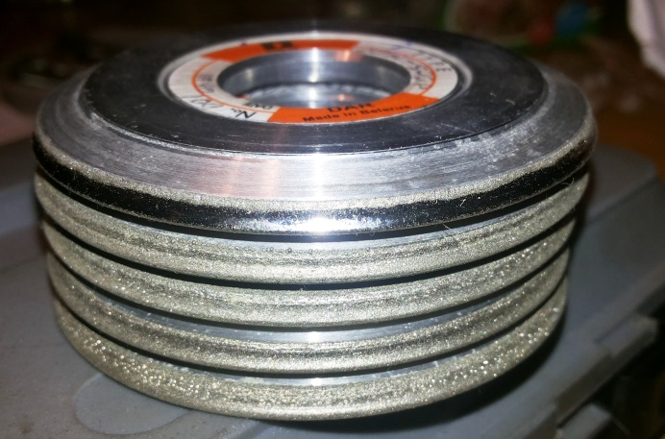
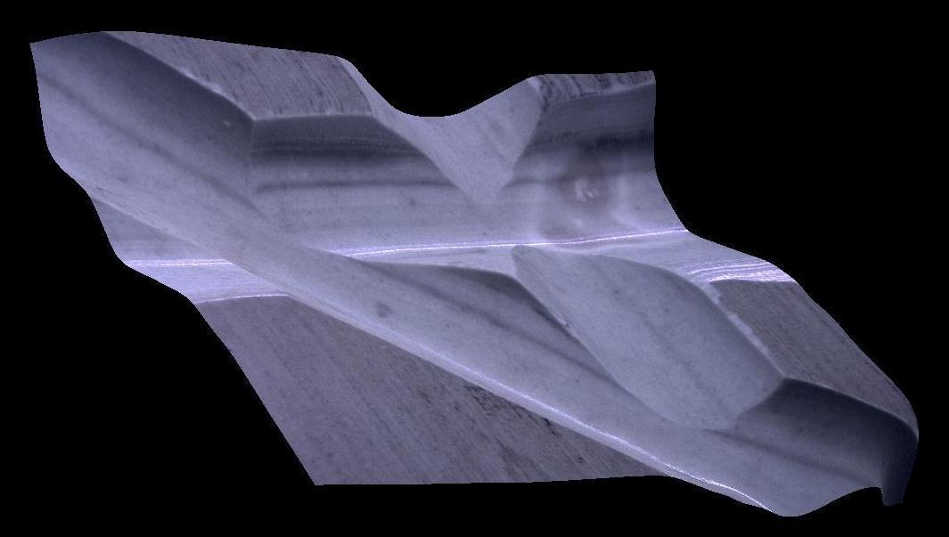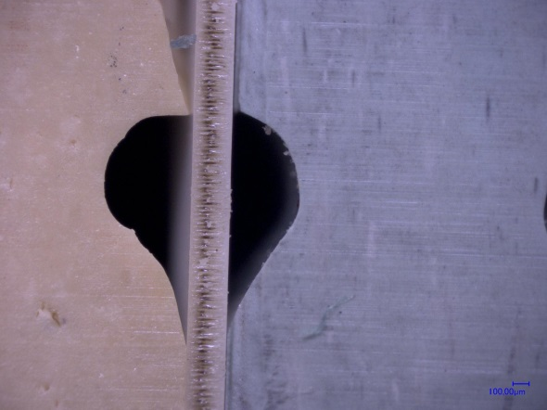
Рис. 17.2. Изготовленный диски с абразивным покрытием (вверху слева), отфрезерованный электрод из полупроводящей керамики (вверху справа), микроскопическая фотография профиля края электрода (внизу слева) и один из элементов собранной камеры (внизу справа), в котором использованы алюмооксидные электроды, выполненные в пресс-форме (коричневый цвет), и электроды из полупроводящей керамики (синий цвет)
Для проведения пучковых испытаний на ускорителе «Эльба» в Гельмгольц-Центре Дрезден-Россендорф были собраны 6 зазорные керамические камеры с величиной зазора 250 мкм. (Рис. 17.3) из электродов, каждый из которых имел особую форму.

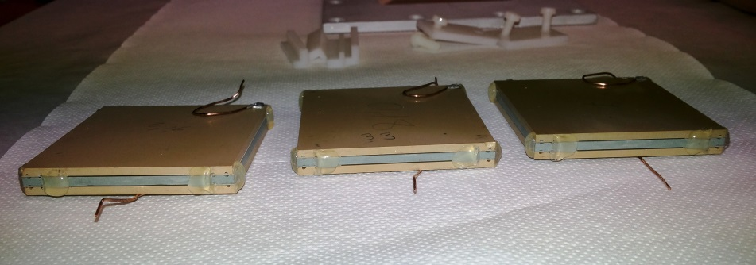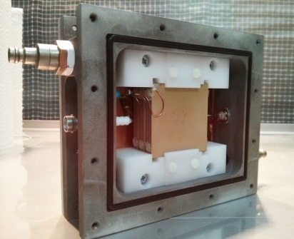
Рис. 17.3 Три отдельные двухзазорные керамические камеры и шестизазорная камера, установленная в газовый бокс для испытаний

Испытанные камеры показали рост допустимого рабочего напряжения и как следствие увеличение плато эффективности по сравнению с испытанными годом раньше аналогичными детекторами, в которых особую форму имели только алюмооксидные электроды с металлическим напылением (Рис. 17.4). Вместе с тем было обнаружено, что часть изготовленных в этом году полупроводящих керамических пластин обладает, как мы можем предполагать, неравномерностями при спекании, которые приводят к наличию поляризационных импульсов. Камеры с данными особенностями не достигают необходимых величин эффективности регистрации, из-за значительного количества амплитуд, которые находятся вблизи пьедестала даже при максимально допустимых напряжениях.

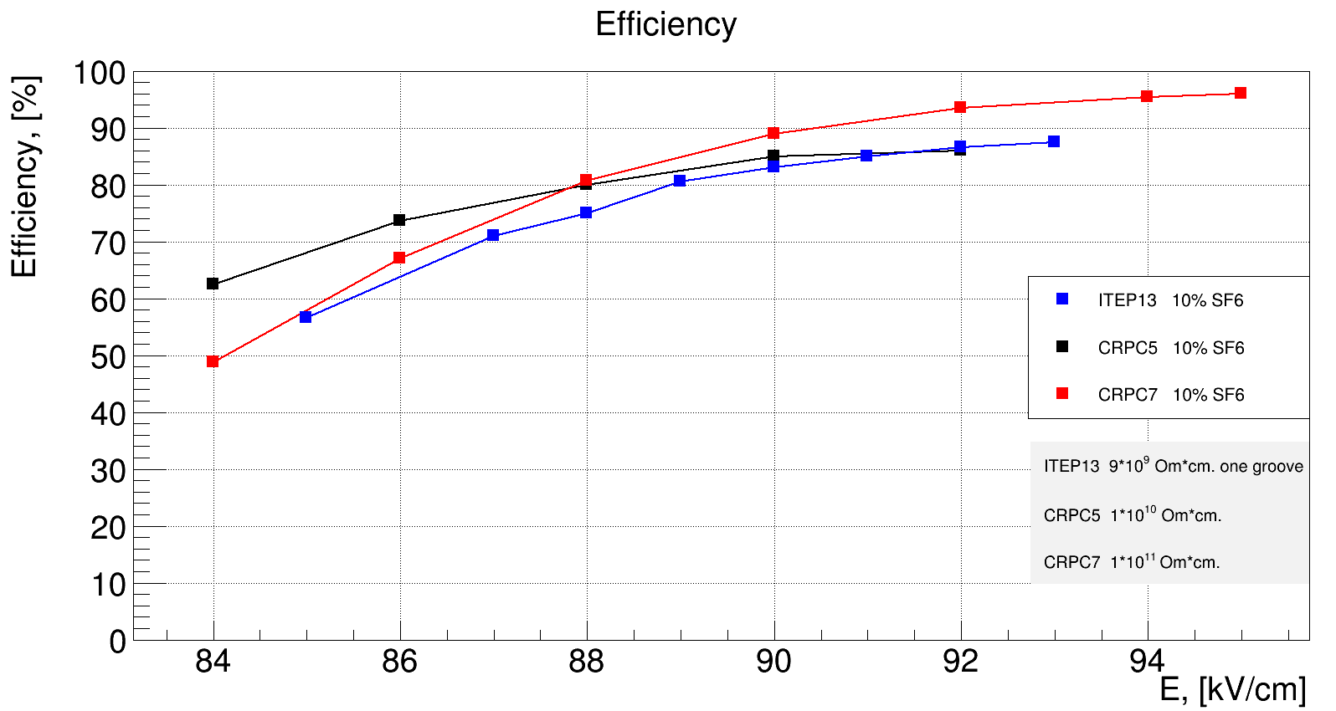
Рис. 17.4 Эффективность регистрации шестизазорных камер только с алюмооксидными электродами особой формы (синяя кривая, данные 2013 года), со всеми электродами особой формы (красная кривая, данные 2014 года) и со всеми электродами особой формы, но при наличии поляризационных импульсов (черная кривая, данные 2014 года)

В настоящее время проводится углубленное исследование пластин, изготовленных в различное время, с целью выявления возникающих при производстве дефектов.

Работы группы ИТЭФ по системе СВМ ECAL
В рамках работ по системе CBM ECAL были подготовлены два прототипа калориметрических модуляей и в декабре 2014 года в лаборатории ЦЕРН на ускорителе SPS был проведен пучковый тест. В данных модулях использовалась различная форма расположения спектросмещающих волокон. В первом модуле использовалась классическая прямая форма расположения, а во втором использовалась форма расположения «волной», которая предпочтительней при работе модулей под малыми углами, поскольку исключает прохождение частиц точно по файберу через часть калориметра. Были измерены энергетическое и временное разрешения двух данных модулей. В настоящее время идет анализ результатов.

Работы группы ИТЭФ по развитию программного обеспечения эксперимента СВМ
Работы по развитию программного обеспечения включали в себя моделирование идентификации частиц детектором TOF при использовании различных генераторов частиц UrQMD и SHIELD с учетом вещества детекторов, расположенных перед детектором TOF, для различных начальных энергий ионного и протонного пучка. Работы по развитию программного обеспечения для детектора ECAL включали в себя развитие усовершенствованной процедуры калибровки калориметра и выделении распадов частиц по электромагнитному каналу.
Программное обеспечение FAIR (пакет Fairsoft) адаптировано для суперкомпьютерного центра ИТЭФ-ФАИР и установлен на все вычислительные узлы суперкомпьютера, что позволило российским участникам международного сотрудничества CBM существенно убыстрить расчёты по оптимизации детекторных систем экспериментальной установки.
Разработан и протестирован новый алгоритм оцифровки сигнала в калориметре, который обеспечивает более качественное описание формы пьедестала сигнала. Используемый ранее подход искажает форму пьедестала сигнала, как показано на Рис. 17.5. Левое распределение существенно отличается от нормального, а его среднеквадратичное отклонение, среднее и ширина отличаются от заданных значений. Проведённые расчёты показали, что оцифровка с помощью нового алгоритма не влияет на качество восстановления фотонов и идентификацию электронов в калориметре.
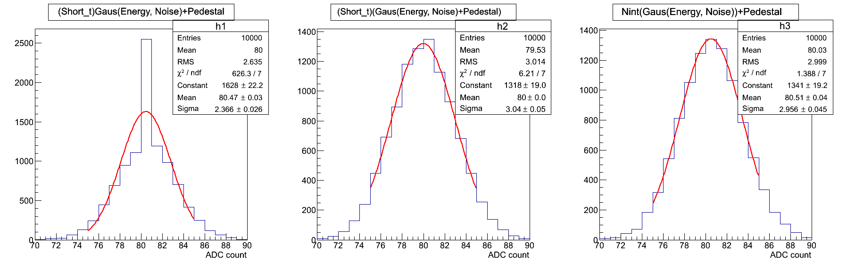
Рис. 17.5 Распределения значений пьедестала для разных алгоритмов оцифровки. Шум равен трем каналам АЦП для этого рисунка. Предыдущая версия алгоритма оцифровки показана на распределение слева, а пара альтернативных версий – на центральном и правом распределениях.
Улучшены алгоритмы калибровки электромагнитного калориметра CBM с помощью минимально-ионизующих частиц. Новая версия алгоритма работает для всех ячеек калориметра (в том числе и расположенных под большими углами) и имеет точность порядка 1%. 109 протон углеродных столкновений при энергии налетающего протона 30 ГэВ были сгенерированы для настройки процедуры и проверки постоянства положения пика от минимально-ионизующих частиц по поверхности калориметра. Распределение максимально вероятных значений энерговыделения после поправок показано на Рис. 17.6. Распределение плоское по поверхности калориметра, что позволяет говорить о правильности алгоритма. Относительная ширина поправленного сигнала определяется, в основном, статистикой и составляет 0.88%. Отдельно были изучены эффекты, связанные с неправильной идентификацией протонов. Однородность сигнала по поверхности калориметра не меняется при эффективности идентификации протонов 90%. В реальном эксперименте для идентификации адронов будет использован времяпролетный детектор, эффективность разделения адронов у которого падает с ростом импульса частицы. Потому частицы с высоким импульсом (т.е. более 5 ГэВ/с) были убраны из рассмотрения.
Подготовлены тестовые модули электромагнитного калориметра для проведения пучковых испытаний на ускорителе SPS в CERN в декабре 2014 года.

Рис. 17.6 Распределение сигнала после поправок по поверхности калориметра. Показана внешняя зона калориметра.
Основной целью эксперимента CBM является поиск редких распадов, регистрация которых требует проведения эксперимента при экстремально высоких частотах соударения ядер пучка с мишенью — 10⁷ соударений в секунду (10 МГц) и большой множественностью заряженных частиц (до 1000 на событие), рождающихся в результате этих соударений. Из - за сложности и неоднозначности отбора таких событий, CBM коллаборация приняла решение не строить триггерную систему, а проводить обработку всей регистрируемой информации, интенсивность потока которой, может достигать 1 Тбайт/с, в реальном времени эксперимента.
Полную реконструкцию событий и их отбор в реальном времени должен будет обеспечить FLES (First Level Event Selection), в разработке и тестировании которого совместно с немецкими сотрудниками принимают участие сотрудники ИТЭФ. Предполагается, что FLES будет реализован на высокоскоростной сети (порядка 60 000 ядер CPU), объединяющей высокопроизводительную вычислительную среду с конфигурируемыми вычислительными ресурсами. Конкретная архитектура этой сети пока на стадии разработки, поэтому большой интерес представляет тестирование пакета FLES на различных многоядерных архитектурах CPU/GPU. При этом алгоритмы должны быть максимально распараллелины и хорошо маштабируемыми, чтобы использовать весь потенциал современных процессоров.
За отчётный период сотрудниками ИТЭФ было проведена настройка и тестирование пакета FLES на многоядерном кластере ИТЭФ AMD Opteron 6272 c применением современных методов параллельных вычислений. На момент тестирования были доступны 100 нодов(32 000 ядер) кластера. Для достижения максимальной производительности алгоритмов FLES было произведено распараллеливание (векторизация) кода с использованием векторных регистров SIMD - архитектур, и распараллеливание задач между ядрами с использованием принципов многопоточных вычислений и методов распределения потоков между ядрами нодов кластера.
Векторизация программного кода реализована с помощью заголовочных файлов, которые позволяют перегружать арифметические и логические операции, делая код легко читаемым и гибким по отношению к различным архитектурам центральных процессоров (переходя на другую архитектуру код можно оставлять неизменным,а менять только заголовочные файлы)
Для распараллеливания задачи использовались принципы многопоточных вычислений, когда определённые вычисления выделяются в отдельный поток (thread). Потоки запускаются независимо, и также как и процессы в операционной системе, не знают о существовании и состоянии друг друга. Однако благодаря общей памяти (адресного пространства) всех потоков, можно организовать процесс вычисления так, чтобы все потоки эффективно трудились над общей задачей.
Другим важным преимуществом распараллеливания одной задачи между несколькими потоками, является возможность избежать простоя при операциях считывании/записи.
Считывание из оперативной памяти может занимать до нескольких сотен тактов, при этом программа прекращает вычисления и ожидает необходимой информации. При одновременно запущенных потоках, можно сохранив все регистры для потока, который в настоящее время производит, например, считывание из оперативной памяти, перейти на выполнение вычислений для других потоков. Для выполнения программы FLES с применением технологии многопоточности, использовался набор процедур из библиотеки Intel Threading Building Blocks (ITBB). При тестировании маштабируемости задачи запускались параллельно на разное число ядер. На каждом ядре выполнялась реконструкция 1000 смешанных ( minimum bias) событий Au-Au UrQMD 25 AGeV. Полученные результаты приведены на Рис. 17.7.
Рис. 17.7 Зависимость количества обработанных событий от количества включаемых в обработку ядер ЭВМ.
Видно, то наблюдается требуемая линейная маштабируемость алгоритма (c увеличением числа включаемых в обработку ядер практически линейно растёт количество обработанных событий). При этом достигнута высокая производительность 2.2*10^5 событий в секунду на 100 нодах (3200 ядрах).

Заключение по работам, выполненным группой ИТЭФ
- Подготовлен переработанный проект технического задания на создание детектора TOF. Он был вынесен на обсуждение коллаборации CBM, после которого он будет отправлен на утверждение в ФАИР. https://www-alt.gsi.de/documents/DOC-2014-Nov-60.html
- В настоящее время завершается подготовка технического задания на детектор ECAL. Оно в скором времени будет также вынесено на обсуждение коллаборации CBM, после которого подготовленный проект будет отправлен на утверждение в ФАИР.
- Была отработана технология производства электродов особой формы из полупроводящей керамики путем фрезерования с использованием сверхтвердых абразивных покрытий. Полученная форма электрода по качеству не уступает электродам изготовленным в пресс форме.
- Были проведены пучковые тесты шестизазорных камер, в которых все электроды имели особую форму. Было получено существенное увеличение плато эффективности по сравнению с камерами, имевшими только алюмооксидные электроды особой формы. Достигнутая эффективность (~96-97%) удовлетворяет требованиям к элементам системы TOF.
- Были проведены пучковые тесты двух вариантов калориметрических модулей для ECAL с различной геометрией расположения спектросмещающих волокон. Ведется обработка данных с целью получения временного и энергетического разрешения.
- Было продолжено развитие программного обеспечения для детекторов TOF и ECAL.

Отчет об участии группы ИЯИ РАН в эксперименте СВМ в 2014г.
Для определения таких глобальных характеристик событий как центральность и угол плоскости реакции, получаемых в ядро-ядерных столкновениях на установке CBM, ИЯИ РАН является ответственным за разработку переднего адронного калориметра фрагментов, PSD – Projectle Spectator Detector. Этот калориметр необходим для изучения большого набора наблюдаемых в зависимости от центральности столкновения, которая используется для определения плотности энергии, достигаемой в этих реакциях, а также для исследования пособытийных флуктуаций и коллективных потоков идентифицированных адронов и редких пробников, включая J/Ψ.
В 2013 году группой ИЯИ РАН был подготовлен Технический проект переднего адронного калориметра установки СВМ и отправлен в ФАИР для прохождения внешней экспертизы. В течение 2014г. проводилась работа по доработке технического проекта с учетом вопросов и замечаний, поступивших от экспертов. В сентябре 2014г поправленный технический проект был отправлен в ФАИР для его утверждения. Технический проект переднего адронного калориметра утвержден на заседании комитета ФАИР 25 ноября 2014г. Проведенное в 2014г. моделирование переднего адронного калориметра показало, что он обеспечивает наилучшую точность восстановления угла плоскости реакции по сравнению с другими детекторными системами СВМ и обеспечивает необходимое энергетическое разрешение и линейность отклика калориметра при измерении энергии спектаторов.
В 2014г. опубликована статья в журнал «Приборы и техника эксперимента» по исследованию отклика модуля адронного калориметра PSD на пучке канала Т10 в ЦЕРНе при импульсах налетающих протонов 2 – 6 ГэВ/c.

Основные направления участия группы ИЯИ РАН в эксперименте СВМ в 2014г.
2014 году работа по эксперименту СВМ группой ИЯИ РАН проводилась по нескольким основным направлениям:
- доработка Технического проекта переднего адронного калориметра установки СВМ в соответствие с вопросами и замечаниями экспертной комиссии ФАИР. Сдача Технического проекта переднего адронного для утверждения в ФАИР;
- разработка методики определения потоков частиц в СВМ, продолжение моделирования точности определения угла плоскости реакции передним адронным калориметром, а также другими детекторными системами СВМ;
- исследование свойств генераторов событий ядро-ядерных взаимодействий SHIELD и LAQGSM, учитывающие тяжелые фрагменты при моделировании центральности и плоскости реакции и их интеграция в программу моделирования CBMRoot эксперимента СВМ для моделирования отклика переднего адронного калориметра и исследований корреляций отклика калориметра с другими детекторными системами СВМ;
– продолжение работы по моделированию образования и детектирования J/psi с помощью электромагнитного калориметра СВМ через их распад на электрон-позитронную пару;
- подготовка статьи в журнал «Приборы и техника эксперимента с результатами анализа данных по тестированию модуля адронного калориметра на пучке канала Т10 в ЦЕРНе при импульсах налетающих протонов 2 – 6 ГэВ/c;
- выступления на совещаниях коллаборации СВМ с докладами.

Участие ИЯИ РАН в разработке Технического проекта переднего адронного калориметра.
За разработку и создание переднего адронного калориметра отвечает группа ИЯИ РАН. Работы по разработке этого калориметра ведутся в ИЯИ РАН с 2006г. В 2014 году был доработан Технический проект переднего адронного калориметра установки СВМ, в соответствие с вопросами и замечаниями экспертной комиссии ФАИР. В этом техническом проекте обобщены результаты моделирования определения плоскости реакции передним калориметром, точности определения центральности и оценки радиационной стойкости калориметра. Детальное техническое описание модулей калориметра, результаты тестов изготовленных прототипов и т.д. также обобщены и представлены в Техническом проекте этого калориметра. Ранее, в апреле 2013г, Технический проект был одобрен коллаборацией СВМ (Рис. 17.8, слева) и представлен в комитет ФАИР для проведения внешней экспертизы. В сентябре 2014г поправленный технический проект (с учетом замечаний и вопросов экспертной комиссии) был отправлен в ФАИР для его утверждения. Технический проект переднего адронного калориметра утвержден на заседании комитета ФАИР 25 ноября 2014г.

Рис. 17.8 Копия титульной страницы Технического проекта переднего адронного калориметра установки СВМ (слева). Схема переднего вида детектора PSD (в центре) и схема вида отдельного модуля PSD (справа).
PSD – это модульный калориметр, состоящий из 44 отдельных модулей (Рис. 17.8, в центре) с отверстием диаметром 60мм в центральной части калориметра для прохождения налетающего пучка ядер. Каждый моодуль адронного калориетра имеет поперечный размер 20 х 20 см² и состоит из 60 слоев пластин свинца с толщиной каждой пластины 16 мм с расположенными между ними пластинами из пластикового сцинтиллятора толщиной 4 мм. Сбор света со сцинтилляционных пластин осуществляется посредством спектросмещающего оптоволокна вклеенного во фрезерованную канавку на плоской стороне сцинтилляционной пластины. Такая конструкция обеспечивает высокую эффективность и равномерность светосбора, в пределах нескольких процентов, светосбора с пластины сцинтиллятора. Свет из каждых 6 последовательно расположенных пластин сцинтиллятора собирается спектросмещающими оптоволокнами на один микропиксельный лавиннымй фотодетектор с чувствительной областью 3х3 мм², расположенном в конце модуля (рис. 17.8, справа). Продольная сегментация модуля на 10 секций обеспечивает равномерность сбора света вдоль всего модуля и предоставляет, также, уникальную возможность для улучшения энергетического разрешения, основанного на измерении продольного профиля ливня.
Полная длина модуля калориметра соответствует 6 длинам ядерного взаимодействия. Вес одного модуля порядка 500 кг.

Подготовка публикации по результатам исследования отклика калориметра на пучках пионов и протонов.
В 2014г. был завершен анализ экспериментальных данных по исследованию отклика модуль адронного калориметра на пучке канала Т10 в ЦЕРНе при импульсах налетающих протонов 2 – 6 ГэВ/c. Результаты опубликованы в виде статьи (журнал «Приборы и техника эксперимента»).
На Рис. 17.9 представлены результаты измерения энергетического разрешения и линейности отклика модуля калориметра при этих энергиях, а также при более высоких энергия, измеренных ранее. Полученная константа стохастического члена в разрешении – порядка 56%, удовлетворяет требованию эксперимента к точности измерения энергии спектаторов.

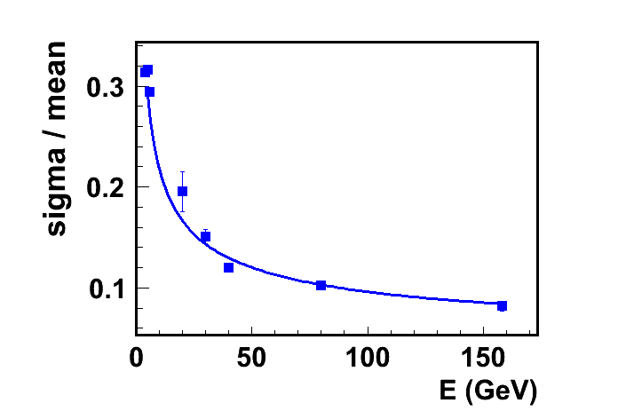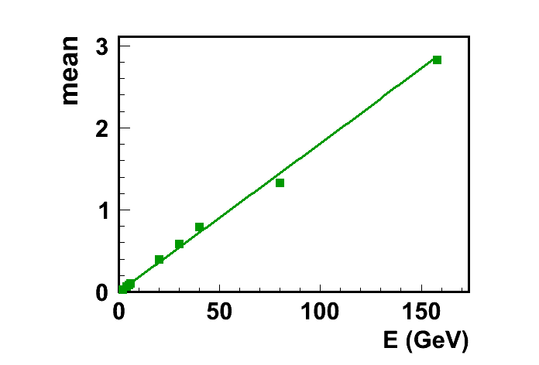
Рис. 17.9 Энергетическое разрешение (слева) и линейности отклика (справа) модуля калориметра.

Разработка системы охлаждения и стабилизации температуры лавинных фотодиодов в модуле адронного калориметра.

В настоящее время во всех изготовленных нами прототипах использовались лавинные фотодиоды MAPD3-A (производства Zecotek), которые имеют сильную температурную зависимость коэффициента усиления от температуры, который составляет порядка 4 %/⁰С. Этот эффект приводит к температурному дрейфу величины энерговыделения в калориметре при данной энергии спектаторов, к некорректному восстановлению энергий спектаторов и к ухудшению энергетического разрешения калориметра.
В 2014г. группой ИЯИ РАН была разработана система охлаждения и стабилизации температуры 10 фотодиодов в каждом модуле калориметра на основе Пельтье элемента, установленного в этом модуле и управляемого специальным контроллером. Этот контроллер регулирует величину тока в Пельтье элементе, измеряет температуру в области установки фотодиодов и стабилизирует ее на уровне лучше 0.1 градуса Цельсия. Схема такой системы охлаждения показана на Рис. 17.10.
Эта система включает в себя также и электронику модуля калориметра - быстрые усилители для 10 фотодетекторов в модуле, источники напряжений для этих фотодиодов и система контроля этих напряжений, систему мониторирования усиления фотодиодов. Фотодиоды устанавливаются на алюминиевой пластине, и для ее охлаждения используется Пелтье элемент. Холодная сторона элемента приклеена теплопроводящим клеем к медной пластине. Эта пластина через круглый (диаметром 6 мм) медный теплоотвод, проходящий через отверстия в центрах 2х электронных плат, соединяется с другой медной пластиной, приклеенной к алюминиевой пластине в промежутке между двумя рядами установленных на ней фотодиодов. Температура алюминиевой пластины с установленными на ней фотодиодами измеряется температурным датчиком, размещенным на этой же пластине. Другой температурный датчик установлен на горячей стороне элемента Пельтье, которая приклеена к радиатору. Для более эффективного охлаждения радиатора он обдувается холодным сжатым воздухом. Величина тока, скорость его изменения, а также значение температуры с термодатчиков считываются специальным контр оллером ТЕС.

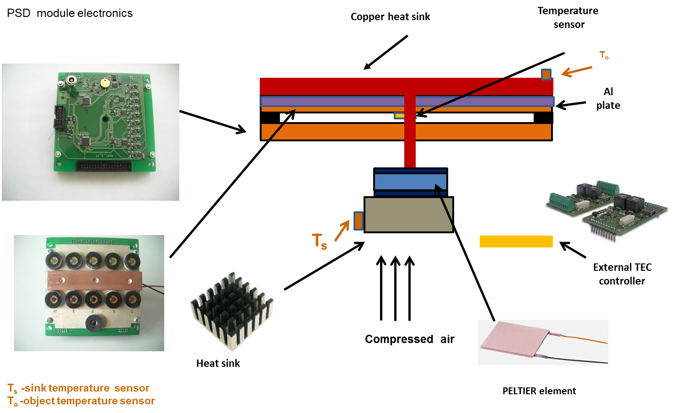

Рис. 17.10 Схема охлаждения фотодиодов Пельтье элементом в модуле калориметра. Пояснения к рисунку даны в тексте.

На Рис. 17.11 (слева) показана фотография прототипа электроники с системой охлаждения и стабилизации температуры фотодиодов в модуле. На этом же рисунке, справа, показано расположение 10 фотодиодов на алюминиевой пластине. Между двумя рядами фотодиодов видна медная пластина, приклеенная к алюминиевой пластине, которая является теплопроводом от Пельтье элемента.
На Рис. 17.11 (справа) показана фотография модуля с установленной электроникой и системой охлаждения и термостабилизации. Объем модуля с установленной электроникой отделяется термоизолирующей пластиной от внешнего объема. Поэтому на этой фотографии виден только радиатор охлаждения, который принудительно обдувается сжатым воздухом.

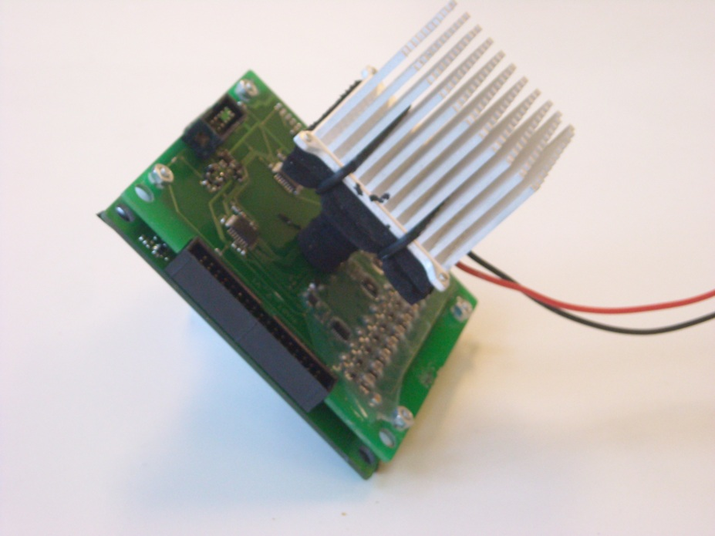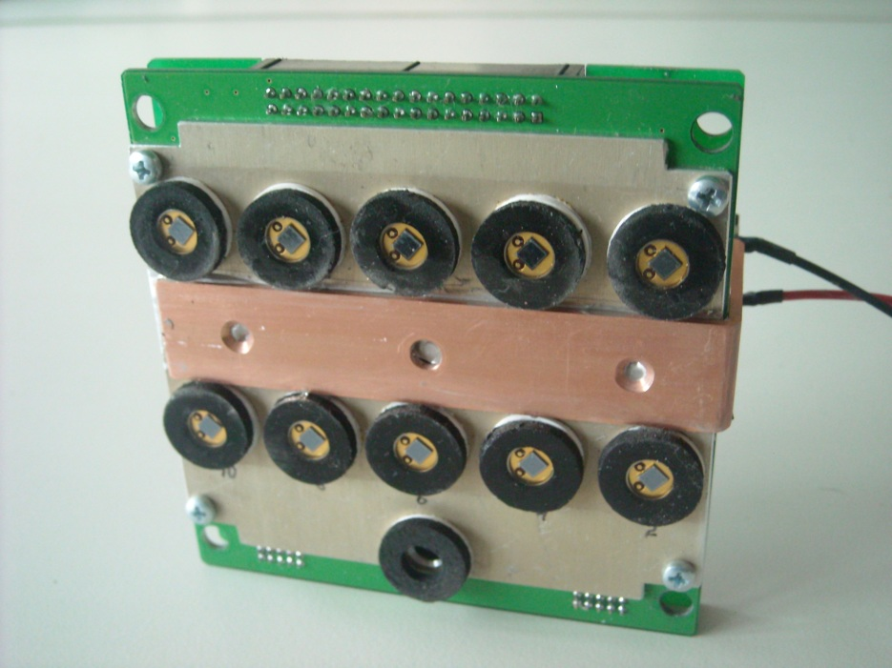
Рис. 17.11. Фотография прототипа электроники с системой охлаждения и стабилизации температуры фотодиодов в модуле.

На Рис. 17.12 приведены результаты тестовых измерений долговременной стабильности системы. На правом верхнем рисунке показано изменение температуры в помещении, где установлен калориметр в течение суток. Температура была в диапазоне 19.5 - 20.5 градусов Цельсия. Через контроллер была задана установка температуры алюминиевой пластины с фотодиодами и ее стабилизация на уровне 17 градусов Цельсия. На нижнем левом рисунке верхняя кривая показывает температуру радиатора в течение суток, а нижняя красная линия показывает температуру, измеряемую датчиком, установленным на алюминиевой пластине с фотодиодами. На правом нижнем рисунке показано распределение этой температуры в течение суток. Видно, что среднее значение температуры составляет 17 градусов, а ширина распределения меньше 0.1 градусов.

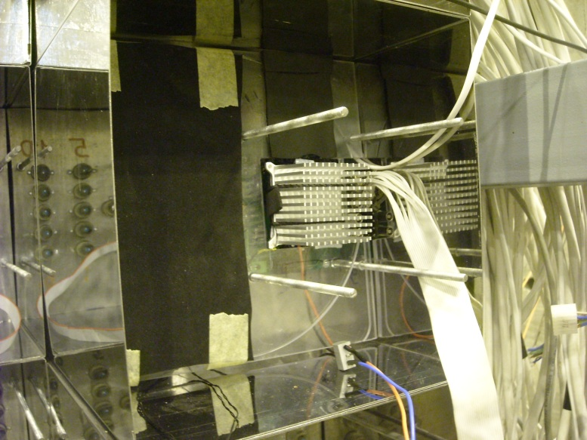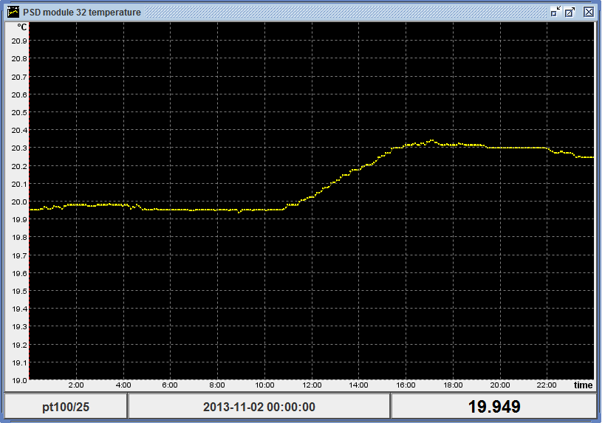
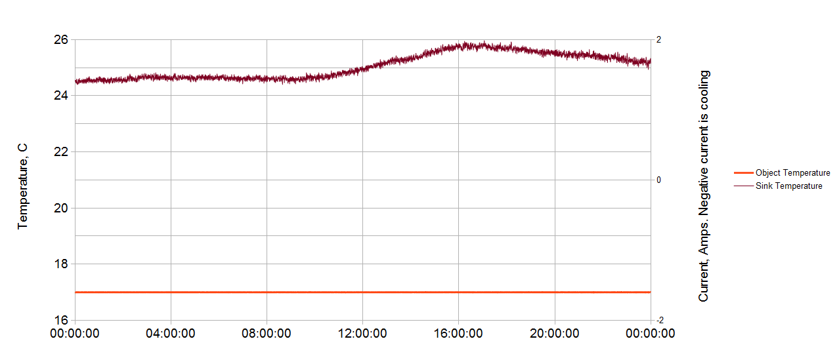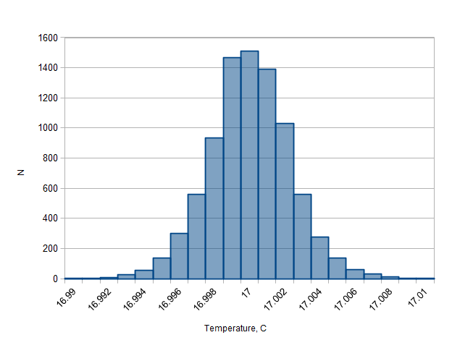
Рис. 17.12. Расположение злектроники с системой термостабилизации в модуле (справа вверху) и результаты тестовых измерений. Пояснения к этому рисунку приведены в тексте.

Таким образом, данная система обеспечивает долговременную температурную стабильность фотодиодов, необходимую для измерения энергии спектаторов с хорошей точностью.

Участие ИЯИ РАН в моделировании адронного калориметра СВМ

Для исследования основных характеристик адронного калориметра было проведено детальное моделирование столкновений тяжелых ионов с реалистичными генераторами образования ядер-осколков, направленного и эллиптического потоков рожденных частиц и их транспортировкой с использованием GEANT4 через полную геометрию СВМ детектора (Рис. 17.8). Было показано, что разбиение события на 3 составных подсобытия, в соответствии с их радиальным положением в поперечной плоскости калориметра (помечены разными цветами и цифрами 1, 2, 3 на центральном Рис. 17.8), может использоваться для независимого определения центральности PSD калориметром. В зависимости от энергии столкновения, PSD имеет сравнимое разрешение по прицельному параметру, что и система трековых детекторов (STS) установки СВМ. Таким образом, PSD обеспечивает независимый метод в определении центральности в СВМ эксперименте. Было показано, что при использовании калориметра совместно с STS, PSD помогает улучшить точность определения центральности в диапазоне 0-40% и позволяет определение центральности с разбивкой этого диапазона на более узкие классы шириной 5% Рис. 17.13.

Рис. 17.13. Результаты моделирования определения центральности в СВМ эксперименте с помощью измерения корреляций множественности заряженных частиц в STS и измеренной энергией в подсобытиях спектаторов (1, 2, 3 – показаны на центральном Рис.17.9) в PSD, а также с помощью комбинаций подсобытий только в адронном калориметре PSD.

На левой панели показана полученная зависимость среднего значения прицельного параметра <b> и его ошибки σ_{b}, определенной из распределений по прицельному параметру в зависимости от классов по центральности взаимодействия, определенных различными кобинациями детекторов. На правой панели показана зависимость разрешения по прицельному параметру в зависимости от центральности взаимодействия. Результаты представлены для энергий E_{b} = 2 AГэВ (верхние панели), 10 AГэВ (средние панели), и 35 AГэВ (нижние панели).для расстояний PSD от мишени 8 (15) м при E_{b} = 2 и 10 (35) AГэВ, соответственно.
Проведенное моделирование показало, что разрешение калориметра по углу плоскости реакции варьируется в диапазоне 30 - 40 градусов в зависимости от расстояния калориметра от мишени и энергии столкновения. С вновь предложенной, вытянутой вдоль оси Х геометрией расположения модулей калориметра, и с учетом коррекции азимутальной неравномерности, разрешение PSD по углу плоскости реакции практически не зависит от напряженности магнитного поля магнита СВМ (Рис. 17.14).
Рис. 17.14 Разрешение по углу плоскости реакции для полуцентральных (20-50%) столкновений ядер Au + Au. Слева показаны результаты для энергий налетающих ядер E_{b} = 2, 4, 6, 10, 15, 25, 35 и AГэВ в зависимости от расстояния калориметра от мишени в диапазоне 8 и 15 м. Для лучшей видимости, точки слегка сдвинуты по горизонтали. На правом рисунке показан эффект магнитного поля на разрешение по углу плоскости реакции при энергии пучка E_{b} = 2 AГэВ. При этой энергии PSD расположен в 8 м от мишени.

Полученные результаты показали также, что разрешение по углу плоскости реакции, определенного с помощью PSD существенно лучше, чем разрешение по углу плоскости реакции, определенное с помощью STS, либо TOF - альтернативной установкой для идентификации заряженных частиц по времени пролета в той же передней области, что и PSD (Рис. 17.15).
Были получены коэффициенты для эллиптического потока v₂, используя UrQMD как генератор событий для протонов в Au + Au столкновениях при E_{b} =10 AГэВ и используя только информацию по реконструкции событий с других детекторных систем СВМ установки. Основываясь на этих результатах, была сделана оценка возможности измерения с помощью PSD потоков других частиц, таких как странные и мультистранные гипероны Λ и Ω⁻, что является частью физической программы измерений на установке СВМ. Согласно этим оценкам, при использовании калориметра для измерения угла плоскости реакции, эллиптический поток v₂, для Λ и протонов может быть измерен с точностью лучше 1% в области поперечных масс p_{T} = 0.5 – 2 ГэВ/c в течение нескольких месяцев набора статистики при скорости реакции 100 kHz (Рис. 17.16).
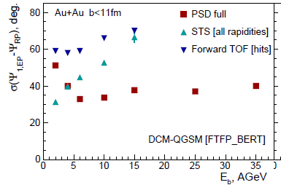
Рис. 17.15. Разрешение по углу плоскости реакции в зависимости от энергии налетающего ядра в реакции Au+Au для прицельного параметра b < 11 fm, полученное для PSD, STS, переднего TOF. Результаты моделирования получены с генератором событий DCM-QGSM и физическим листом FTFP_BERT в GEANT4.

Рис. 17.16. Относительная статистическая ошибка для эллиптических v₂ потоков протонов, Λ и Ω⁻ для полуцентральных (b = 6 - 8 fm) столкновений Au+Au (для 10¹⁰ (протоны, Λ) и 10¹¹ (Ω⁻) minimum bias столкновений Au+Au).

Наиболее важные научные достижения группы ИЯИ в эксперименте СВМ в 2014г.
В течение 2014г. проводилась работа по доработке технического проекта с учетом вопросов и замечаний, поступивших от экспертов. В сентябре 2014г поправленный технический проект был отправлен в ФАИР для его утверждения. Технический проект переднего адронного калориметра утвержден на заседании комитета ФАИР 25 ноября 2014г. Проведенное в 2014г. моделирование переднего адронного калориметра показало, что он обеспечивает наилучшую точность восстановления угла плоскости реакции по сравнению с другими детекторными системами СВМ и обеспечивает необходимое энергетическое разрешение и линейность отклика калориметра при измерении энергии спектаторов.
В 2014г. опубликована статья в журнал «Приборы и техника эксперимента» по исследованию отклика модуля адронного калориметра PSD на пучке канала Т10 в ЦЕРНе при импульсах налетающих протонов 2 – 6 ГэВ/с.

Приложение А
Число специалистов, участвовавших в работах над проектом СВМ в Германии -16.
Полное число специалистов, участвующих в работах над проектом СВМ (в России и Германии) -90.
Число молодых специалистов, привлеченных в эти работы 4
Число студентов - участников экспериментов 2
Число диссертаций на соискание ученых степеней, защищенных в рамках участия в проекте - нет
Число докладов от имени коллабораций, сделанных российскими учеными - нет. На двух совещаниях коллаборации СВМ было сделано 11 докладов
Число публикаций в ведущих научных журналах 2
Объем финансирования российскими организациями (тыс. руб.) - 0.

Список публикаций по тематике СВМ за 2014г.
1. ”The CBM Time-of-Flight wall - a conceptual design”, I. Deppner, N. Herrmann, A. Akindinov and ect., JINST 9 (2014) 10, C1
2. “Экспериментальное исследование отклика модуля адронного калориметра при энергиях протонов и пионов 1-5 ГэВ”, О. Андреева и др, , Приборы и техника эксперимента, 6 (2014), 5–12 (”An experimental study of the hadron calorimeter module response to protons and pions with energies of 1-5 GeV .“, Instrum.Exp.Tech. 57 (2014) 6, 651-657. DOI: 10.1134/S0020441214060050)

В 2014г. оплата командировочных расходов в ГСИ проводилась из средств Министерства образования и науки РФ, выделенных на поддержку проекта эксперимент 17 – СВМ. Израсходованные командировочные расходы эксперимента СВМ в 2014г. составили 31.7 тыс. долларов США.

№ | Задача | Кол. команд.  (чел х мес) | Оценка финанс.  (тыс. дол. США) | Ориентир.  сроки командир.
1 | Подготовка контрактов на изготовление деталей подсистем детектора СВМ | 6 х0.5 | 12 | В течение года
2 | Участие в разработке математического обеспечения | 3 х 2 | 24 | В течение года
3 | Тестирование модулей калориметра PSD, ECAL и MUON с различными прототипами FEE и считывающей электроники | 8 х 0.5 | 16 | В течение года
4 | Участие в совещаниях коллаборации  СВМ, | 10 х 0.5 | 20 | В течение года
5 | Участие в совещаниях RRB и BFC | 7 х 0.15 | 5 | В течение года
 | Итого | 19 чел.мес. | 77

Для выполнения данной программы эксперимент СВМ запрашивает на 2015 г. финансирование командировочных расходов для поездок в GSI в объеме порядка 19 чел. месяцев (или порядка 77 тыс. долларов США).

Отчет по эксперименту 18 NuSTAR
В данном разделе представлен отчет о научно-исследовательской работе, выполненной в рамках проекта NuSTAR Российско-Германского сотрудничества по исследованию фундаментальных свойств материи.
В 2014 году в рамках проекта NuSTAR работы проводились по шести темам:
- Измерения масс ионными ловушками Пеннинга следующего поколения; координатор работы Новиков Ю.Н., ПИЯФ.
- Реакции с релятивистских пучками радиоактивных ядер; координатор работы Чулков Л.В., НИЦ “Курчатовский институт”.
- Система распределения высоковольтного питания для нового широкоапертурного нейтронного детектора NeuLAND; координатор работы Головцов В.Л., ПИЯФ.
- Исследования экзотических ядер на установке R3B с использованием нейтронного время-пролетного спектрометра NeuLAND; координатор работы Кузнецов. В.А., ПИЯФ.
- Измерения в инверсной кинематике сечений упругого рассеяния протонов и неупругого рассеяния альфа-частиц на экзотических ядрах с помощью активных мишеней ACTAR; координатор работы Маев. E.M., ПИЯФ.
- Создание протонного спектрометра на базе трековых детекторов; координатор работы Крившич. А.Г., ПИЯФ.

Отчеты по каждой из шести работ представлены ниже в данном разделе:

Сводная статистика за 2014 год по всем шести работам:
- Число специалистов, участвовавших в проекте в 2014 году, – 38 (12 - основных с выездом в Дармштадт и 26 соисполнителей).
- Число молодых специалистов (моложе 35 лет), привлечённых к работам, – 4.
- Число студентов, участвовавших в экспериментах – нет.
- Защиты диссертаций в 2014 г. Защит не было.
- Число докладов, сделанных от имени коллаборации на международных конференциях – нет.
- Число совместных публикаций в реферируемых журналах – 5.
- Финансирование, выделенное на 2014 год по линии Минобрнауки, – 30,000 USD, потрачено 29,500 USD.
- Количество затраченных дней в 2014 г. на выполнение проекта – 200 командировочных дней.

Запрашиваемая КВОТА на 2015 год составляет 60,320 USD (обоснования приведены ниже после отчета по каждой теме).

Отчет по проекту MATS.
Координатор работы зав. лабораторией Физики Экзотических Ядер
Петербургского Института Ядерной физики, доктор физ-мат наук, профессор Новиков Юрий Николаевич

ВВЕДЕНИЕ
Представлен отчет по работе, выполненной в рамках проекта MATS/NuSTAR Российско-Германского сотрудничества по исследованию фундаментальных свойств материи «ИЗМЕРЕНИЯ МАСС ИОННЫМИ ЛОВУШКАМИ ПЕННИНГА СЛЕДУЮЩЕГО ПОКОЛЕНИЯ» (Mass Measurements with Advanced Penning Traps) – краткое наименование: MATS.
Использование ионных ловушек Пеннинга для исследований в фундаментальной физике знаменует собой стремление к изучению свойств частиц (от молекул до электронов) в состояниях, близких к покою. Для возможности приложения этих приборов к решению принципиальных задач микромира требуется выполнение ряда условий, связанных с высочайшей чувствительностью и прецизионностью ловушек.
В мире действует 8 установок, включающих ловушки Пеннинга. Они подразделяются на ловушки, установленные на ускоритителях/реакторе (on-line), и на внепучковые (off-line). Эти ловушки манипулируют, главным образом, с однократно заряженными ионами. Однако точность определения резонансной частоты вращения иона в ловушке (которая является предметом измерения) прямо пропорциональна отношению заряда иона к его массе. Поэтому планируемая ловушка установки MATS рассчитана на работу с многозарядными ионами, которые будут создаваться специально спроектированным элетронным ионизатором и загоняться в ловушку. Установленная на пучке экзотических продуктов реакции обратной фрагментации, она позволит исследовать нуклиды с необычным составом нуклонов, располагающихся на нуклидной карте далеко от полосы бета-устойчивости.
Точность определения значений масс во многом определяется калибратором, который должен иметь высокопрецизионные свойства. Создание этого прибора полностью возложено на ПИЯФ. Кроме того, зоной ответственности ПИЯФ является соучастие с Университетом Мюнхена в создании тонких кремниевых детекторов для спектроскопии с использованием ионной ловушки.
На этапе 2014 года Российские учёные участвовали в дальнейшем развитии методики ионных ловушек с работами на прототипе калибратора масс на действующей установке SHIPTRAP в ГСИ. Они включали:
- развитие методики регистрации калибровочных ионов с использованием ловушки SHIPTRAP;
- проработку проекта универсального ионного источника, который поволит ионизовать калибранты с различными физико-химическими свойствами;
- поддержание коллаборационных связей с участниками проекта;
- участие в работе недели NuSTAR, Учёного Совета NuSTAR и собрании комитета представителей институтов коллаборации MATS;
- отчёты в ПИЯФ о положении дел по проекту; составление соответствующей документации для получения средств, необходимых для реализации проекта.

Установка MATS
Установка MATS, TDR которой был утверждён в мае 2010 г. дирекцией FAIR, будет базироваться в специально отстроенном корпусе для низкоэнергетических пучков, в котором планируется разместить и другие установки FAIR: HISPEC, DESPEC, LASPEC. Продукты обратной фрагментации U от ускорителя SIS-100 на мишени (Be) будут транспортироваться через SuperFRS и в сепарированном виде попадать в газовую камеру для их торможения и нейтрализации. Пучки ионов низких энергий и степени ионизации из газовой камеры будут разводиться по указанным установкам.
Система МATS будет состоять из тандема двух ловушек типа Пеннинга: подготовительной и собственно измерительной. Для производства ионов высокого заряда будет использоваться специально разработанная система ионизации электронным ударом. Направляемые в ловушку ионы «заточаются» в ней магнитным и электрическими полями в малом объёме (менее 100 микрон). Затем ионы, очищенные от примесей, передаются в измерительную ловушку, где подвергаются возбуждению внешним радиочастотным полем и выводятся наружу. Циклотронная частота возбуждённого иона определяется по резонансу в кривой времени пролёта ионов к детектору. Эта резонансная частота напрямую связана с отношением заряда иона к его массе (полной энергии связи). Такая классическая схема определения резонансной частоты используется во всех существующих в мире ионных ловушках Пеннинга, установленных на пучках радиоактивных ядер. Однако ловушка MATS предназначена для работы с высокозарядными ионами, что позволит получить разрешающую способность в q раз большую (q-заряд иона), чем в классических ловушках, действующих в мире в настоящее время.

Работа по программе MATS, выполненная в 2014 году.

Разработка проекта схемы нового ионного источника.
В калибраторе масс, предлагаемом в утверждённом TDR, предполагается использовать ионный источник только с лазерной обдиркой. Будучи весьма эффективным, он не охватывает всех возможностей ионизации нуклидов различных химических элементов, которые могут быть использованы для калибровки. Отметим, что в этом процессе очень важно иметь калибрант с массовым значением, близким к исследуемому, чтобы уменьшить систематическую ошибку, возникающую от так называемого «массового эффекта калибровки». Его нивелирование весьма важно при необходимости иметь высокое разрешение на уровне 10⁻⁹ . При таких требованиях важно иметь ионизаторы, работающие по принципу поверхностной ионизации (щелочных, щелочно-земельных и др. элементов) и ионизации в газовом разряде газообразных калибрантов.
Возможность сочетания в одном каркасе этих разных по типу ионизаторов и было темой обсуждения с немецкими коллегами. Разработанный нами вариант универсальной установки был одобрен коллаборацией.

Отладка калибратора масс с ионизацией лазерной обдиркой на установке SHIPTRPAP в ГСИ.
На Пеннинг ловушке установки SHIPTRAP недавно в рабочем режиме группой из ПИЯФ был запущен калибратор масс, работающий с использованием лазерной обдирки. Помимо отладки этого источника была произведена проба альтернативной ионизации источником газового разряда. Она прошла успешно, что заложило предпосылку для возможности сочетания этих разных вариантов в одном каркасе, т.е. создания универсального узла ионизаторов для установки MATS.

Участие в рабочем совещании коллаборации MATS и неделе NuSTAR (март 2014).
В настоящее время перед коллаборацией стоит важный вопрос пересмотра временного графика реализации проекта. Он связан с тем, что вопрос о финансировании строительства корпуса низкоэнергетических частиц, в котором должен быть установлен комплекс MATS, ещё не решён. В связи с этим возникают неопределённости в стартовом режиме работы групп и в учёте условий соответствия предлагаемых изделий уровню требований стартового времени (которое как раз и неизвестно). Российская сторона (ПИЯФ) придерживается мнения, что высказанные опасения слабо касаются нашей части обязательств, которые могут начать реализовываться в металле, как только будет выделено российское финансирование на изготовление узлов и на длительные командировочные поездки (в сумме около 200 кЕвро). FAIR гарантирует покрытие расходов лишь на материалы и оборудование, предусмотренные COSTBOOK. Изготовленные впрок детали калибратора могут быть опробованы на действующей установке SHIPTRAP в GSI/FAIR. Коллаборация согласилась с российской мотивировкой.

Выступления и публикации физиков группы ПИЯФ на международных конференциях, сделанных от имени коллаборации в 2014 г. по тематике проекта MATS.
Выступлений на конференциях не было.
Публикаций в рамках MATS за 2014 год, в которых физики ПИЯФ являются соавторами, нет.

ЗАКЛЮЧЕНИЕ

В результате по проекту MATS в 2014 г. было выполнено следующее :
- разработана схема нового универсального ионного источника, приспособленного для ионизации практически всех химических элементов Периодической системы;
- принято участие в отладке лазерного ионизатора на установке SHIPTRAP в ГСИ, рассматриваемого как прототип части будущего калибратора масс для MATS;
- опробовано альтернативное использование ионизатора с газовым разрядом, успешный результат которого послужил предпосылкой для обсуждения возможностей сочетания разноплановых ионизаторв в одном каркасе;
- принято участие в рабочем совещании коллаборации MAТS, недели NuSTAR и заседании Учёного Совета NuSTAR, способствовавших поддержанию коллаборационного статуса ПИЯФ.

ПРИЛОЖЕНИЕ А
- Число специалистов, участвовавших в проекте в 2014 году, - 4 (2-основных и 2 соисполнителя).

Фамилия И.О. | Должность | Период | Длительность(сутки) | Место | Цель
Нестеренко Д.А. | Мл.науч.сотр. | 2.07-31.07 | 29 | ГСИ | Работа с калибратором
Новиков Ю.Н. | Зав.лаб. | 30.09-14.10 | 15 | ГСИ/ФАИР | Завершение НИР MATS, участие в рабочих совещаниях, Уч.Сов. NuSTAR

- Число молодых специалистов (моложе 35 лет), привлечённых к работам, – 1. (Д. Нестеренко)
- Число студентов, участвовавших в экспериментах – нет.
- Защиты диссертаций в 2014 г. Защит по тематике MATS не было.
- Чиcло докладов, сделанных сотрудником ПИЯФ от имени коллаборации на международных конференциях, – нет.
- Число совместных публикаций в реферируемых журналах – нет.
- Финансирование работ российскими организациями в 2014 г. не планировалось..
- Финансирование, выделененное на 2014 г.по линии Минобрнауки, – 6900 USD (полностью использованное)
- Количество затраченных дней в 2014 г. на выполнение проекта – 44 командировочных дня.

Приложение Б. ПЛАНЫ группы на 2015 г.:
План работ на 2015 год:
- создание технического задания на универсальный ионный источник;
- участие в рабочем совещании коллаборации MATS, а такжев неделе NuSTАR предположительно в марте 2015 и заседании Учёного совета NuSTAR.

Запрашиваемая КВОТА на 2015 год по проекту MATS составляет 7,000 USD. Она будет распределена на командировочные расходы в Германию. Предполагаемое число основных исполнителей 2-3 человека с общим количеством человеко-дней в Германии около 50. Предполагаемые визитёры Ю. Гусев, Д. Нестеренко, Ю. Новиков.

Отчет по проекту R³B/NuSTAR
Представлен отчет о работе “Реакции с релятивистских пучками радиоактивных ядер“, выполненной в рамках проекта R³B/NuSTAR Российско-Германского сотрудничества по исследованию фундаментальных свойств материи. Краткое наименование: R³B.

Координатор работы ведущий научный сотрудник ЛЯР ИОЯФ ЦФИ НИЦ КИ к.ф.м.н. Чулков Леонид Владимирович.

ВВЕДЕНИЕ
Целью проекта R³B международной коллаборации NuSTAR является разработка и создание универсальной экспериментальной установки для кинематически полных экспериментов с релятивистскими пучками радиоактивных ядер. Установка должна позволять регистрацию и идентификацию продуктов ядерных реакций от гамма-квантов и нейтронов до тяжелых заряженных фрагментов, должна иметь большой аксептанс и высокую эффективностью регистрации продуктов ядерных реакций. Установка, схема которой показана на Рис. 18.1, будет расположен в фокальной плоскости Super-FRS.
Установка R³B строится на месте существующей установки ALADIN/LAND/R³B, которая успешно используется для исследований ядерных систем на границе и за пределами границы ядерной стабильности, изучения оболочечной структуры и коллективных возбуждений в нестабильных ядрах, измерения сечений астрофизических реакций, например, путем исследования электромагнитного расщепления и пересчета полученных сечений реакций (γ, n) в сечения (n,γ).

Рис. 18.1 Схема экспериментальной установки R3B.
Новая экспериментальная установка R3B значительно расширит масштабы исследований в этой области, сделает возможным проведение целого ряда новых экспериментов, таких, как электромагнитное возбуждение, индуцированное тяжелым ионом, реакции выбивания нуклонов и кластеров, квазиупругое и упругое рассеяния в обратной кинематике. Это даст возможность осуществить беспрецедентно широкую программу исследований с пучками редких изотопов, программу исследования ядер с предельными изоспинами, т.е. самых экзотических ядер, и получить информацию о структуре экзотических ядерных систем, механизмах ядерных реакций с этими ядрами и их роли в астрофизических процессах.

Экспериментальные установки R³B

Технический проект установки NeuLAND был утверждён в 2011 г. дирекцией FAIR. Проводятся испытания элементов конструкции. Несколько модулей детектора пересылается в RIKEN, Япония, для испытаний и использования в эксперименте. Технический проект установки CALIFA написан и опубликован в журнале Nuclear Data Sheets. Магнитный дипольный спектрометр GLAD будет доставлен GSI в начале следующего года.

Работа по программе R³B, выполненная в 2014 году

Открытие ранее неизвестного изотопа ¹⁵Ne
Основное и первое возбужденное состояния ранее неизвестного изотопа ¹⁵Ne были заселены в реакции выбивания двух нейтронов из ядер ¹⁷Ne с энергией 500 МэВ/нуклон на полиэтиленовой и углеродной мишенях. Установлено, что основное состояние ¹⁵Ne не связанно относительно эмиссии двух протонов на 2.522(66) МэВ. Распад происходит непосредственно с одновременным вылетом двух протонов и образованием ядра ¹³O в основном состоянии. Никаких признаков последовательного распада через энергетически разрешенные состояния J^{π}=2⁻ и J^{π}=1⁻ ядра ¹⁴F не наблюдалось. Результаты эксперимента описаны в статье, опубликованной в Phys. Rev. Lett.

Изучение структуры ядра ¹⁶Ne в основном и возбужденных состояниях.
Основное и два возбужденных состояния изотопа ¹⁶Ne были заселены в реакции выбивания нейтрона из ядер ¹⁷Ne с энергией 500 МэВ/нуклон на полиэтиленовой и углеродной мишенях. Установлено, что основное состояние ¹⁶Ne распадается путем одновременной эмиссии двух протонов на основное состояние ¹⁴О. Распад возбужденных состояний происходит путем последовательного распада через энергетически разрешенные состоянии ядра ¹⁵F. Результаты эксперимента описаны в статье, направленной в журнал European Physical Journal.

Изучение структуры основного состояния ядра ¹⁷Ne.
Изучение структуры основного состояния ядра ¹⁷Ne показывает, что модель с инертным ядром ¹⁵О, окруженным двумя протонами в s- или d- оболочке, может быть приемлемой. Однако существующая экспериментальная информация об этом ядре не позволяет выбрать адекватное теоретическое описание такой системы. Расчеты, например, заселенности s-оболочки вирируются от 15% до 50%, при этом существующие экспериментальные данные удовлетворительно описываются. Измерение сечений заселения основного и возбужденных состояний ядра ¹⁶F, образующегося при выбивании одного протона, даст возможность решить эту проблему. Анализ данных эксперимента близок к завершению.

Измерение сечений астрофизических реакций ^{13,14} B(n, γ) и ¹⁵О(2p, γ).
Пучки радиоактивных изотопов ¹⁴В и ¹⁵B, полученные при фрагментации первичного пучка ⁴⁰Ar на бериллиевой мишени, направлялись на свинцовую мишень для исследования срыва нейтрона в кулоновском поле ядра-мишени. Эксперимент был выполнен при установке LAND/R³B. В статье, опубликованной в журнале Nuclear Data Sheets, представлены предварительные результаты для сечений электромагнитной фрагментации и также сечения обратных реакций, ^{13,14}B (n, γ), необходимых в астрофизических расчетах.
Сечение одновременного захвата двух протонов ¹⁵O (2p,γ)¹⁷Ne было оценено при изучении обратной реакции, электромагнитного расщепления ядра ¹⁷Ne. Эксперимент был выполнен на установке LAND/R³B. Получены дифференциальные и интегральные сечения кулоновской диссоциации, которые обеспечат оценки сечения радиационного захвата. Кроме того, будет получена важная информация о структуре основного состояния ¹⁷Ne. Предварительные данные опубликованы в журнале Acta Phys. Pol. В настоящее время анализ экспериментальных данных продолжается.

Публикации и выступления
Выступлений физиков группы ЛЯР ИОЯФ ЦФИ НИЦ КИ на международных конференциях, сделанных от имени коллаборации в 2014 г. по тематике проекта R³B не было.
Публикации в рамках программы R³B за 2014 год, в которых физики ЛЯР ИОЯФ ЦФИ НИЦ КИ являются соавторами: 4.

ЗАКЛЮЧЕНИЕ
В результате по программе R³B в 2014 г. было выполнено следующее:
- Открыт неизвестный ранее изотоп неона: ¹⁵Ne. Определены его энергия связи, положение первого возбужденного состояния и их ширины.
- Проведено изучение структуры основного состояния ядра ¹⁷Ne.
- Проведено изучение структуры ядра ¹⁶Ne в основном и возбужденных состояниях.
- Получены сечения астрофизических реакций поглощения нейтрона ^{13,14} B(n, γ) и проведена подготовка для оценки сечений одновременного поглощения двух протонов, ¹⁵О(2p, γ).

ПРИЛОЖЕНИЕ А

1) Число специалистов, участвовавших в проекте в 2014 году, – 4.
Командирование в Дармштадт.

Фамилия И.О. | Должность | Период | Длительность | Место | Цель
Чулков Л.В. | в.н.с. | 3.11 - 9.12 2014 | 36 дней | ГСИ | Анализ данных совместного эксперимента.  Подготовка публикаций.

2) Число молодых специалистов (моложе 35 лет), привлечённых к работам, – 1. (В. Волков)
3) Число студентов, участвовавших в экспериментах – нет.
4) Защиты диссертаций в 2014 г. Защит по тематике R³B не было.
5) Чиcло докладов, сделанных от имени коллаборации на международных конференциях, – нет.
6) Число совместных публикаций в реферируемых журналах – 4.
7) Финансирование работ российскими организациями в 2014 г. не планировалось.
8) Финансирование, выделенное на 2014 г.по линии Минобрнауки, – 5800 USD (полностью использованное).
9) Количество затраченных дней в 2014 г. на выполнение проекта – 36 командировочных дней.

ПЛАНЫ группы на 2015 г.:
Продолжение анализа данных совместных экспериментов, подготовка публикаций. Участие в рабочем совещании участников проектов R3B и SuperFRS, а также в неделе NuSTАR предположительно в марте 2015 и в заседании Учёного совета NuSTAR.
Запрашиваемая КВОТА на 2015 год по проекту составляет 10,000 USD.

Приложение Б. Список публикаций
[1]. First Observation of the Unbound Nucleus Ne15 Phys.Rev.Lett. 112, 132502 -1, 132502-4 (2014).Wamers, F.et al;
[2]. 13,14 B(n, γ) via Coulomb Dissociation for Nucleosynthesis towards the r-Process. Nuclear Data Sheets Volume 120, June 2014, Pages 197–200, Altstadt, S. G. et al;
[3]. Study of the ¹⁵O(2p, γ)¹⁷Ne Cross Section by Coulomb Dissociation of ¹⁷Ne for the rp Process of Nucleosynthesis Acta Phys.Pol. B45, 229-234 (2014) J.Marganiec et al,
[4]. CALIFA, a Dedicated Calorimeter for the R³B/FAIR. Nuclear Data Sheets, Volume 120, June 2014, Pages 99–101 Cortina-Gil, D. Et al;

Отчет о работе по проекту HVDS
Представлен отчет о научно-исследовательской работе, выполненной в рамках проекта NuSTAR/R³B Российско-Германского сотрудничества по исследованию фундаментальных свойств материи по теме «СИСТЕМА РАСПРЕДЕЛЕНИЯ ВЫСОКОВОЛЬТНОГО ПИТАНИЯ ДЛЯ НОВОГО ШИРОКОАПЕРТУРНОГО НЕЙТРОННОГО ДЕТЕКТОРА NeuLAND» (The High Voltage Distribution System for the Large Area Neutron Detector NeuLAND), краткое наименование: HVDS.
Координатор работы зав. Отделом радиоэлектроники Петербургского Института Ядерной Физики, кандидат физ. -мат. наук, Головцов Виктор Леонтьевич.

ВВЕДЕНИЕ
Многоканальная система HVDS предлагает рентабельное и надежное распределение высоковольтного питания для 3200 фотомножителей (PMTs) детектора NeuLAND с индивидуальным понижающим регулированием напряжения и особенностями мониторирования значений напряжения и тока для каждого отдельного канала. Две такие системы распределения обеспечивают все 6000 будущих PMT детектора NeuLAND. Научно-исследовательская работа по созданию системы HVDS производится в рамках Соглашения о сотрудничестве между FAIR GmbH и ФГБУ «ПИЯФ», которое подробно описывает содержание, этапы поставок, наименования и количество поставляемых ФГБУ «ПИЯФ» компонентов для HVDS как части детектора NeuLAND, включая описания, как они определены в рабочем пакете PSP 1.2.5.1.2.5 для экспериментальной установки R3B NUSTAR.

Детектор NeuLAND
NeuLAND является нейтронным детектором следующего поколения, отвечающим всем требованиям амбициозной физической программы, предложенной для установки R3B. NeuLAND показывает высокую эффективность регистрации нейтронов, высокое разрешение, в том числе - для множественных срабатываний. Это достигается за счет применения высоко гранулированных пластмассовых сцинтилляторов и отсутствия нечувствительного материала конвертера. Детектор состоит из 3000 отдельных модулей размером 5 х 5 х 250 см³, объединенных в 30 сдвоенных плоскостей по 100 модулей каждая, обеспечивающих активный лицевой размер 250 х 250 см² и полную глубину 3 м. В эксперименте R3B установка NeuLAND будет состоять из двух детекторов по 3000 модулей, разнесенных на различное расстояние от мишени для выполнения специфических условий программы эксперимента.

Работа по программе HVDS, выполненная в 2014 году.

Завершение разработки проекта системы HVDS, заключение соглашения с FAIR GmbH, предоставление плана и технических требований.
Проект системы HVDS разработан для 3200 канальной системы (HV3200), как составной части двух детекторной установки NeuLAND в эксперименте R3B. Принцип работы HV3200 заключается в понижающем регулировании выходного напряжения первичного источника высоковольтного питания (Primary HV PS) для каждого фотоумножителя РМТ. Каждый регулятор напряжения расположен на отдельной дочерней плате. До 50 регуляторов помещены на распределительной плате DB50 (Рис. 18.2). Таким образом, четыре модуля DB50 обслуживают точно одну сдвоенную плоскость NeuLAND.
Primary HV PS
…
DB50
Reg_01
Reg_02
Reg_49
Reg_50
PMT_02
PMT_01
PMT_49
PMT_50
…
…
DB50
Reg_01
Reg_02
Reg_49
Reg_50
PMT_02
PMT_01
PMT_49
PMT_50
…
…
…
Рис. 18.2 Структурная схема системы HVDS

Система HV3200 работает под управлением компьютера. Главный компьютер использует Ethernet для соединения с системной платой управления (HVCB) (Рис. 18.3). Системная HVCB подключена к магистрали контроля и мониторирования (CMB). Всего могут быть подключены 4 магистрали СМВ.

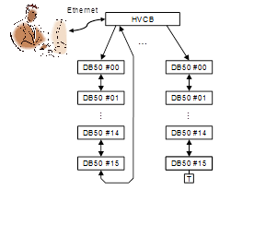

Рис. 18.3 Управление мониторированием системы HV3200
Вплоть до 16 модулей DB50 (или 800 PMTs) могут быть соединены к каждой магистрали CMB, тогда как вплоть до 64 модулей DB50 или 3200 PMT управляются одним модулем HVCB. Oдна HV3200 система обеспечивает высоковольтным напряжением половину детектора NeuLAND; эта особенность позволяет разделить детектор NeuLAND на два субдетектора.
В июне 2014 г. было заключено Соглашение о сотрудничестве с между ФГБУ "ПИЯФ" и FAIR GmbH по изготовлению и поставке системы распределения высоковольтного питания для детектора NeuLAND и разработке прикладного программного обеспечения EPICS IOC. Был разработан план и технические требования. Согласно Соглашению изготовление и поставка системы HVDS пройдет в четыре этапа в течение 2014 - 2017 гг. Этап 2014 года завершается поставкой изготовленной предсерии системы HVDS на 200 каналов, состоящей из 4 модулей DB50 и 1 модуля HVCB.

Изготовление и поставка предсерии системы HVCB.
Изготовление, тестирование и отладка предсерии системы HVDS на 200 каналов прошло в течение 4 месяцев. В процесс изготовления входили следующие виды работ: изготовление и монтаж плат модулей, защитное покрытие высоковольтных плат регуляторов, три тестовых процедуры проверки работоспособности палат и модулей. Было создано и отработано отладочное тестовое программное обеспечение. Создается прикладное программное обеспечение EPICS IOC. Работы по тестированию и отладке модулей проводились на трех специальных тестовых стендах в отделе радиоэлектроники ПИЯФ. НаРис. 18.4 показана лицевая панель одного из изготовленных модулей DB50.
50-контактный выходной высоковольтный разъем
Входные высоковольтные разъемы
Разъемы магистрали
СМВ
Разъемы низковольтного питания

Рис. 18.4. Лицевая панель модуля DB50.
Поставка предсерии согласно плану проводится в декабре 2014 г.

ПРИЛОЖЕНИЕ А
- Число специалистов, участвовавших в проекте в 2014 году, - 14 (7 - основных и 7 соисполнителей).
- Командировки в 2014 г.

Фамилия И.О. | Должность | Период | Длительность (сутки) | Место | Цель
Уваров Л.Н. | Ст. науч. сотр. | 14.12 -21.12 | 8 | ФАИР | Поставка предсерии HVDS
Орищин Е.М. | Ст. науч. сотр. | 14.12 -  21.12 | 8 | ФАИР | Поставка предсерии HVDS
Грузинский Н.В. | Вед. инж. | 14.12 -  21.12 | 8 | ФАИР | Поставка предсерии HVDS
Бондарев С.В. | Инж. электрон. 1 кат. | 14.12 -  21.12 | 8 | ФАИР | Поставка предсерии HVDS

- Число молодых специалистов (моложе 35 лет), привлечённых к работам - нет.
- Число студентов, участвовавших в экспериментах - нет.
- Защиты диссертаций в 2014 г. Защит по тематике HVDS не было.
- Чиcло докладов, сделанных сотрудником ПИЯФ от имени коллаборации на международных конференциях - нет.
- Число совместных публикаций в реферируемых журналах - нет.
- Финансирование работ российскими организациями в 2014 г. не планировалось.
- Финансирование, выделененное на 2014 г. по линии Минобрнауки, - 4800 USD (полностью использованное)
- Количество затраченных дней в 2014 г. на выполнение проекта – 32 командировочных дня.

Приложение Б ПЛАН работ на 2015 г
Согласно Соглашению между ФГБУ "ПИЯФ" и FAIR GmbH в июне 2015 года должна пройти поставка в FAIR GmbH Партии 1а: 1000 - каналов системы НVDS. Кроме того, планируются рабочие совещания. Всего с учетом участия основных исполнителей в приемо-сдаточных и отладочных работах, рабочих совещаниях планируется 60 человеко-дней пребывания в Германии. Основные исполнители и визитеры - Уваров Л.Н., Волков С.С., Орищин Е.М. и Грузинский Н.В. Запрашиваемая квота на 2015 год составляет 9,000 USD.

Отчет о научно-исследовательской работе по проекту NeuLAND/R3B/NuSTAR

Представлен отчет о работе, выполненной в рамках проекта NeuLAND/R3B/NuSTAR Российско-Германского сотрудничества по исследованию фундаментальных свойств материи по теме «ИCCЛЕДОВАНИЯ ЭКЗОТИЧЕСКИХ ЯДЕР НА УСТАНОВКЕ R3B С ИСПОЛЬЗОВАНИЕМ НЕЙТРОННОГО ВРЕМЯ-ПРОЛЕТНОГО СПЕКТРОМЕТРА NeuLAND», Краткое наименование NeuLAND. Ответственный от ПИЯФ старший научный сотрудник, канд. физ.-мат. наук, Кузнецов Вячеслав Александрович.

ВВЕДЕНИЕ
Ускорительный комплекс FAIR в GSI будет производить вторичные пучки радиоактивных ядер с энергией до 1.5 ГэВ/нуклон и интенсивностью на пять порядков превосходящей интенсивность ныне существующих пучков в GSI. Это открывает уникальные возможности в исследовании ядер далеких от полосы стабильности и наиболее короткоживущих экзотических ядер. Как известно, изучение экзотических ядер – это в настоящее время одно из основных направлений исследований в физике атомного ядра. Одним из проектов по изучению таких ядер является эксперимент R3B коллаборации NuSTAR. В эксперименте R3B планируется изучение широкого спектра ядерных процессов, таких как упругое и неупругое рассеяние, квазиупругое рассеяние, электромагнитное возбуждение, зарядовообменные реакции, реакции деления и фрагментации экзотических ядер. В результате будет получаться информация об оболочечной структуре изучаемых ядер, об их волновых функциях, о возбужденных состояниях и о многочастичных каналах распада ядер, о несвязанных состояниях и их резонансах, о нуклон-нуклонных корреляциях и кластерной структуре ядер, о радиусах и распределении ядерной материи и т.д. Одним их основных детекторов установки R3B является нейтронный время-пролетный спектрометр NeuLAND.

Детектор NeuLAND
Ранее в GSI был создан и успешно использовался в экспериментах по исследованию экзотических ядер нейтронный время-пролетный спектрометр LAND. NeuLAND является нейтронным детектором следующего поколения, отвечающим всем требованиям амбициозной физической программы, предложенной для установки R3B. NeuLAND показывает высокую эффективность регистрации нейтронов, высокое разрешение, в том числе для множественных срабатываний. Это достигается за счет применения высоко гранулированных пластмассовых сцинтилляторов и отсутствия нечувствительного материала конвертера. Детектор состоит из 3000 отдельных модулей размером 5 х 5 х 250 см³, объединенных в 30 сдвоенных плоскостей по 100 модулей каждая, обеспечивающих активный лицевой размер 250 х 250 см² и полную глубину 3 м. В эксперименте R3B установка NeuLAND будет состоять из двух детекторов по 3000 модулей, разнесенных на различное расстояние от мишени для выполнения специфических условий программы эксперимента. TDR проекта NeuLAND был утвержден в январе 2013 г. Согласно планам участия ПИЯФ в проекте NeuLAND, ПИЯФ обеспечит детектор NeuLAND сцинтилляционными модулями (5 х 5 х 250 см³) в количестве 700 штук. Обсуждается также возможность использования для регистрации сигналов со сцинтилляционных модулей российских ФЭУ, более дешевых, чем японские ФЭУ, которые первоначально предполагалось использовать для этой цели.

Работа по программе NeuLAND, выполненная в 2014 г.
В ПИЯФ подготовлен стенд для проведения испытаний сцинтилляционных модулей и ФЭУ на протонном пучке синхроциклотрона ПИЯФ.

Выступления на конференциях и публикации.

Выступлений на конференциях и публикацией по теме NeuLAND в реферируемых журналах не было.

ЗАКЛЮЧЕНИЕ

Основные результаты в 2014 г. по проекту NeuLAND:
- В ПИЯФ подготовлен стенд для проведения испытаний сцинтилляционных модулей и ФЭУ на протонном пучке синхроциклотрона ПИЯФ.

ПРИЛОЖЕНИЕ А
- Число специалистов ПИЯФ, участвовавших в проекте NeuLAND в 2014 г. – 4.
- Визиты специалистов ПИЯФ в Германию (GSI) по теме NeuLAND из денег МинОбрНауки по теме NeuLAND/NUSTAR – см. таблицу.

ФИО | Долж-  ность | Период | Длитель-  ность  (сутки) | Место | Цель
Кузнецов В.А. | Ст.  науч.  сотр. | 01.12 –  07.12. 2014 г. | 7 | GSI | Обсуждение участия ПИЯФ в проекте  NeuLAND

- Число молодых специалистов (моложе 35 лет) – нет.
- Студенты не участвовали.
- Защит диссертаций не было.
- Докладов сотрудниками ПИЯФ по теме ACTAR на международных конференциях не было.
- Публикации в реферируемых журналах – нет.
- Финансирование российскими организациями – частично работа финансировалась ПИЯФ НИЦ КИ.
- Финансирование в 2014 г. по линии МинОбрНауки – $ 1500 (израсходовано около $ 1000).
- Количество командировочных дней по теме проекта – 7.

Приложение Б. ПЛАН на 2015 г.

- Проведение испытаний сцинтилляционных модулей и ФЭУ на протонном пучке синхроциклотрона ПИЯФ.
- Проработка вопроса о приобретении и поставке в GSI сцинтилляционных модулей для детектора NeuLAND.
- Участие в GSI в монтаже и тестировании сцинтилляционных модулей и ФЭУ.

Запрашиваемая КВОТА на 2015 г. по проекту NeuLAND составляет 4 000 USD. Она будет израсходована на поездки в GSI двух основных исполнителей: В. Кузнецова и Н. Козленко с общим количеством человеко-дней в Германии около 30.

Отчет о работе по проекту ACTAR/R3B/NuSTAR
Представлен отчет о научно-исследовательской работе, выполненной в рамках проекта ACTAR/R3B/NuSTAR Российско-Германского сотрудничества по исследованию фундаментальных свойств материи по теме «ИЗМЕРЕНИЯ В ИНВЕРСНОЙ КИНЕМАТИКЕ СЕЧЕНИЙ УПРУГОГО РАССЕЯНИЯ ПРОТОНОВ И НЕУПРУГОГО РАССЕЯНИЯ АЛЬФА ЧАСТИЦ НА ЭКЗОТИЧЕСКИХ ЯДРАХ С ПОМОЩЬЮ АКТИВНЫХ МИШЕНЕЙ ACTAR», краткое наименование ACTAR. Ответственный от ПИЯФ ведущий научный сотрудник, канд. физ.-мат. наук Е.М. Маев.

ВВЕДЕНИЕ
Ускорительный комплекс FAIR в GSI будет производить вторичные пучки радиоактивных ядер с энергией до 1.5 ГэВ/нуклон и интенсивностью на пять порядков превосходящей интенсивность ныне существующих пучков в GSI. Это открывает уникальные возможности в исследовании ядер далеких от полосы стабильности и наиболее короткоживущих экзотических ядер. Как известно, изучение экзотических ядер – это в настоящее время одно из основных направлений исследований в физике атомного ядра. Одним из проектов по изучению таких ядер является эксперимент R3B коллаборации NuSTAR. В эксперименте R3B планируется изучение широкого спектра ядерных процессов, таких как упругое и неупругое рассеяние, квазиупругое рассеяние, электромагнитное возбуждение, зарядовообменные реакции, реакции деления и фрагментации экзотических ядер. В результате будет получаться информация об оболочечной структуре изучаемых ядер, об их волновых функциях, о возбужденных состояниях и о многочастичных каналах распада ядер, о несвязанных состояниях и их резонансах, о нуклон-нуклонных корреляциях и кластерной структуре ядер, о радиусах и распределении ядерной материи и т.д., Детектор R3B – это универсальная установка с большим аксептансом и высокой эффективностью регистрации частиц, с высоким пространственным и энергетическим разрешением. Предполагается, что одним из поддетектором установки R3B будет активная мишень (ACTAR), т.е. ионизационная камера в которой газ будет мишенью и рабочим веществом ионизационной камеры. Использование активной мишени позволит расширить экспериментальные возможности установки R3B. С помощью активной мишени можно будет исследовать процесс рассеяния экзотических короткоживущих ядер при малых переданных импульсах. Отметим, что метод исследования экзотических ядер посредством малоуглового рассеяния протонов в инверсной кинематике с помощью активной мишени был предложен в ПИЯФ и до настоящего времени, насколько нам известно, использовался только группой ПИЯФ в совместных с немецкими коллегами экспериментах в GSI.

Детекторы ACTAR1 и ACTAR2
ПИЯФ предлагает изготовить две активные мишени, ACTAR1 – водородонаполненную ионизационную камеру высокого давления для исследования в инверсной кинематике упругого рассеяния протонов на экзотических ядрах и ACTAR2 – ионизационную камеру, наполненную гелием (с добавкой водорода), для изучения в инверсной кинематике неупругого рассеяния альфа частиц на изучаемых ядрах. ACTAR2 может помещаться в гамма спектрометр CALIFA, и рассеянные альфа частицы могут регистрироваться на совпадение с испускаемыми ядрами гамма лучами, которые детектируются спектрометром CALIFA. Рассмотрим кратко принцип работы активной мишени на примере ACTAR1. В камере расположены электроды – катод, анод и экранирующая сетка. Пучок исследуемых ядер проходит через объем камеры перпендикулярно электродам камеры. При рассеянии исследуемых ядер на протонах (ядрах атомов водорода) протоны отдачи летят в основном под углами к пучку близкими к 90° и тормозятся в газе. Электроны, освобождающиеся при ионизации газа протонами отдачи, дрейфуют в сторону анода и собираются на нем. Величина заряда, собираемого анодом, пропорциональна энергии протонов отдачи, т.е. величине передаваемого импульса.
Прототипом детектора ACTAR1 может служить ионизационная камера ИКАР, предложенная и изготовленная в ПИЯФ. Камера ИКАР успешно использовалась на пучках экзотических ядер в GSI для изучения в инверсной кинематике упругого рассеяния протонов с энергией ~700 МэВ на ядрах изотопов He, Li, Be, B и C (G.D. Alkhazov et al.,Nucl. Phys. A 712 (2002) 269, A.V. Dobrovolsky et al., Nucl. Phys. A 766 (2006) 1, S. Ilieva et al., Nucl. Phys. A 875 (2012) 8.). Камера ACTAR1 отличается от камеры ИКАР тем, что у нее больший диаметр (1 м), она может наполняться до большего давления (20 бар) и ее анод секционирован. В результате по сравнению с ИКАР камера ACTAR1 позволяет исследовать более тяжелые ядра и проводить измерения до больших значений передаваемых импульсов.

Работа по программе ACTAR, выполненная в 2014 г.
Разработан проект прототипа активной мишени ACTAR2. Прототип имеет приблизительно такие же размеры, как и сама мишень ACTAR2, и имеет такую же геометрию секционированного анода. Основное отличие прототипа ACTAR2 от собственно ACTAR2 состоит в том, что на задней стенке камеры у прототипа расположен довольно массивный фланец, в то время как в случае ACTAR2 стенка будет тонкой (такой, чтобы поглощение гамма квантов было бы небольшим), и на ней будет находиться лишь небольшой фланец с бериллиевым окном, через которое будут вылетать ионы пучка исследуемых ядер.
- Разработаны и изготовлены малошумящие предусилители – 66 штук, по числу секций анода.
- Подготовлена другая электроника для проведения испытаний прототипа ACTAR2.
- Изготовлена система газонаполнения камеры прототипа ACTAR2.
- Подготовлены программы съема и записи информации с ACTAR2.
- На пучке ионов Ni с энергией 800 МэВ/нуклон в GSI проведен тестовый эксперимент с прототипом ACTAR2, наполненным гелием при давлении 10 бар с добавкой водорода.
- Начат анализ полученных данных. Предварительные результаты проводимого анализа данных показывают, что несмотря на то, что при прохождении ионов исследуемых ядер через газ в камере ACTAR2 на центральном электроде возникает большой сигнал, сигналы от частиц отдачи (протонов и альфа-частиц) надежно выделяются.
- Физиками ПИЯФ подготовлен первый вариант Технического Проекта (TDR) по активным мишеням ACTAR1 и ACTAR2. Немецкие коллеги сделали ряд замечаний, которые необходимо учесть. Предполагается, что исправленный вариант TDR будет готов в первой половине 2015 г.
- Физики ПИЯФ участвовали в коллаборационном митинге NuSTAR в апреле 2014 г. (с сообщением об активных мишенях выступил Е.М. Маев).

Выступления на конференциях и публикации.
Выступлений на конференциях не было Публикацией по теме R3B может считаться работа Г.Д. Алхазова и В.В. Саранцева “Чувствительность сечений реакции к распределению плотности ядер с гало” Яд. Физ. 77 (2014) 960.

ЗАКЛЮЧЕНИЕ
Основные результаты в 2014 г. по проекту ACTAR:
- изготовлен и успешно испытан прототип активной мишени ACTAR2,
- подготовлен 1-ый вариант TDR активных мишеней ACTAR.

ПРИЛОЖЕНИЕ А
- Число специалистов ПИЯФ, участвовавших в проекте ACTAR в 2014 г. – 10.
- Визиты специалистов ПИЯФ в Германию (GSI) по теме ACTAR из денег МинОбрНауки по теме ACTAR – см. таблицу.

ФИО | Долж-  ность | Период | Длитель-  ность  (сутки) | Место | Цель
Маев Е.М | Вед.  науч.  сотр. | 15.06 –  26.06;  05.11 –  21.11 | 11  16 | GSI | Участие в экспери-менте, в коллаб. митинге, обсужде-ние TDR
Инглесси А.Г. | Науч.  сотр. | 16.10 –  13.11 | 28 | GSI | Участие в экспери-менте, анализ эксп. Данных

- Число молодых специалистов (моложе 35 лет) – 1 (А. Инглесси).
- Студенты не участвовали.
- Защит диссертаций не было.
- Докладов сотрудниками ПИЯФ по теме ACTAR на международных конференциях не было.
- Публикации в реферируемых журналах – 1.
- Финансирование российскими организациями – частично работа финансировалась ПИЯФ НИЦ КИ.
- Финансирование в 2014 г. по линии МинОбрНауки – $ 8000 (израсходовано практически полностью).
- Количество командировочных дней по теме проекта – 55.

Приложение Б. ПЛАН на 2015 г.
- Проведение анализа данных, полученных в тестовом эксперименте с прототипом ACTAR2.
- Завершение работы по TDR проекта ACTAR.
- Выполнение НИОКР по проекту ACTAR2.
- Начало изготовления активной мишени ACTAR2.

Запрашиваемая КВОТА на 2015 г. по проекту ACTAR составляет 20 000 USD. Она будет израсходована на поездки в GSI трех основных исполнителей: Е. Маева, А. Инглесси и А. Добровольского с общим количеством человеко-дней в Германии около 140.

Отчет о работе по проекту PAS
Представлен отчет о научно-исследовательской работе, выполненной в рамках эксперимента R3B/NuSTAR Российско-Германского сотрудничества по исследованию фундаментальных свойств материи по теме «Создание протонного спектрометра на базе трековых детекторов (Proton Arm Spectrometer)», краткое наименование: PAS. Координатор работы зав. отделом трековых детекторов Петербургского Института Ядерной физики, доктор физ-мат. наук, Крившич Анатолий Григорьевич.

ВВЕДЕНИЕ
Протонный спектрометр на базе трековых детекторов (straw tubes) размещается позади магнита GLAD внутри вакуумной камеры и предназначен для определения импульсов протонов энергией до Ep = 700 МэВ. На этапе 2014 года по предложению НИЦ КИ ПИЯФ была сформулирована и согласована принципиально новая концепция трекового детектора по сравнению с той, которая рассматривалась R3B коллаборацией в предыдущие годы. Были подготовлены и согласованы новые технические требования к трековым детекторам, детальное описание которых приведено ниже. Этот раздел полностью вошел в Technical Report for the Design, Construction and Commissioning of the Tracking Detectors for R3B, который планируется внести на обсуждение в FAIR в декабре 2014г.

ОСНОВНАЯ ЧАСТЬ
Принципиальные отличия нового трекового детектора от прежней версии заключаются в следующем:
- По предложению ПИЯФ трековый детектор, который ранее должен был регистрировать Х и Y координаты протонов в одной плоскости, превратился, по существу, в протонный спектрометр, который регистрирует координаты треков протонов в нескольких точках и обеспечивает хорошее угловое разрешение (около 10млрад).
- Апертура детекторов увеличилась с 500×500мм до 2700×1100мм.
- Пространственное разрешение должно быть не хуже 200мкм.
- Двухтрековое разрешение по коррелированным парным событиям должно быть не хуже 10 мм.
- Протонный спектрометр должен работать в вакууме.

Новая концепция протонного спектрометра.

Протонный спектрометр занимает активную область, которая соответствует угловому захвату дипольного магнита ± 80 мрад, обеспечивая, тем самым, полный захват всех протонов, вылетающих в телесный угол магнита. Геометрия и эксплуатационные параметры PAS оптимизированы для обнаружения минимального ионизирующих частиц с эффективностью более 95% и пространственным разрешением σ ≤ 200 мкм. Угловое разрешение одного PAS составляет около 10 мрад. Очевидно, что угловое разрешение существенно улучшается путем использования нескольких плоскостей straw tubes, разнесенных на некоторое расстояние друг от друга. В результате, угловое разрешение в дисперсионном направлении составит около 0,2 мрад, что значительно меньше, чем обычный угловой разброс, который имеют протоны энергией 500-1000 МэВ после пересечения первой плоскости детектора.
Протонный спектрометр состоит из четырех слоев straw tubes, каждый из которых предназначен для определения координат Х1, Y1, Х2, Y2. Для облегчения доступа и обслуживания, спектрометр находится на подвижной платформе внутри большой вакуумной камеры позади GLAD магнита. Придетекторная и регистрирующая электроника, система газоснабжения, системы высоковольтного и низковольтного питания расположены как на детекторе, так и на механических конструкциях спектрометра.
Первую координату (Х1) измеряем с помощью трех рядов straw tubes сдвинутых друг относительно друга на половину диаметра (D=10мм). Последующие координаты (X2, Y1,Y2) измеряются также с помощью straw tubes, но их катоды будут изготовлены из алюминиевого сплава с толщиной стенки 0,3мм, а не из каптона, как в случае координаты Х1.
Общее количество регистрирующих каналов - 2000.
Straw tube - это пропорциональный счетчик, который используется в качестве дрейфовой камеры с соответствующей структурой электрического поля внутри. Детектор будет работать в пропорциональном режиме. Информация о времени дрейфа электронов от трека протона к аноду может быть преобразована в расстояние. Поэтому, одной из основных целей является то, что надо сделать правильный выбор газовой смеси, которая должна обеспечить максимальную линейность в X/T отношении. Для этого необходимо иметь почти постоянную скорость дрейфа для всех частиц, проходящих на различных расстояниях от анодной проволоки. Это не тривиальная задача из-за сильного изменения электрической напряженности поля вдоль радиуса straw tube и из-за самой величины скорости дрейфа, которая отличается для каждого газа. Таким образом, эта фундаментальная характеристика детектора – «пространство-временное отношение» – должна быть откалибрована с использованием опорных треков с известным пространственным положением и соответствующим измерением времени дрейфа.

Участие Российских ученых в проекте.

На этапе 2014 года российские учёные участвовали в создании новой концепции притонного спектрометра. Они включали:
- проведение расчетов параметров детектора, включающих в себя: расчет скоростей дрейфа для различных газовых смесях, расчет коэффициентов газового усиления, расчет величин пространственного разрешения, определение величин натяжения анодных проволочек и определения пределов их нестабильности;
- проработку проекта концепции проекта спектрометра и согласование его с участниками R3B коллаборации;
- поддержание коллаборационных связей с участниками проекта;
- участие в работе недели NuSTAR и R3B коллаборационных митингов;
- отчёты в ПИЯФ о положении дел по проекту; составление соответствующей документации для получения средств, необходимых для реализации проекта.

Участие в рабочем совещании коллаборации R3B и неделе NuSTAR (2014г.).

В совещании (апрель 2014г.) принял участие сотрудник ПИЯФ Маев Е.М, который в своем докладе доложил состояние дел по разработке концепции трековых детекторов.
На совещании R3B коллаборации, которое проходило в период с 8 по 12 декабря в Париже, с докладом выступил ответственный за протонный спектрометр – Крившич А.Г.

Выступления на конференциях и публикации.
Выступлений физиков группы ПИЯФ на международных конференциях, сделанных от имени коллаборации в 2014 г. по тематике проекта PAS (R3B эксперимент) и публикации в рамках PAS (R3B эксперимент) за 2014 год, в которых физики ПИЯФ являются соавторами, не было.

ЗАКЛЮЧЕНИЕ

В результате по проекту PAS (R3B эксперимент) в 2014 г. было выполнено следующее:
- По предложению ПИЯФ разработана принципиально новая концепция трекового детектора, который, по существу, стал протонным спектрометром, работающим в вакууме.
- Подготовлен Technical Report for the Design, Construction and Commissioning of the Tracking Detectors for R3B, который планируется внести на обсуждение в FAIR в декабре 2014г.
- принято участие в рабочих совещаниях коллаборации R3B, способствовавших поддержанию коллаборационного статуса ПИЯФ.

Приложение А
- Число специалистов, участвовавших в проекте в 2014 году, - 2 человека.

Ф.И.О. | Должность | Период | Длительность (сутки) | Место | Цель
Крившич А.Г. | Зав. отделом | Со 2 по 9 ноября  С 7 по 18 декабря | 7  12 | ГСИ  ГСИ | Подготовка TDR  Подготовка TDR
Майсузенко Д.А. | Н.с. | Со 2 по 9 ноября | 7 | ГСИ | Подготовка TDR

- Число молодых специалистов (моложе 35 лет), привлечённых к работам, – 1 человек (Майсузенко Д.А.)
- Число студентов, участвовавших в экспериментах - нет.
- Защиты диссертаций в 2014 г. Защит по тематике MATS не было.
- Чиcло докладов, сделанных сотрудником ПИЯФ от имени коллаборации на международных конференциях, нет.
- Число совместных публикаций в реферируемых журналах - нет.
- Финансирование работ российскими организациями в 2014 г. не планировалось.
- Финансирование, выделененное на 2014 г. по линии Минобрнауки, - 3000 USD (полностью использовано).
- Количество затраченных дней в 2014 г. на выполнение проекта – 26 дней.

Приложение Б. ПЛАНЫ НА 2015 г.:
Работы на 2015 г. включают:
  - Разработка и создание технического задания и проекта протонного спектрометра.
  - Изготовление прототипа PAS и испытания его на пучке GSI.
  - Участие в рабочих совещаниях коллаборации R3B, а так же в неделе NuSTАR

НЕОБХОДИМОЕ ФИНАНСИРОВАНИЕ
Запрашиваемая КВОТА на 2015 год по проекту PAS (трековые детекторы) составляет 10,320 USD. Она будет распределена на командировочные расходы в Германию. Предполагаемое число основных исполнителей 5 человек с общим количеством человеко-дней в Германии около 58. Предполагаемые визитёры: Крившич А.Г., Майсузенко Д.А., Фетисов А.А., Гаврилов Г.Е., Уваров Л.Н.

Отчет по эксперименту 19 ПАНДА
Представлен отчет о научно-исследовательской работе, выполненной в рамках проекта Российско-Германского сотрудничества по исследованию фундаментальных свойств материи по теме «Аннигиляция анти-протонов в Дармштадте (“anti-Proton Annihilation at Darmstadt“)», краткое наименование ПАНДА. Ответственный – главный научный сотрудник, д. ф.-м. н., профессор А.Н. Васильев.

Введение
Эксперимент PANDA одобрен и принят к постановке в научном центре GSI (Дармштадт, Германия). Целью эксперимента является наблюдение и изучение новых адронных состояний, таких как глюонные возбуждения, гибриды (комбинации глюонов и кварков), много-кварковые системы, изучение с беспрецедентной точностью спектров масс чармония, странных и чарм ядер. Эта физическая программа реализуется с помощью детектора PANDA, который предполагается установить на пучке антипротонов с энергиями 1-15 ГэВ накопительного кольца антипротонов HESR с уникально высоким импульсным разрешением пучка и высокой интенсивностью. HESR создаётся как часть ускорительного комплекса FAIR в Дармштадте.
Физическая программа эксперимента ПАНДА нацелена на поиск новых экстремальных форм материи, а именно, экзотических адронов, таких как глюболы, гибриды. Программа включает в себя спектроскопию состояний чармония выше порога образования пар - мезонов, исследования гипер-ядер (в том числе – двойных) и чарм-ядер, когда странная (одна или две) или очарованная частица «вживляется» в ядро вместо обычного нуклона. Исследования предполагается проводить на антипротонном пучке накопительного кольца с электронным и стохастическим охлаждением (HESR) c энергией до 15 ГэВ. Ожидается рекордная в мире интенсивность чистого антипротонного пучка, обеспечивающая до 2х10⁷ взаимодействий в секунду на внутренней водородной мишени. Помимо высокой интенсивности пучок антипротонов будет беспрецедентным по степени монохроматичности, ожидаемой на уровне 10⁻⁴ - 10⁻⁵, что позволит проводить исследования сильного взаимодействия с высокой точностью. При аннигиляции протонов и антипротонов на установке ПАНДА не будет никаких ограничений на квантовые числа прямо рождающихся частиц в отличие от е⁺е⁻ - коллайдеров, где могут рождаться только частицы с квантовыми числами 1⁻⁻.
Одной из важнейших частей установки ПАНДА является система электромагнитных калориметров, позволяющая иметь практически 4π геометрию для регистрации нейтральных частиц. Система электромагнитных калориметров ПАНДА состоит из центрального электромагнитного калориметра и калориметра переднего спектрометра, регистрирующего частицы, летящие из точки взаимодействия под небольшими углами (±5⁰ по вертикали и ±10⁰ по горизонтали). Передний калориметр в ПАНДЕ будет сделан по технологии «шашлык». Т.е. тонкосегментированный калориметр с перемежающимися слоями сцинтиллятора и поглотителя (свинца) и светосбором с помощью спектросмещающих волокон, проходящих внутри слоев сцинтиллятора и свинца через отверстия. Технология производства таких детекторов разработана и освоена в ФГБУ ГНЦ ИФВЭ.
Чтобы выполнить намеченную физическую программу, детектор должен обеспечить идентификацию частиц (лептонов, мюонов, пионов, каонов, протонов, и т.д.) в широком диапазоне телесного угла и энергий частиц. Детектор PANDA обладает практически полным угловым захватом: Target Spectrometer (FS) обеспечивает регистрацию частиц, вылетающих из мишени под углами ϴ_{Lab}= 10^{о}-140^{о} , Forward Spectrometer (FS) регистрирует частицы, вылетающие под углами менее 10^{о}. В FS используются дипольный магнит, трековая система, многоканальный детектор черенковского излучения (RICH), время-пролетный детектор, электромагнитный калориметр.
ПИЯФ является ответственным и единственным исполнителем проекта время-пролетного детектора высокого разрешения (FTOF).
Задачей группы ИТЭФ является разработка и создание корпускулярной мишени эксперимента.

Научно-исследовательские работы
В рамках проекта проходили работы по трем основным направлениям:
- Разработка и тестирование электромагнитных калориметров эксперимента ПАНДА. Работа включает работы по разработке механической структуры центрального электромагнитного калориметра, разработку и тестирование прототипов переднего электромагнитного калориметра типа «шашлык», подготовку программного обеспечения и моделирование физических процессов эксперимента ПАНДА.
- Разработка и тестирование переднего время-пролетного детектора эксперимента и подготовка Технического Задания на данный детектор
- Разработка и исследование корпускулярной мишени эксперимента.

Каждое из направлений представлено в соответствующем разделе отчета.

Работы ИФВЭ по подготовке электромагнитных калориметров

Разработка механической структуры и мониторной системы центрального электромагнитного калориметра
Калориметр «баррель» из сцинтилляционных кристаллов PbWO4 (PWO) перекрывает угловой диапазон в полярных координатах между 22º и 140º с внутренним радиусом 570 мм и внешним радиусом 940 мм, включая механическую структуру. Изображение рабочего объёма «барреля», состоящего из 11360 кристаллов, и, отдельно, одиночного сектора из 710 кристаллов, перекрывающего 1/16 объёма «барреля» представлено на Рис. 19.1.
Все кристаллы имеют форму усечённой пирамиды. Число различных типоразмеров в «барреле» составляет 22 (по 11 типов «левых» и «правых»). Все указанные размеры являются номинальными, а допуски составляют +0/-100 мкм. В среднем, площадь переднего торца кристаллов равна 21,3 мм², а заднего – 27,3 мм², а их масса составляет 0,98 кг.
Продольное расположение кристаллов показано на Рис. 19.2. 71 кристалл разделён на 17 групп, состоящих из 4-х кристаллов одного типоразмера, и одну группу из 3-х одинаковых кристаллов. Установлен угол наклона 4º, что соответствует смещению фокуса на ~37 мм в направлении пучка. По отношению к вертикальной оси имеется зеркальная симметрия, поэтому число разных типоразмеров кристаллов для построения одного ряда составляет 18 (11 «левых» + 7 «правых» или 11 «правых» + 7 «левых»).
Рис. 19.1 Изображение рабочего объёма «барреля», состоящего из 11360 кристаллов, и, отдельно, одиночного сектора из 710 кристаллов, перекрывающего 1/16 объёма «барреля».

Рис. 19.2. Продольное расположение кристаллов.

Рис. 19.3 показывает расположение кристаллов в кольце. 160 кристаллов разбиты на 16 секторов с перекрытием 22,5º по 10 штук в каждом. Фокальная ось сектора наклонена на угол 4º. Размещение кристаллов в секторах осуществляется по принципу «равно-упакованной» конфигурации, как показано на Рис. 19.4. Чередующиеся «правые» и «левые» кристаллы ориентированы так, что их перпендикулярные грани находятся друг против друга.

Рис. 19.3 Расположение кристаллов в кольце.
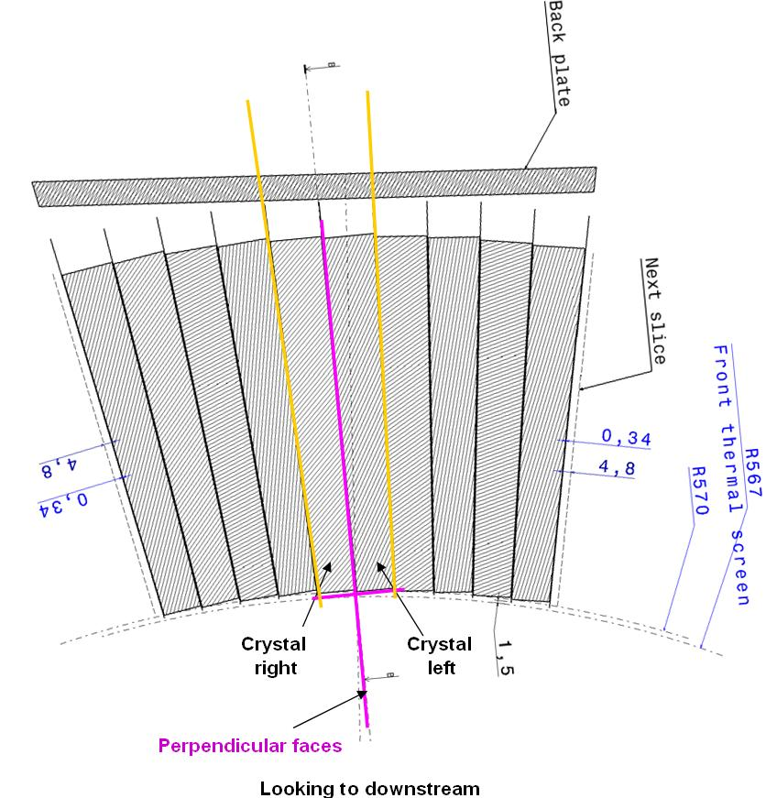
Рис. 19.4 Размещение кристаллов в секторах по принципу «равно-упакованной» конфигурации.

Механическая структура ЭМК «баррель».
ЭМК «баррель» будет работать при -25ºС в атмосфере сухого азота внутри магнита-соленоида с внутренним радиусом 95 см и длиной 2,8 м. Максимальное магнитное поле составляет 2 Т. Тепловой экран, который не является частью поддерживающей структуры для кристаллов, будет окружать каждый сектор, разделяя объём, занимаемый ЭМК «Баррель», на две зоны: холодную (внутри теплового экрана) и тёплую (снаружи теплового экрана).
Механическая структура внутри теплового экрана.
Для построения сектора используется модульная структура, как показано на Рис. 19.5.
Типы супер-модулей
#1 #2 #3 #4 #5 #6 #7

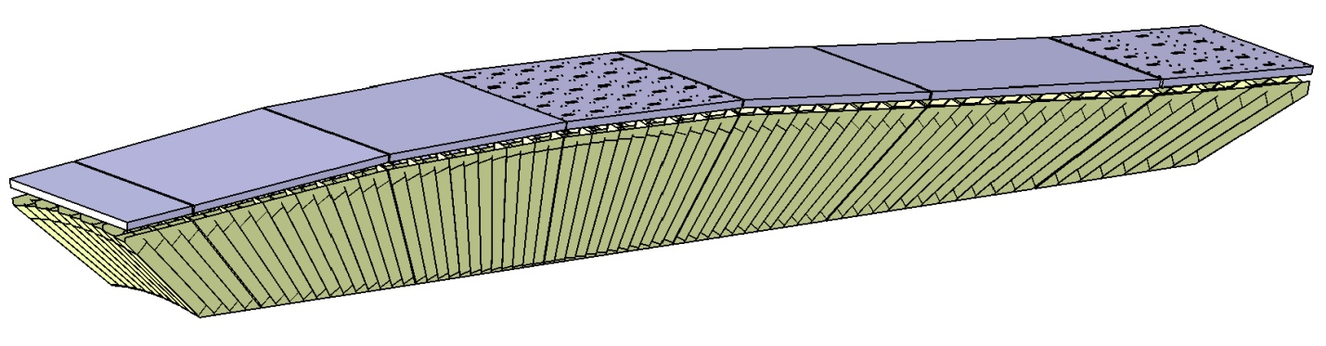
Рис. 19.5 Модульная структура сектора.
Семь разных супер-модулей объединяют 18 типов модулей на семи задних модульных плитах. Супер-модуль #1состоит только из одного модуля. Супер-модули #(2 ÷ 6) состоят из трёх различных модулей каждый, а супер-модуль #7 объединяет два различных модуля. Семнадцать модулей содержат по 4×10 и один - 3×10 кристаллов. В каждом модуле используется равное число «правых» и «левых» кристаллов одного типа. Семь модулей имеют «зеркальных двойников», содержащих кристаллы того же типа («правые» становятся «левыми», и наоборот). Зеркальная граница проходит между супер-модулями #3 и #4.

Единичная альвеолярная структура из углеродного волокна и пакет альвеол.
Кристаллы будут обёрнуты отражающим материалом «VM2000 Radiant Mirror Film» толщиной 65 мкм и помещены в альвеолы из углеволокна. Единичная альвеола из углеволокна изображена на Рис. 19.6.
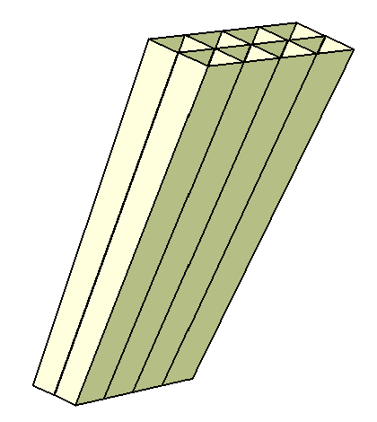
Рис. 19.6. Единичная альвеола из углеволокна

Всего имеется 18 различных типов единичных альвеол. Семнадцать из них состоят из 2×4 ячеек, по одной на каждый кристалл (4 «левых» и 4 «правых» кристаллов одного типа), и одна – для модуля #11(+) - состоит из 2×3 ячеек (3 «левых» и 3 «правых» кристалла). Пять единичных альвеол одного типа склеиваются между собой, образуя пакет альвеол 4×10 (3×10) ячеек для 40 (30) кристаллов одного модуля.
Толщины стенок единичных альвеол из углеволокна составляют: внешние - (200 ± 20) мкм, внутренние - (400 ± 20) мкм. Базовое расстояние между кристаллами внутри единичных альвеол составляет 0.68 мм и является суммой:
- 400 мкм, толщина стенок из углеволокна;
- 130 мкм, двойная толщина материала обёртки;
- 120 мкм, зазор на деформацию альвеолы;
- 30 мкм, средняя точность изготовления.

Дополнительно, несколько ультра-тонких температурных датчиков (толщиной <70 мкм) будут установлены на поверхностях кристаллов в определённых позициях для онлайн мониторирования температуры всего калориметра.

Структура супер-модуля.
Структура супер-модуля показана на Рис. 19.7.
Винты
Задняя модульная плита

Винты
Промежуточные пластины
Задние вставки
Три пакета 4×10 альвеол
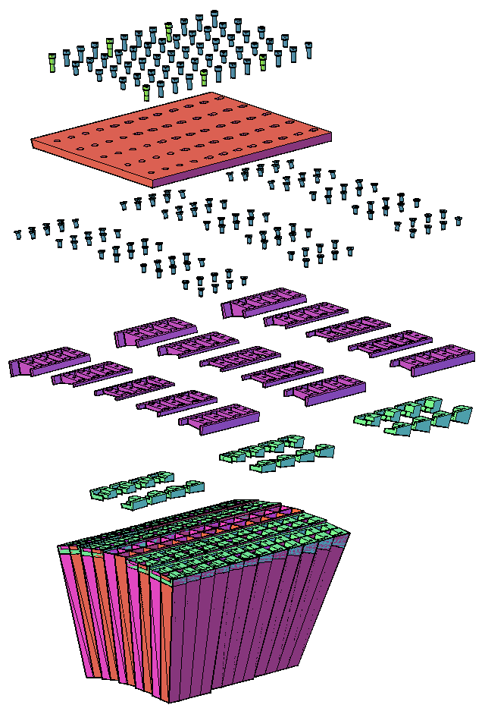

Рис. 19.7. Структура супер-модуля

Альвеолы изготавливаются длиннее, чем необходимо. Обрезка сверху делается на расстоянии (20 ± 0.5) мм от заднего торца кристалла. Это расстояние используется для вклейки задних вставок из алюминия, которые фиксируют позиции кристаллов внутри альвеол, осуществляют точное соединение с промежуточными пластинами, а также закрепляют предусилители. Форма этих вставок различна для каждой ячейки единичной альвеолы. Общее число различных конструктивов задних вставок – 142 (8 × 17 типов + 6).
Промежуточные пластины крепятся на штифты и винты к восьми различным вставкам каждой единичной альвеолы для точного позиционирования. Пять промежуточных пластин разной формы необходимы, чтобы создать плоскую поверхность модуля данного типа для крепления к задней модульной плите. Таким образом, общее число конструктивов промежуточных пластин - 90 (5 × 18).
Задние модульные плиты должны быть изготовлены с хорошей плоскостностью, для того, чтобы образовывать задающие плоскости. Их толщина составляет 14 мм.
Снизу единичные альвеолы отрезаются так, чтобы быть минимум в 1.5 мм от переднего теплового экрана. Стопперы из углепластика (передняя вставка), также используемые для распределения света, толщиной 3 мм (включая корпус зеркала; зеркало само по себе является частью мониторной системы) должны быть вклеены по всему периметру внутри каждой ячейки альвеолы перед кристаллами. Требуемая точность их внешних размеров составляет +0/-100 мкм. Максимальное число различных типов передних вставок - 86.

Механическая структура снаружи теплового экрана.
710 кристаллов одного сектора крепятся к несущей балке длиной 2.7 м. Прогиб этой несущей балки из-за распределённого веса сектора должен быть ограничен, соответственно, до 0.2 мм и 1.0 мм для горизонтальной и вертикальной позиции сектора. Наличие магнитного поля соленоида предполагает использование немагнитных материалов. Внутренняя часть балки может быть использована для размещения плат электроники, кабелей, модулей световой мониторной системы.
Устройство одного сектора, включая несущую балку, показано на Рис. 19.8.
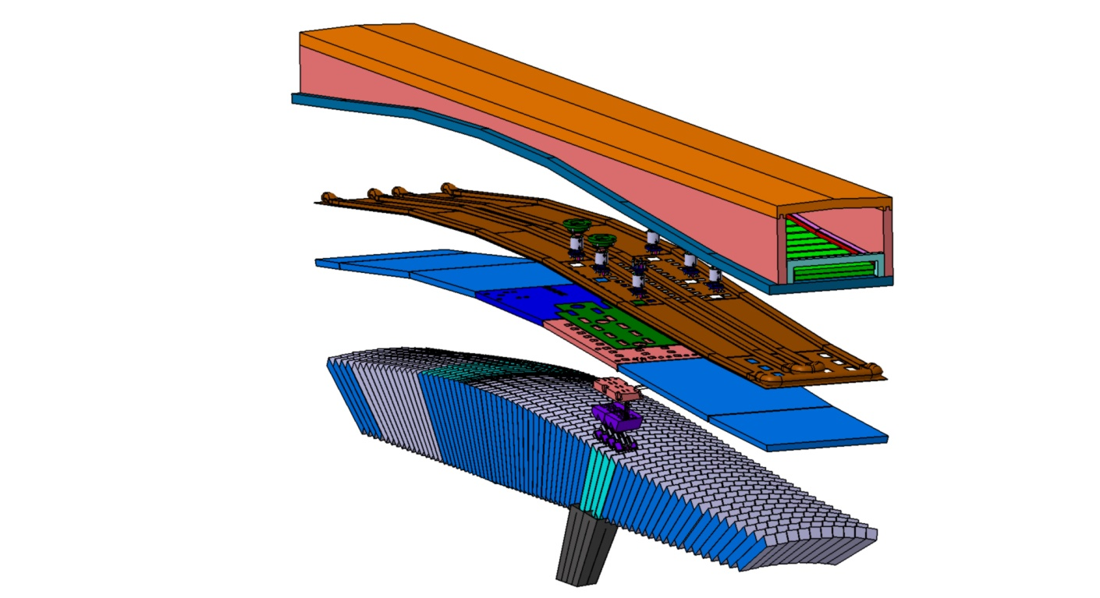
Support Feet
Support Beam
Crystals
Rear Inserts
Back Module Plate
Intermediary PCB
Thermal Screen
Outside PCB
APD + ASIC
Alveoli
Intermediate Plate
Рис. 19.8. Устройство сектора.
Каждый супермодуль крепится к несущей балке с помощью ножек (по 6 ножек на модули #2 ÷ #6 и по 4 на модули #1 и #7), спроектированных с учётом требований плохой передачи тепла и малых деформаций. Кроме того, эти ножки имеют свободу движения в определённых направлениях для компенсации теплового расширения. Подходящим материалом является стеклотекстолит. Общее необходимое количество ножек для сборки всего ЭМК «баррель» составляет 608.
Шестнадцать несущих балок фиксируются двумя своими концами на двух опорных кольцах (Рис. 19.9), где предусмотрена возможность юстировки секторов. Эти кольца должны иметь отверстия для кабелей, входящих/выходящих из несущей балки, размерами 1920 см² (16×120 см²). Кольца устанавливаются на точки крепления, имеющиеся на внутренней поверхности катушки криостата. Их позиции должны быть определены изготовителем магнита – соленоида.
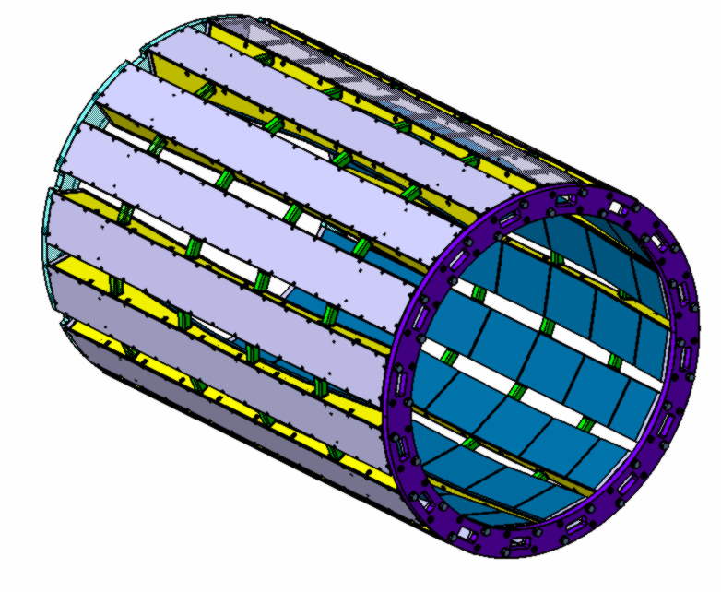
Несущая балка
Опорные кольца
Рис. 19.9 3D модель силовой конструкции «барреля».

Конструкторская проработка и анализ прочности силовой конструкции.
Представленная на Рис. 19.9 модель силовой конструкции «барреля» была взята за основу конструкторской проработки, которая выполнялась в конструкторском отделе ФГБУ ГНЦ ИФВЭ «Курчатовский институт». Прочностные расчёты и анализ максимальных деформаций конструкции осуществлялись в вычислительном центре ФГБУ ГНЦ ИФВЭ «Курчатовский институт». Текущие результаты докладывались и обсуждались на совещаниях Сотрудничества ПАНДА. На Рис. 19.10 представлен один из промежуточных результатов анализа для силовой конструкции, отличающейся от исходной модели формой несущих балок: для увеличения пространства внутри балки её сечение было предложено изменить с прямоугольного на трапецеидальное (см. Рис. 19.11). Полученные результаты удовлетворяют техническим требованиям на разрабатываемый детектор.
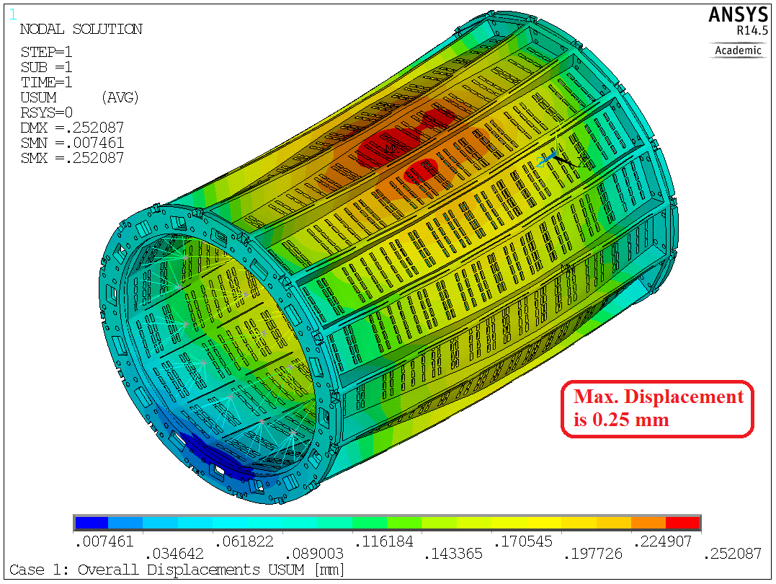
Рис. 19.10. Анализ деформаций силовой конструкции «баррель».

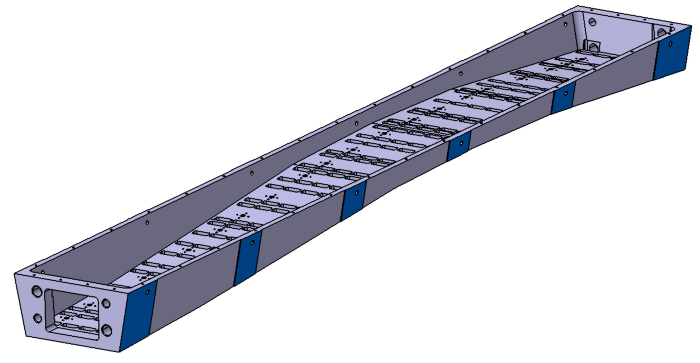
Рис. 19.11 Несущая балка из алюминиевого сплава с трапецеидальным сечением.

Контроль качества единичных альвеол с числом ячеек 2×4.
В ФГБУ ГНЦ ИФВЭ «Курчатовский институт» была разработана процедура контроля качества единичных тонкостенных углепластиковых альвеол с числом ячеек 2×4. Процедура проводится в два этапа: собственно, аккуратные измерения пространственных координат выбранных на поверхности альвеолы точек в заданной координатной системе в автоматическом режиме на контрольно-измерительной машине «Мистраль» и построение поверхностей пространственной модели по специально разработанному алгоритму. Анализ качества заключается в сравнении полученного результата с расчётной и толерантной моделями. На Рис. 19.12 приведён пример результата анализа, выполненного для альвеолы типа 3(-), показывающий, что данный образец идеально вписывается в заданные размеры.

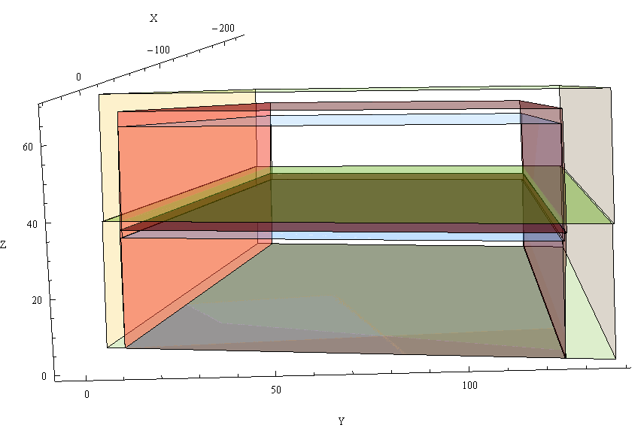

Рис. 19.12. 3D представление результата анализа качества альвеолы типа 3(-).

Специалисты ФГБУ ГНЦ ИФВЭ «Курчатовский институт» выезжали в Гиссен (Германия) для сборки и подготовки к тестам прототипа ЭМК на 120 каналов из компонентов, разработанных в институте. Геометрия прототипа полностью совпадает с геометрией супер-модуля #4. После сборки прототипа были выработаны новые конструкторские и технологические решения, которые позволят собрать «баррель» с соблюдением всех строгих ограничений по геометрической точности.

Разработка и тестирование прототипов переднего электромагнитного калориметра типа «шашлык
Целью работ по переднему калориметру типа «шашлык» было
- Изготовить прототип переднего калориметра типа «шашлык», подготовить его к исследованию на тестовом пучке, исследовать прототип в сеансе и провести первую обработку полученных данных для TDR;
- разработать тестовую версию алгоритма цифровой обработки сигнала с фотодетектора,
- разработать прототип системы медленного контроля переднего калориметра.

Одной из ключевых задач этого года было проведение испытания прототипа электромагнитного калориметра типа «шашлык» на пучке. Для испытаний в ИФВЭ (Протвино) были изготовлены четыре из девяти запланированных новых тестовых модуля. После сборки и проверки в июне модули были отправлены в Германию. Тестирование проходило на ускорителе MAMI в г. Майнц (Германия), на пучке тормозных меченых фотонов.
Экспериментальная установка позволила получить 16 диапазонов энергий от 55 до 650 МэВ с длиной диапазона порядка ~1-2 МэВ. Пятно пучка на передней поверхности модуля имело диаметр порядка 1 см.
Прототип из четырех модулей был установлен на перемещающуюся площадку и сориентирован по пучку (см. Рис. 19.13). На передней панели модулей были размечены выбранные точки, в которые направлялся пучок. Целью тестирования было поиск зависимости световыхода от положения пучка. Координаты точек были измерены и внесены в программу управления приводом подвижного стола. В дальнейшем прототип дистанционно перемещался так, чтобы пучок попадал в выбранную точку, после чего проводился набор статистики.

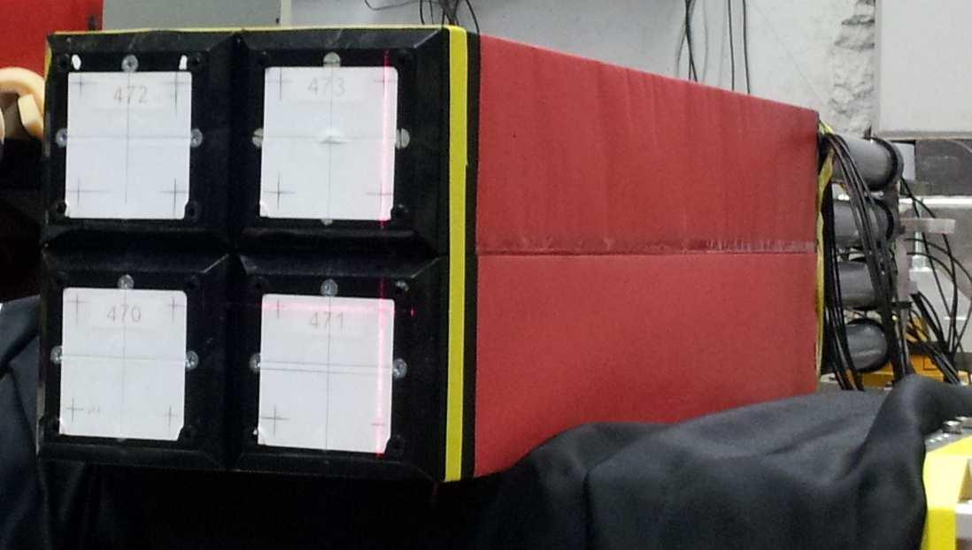
Рис. 19.13. Прототип калориметра типа “шашлык” из четырех модулей (16 ячеек).

Для измерения были выбраны следующие точки: центры всех ячеек калориметра (для калибровки), точки по диагонали внутри одного из модулей и две точки на краю того же модуля (Рис. 19.14).
Оцифровка сигнала проводилась АЦП WIENER AVM 16 (частота компилирования 160 МГц). Позднее выяснилось, что этот АЦП проявляет насыщение, если амплитуда сигнала превышает 2В, что имело место в центральных точках модулей при энергии частицы более 400 МэВ (Рис. 19.15). Поскольку тестовые измерения были направлены на определение свойств при низких энергиях, такое насыщение при максимальных значениях энергии не повлияло на окончательные результаты.

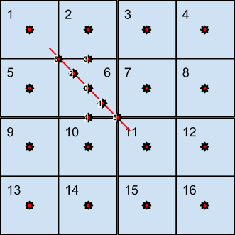
Рис. 19.14. Прототип калориметра типа “шашлык” из четырех модулей (16 ячеек). Нумерация точек, в которые направлялся пучок меченых фотонов.

После того, как при обработке данных были отобраны определенные энергии меченых фотонов, суммарная энергия электромагнитного ливня восстанавливалась по матрице 3×3 ячейки. Во всем диапазоне энергий отклик детектора линеен. Разные наклоны при разных положениях пучка объясняются утечками электромагнитного ливня за пределы анализируемой матрицы из 9 ячеек и ранее упомянутыми эффектами АЦП.

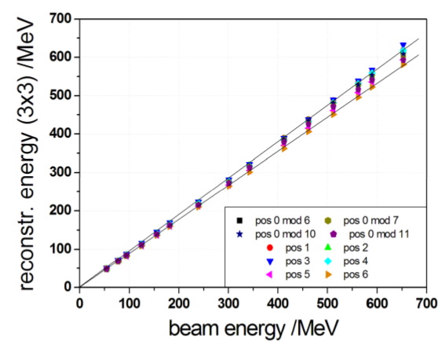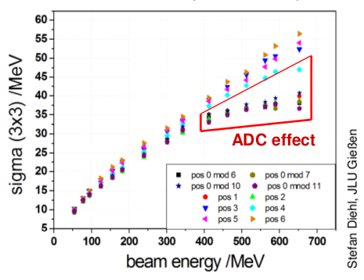
Рис. 19.15 Восстановленная энергия (слева) фотона и её ошибка (справа) при выбранных для анализа энергиях (при положениях пучка, соответствующих центрам ячеек, наблюдается нелинейность, вызванная особенностями используемого АЦП).

Кроме того, обратный выброс сигнала указывает на рассогласование импедансов в кабеле и в АЦП, что затрудняет использование накопленных сырых данных для проверки алгоритмов цифрового фильтра (Рис. 19.16), т.к. форма сигнала при этом искажена.

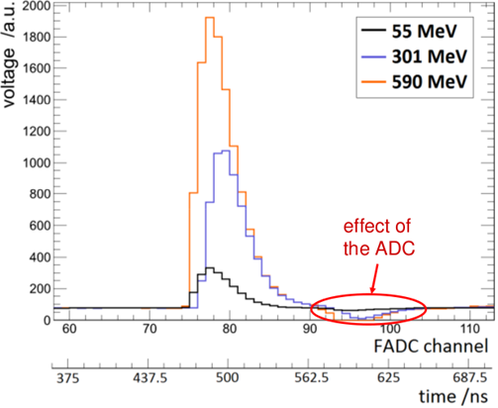
Рис. 19.16 Обратный выброс сигнала с ФЭУ в тесте 2014 года.

Для компенсации обратного выброса в процессе анализа сигнал интегрировался с фиксированным временным окном
На Рис. 19.17 показаны полученные энергетические разрешения для различных точек облучения. Различия в разрешениях связаны с различными поперечными значениями ливня из-за ограниченного размера прототипа.

Рис. 19.17 Относительное энергетическое разрешение, полученное для матрицы 3x3 ячеек, по всему диапазону энергий фотонов. Дополнительно показаны точки облучения центральной ячейки фотонным пучком и данные, испорченные нелинейным откликом АЦП (обведены красным).

Временное разрешение отдельной ячейки было оценено, направляя пучок фотонов между соседними ячейками. Как следствие, ливень разделяется симметрично между ячейками. Предполагая, что обе ячейки имеют похожий временной отклик, временное разрешение может быть определено как функция энерговыделения по разнице времен прихода сигналов. Полученные значения показаны на Рис. 19.18.
Рис. 19.18. Измеренные значения временного разрешения как функция энерговыделения для двух точек облучения между соседними ячейками.

Дальнейшие тесты, запланированные на 2015 год, а также проверка алгоритма выделения признаков и разрешения коллизий будут проводиться на модуле АПЦ Struck SIS3316, программное обеспечение для которого было разработано нами в этом году.

Для эксперимента ПАНДА сотрудничеством разрабатывается бестриггерная система сбора данных. В бестриггерном режиме сигналы непрерывно регистрируются электроникой детекторов. При цифровой обработке сигнала из поступающего потока данных выделяется значимая информация, которая и передается в систему сбора данных с точными временными отметками, по которым впоследствии сшиваются события. Разрабатываемый цифровой фильтр должен по данным, поступившим с АЦП, исходя из информации о форме импульса, восстановить его исходные амплитуду и временную отметку.
Современные цифровые сигнальные процессоры не способны непрерывно и без задержек обрабатывать поток данных с интенсивностью порядка 200 млн. выборок в секунду на канал, поэтому цифровой фильтр будет реализован аппаратно на Программируемой Логической Интегральной Схеме (ПЛИС).
Для выделения признаков цифрового сигнала в ПЛИС возможны два принципиально разных подхода: фитирование и фильтрация. В первом случае на ПЛИС реализуется итерационный процесс подгонки параметров модели импульса к реальным значениям с использованием алгоритмов, не требующих вычисления производных (таких как метод Нелдера-Мида или алгоритм Левенберга-Марквардта). Однако такое решение весьма сложно в реализации. Нами был выбран второй подход — реализация на ПЛИС цифрового линейного фильтра.
Фотоумножители Hamamatsu R7899, которые будут использованы в переднем калориметре, имеют быстрый сигнал с постоянной времени нарастания порядка 6 нс и экспоненциальным хвостом порядка 50 нс. При загрузке порядка 2 МГц и при длительности сигнала порядка 50 нс вероятность по Пуассону наложения сигналов событий около 10% (Рис. 19.19), что не укладывается в требования к эффективности электромагнитного калориметра ПАНДА. Чтобы уложиться в эти требования, необходимо найти способ восстановления амплитуды хотя бы первого из наложившихся сигналов с достаточной точностью.
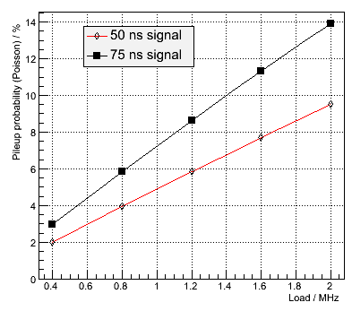
Рис. 19.19 Вероятность наложения сигналов при разной загрузке детектора.

Мы исходим из того, что форма сигнала с ФЭУ (Рис. 19.20) в интересующем нас диапазоне не зависит от амплитуды. Для разрешения коллизий мы планируем использовать обратную свертку сигнала, т.к. она не требует сложных вычислений и может быть реализована в ПЛИС. Дискретное приближение обратной свертки сигнала может быть выведено аналитически из функции, описывающей модель сигнала. Каждым значением свертки будет являться линейная комбинация текущего и нескольких предыдущих сэмплов. Поскольку коэффициенты преобразования константные, для вычисления значения потребуется лишь несколько операций сложения и умножения, и преобразование может быть реализовано аппаратно в целочисленной арифметике в режиме реального времени.
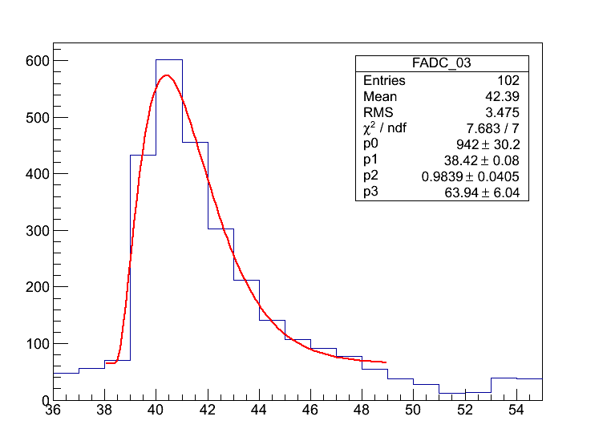
Рис. 19.20 Типичная форма сигнала с фотоумножителя, полученная при тестировании прототипа детектора; фитирована функцией . На осях безразмерные величины — номер сэмпла и число отсчетов АЦП.
В качестве модели сигнала можно использовать функцию: .
Функция обратной свертки для цифрового сигнала была выведена из z-преобразования аналогового сигнала, описывающего форму импульса. Преобразование Лапласа для функции f(t) дает: , где . Искомое преобразование будет обратной величиной, т. е.
Поскольку при работе с АЦП мы имеем дискретное время, мы должны использовать дискретное приближение обратной свертки. Существует много техник дискретной аппроксимации, но мы будем использовать одну из простейших — разложение на элементарные дроби (маппирование полюс-ноль). В результате мы получаем линейное разностное уравнение:
,
где — обратное z-преобразование, h[k] — k-ый результат свертки, x[k] — значение k-го сэмпла АЦП, T — интервал времени между сэмплами АЦП, — время нарастания сигнала.
Для предварительного моделирования работы алгоритма использовалась среда для анализа и визуализации данных ROOT [14]. На Рис. 19.21 показана симуляция зашумленного сигнала с ФЭУ (красная линия) и результат работы алгоритма обратной свертки. В качестве модели сигнала использовалась функция .
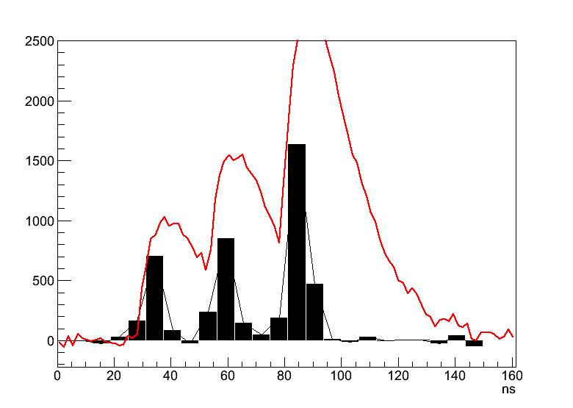
Рис. 19.21. Пример моделирования работы алгоритма обратной свертки сигнала, позволяющий разрешить наложение сигналов от трех событий.

Исходная амплитуда может быть найдена путем умножения интеграла свертки на коэффициент, который нелинейно зависит от смещения сэмпла относительно времени сигнала. Коэффициенты могут быть рассчитаны предварительно и запрограммированы в ПЛИС в виде таблицы с выборкой по индексу. Временная отметка сигнала может быть найдена как взвешенное среднее отметок времени первых двух столбцов свертки.
Поскольку обратная свертка всецело полагается на знание формы сигнала, искажение формы сигнала отрицательно скажется на работе алгоритма. Возможность применения обратной свертки требует изучения на данных, полученных при испытаниях прототипа детектора.
Для того, чтобы реализовать код алгоритма в ПЛИС, требуется отладочная плата и специальное программное обеспечения от производителя ПЛИС. Код алгоритмов цифрового фильтра компилируется в двоичный файл так называемого firmware, загружаемого в ПЛИС, и создается на языке описания аппаратуры Verilog, была начата реализация алгоритма в ПЛИС. Работа будет продолжена в 2015 году. Для проверки алгоритма будут использоваться данные, полученные на модуле АЦП SIS3316.

Разработка прототипа системы медленного контроля переднего калориметра эксперимента ПАНДА.
Медленный контроль переднего калориметра (FSC) является подсистемой общей системы управления установки PANDA и выполняет следующие функции:
- контроль питания делителей напряжений ФЭУ,
- удаленный доступ к параметрам детектора,
- управление мониторной системой.
Система управления установки PANDA разрабатывается в среде EPICS, для интерфейса используется программный комплекс Control System Studio (CSS) [15], на основе которого создана специальная версия CSS PANDA [16]. Обращение к параметрам детектора происходит через переменные процесса (Process Variables или PVs в терминах EPICS[17]), которые обрабатываются приложениями контроллера входа/выхода (Input/output controller или IOC). На Рис. 19.22 представлена блок-схема подсистемы медленного контроля переднего калориметра. Для удобства при испытаниях и настройке детектора связь с его параметрами поддерживается локальной CSS с базой данных FSC.

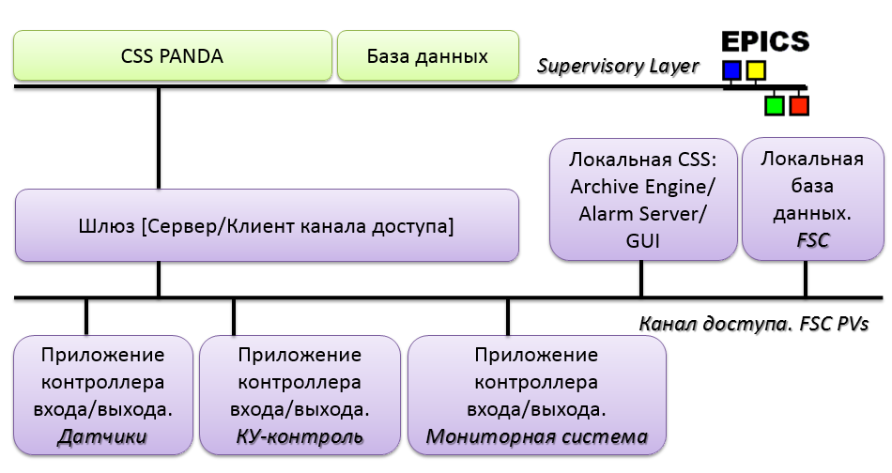
Рис. 19.22 Блок-схема подсистемы медленного контроля калориметра «шашлык»: КУ - Кокрофт-Уолтон; FSC – Forward Spectrometer Calorimeter; CSS – Control System Studio; PVs – переменные процесса.

Приложения IOC разделены по функциональному назначению: датчики (температуры, влажности и прочие), КУ-контроль (блок управления делителями Кокрофт-Уолтона) и мониторная система. При необходимости такую структуру можно дополнить другими функциональными блоками.
На Рис. 19.23 представлена блок-схема медленного контроля с указанием аппаратных узлов.

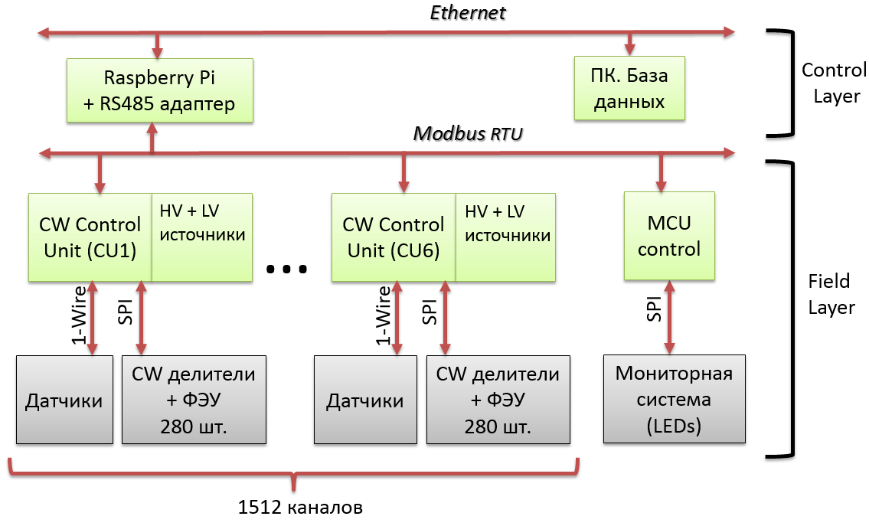
Рис. 19.23. Блок-схема подсистемы медленного контроля калориметра с указанием аппаратных узлов.

Приложения IOC запускаются на одноплатном компьютере Raspberry Pi (RPi).. Общее число каналов детектора 1512, поэтому делители напряжений ФЭУ разделены по группам для облегчения управления. Каждая группа состоит из 280 приемников, адресуемых по последовательному интерфейсу SPI. Для мониторной системы предполагается использовать отдельное микроконтроллерное управление.

Подготовка программного обеспечения для моделирования физических процессов
Цель работы: разработать феноменологическую модель для описания радиационных распадов , который является главным каналом регистрации ; разработать генератор эксклюзивных реакций рождения чармониев в программной среде PandaRoot;; провести теоретический анализ и создать генераторы Монте-Карло в среде PandaRoot для моделирования процессов эксклюзивных реакций и ; получить численные оценки эффективностей реконструкции эксклюзивных реакций и установки ПАНДА.

Основные результаты
Типичные фейнмановские диаграммы рождения -пары в протон-антипротонной аннигиляции показаны на Рис. 19.24. Показано, что доминирующим каналом рождения кварк-антикварковой пары при низких энергиях является аннигиляция u-кварков. Это связано с тем, что как глюонные, так и функции распределения d-кварков сильно подавлены в области больших значений , характерных для реакций при низких энергиях. Более того для кварк-антикварковой пары с квантовыми числами рождение в этом канале запрещено по правилам зарядовой четности, и следовательно основным каналом рождения будут радиационные распады -мезонов.
Рис. 19.24. Партонные диаграммы Фейнмана рождения кварк-антикварковой пары чармония в протон-антипротонной аннигиляции.

При этом, поскольку парциальная ширина скалярного мезона пренебрежимо мала (бренчинг порядка 1%) и, как следствие, его регистрация крайне затруднительна с экспериментальной точки зрения, скалярный мезон в дальнейшем не рассматривается. Поскольку векторный мезон распознается по лептонным распадам , где обозначает электрон или мюон, то полная цепочка реакций имеет вид:

(инклюзивный канал), (1)
(эксклюзивный канал). (2)

Получены теоретические оценки на сечения рождения и мезонов в инклюзивном канале. Следует отметить, что непертурбативные эффекты низких энергий будут сказываться в том, что в конечном состоянии будут оставаться барионы; при этом очевидно, что поперечный импульс чармония будет практически равен нулю. Экспериментально известно, что такая ситуация наблюдается примерно в половине событий. Это также подтверждается тем, что отношение упругого и неупругого сечений рассеяния при энергиях порядка равно ~ 0.5. Таким образом, для того чтобы исключить такие события из оценки полных и дифференциальных сечений необходимо умножить полученные сечения на k = 0.5. Таким образом, получены следующие оценки полных и дифференциальных сечений (см. Рис. 19.25):
,
,
,

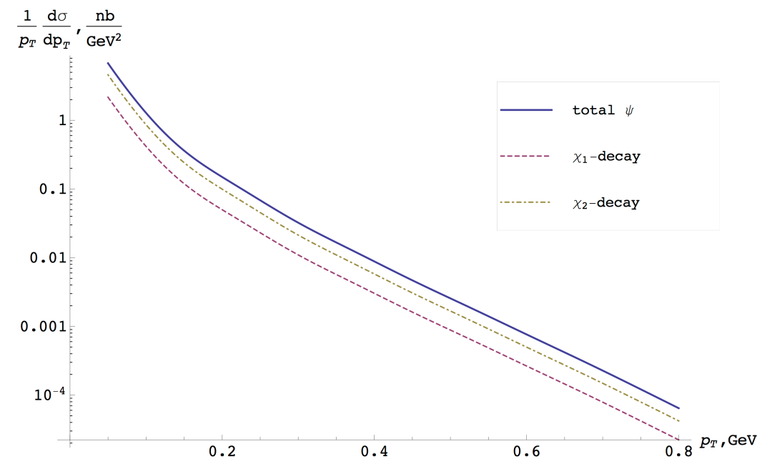
Рис. 19.25 -спектр -мезонов в инклюзивной реакции при ГэВ.

Важным значением для эксперимента является разработка программного пакета для моделирования цепи реакций (1) и (2) в реальных условиях эксперимента. Проведение такого моделирования необходимо в первую очередь для прояснения возможностей детекторов (прежде всего электромагнитных калориметров) по реконструкции цепи реакций (1) и (2). Одна из основных трудностей в реконструкции этих реакций состоит в том, что разница масс между и очень мала и находится на грани чувствительности детекторов. Именно поэтому моделирование и набор большой статистики играют важную роль при дальнейшей разработке алгоритмов анализа и реконструкции. В конечном счете, разработанные алгоритмы будут использоваться для анализа физических данных эксперимента ПАНДА во время его работы.
Поскольку время жизни чармониев очень мало (с), то цепочка реакций распада происходит до того, как мезоны достигнут вещества детекторов, что позволяет моделировать эти распады без учета окружающего вещества и считать, что лептонная пара и фотон имеют нулевые координаты рождения. Коллаборацией ПАНДА разработана и поддерживается программная среда PandaRoot, предназначенная в том числе для моделирования поведения всех частей экспериментальной установки в условиях реального запуска эксперимента.
Для моделирования инклюзивных реакций типа (1) обычно используется система Pythia, которая превосходно зарекомендовала себя для процессов при высоких энергиях. В тоже время Pythia не предназначена для работы при низких энергиях, и, начиная с версии 8, не позволяет проводить моделирование при энергиях ниже 10 ГэВ, в то время как мы рассматриваем процесс при энергии 5.6 ГэВ.
Для моделирования реакции (1) нами был разработан генератор событий, процесс генерации событий в котором может быть схематично представлен следующими шагами:
- Монте-Карло генератор событий реализованный на C++ моделирует рождение чармония на партонном уровне, т.е. случайным образом разыгрывает кинематику реакции .
- Используя механизм адронизации реализованный в Pythia8 (который не зависит от энергий частиц), цветной остаток адронизуется в бесцветные частицы: .
- Генератор распадов EvtGen генерирует событие распада: .
- Все сгенерированные белые частицы передаются в PandaRoot для моделирования их последующего распространения в веществе и регистрации в детекторах ПАНДА.

Радиационные распады чармониев моделируются с использованием EvtGen моделей VVP и TVP для распадов аксиального и тензорного мезонов соответственно. При этом модель TVP была существенно исправлена и улучшена. Последующий распад в лептонную пару моделируется с использованием модели VLL.

Теоретическое исследование эксклюзивных процессов и в эксперименте ПАНДА. Разработка генераторов частиц.
Помимо анализа процессов инклюзивного рождения чармониев в протон-антипротонной аннигиляции при энергиях ускорителя FAIR интерес представляет также рассмотрение различных эксклюзивных процессов. Изучение этих реакций позволит получить дополнительную информацию о физике конкретных реакций, форме различных вершин и констант взаимодействии, а также с хорошей точностью измерить ширины различных распадов. При анализе этих реакций представляется наиболее продуктивным использование так называемого резонансного подхода, когда в амплитуде рассматриваемого процесса учитываются вклады различных виртуальных резонансов, соответствующих физическим частицам с подходящими квантовыми числами. При этом структура различных вершин может быть определена исходя из квантовых чисел участвующих в них частиц, а константы взаимодействия определяются на основе известных ширин распадов и распределений по различным кинематическим переменным. За время первого года работы по гранту с помощью этого метода были исследованы реакции и .
Были реализованы соответствующие программы, которые были включены в состав принятой в сотрудничестве ПАНДА программной среды PandaRoot.
Ниже будут рассмотрены полученные нашей группой теоретические модели, описывающие перечисленные выше процессы, и подробности программной реализации соответствующих Монте-Карло генераторов.

Процесс
В области низких энергий, доступных на коллайдере FAIR, реакция может идти через резонансные состояния J/y, y(2S), y(3770), h_{c} и так далее (см. диаграммы, показанные на Рис. 19.26), а значит их исследование позволит получить дополнительную информацию о взаимодействии кваркониев с барионами и легкими мезонами.
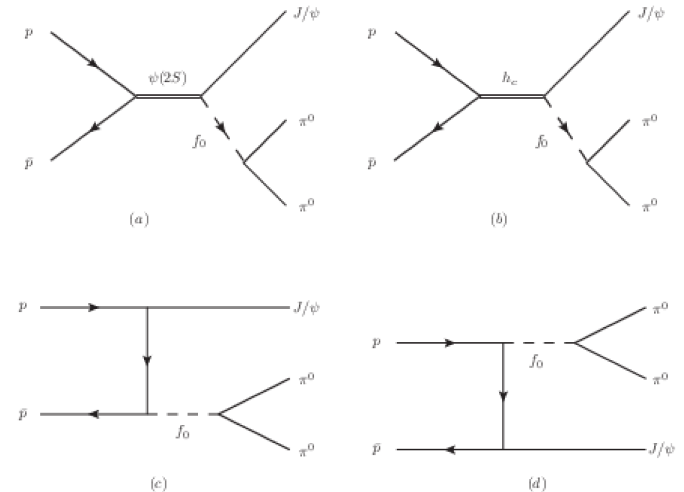
Рис. 19.26 Диаграммы Фейнмана для процесса .

Вершина взаимодействия векторного чармония V с парой pp имеет вид
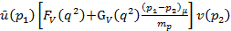,
где p_{1,2} – импульсы барионов, q=p₁+p₂, а F_{V} и G_{V} – электрический и магнитный форм-факторы. Для h_{c}-мезона аналогичная вершина имеет вид
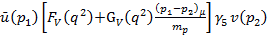.
В случае V= J/y, y(2S) численные значения форм-факторов в точке можно определить из распадов на (например, для -мезона мы имеем ), однако для экспериментальная погрешность очень велика, а распад не наблюдался вовсе. Анализ полученных на FAIR данных позволит устранить этот пробел. Кроме того, в режиме сканирования, когда изменяется, появляется возможность исследовать зависимость форм факторов от этой переменной.
Поскольку энерговыделение в распаде резонансного чармония в конечное состояние мало, угловой момент пары -мезонов будет равен нулю и амплитуды распадов и имеют вид
и
соответственно. В этих выражениях – форм-фактор рождения пары -мезонов с инвариантной массой . Согласно киральной теории возмущений в области малых энергий должно выполняться соотношение , но при более аккуратном исследовании формы этой функции можно будет, например, определить параметры -мезона.
Используя известные экспериментальные ширины распадов чармониев можно получить численные значения соответствующих констант взаимодействия.
На основе выполненных теоретических расчетов мы рассмотрели реакцию эксклюзивного рождения системы в протон-антипротонной аннигиляции при различных значениях энергии начальных частиц. На Рис. 19.27 показана зависимость от энергии полного сечения этого процесса, а также вклады в него различных подпроцессов.
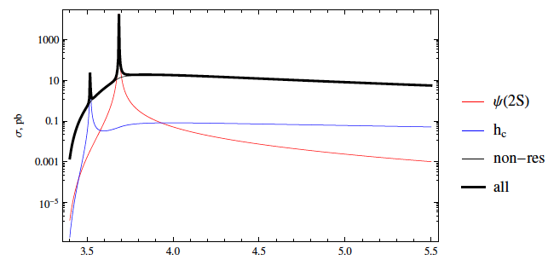
Рис. 19.27 Зависимость от энергии реакции полного сечения реакции и сечений различных подпроцессов.
Видно, что в пике или -мезонов доминирущим является вклад соотоветствующего резонснса, а во всех остальных случаях лидирует нерезонансная реакция. Можно, однако, попробовать разделить вклады различных подпроцессов на основе распределений по инвариантной массе пары -мезонов или угловых распределений.

Генераторы частиц в PandaRoot
Для моделирования рассмотренных процессов в условиях реального детектора и анализа экспериментальных данных необходимо создать Монте-Карло генераторы, которые реализуют описанные выше теоретические модели и позволяют принять во внимание все связанные с аппаратной частью ограничения. В эксперименте ПАНДА принята программная среда PandaRoot . В этот программный комплекс входит генератор EvtGen, который является легко расширяемым, а также позволяет учитывать при моделировании различных реакций поляризации начальных и конечных частиц.
Нашей группой были подготовлены модели EvtGen [11], реализующие описанные выше теоретические результаты для процессов и . Технически они выполнены в виде классов EvtPPPsiPiPi и EvtPP_EtacGamma, которые являются потомками стандартного класса EvtDecayAmp. Сравнение результатов аналитических расчетов с моделированием Монте-Карло показало хорошее согласие (см.Рис. 19.28).
Обе описанные выше модели были добавлены в репозиторий PandaRoot (директория $VMCWORKDIR/pgenerators/EvtGen/EvtGen/Private) и могут использоваться сотрудничеством.
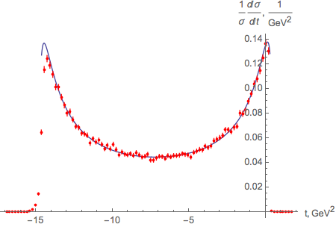

Рис. 19.28 Распределение по квадрату переданного импульса нормированного сечения реакции при энергии ГэВ, полученное численным моделированием (красные точки) и аналитически (синяя кривая)

ПРИЛОЖЕНИЕ А
Общая сумма финансирования на эксперимент в 2014 году:
Сумма планируемого финансирования $ 17500, истрачены все ресурсы, количество дней пребывания – более 150, частично за счет ИФВЭ (использовано средств ИФВЭ 1648,1 тыс.руб.).

Всего в работе группы принимало участие 42 чел. из них молодых специалистов – 6.
Работали в Германии - 12 человек, из них в молодых = 4 человека.

Число публикаций в реф. журналах 2014 - 3.
Число докладов 2014 - 2.
Число диссертаций 2014 –1.

ПРИЛОЖЕНИЕ Б. План работ в 2015 г.
В 2015 году будут продолжены основные работы по подготовке эксперимента ПАНДА, а именно:
- Разработка, создание и тестирование центрального электромагнитного калориметра. Работа по этому направлению требует постоянных косультаций конструкторов с точки зрения имплементации детектора с детектором в целом и согласование выработанных решений с сотрудничеством ПАНДА. Кроме того, предполагаются тестовые сборки детектора в Германии и тестирование прототипа на пучке в Майнце.
- Тестирование прототипа переднего электромагнитного калориметра типа «шашлык» на пучке в Майнце, обработка данных и подготовка текста Технического проекта.
- Разработка программного обеспечения и моделирование физических процессов. Согласование конкретных работ по моделированию с сотрудничеством.

Кроме того, участника проекта от ИФВЭ входят в различные структуры эксперимента ПАНДА, что требует их участия в Рабочих совещаниях сотрудничества ПАНДА и работе финасового комитета ФАИР.

В связи с увеличением участия в проекте для успешного выполнения работ необходимо $ 25 000.

Работы ПИЯФ по подготовке время-пролетного детектора высокого разрешения
Чтобы выполнить намеченную физическую программу, детектор должен обеспечить идентификацию частиц (лептонов, мюонов, пионов, каонов, протонов, и т.д.) в широком диапазоне телесного угла и энергий частиц. Детектор PANDA обладает практически полным угловым захватом: Target Spectrometer (FS) обеспечивает регистрацию частиц, вылетающих из мишени под углами ϴ_{Lab}= 10^{о}-140^{о} , Forward Spectrometer (FS) регистрирует частицы, вылетающие под углами менее 10^{о}. В FS используются дипольный магнит, трековая система, многоканальный детектор черенковского излучения (RICH), время-пролетный детектор, электромагнитный калориметр.
ПИЯФ является ответственным и единственным исполнителем проекта время-пролетного детектора высокого разрешения (FTOF). Целью проекта является разработка детектора в виде стенки с размерами 5.6 х 1,4 м² ( FTOF wall) для идентификации заряженных частиц в пределах углового захвата FS. Предварительное моделирование показало, что для надежной идентификации заряженных адронов с импульсами менее 4-5 ГэВ/с необходимо временное разрешение на уровне около 70 ps. Получение такого разрешения ставит перед разработчиками ряд нетривиальных задач, учитывая большую площадь детектора.
В качестве основного сцинтилляционного модуля для FTOF wall был выбран вариант сцинтилляционного счетчика с пластинами из пластического сцинтиллятора BICRON-408 и фото-электронных умножителей Hamamatsu R2083(2”) и R4998(1”), в зависимости от ширины пластин (Рис. 19.29).
Предполагается также, что дополнительно к FTOF wall время пролета будет измеряться для частиц относительно низкого импульса сильно отклоняющихся полем магнитного диполя. С этой целью сцинтилляционные счетчики должны располагаться в зазоре магнитного диполя (Dipole TOF). Как вариант, в зазоре диполя возможно использование APD при условии их успешных испытаний на радиационную стойкость.
Исследование временных свойств APD выливается в отдельную задачу, являющуюся частью европейского проекта EU-FP8, JRA (Joint Research Activity) по исследованию этих новых технологий.
Предложения ПИЯФ по конфигурации FTOF wall одобрены коллаборацией PANDA. В настоящее время готовится TDR по этой теме. Предложение по Dipole TOF пойдет позже отдельным проектом, т.к. требует значительных дополнительных исследований.

Рис. 19.29 Конфигурация FTOF wall.

Основные результаты 2014 года

- Модернизирована тест станция в ПИЯФ, позволяющая измерять собственные временные разрешения фото-умножителей и APD. Результаты приведены ниже:
Hammamtsu PMT | APD
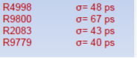 | 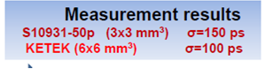

- Закончена серия испытаний прототипов на пучке протонов 920 МэВ. Результаты в Табл. 19.1.
- С помощью DPM генератора проведено математическое моделирование скоростей счета и фоновых загрузок детектора при максимальной светимости (Рис. 19.30). Установлена множественность срабатываний модулей FTOF wall, а также совпадений с Dipole TOF. Продемонстрирована высокая эффективность регистрации антилямбда гиперона.
- Произведены организационные мероприятия и доставка оборудования для испытаний модулей детектора в ИЯФ 1 (Юлих) с целью участия в предварительной сборке детекторов PANDA на пучке COSY.

Табл. 19.1 серия испытаний прототипов

Рис. 19.30 Моделирование числа счета и фоновых загрузок TOF.

ПРИЛОЖЕНИЕ

Общая сумма финансирования на эксперимент в 2014 году:
Сумма планируемого финансирования $ 8750, истрачено $ 9400, обшее количество дней пребывания- 71, частично за счет средств ПИЯФ.

Участники работы от ПИЯФ: С.Белостоцкий, Д.Веретенников, А.Изотов ,С.Манаенков, О.Миклухо, Ю.Нарышкин, А.Жданов
Всего 7 чел. из них молодых специалистов - 1
Работали в Германии - 3
только в России - 4
Число публикаций в реф. журналах 2014 -0
Число докладов 2014 - 0
Число диссертаций 2014 – 0

Запрос на финансирование 2015. В связи с необходимостью работать в Юлихе по предварительной сборке детектора и активно участвовать в рабочих совещаниях коллаборации ПАНДА прошу увеличить объем финансирования до $ 45000.

Работы ИТЭФ по подготовке корпускулярной мишени
В июне группа сотрудников ИТЭФ (6 человек) провела сеанс измерений в Институте ядерной физики Юлихского исследовательского центра на установке "Pellet target".
Предварительно, в ИТЭФ были разработаны, изготовлены и испытаны при комнатных температурах две модификации узлов, обеспечивающих формирование и разбиение на капли струи жидкого водорода микронных диаметров. Указанные узлы различной модификации затем были испытаны при криогенных температурах на установке "Pellet target" в Институте ядерной физики Юлихского исследовательского центра (Германия).
В ходе проведения этих низкотемпературных тестов выполнена следующая программа:
1) Проверены на работоспособность при криогенных температурах и наложенной вибрации конструкции обеих модификаций узлов сопло-генератор. При испытании первой модификации получена длительная стабильная струя водорода с монодисперсным распадом с частотой 122 кГц при диаметре сопла 15 мкм (см. Рис. 19.31).
2) Проверены различные технологии герметизации деталей узла сопло-генератор, предназначенные для работы при криогенных температурах в условиях вибрации. Испытанные модификации показали, что для обеспечения длительной, устойчивой работы узла сопло-генератор, в условиях близких к условиям эксперимента ПАНДА, необходима дальнейшая модернизация.
3) Испытания второй модификации сопло-генератор с миниатюрной камерой тройной точки показали перспективность указанной конструкции, но требуются дополнительные исследования для определения оптимальных параметров режима ее работы.
4) В ноябре-декабре 2014 года производилась подготовка к транспортировке первого варианта корпускулярной мишени из исследовательского центра Юлих в ИТЭФ. Создана полная опись установки и составлена таблица перевозимого груза для таможни. Подготовлен контракт на дарение.

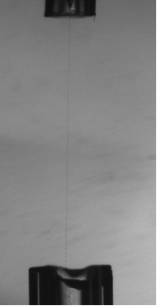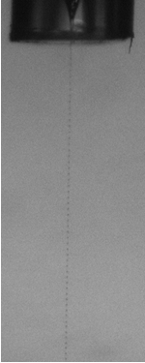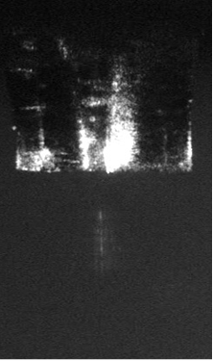

Рис. 19.31 (слева) Фото монодисперсного распада струи жидкого водорода при частоте 122 кГц в камере тройной точки. В середине увеличенное фото монодисперсного распада. (Справа) Фото прохождения замороженных микро-гранул водорода через шлюз в первую вакуумную камеру.
Для выполнения работ по мишени в 2015 г. необходимо сохранить финансирование на прежжнем уровне, т.е $ 8000.

Приложение А
При выполнении работ по контракту достигнуты следующие показатеои:
 | ИФВЭ | ПИЯФ | ИТЭФ | ИТОГО
Всего участвовало в работах | 42 | 7 | 11 | 60
Из них молодых | 6 | 1 | 1 | 8
Всего участвовало в работах в Германии | 12 | 1 | 7 | 20
Из них молодых | 4 | 0 | 1 | 5
Число студентов и аспирантов | 0 | 0 | 0 | 0
Число диссертаций | 1 | 0 | 0 | 1
Число докладов | 2 | 0 | 0 | 2
Число публикаций | 3 | 0 | 0 | 3
В 2014 г Пославским С.В. защищена кандидатская диссертация «Рождение P-волновых кваркониев в адронных взаимодействиях", в которую входят результаты,полученные для эксперимента ПАНДА.

Список докладов на Международных конференциях от имени сотрудничества ПАНДА в 2014 г.
  - 16th International Conference on Calorimetry in High Energy Physics (CALOR 2014) P-Semenov, Status on the PANDA Forward Shashlyk Calorimeter
  - PANIC2014, г. Гамбург, V.Mochalov Study of hadron properties at PANDA

Список опубликованных статей в 2015 г:
- Production of χc- and χb-mesons in high energy hadronic collisions A.K. Likhoded (Serpukhov, IHEP & Moscow, MIPT), A.V. Luchinsky, S.V. Poslavsky (Kurchatov Inst., Moscow & Serpukhov, IHEP). Sep 2, 2014. 9 pp. Published in Phys.Rev. D90 (2014) 074021
- Analytical calculation of heavy quarkonia production processes in computer, V.V. Braguta, A.K. Likhoded, A.V. Luchinsky, S.V. Poslavsky (Serpukhov, IHEP). Sep 12, 2013. 8 pp. Published in J.Phys.Conf.Ser. 523 (2014) 012038,
- Radiative Bc meson decays Bc→γud¯ , A.K. Likhoded (Serpukhov, IHEP & Moscow, MIPT), A.V. Luchinsky, S.V. Poslavsky (Serpukhov, IHEP & Kurchatov Inst., Moscow). Apr 9, 2014. 5 pp. Published in Phys.Rev. D90 (2014) 034017

На рабочих совещаниях сделано более 15 докладов по тематике проекта, подготовлены две статьи для публикации в 2015 г.

Всего запланировано ресурсов на 2014 г. 35000 долл., израсходовано 47457,6долл. (из них взято из п.6 Фотон 12457,6 долл). Кроме того, использовано средств ИФВЭ 1648,1 тыс.руб.

Приложение Б. Планирование работ в 2015 г.
Планирование работ на 2015 год прописано в каждом разделе, суммарно запрашиваемое количество ресурсов составляет $78 000.

Отчет по эксперименту 20 ANKE

Введение
Представлен отчет о выполненной работе группой ИТЭФ, участвующей в международном эксперименте по теме «Изучение изменения свойств в ядерной материи мезонов со скрытой и открытой странностью» на ускорителе COSY Исследовательского центра Юлих (Германия) за 2014 г в эксперименте ANKE
Целью совместного эксперимента ИТЭФ - Институт Ядерной Физики (Юлих, Германия) является изучение изменения свойств в ядерной материи мезонов со скрытой (φ) и открытой (К⁺,К⁻) странностью. Правила сумм квантовой хромодинамики (КХД) и модели с киральными лагранжианами предсказывают изменение свойств мезонов в горячей и (или) плотной барионной материи, связанное с частичным восстановлением киральной симметрии. Эта симметрия является фундаментальной симметрией КХД в пределе исчезающих масс кварков и её восстановление связано с уменьшением в среде скалярного кваркового конденсата по сравнению с его величиной в вакууме.
В 2011 - 2013 г.г. нами были исследованы свойства φ-мезонов в ядерной материи. Результаты работы доложены на 5 международных конференциях, опубликованы в 6 статьях в реферируемых журналах, и имеют высокий индекс цитирования. Согласно правилам коллаборации ANKE список авторов делится на две группы, в первой из которых перечислены фамилии участников, внесших основной вклад в работу. Вклад нашей группы подчеркнут тем, что во всех публикациях три из четырех фамилий первой группы принадлежат сотрудникам ИТЭФ.

Основные результаты
В 2014 году проводилась обработка и интерпретация данных по нерезонансному образованию протонами пар К⁺ и К⁻ мезонов на ядрах углерода, меди, серебра и золота. Целью анализа было определение величины комплексного антикаон-ядерного потенциала, действительная и мнимая часть которого определяют свойства мезонов в ядерной материи. Нами был использован новый подход к решению этой задачи, состоящий в анализе не дифференциальных сечений, измеренных на разных ядрах, а анализе импульсной зависимости их отношений. Из данных эксперимента отношения могут быть определены с большей точностью, вследствие сокращения ряда систематических ошибок измерений. Вычисления отношений в модели также становятся более надежными из-за сокращения некоторых недостаточно хорошо известных факторов.
Проведенное сравнение измеренных отношений дифференциальных сечений образования каонных пар на ядре Ag с расчетами позволило сделать реалистичную оценку величины искомого потенциала. На Рис. 20.1 (слева) представлены экспериментальные отношения дифференциальных сечений образования пар К⁺ и К⁻ -мезонов как функция импульса К⁻-мезона в лабораторной системе. Там же показаны отношения, вычисленные в модели для разных значений сдвига массы К⁻-мезона в ядерной среде, выраженных в терминах действительной части антикаон-ядерного потенциала. Использование критерия χ² при сравнении модельных и измеренных отношений в каждом импульсном интервале дает возможность найти наиболее вероятное значение сдвига массы К⁻ - мезона в ядерной среде с нормальной плотностью ρ₀ = 0.16 fm⁻³. На Рис. 20.1 (справа) представлен результат анализа отношений. Значение χ² на степень свободы становится порядка 1 при уменьшении эффективной массы К⁻ - мезона в ядерном веществе на 90 -100 МэВ. Эта величина носит пока предварительный характер и нуждается в уточнении. Описание данных эксперимента является самосогласованным, если значения потенциала, извлеченное из двух наблюдаемых - абсолютных значений сечений и их отношений - близки по величине.

Рис. 20.1. (Слева): Зависимость отношения дифференциального сечения образования каонных пар на ядре серебра к соответствующему сечению на ядре углерода от импульса К⁻ - мезона в лабораторной системе. Семейство кривых – отношения сечений, вычисленные в модели для различных величин сдвига масс К⁻ - мезона, указанных во вставке в единицах МэВ. (Справа): χ² –анализ отношений сечений, показанных на левой части рисунка.

Проблемой анализа являлось отсутствие необходимой для расчетов экспериментальной информации о сечении рождения каонных пар на нейтроне. Зависимость абсолютных сечений образования каонов на ядрах от величин сечений на протоне и нейтроне оказывается существенно более сильной, чем для их отношений. Простейшее предположение о равенстве сечений нерезонансного образования протонами каонных пар на протонах и нейтронах ядер-мишений не привело к самосогласованному описанию обеих наблюдаемых. Это стимулировало проведение дополнительных расчетов. Сечение образования на нейтронах, вычисленное нами в модели однопионного обмена, оказалось в 4.5 раза больше, чем сечение на протонах. Описанное выше и ряд других усовершенствований модели суммированы в подготовленной к печати статье "Non-resonant kaon pair production and medium effects in proton-nucleus collisions".

Результаты предварительных расчетов с этим сечением показали возможность самосогласованного описания данных. На Рис. 20.2 представлен результат сравнения измеренных импульсных спектров К⁻ мезонов с расчетами, включающими большее сечение рождения каонных пар на нейтронах ядер-мишеней.

Рис. 20.2 Действительная часть К⁻ -ядерного потенциала для разных ядер и его средневзвешенное значение (величины потенциала отрицательные, поскольку потенциал является притягивающим).

Использование метода χ² позволило определить действительную часть антикаон-ядерного потенциала, ответственного за уменьшение эффективной массы К⁻ мезонов в ядерном веществе. Вычисленное средневзвешенное значение потенциала 98 МэВ хорошо согласуется с величиной, найденной из анализа отношений сечений (Рис. 20.1).
Дополнительным свидетельством достигнутой самосогласованости описания экспериментальных данных является величина потенциала, найденного из совместного анализа А-зависимости интегральных сечений образования протонами пар К⁺ и К⁻ мезонов на ядрах углерода, меди, серебра и золота.
На Рис. 20.3 слева показаны сравнение измеренных интегральных сечений с вычисленными в модели для разных величин действительной части потенциала. Справа на рисунке приведен результат χ² анализа этого сравнения. Полученное значение в пределах погрешности метода согласуется с двумя приведенными выше оценками потенциала.
Следует подчеркнуть, что описанные результаты носят пока предварительный характер, поскольку нуждаются во введении некоторых небольших поправок и более тщательной оценке систематических погрешностей использованных процедур. Это будет содержанием нашей работы в 2015 году. Однако уже сейчас ясно, что будет получена новая, надежная оценка изменения эффективной массы К⁻ мезона при нормальной ядерной плотности ρ₀.
Кроме самостоятельной ценности, полученный результат необходим как для интерпретации подобных эффектов в реакциях с тяжелыми ионами, в которых ожидаемая барионная плотность в зоне столкновения существенно превышает ρ₀, так и для выяснения вопроса о возможном существовании каонного конденсата в сердцевине нейтронных звезд.

Рис. 20.3: А-зависимость интегральных сечений образования каонных пар на ядрах и результаты модельных расчетов этой зависимости для разных значений действительной части антикаон-ядерного потенциала. (Справа): χ² –анализ сравнения сечений, показанных на левой части рисунка.

Приложение А

- Число специалистов ИТЭФ, участвовавших в проекте ANKE в 2014 г. – 4, из них в Германии -2.
- Число молодых специалистов (моложе 35 лет) – 1, из них в Германии -0.
- Студенты не участвовали.
- Защит диссертаций не было.
- Докладов на международных конференциях не было.
- Публикации в реферируемых журналах – 0, других публикаций и подготовленных статей - 2

- Yu. T. Kiselev «Probing of the transverse momentum dependent parton distribution in nuclei. Proceedings of Science, 2014, v.106, 1-9.
- Yu. T. Kiselev, E.Ya.Paryev, Yu.M.Zaitsev «Near-threshold J/Ψ production in proton-nucleus collisions Accepted for publication in International Journal of Modern Physics»
- Yu. T. Kiselev «Non-resonant kaon pair production and medium effects in proton-nucleus collisions".

В 2015 году для выполнения группой ИТЭФ намеченного плана работ в Юлихе потребуется сохранить сумму нынешнего года, то есть 19 000 USD .

Отчет по эксперименту 21 KATRIN
Представлен отчет о научно-исследовательской работе, выполненной в рамках проекта Российско-Германского сотрудничества по исследованию фундаментальных свойств материи по теме «KArlsruhe TRItium Neutrino experiment», краткое наименование KATRIN. Ответственный зав. лабораторией, канд. физ.-мат. наук Н.А. Титов.

Введение.
Исследования направлены на решение фундаментальной проблемы измерения массы нейтрино. Цель работы - поиск массы электронного нейтрино в электронном распаде трития. Рассматривалась применимость простой модели, связывающей ширину ротовибрационного пика в спектре возбуждения остаточного молекулярного иона, возникающего при распаде молекулярного трития, и «нуливых» колебаний материнской молекулы. Показано, что данная модель не удовлетворяет требованиям точности, предъявляемым к параметрам спектра возбужденных сосотояний. Были подготовлены предложения по использованию изотопа Аргон-37 для исследования условий хранения распадных электронов в объёме основного спектрометра. Разрабатывались статистические критерия для выявления указаний на новую физику в спектре бета-распада трития (стерильные нейтрино, степ-эффект)
Впечатляющий прогресс исследования нейтринных осцилляций надежно продемонстрировал отличие от нуля массы нейтрино и позволил измерить расщепление массовых состояний нейтрино. При этом абсолютная шкала масс, т.е. общий сдвиг массовых состояний, остаётся неизвестной. Установление абсолютной шкалы массовых состояний нейтрино представляет важнейшее значение как для физики частиц, поскольку позволяет сделать выбор между различными моделями генерации массы, так и для космологии, где сумма масс всех типов нейтрино определяет динамику эволюции Вселенной.
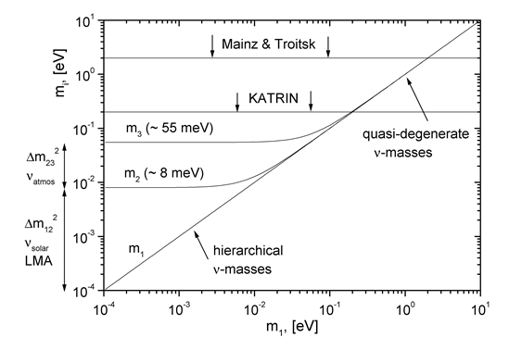
Рис. 21.1 Масса «массовых состояний» нейтрино как функция массы легчайшего из них (прямая иерархия).
При исследовании абсолютной шкалы масс в лабораторных экспериментах, в обсуждаемом в настоящее время диапазоне выше 0,1 эВ, все типы нейтрино имеют одинаковую массу (см. Рис. 21.1) и наибольшую чувствительность имеют эксперименты с электронным нейтрино.
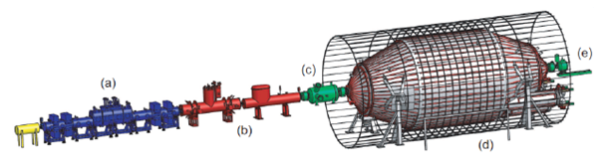Наиболее продвинутыми в экспериментальном отношении лабораторными методами поиска массы электронного нейтрино является поиск двойного бета-распада (Майорановские нейтрино) и исследование кинематических ограничений в спектре одиночного бета-распада (Майрановские и Дираковские нейтрино). В свою очередь, в поиске массы нейтрино по кинематическим ограничениям в конце спектра бета-распада лучшая чувствительность достигнута в экспериментах с тритием в Майнце и Троицке. Опубликованы близкие ограничения на верхний предел массы на уровне примерно 2 эВ. В ближайшем будущем, в Технологическом институте в Карлсруэ (KIT, Karlsruhe, Germany) будет запущена новая установка по проекту КАТРИН (см. Рис. 21.2), которая позволит поставить верхний предел на массу электронного антинейтрино на уровне 0,2 эВ.

Рис. 21.2 Установка КАТРИН. a – безоконный газовый источник трития, b – канал транспортировки электронов с дифференциальной откачкой, c – предварительный спектрометр, d – основной спектрометр, e – сегментированный детектор.

Чувствительность болометрических экспериментов по бета-распаду рения-187 пока остается существенно ниже возможностей КАТРИН, но надо отметить наличие амбициозных планов проекта MARE. Эксперимент по К-захвату в гольмии-163 находится на начальной стадии разработки.
Из изложенного выше следует, что на обозримое будущее, в классе экспериментов по поиску кинематических эффектов массы нейтрино, проект КАТРИН должен дать лучшее ограничение на массу электронного антинейтрино.
Одновременно проект КАТРИН является полигоном для применения самых передовых экспериментальных технологий в вакуумной, криогенной технике, технике высоких напряжений, количественном анализе изотопных смесей и т.д.
Группа ИЯИ РАН участвует в проекте КАТРИН с момента формирования предложения эксперимента, основываясь на опыте работы с установкой «Троицк ню-масс», которая является прототипом установки КАТРИН.

Проект КАТРИН
Из основных узлов установки КАТРИН: торцевая секция (RS), безоконный газовый источник (WGTS), фронтальная транспортная секция (DPS-2F), криогенная откачная секция (CPS) находятся в разной степени изготовления. Предварительный спектрометр (PS) был изготовлен первым и его испытания завершены. Основной спектрометр (MS) и детектор (D) смонтированы и проходят совместные тесты.
В настоящее время начало запуска установки планируется на середину 2016 года. Указанная дата определяется сроком готовности WGTS.
Выявлена проблема, которая не возникала ранее, состоящая в эманация Радона-219 из сварных швов. Электроны, возникающие при распаде радона, захватываются в ловушки в объеме спектрометра и производят вторичную ионизацию до своей полной остановки. В результате возникают интенсивные серии фоновых сигналов. При высоком вакууме в спектрометре такие серии сливаются в непрерывный фон на уровне до 800 Гц. К непропорциональному увеличению фона Радона-219 привела, по-видимому, необходимость значительно усилить сварные швы при увеличении размеров установки по сравнению с аналогичными установками в Майнце и Троицке. Для выработки методов устранения фона ловушечных электронов в настоящее время проводится детальное изучение условий удержания электронов в ловушках в спектрометре.

Работы по проекту КАТРИН и ИЯИ РАН

Исследование спектра ровибрационных состояний.
Процесс извлечения данных об эффективной массе электронного антинейтрино в бета-распаде трития состоит составлении баланса утечек и добавок кинетической энергии образующейся бета-частицы. Результирующая утечка, после проверки на правильную сигнатуру в спектре бета-частиц, приписывается массе покоя нейтрино. Ниже рассмотрена часть вопросов, связанных с молекулярной природой источника трития.
При вылете быстрой бета-частицы (Рис. 21.3) остаточный молекулярный ион (Т³Не)⁺ или (Н³Не)⁺ оказывается в состоянии ротационного и вибрационного возбуждения. Спектр возбужденных состояний неоднократно рассчитан теоретически, но никогда не исследовался экспериментально.
Вместе с тем, дисперсию спектра ровибрацинных состояний необходимо знать с точностью лучше 1%. Недавно Р.Г.Х. Робертсоном было отмечено, что в первом приближении ширину спектра ровибриционных состояний можно приписать движению распадающегося атома за счет нуливых колебаний начальной двухатомной молекулы:

Среднеквадратичная ширина спектра состояний
 | σ(Т³Не)⁺, eV | σ(Н³Не)⁺, eV
A.Saenz e.a. | 436 | 379
Zero vibration | 410 | 349

Было высказано предположение, что остающаяся разница в 4 - 8% процентов может быть связана с неучетом ротационного возбуждения исходной молекулы.
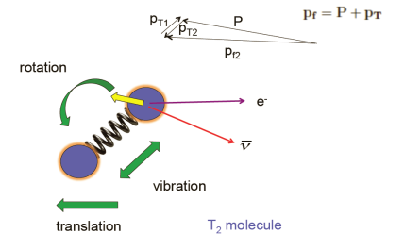
Рис. 21.3 Бета-распад молекулы Т₂ находящейся в состоянии «нулевых» колебаний (не зависят от температуры) и ротационных возбуждений в соответствии с температурой источника.

Нами была отмечена возможность проверки данной картины на спектрометре «Троицк ню-масс» при замене отдачи от вылета бета-частицы на отдачу от рассеяния на большой угол электрона соответствующей энергии. Анализ предложения велся по двум направления. Были проанализированы поправки связанные с нуливыми ротационными состояниями и с непараболическими поправками к потенциалу взаимодействия в Т-Т молекуле и показано, что они не описывают имеющееся расхождение. Соответствующий доклад был представлен на XXVII совещание по проекту КАТРИН. Кроме того были проанализированы имеющиеся экспериментальные данные по рассеянию электронов на молекуле Т₂. Как оказалось, экспериментально было зафиксировано, что нуливым колебаниям молекулы Т₂ соответствует чисто Гауссовская форма спектра потер энергии рассеивающегося электрона в том случае, если энергия отдачи лежит выше порога диссоциации молекулы («квазисвободный режим») Рис. 21.4.

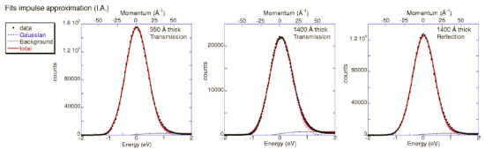
Рис. 21.4 Уширение энергетического спектра пучка электронов вследствие рассеяния на молекуле Т₂.
Такая картина качественно не согласуется с расчетным спектром при отдаче в бета-распаде. Принимая во внимание тот факт, что в случае бета-распада энергия отдачи лежит ниже или чуть выше энергии диссоциации молекулярных ионов (Т³Не)⁺ или (Н³Не)⁺, напрашивается вывод о том, что имеющееся расхождение в оценке ширин возбужденных состояний связано с структурой возбужденных состояний конечных молекулярных систем - Рис. 21.5.

Рис. 21.5 Расчетный спектр возбуждений. Синяя линия - средняя энергия, черная - порог диссоциации

Исследование накопления электронов в спектрометре.
Как было указано выше, определяющим источником фона в основном спектрометре является распад Радона-219 и Радона-220. Имеются планы для исследований искусственно вводить в спектрометр повышенное количество Радона-220.
Нами было предложено вместо Радона-220 вводить в спектрометр контролируемые количества Аргона-37. Преимущество Аргона-37 состоит в отсутствии долгоживущих продуктов распада. На XXVII совещание по проекту КАТРИН был представлен доклад, описывающий технологию получения Аргона-37 и демонстрирующий отсутствие других радиоактивных примесей в полученных образцах (Рис. 21.6).

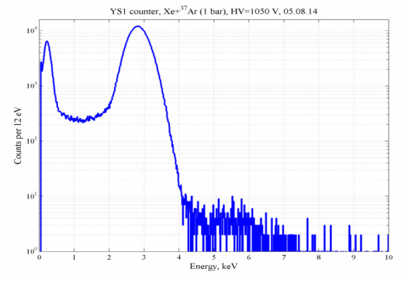
Рис. 21.6. Спектр электронов источника Аргон-37. Присутствует только линия 2,6 кэВ Аргона-37.

Разработка статистических критериев выделения возможных указаний на новую физику в бета-распаде трития.
В качестве дальнейшей программы исследований на установке КАТРИН рассматривается поиск сигнала от стерильных нейтрино с массой в области кэВ. Для этого необходимо исследовать спектр бета-распада трития в широком интервале энергии электронов. Уровень примеси нового массового состояния может находиться на уровне 10⁻⁵ — 10⁻⁷. При этом имеющаяся точность описания основного распада может оказаться недостаточной. Необходимо разработать методы анализа, позволяющие обходить данную проблему. Нами предложены новые подходы, основанные на методе квазиоптимальных моментов. Промежуточные результаты доложены на конференции PANIC 2014.

Результаты:
      - Рассмотрены возможности исследования спектра ровибрацинных состояний в распаде молекулы Т₂.
      - Подготовлены предложения по применению изотопа Аргон-37 для исследования условий хранения электронов распада в основном спектрометре.
      - Разрабатывались критерии выделения аномалий в спектре бета-распада трития (стерильные нейтрино, степ – эффект).

Выступления на конференциях, рабочих совещаниях и подготовка публикаций

Доклады на научной конференции
1. A.V. Lokhov, F.V. Tkachev Statistical criteria for possible indications of new physics in tritium beta-decay spectra. PANIC 2014

Выступления на рабочих совещаниях
XXVI совещание по проекту КАТРИН:
2. С.В. Задорожный Status of Troitsk nu-mass setup
3. А.В. Лохов Sensitivity limit method: confidence intervals with apriori parameters bounds

Рабочее совещание по исследованию спектра конечных состояний:
3. Н.Титов "Troitsk ν-mass“ KATRIN activity – 2014

XXVII совещание по проекту КАТРИН:
4. А.В. Лохов Possible test of T2-molecule initial states spectrum.
5. Д.Н. Абдурашитов Ar-37 production for the test purposes.

Публикации
1. F.M. Fraenkle, F. Glueck, K. Valerius, K. Bokeloh, A. Beglarian, J. Bonn, L. Bornschein, G. Drexlin, F. Habermehl, M.L. Leber, E.W. Otten, M. Steidl, T. Thuemmler, C. Weinheimer, J.F. Wilkerson,, J. Wolf, S.V. Zadorozhny
Penning discharge in the KATRIN pre-spectrometer F M Fränkle et al 2014 JINST 9 P07028 doi:10.1088/1748-0221/9/07/P07028

Приложение А
1. От ИЯИ в эксперименте участвует 7 человек – все в РФ, в работах за рубежом принимало участие 4 человека.
2. Число молодых (< 35 лет) специалистов, привлеченных в эти работы, 1 сотрудник.
3. Число студентов - участников экспериментов – 0
4. Число диссертаций на сосискание ученых степеней – 0
5. Число докладов от имени коллабораций – 0
6. Число публикаций в ведущих научных журналах – 1 +1 подготовлена
7. Объем финансирования модернизации/создания российскими организациями – 200 тыс. руб.
8. В 2014 потрачено 6 003 Евро на работу по проекту для участия в двух коллаборационных совещаниях в Карлсруе; итого 70 человеко-дней командировок.

Приложение Б. План работ российской группы в 2015 г.
- Разработка критериев выделения аномальных структур в спектре бета – распада трития (стерильные нейтрино)
- Расчет систематических эффектов, связанных с рассеянием электронов в поверхностном слое детектора.

Финансирование запрашиваемое на 2015 год.
Участие в коллаборационных рабочих совещаниях (проживание четырех человек по семь дней два раза) – 5500 евро.

Отчет по эксперименту 22 «Деление»
Представлен отчет о научно-исследовательской работе, выполненной в рамках проекта Российско-Германского сотрудничества по исследованию фундаментальных свойств материи по теме «измерений эффекта вращения делящегося ядра», краткое наименование «Деление». Ответственный чл.-корр. РАН Г.В. Данилян.

В 2013 году экспериментальная установка ВИКА-IV, с помощью которой впервые были обнаружены эффекты вращения делящегося ядра (ROT – effect) в угловых распределениях мгновенных гамма-квантов и нейтронов бинарного деления ядер ²³⁵U и ²³³U поляризованными холодными нейтронами, была демонтирована и подготовлена к отправке в Россию. Однако в начале 2014 года появилась уникальная возможность использовать эту же установку для измерений эффекта вращения делящегося ядра в резонансе ²³⁵U при энергии 0,3 эВ на создаваемом пучке поляризованных резонансных нейтронов POLI. До сих пор все измерения эффектов вращения делящегося ядра, как в бинарном делении, так и в тройном, сопровождающемся эмиссией легких заряженных частиц, проводились на пучках поляризованных холодных нейтронов.
Захват ядром s-волнового нейтрона приводит к образованию составного ядра в состояниях с полным моментом I = J + ½ и I = J – ½ с весами, пропорциональными соответствующим сечениям захвата ядром нейтрона. Если захваченный нейтрон был поляризован, то направление вектора поляризации составного ядра в состоянии с I = J – ½ оказывается противоположным направлению поляризации захваченного нейтрона, тогда как в состоянии с I = J + ½ оно совпадает с направлением поляризации нейтрона. Следовательно, составное делящееся ядро в этих двух конкурирующих состояниях вращается в противоположных направлениях, а в эксперименте измеряется лишь разностный эффект вращения, который может быть достаточно мал по сравнению с величиной эффекта в изолированном нейтронном резонансе, когда составное ядро образуется лишь в одном спиновом состоянии. Здесь изложена стандартная модель обнаруженного недавно эффекта вращения делящегося ядра, проявляющегося в смещении углового распределения эмитируемых частиц, таких как длиннопробежные альфа-частицы тройного деления (ПИЯФ) и мгновенные нейтроны и гамма-кванты бинарного деления (ИТЭФ), в направлении вращения делящегося ядра.
Однако экспериментальных доказательств справедливости стандартной модели до сих пор нет. Более того, нами недавно было обнаружено, что соотношение знаков эффектов для ядер ²³⁵U и ²³³U в бинарном делении, проявляющимся в угловых распределениях мгновенных нейтронов и гамма-квантов, не такое, как в тройном делении, проявляющимся в угловых распределениях длиннопробежных альфа-частиц. Этот результат не вписывается в стандартную модель, если, конечно, не предположить проявление «новой физики» в тройном делении ядер. Очевидно, что планируемое измерение ROT-эффекта в резонансе ²³⁵U при энергии нейтронов 0,3 эВ внесет ясность в обсуждаемое явление.
Наше предложение постановки такого эксперимента на пучке POLI было принято и выделено пучковое время (11 суток) в первом квартале 2015 года. В связи с этим в IV – ом квартале текущего года бригада в составе 4 – х специалистов была командирована в Гархинг для сборки и монтажа установки ВИКА-IV и приведение ее в рабочее состояние. Указанный план работ выполнен к 11 декабря. Установка законсервирована и передана на хранение до конца февраля 2015 года.

Приложение А
- В Германии работала бригада из 4 – х специалистов
- Двое из них молодые (моложе 30 лет)
- В работе принимала участие аспирантка Технического университета Мюнхена
- В России над указанным проектом работали 3 специалиста (0 молодых)
- Число подготовленных диссертаций – 0
- Число докладов на Международных конференциях (ISINN-22) – 1
- Число публикаций в журналах – 1
- Израсходовано $13564.9

Публикции:
1. ЭФФЕКТЫ ВРАЩЕНИЯ ДЕЛЯЩЕГОСЯ ЯДРА В УГЛОВЫХ РАСПРЕДЕЛЕНИЯХ МГНОВЕННЫХ НЕЙТРОНОВ И ГАММА-КВАНТОВ ДЕЛЕНИЯ ЯДЕР ²³⁹U И ²³⁸U ПОЛЯРИЗОВАННЫМИ НЕЙТРОНАМИ. Данилян Г.В., Кленке Й., Копач Ю.Н., Крахотин В.А., Новицкий В.В., Павлов В.С., Шаталов П.Б. Ядерная физика. 2014. Т. 77. № 6. С. 715.

Заявка на финансирование работ в 2015 году.
Как отмечалось в отчете, в первом квартале 2015 года будет выделено пучковое время (11 суток) для круглосуточных измерений эффекта вращения делящегося ядра при делении ядер 235U нейтронами с энергией 0,3 эВ.
До начала измерений предстоит выполнить большой объем работ по монтажу и юстировке установки на пучке POLI, организации биологической защиты («домик» размерами 1500 х 1500 х 2500, с использованием борированного полиэтилена и свинца). Чтобы выполнить этот объем работ необходимо будет командировать на 1 месяц 4-х специалистов.
В соответствии с договоренностью с ответственным за пучок POLI, при условии проведения успешных измерений в первом квартале 2015 г. нам выделят дополнительное пучковое время (11 суток) в IV – ом квартале 2015 года. Расчет показывает, что необходимо иметь финансирование на 2015 год примерно 26 тысяч долларов США.

Отчет по эксперименту 23 «Байкал»
Представлен отчет о научно-исследовательской работе, выполненной в рамках проекта Российско-Германского сотрудничества по исследованию фундаментальных свойств материи по теме «Байкальский глубоководный нейтринный телескоп», краткое название БАЙКАЛ.
Координатор: член-корр. РАН, д-р физ.-мат. наук Домогацкий Григорий Владимирович.

В 2014 году в период зимней экспедиции на оз. Байкал группой российских институтов (головная организация - ИЯИ РАН) в сотрудничестве с DESY- Zeuthen, Германия, выполнены работы по анализу состояния, ремонту, частичной замене и модернизации глубоководной аппаратуры и подводных линий кабельной связи Байкальского нейтринного телескопа. Развернута и введена в эксплуатацию в режиме долговременного набора данных вторая очередь демонстрационного кластера нейтринного телескопа кубокилометрового масштаба Baikal-GVD на оз. Байкал.

Демонстрационный кластер, создание которого планируется завершить в 2015 – 2016 г.г., должен стать автономным мультимегатонным глубоководным детектором нейтрино, способным вести исследование диффузного потока нейтрино астрофизической природы, обнаруженного в экспериментах на нейтринном телескопе IceCube. Демонстрационный кластер будет содержать 192 фотодетектора, размещенных на 8-ми вертикальных гирляндах, и включать в себя образцы всех элементов и функциональных систем телескопа Baikal-GVD. Вторая очередь демонстрационного кластера, развернутая в 2014 году в озере Байкал, содержит 112 оптических модулей (ОМ), формирующих пять вертикальных гирлянд, расположенных на расстоянии ~ 40 м друг от друга. Оптические модули включают в себя фотоэлектронные умножители Hamamatsu R7081HQ с повышенной квантовой чувствительностью фотокатода и сопутствующую электронику, а также по два калибровочных светодиода. Каждая из гирлянд содержит 24 ОМ расположенных на расстоянии 15 м друг от друга и формирующих две секций по 12 ОМ в каждой.
Системы сбора, обработки и передачи данных измерительных каналов расположены в электронных блоках каждой секции и позволяют регистрировать временную форму сигнала. Вторая очередь демонстрационного кластера связана с береговым центром управления и сбора данных гибридным глубоководным кабелем длиной около 6 км включающим в себя оптоволоконные линии передачи данных и медные жилы для электропитания установки. Временная синхронизация измерительных каналов установки осуществляется засветкой оптических модулей световой вспышкой от внешнего лазерного калибровочного источника света, расположенного на инструментальной гирлянде, а также с использованием световых импульсов калибровочных светодиодов, размещенных в каждом оптическом модуле. Пространственное положение фотодетекторов установки контролируется с помощью акустической системы позиционирования, разработанной фирмой EvoLogics (Германия).

Оборудование, предназначенное для долговременного мониторинга гидрофизических параметров глубинных вод оз. Байкал, размещено на отдельной инструментальной гирлянде и содержит 8 фотодетекторов контролирующих уровни собственного свечения воды на глубинах от 500 м до 900 м, а также 9 гидроакустических детекторов предназначенных для исследования степени влияния подводных течений на форму гирлянд нейтринного телескопа.

В течение 2014 года осуществлялась эксплуатация второй очереди демонстрационного кластера в режиме непрерывного набора данных и в тестовых режимах.
Проведена калибровка временных и амплитудных измерительных каналов установки, выполнен предварительный анализ экспериментальных данных и выделен банк событий от атмосферных мюонов, проведено уточнение относительных временных сдвигов измерительных каналов из анализа событий от атмосферных мюонов.
Получена экспериментальная оценка точности определения положения и интенсивности ливней высоких энергий в демонстрационном кластере по результатам восстановления положения и интенсивности калибровочного лазерного источника света с использованием данных установки 2014 года и данных акустической системы позиционирования.
Исследованы вариации уровня собственного свечения водной среды и временное поведение параметров оптических модулей и других функциональных систем установки в течение 2014 года.
Выполнен мониторинг интенсивности водных течений на глубине постановки регистрирующей аппаратуры по результатам обработки данных акустической системы позиционирования установки и акустических детекторов инструментальной гирлянды.
В течение 2014 года были продолжены работы по разработке программного обеспечения моделирования отклика и анализа данных демонстрационного кластера и нейтринного телескопа Baikal-GVD в задачах исследования природных потоков нейтрино, поиска нейтринного сигнала от аннигиляции темной материи в астрофизических объектах, поиска гипотетических частиц. Продолжена разработка и тестирование комплекса вычислительных программ BARS, включающего в себя модули чтения и предварительного анализа и отбора экспериментальных данных, обработки калибровочных данных, модули выделения и восстановления событий от разных источников, модули МК-моделирования отклика установки.
В течение 2014 года выполнена комплектация сборка и испытание в лабораторных условиях новых оптических модулей на базе фотоэлектронных умножителей Hamamatsu R7081HQ с повышенной квантовой чувствительностью фотокатода. Выполнена модернизация и испытания элементов и узлов регистрирующих систем, системы сбора и передачи данных, триггерной системы, а также системы электропитания демонстрационного кластера телескопа Baikal-GVD в проектной конфигурации. Развертывание демонстрационного кластера в проектной конфигурации планируется в период зимней экспедиции 2015 года на оз. Байкал.
В 2014 году завершен анализ экспериментальных данных нейтринного телескопа НТ200 в задаче поиска нейтринного сигнала от аннигиляции частиц темной материи в Солнце. Получены новые ограничения на величину дополнительных потоков мюонов и нейтрино в направлении из центра Солнца и на величину сечения упругого рассеяния частиц темной материи на протонах для различных каналов аннигиляции, и в частности для канала аннигиляции в пару нейтрино-антинейтрино, который не исследовался ранее.
Байкальский нейтринный телескоп является в настоящее время одним из трех наиболее крупных действующих нейтринных телескопов по своей эффективной площади и эффективному объему по отношению к регистрации природных потоков нейтрино высоких энергий.

ПРИЛОЖЕНИЕ А

Общий объем финансирования в 2014 году – 13000.0 $.
Количество затраченных дней – 115 дней.
Наиболее значимым результатом, достигнутым в 2014 г. является создание, развертывание и эксплуатация в течение 2014 года на оз. Байкал второй очереди демонстрационного кластера нейтринного телескопа Baikal-GVD, включающей в себя 112 оптических модулей размещенных на пяти гирляндах.

1. Общее число специалистов, участвовавших в работах по Байкальскому проекту в 2014 году – 49 человек, из них 4 человека были командированы в DESY (Германия).
2 Число молодых специалистов (до 35 лет) участвовавших в работах в 2014 году – 12 специалистов. Из них 1 специалист был командирован в DESY.
3. Число студентов участвовавших в работах в 2014 году – 2 студента. Из них 0 были командированы в DESY.
4. Число диссертаций защищенных в 2014 году – 1 диссертация на соискание степени кандидата физ.-мат. наук
5. Число докладов от имени коллаборации, представленных российскими учеными на международных конференциях – 6. Из них 6 докладов представлены российскими специалистами, командированными в 2014 г. в DESY.
6. Число публикаций в ведущих научных изданиях (2014 г.) - опубликовано 3 работы:

1. А.В. Аврорин, А.Д. Аврорин, В.М. Айнутдинов и др., “Система сбора данных экспериментального кластера нейтринного телескопа масштаба кубического километра на озере Байкал.” Приборы и техника эксперимента, №3 (2014) 28-39.

2. A.D. Avrorin, A.V. Avrorin, V.M. Aynutdinov et al., “The prototyping/early construction phase of the BAIKAL-GVD project”, Nuclear Instruments and Methods in Physics Research A,742 (2014) 82-88.

3. А.D. Avrorin et al., “Search for neutrino emission from relic dark matter in the Sun with the Baikal NT200 detector”, Astroparticle Physics, (2014), DOI information: 10.1016/j.astropartphys.2014.07.006.

7. Проект сметы расходов на 2015 год: общая сумма финансирования – 16000 $ USA. Средства запрашиваются для оплаты поездок в DESY-Zeuthen (5 – 6)-ти российских специалистов с целью проведения совместных работ по обработке и анализу данных Байкальского глубоководного нейтринного телескопа.

ЗАКЛЮЧЕНИЕ

В 2014 году в рамках сотрудничества российских институтов с научными центрами Германии были продолжены эксперименты, поддерживаемые Департаментом науки и технологий Министерства образования и науки Российской Федерации.
Был получен ряд важных результатов, с большим интересом встреченных мировой научной общественностью. По результатам исследований в 2014 г. опубликовано 89 статей, индексируемых Web of Science. Кроме того, опубликовано в других изданиях и/или подготовлено к публикации еще 23 статьи.
На Международных конференциях от имени сотрудничеств представлено 54 доклада.
Список публикаций приведен в Приложении А.

Основная часть работ проходит в крупнейших научных центрах Германии: в научном центре Немецкий синхротрон (DESY) в г. Гамбург и в научном центре Сообщество Тяжелых Ионов (GSI) в Дармштадте.
Несмотря на формальное завершение работ по эеспериментам в ДЕЗИ (план работ был рассчитан до конца 2014 г.) еще остаются нерешенные задачи в рамках коллабораций H1, ZEUS и HERMES. Активно ведутся работы по эксперименту OLYMPUS (продолжение эксперимента HERMES).
Сохраняется высокая активность российских институтов в проекте XFEL, причем программа по фотонным наукам в будущем может быть серьёзно расширена, так как с вводом в строй рентгеновского лазера на свободных электронах потребуется командирование значительно большего числа ученых.
Продолжались исследования на экспериментальных установках в ГСИ (г. Дармштади), однако акцент смещается в сторону подготовки новых экспериментов в Международном проекте ФАИР, размещенном на территории ГСИ. В будущем эксперименты ФАИР вытеснят соответствующие эксперименты в ГСИ.
Продолжаются исследования в ядерных центрах в Берлине и Карлсруэ.
Важные исследования проходят на ускорителе в Юлихе как по исследованию свойств материи, так и по подготовке экспериментов в ФАИР.
На 2014 год было выделено 629000 долларов США. На 17 декабря 2014 г. израсходована большая часть этих денег, а именно 571402,8 долларов США. Неизрасходованный остаток составляет 57597,2 долларов США.
Большинство экспериметов полностью использовали выделенные ресурсы. Исключение составил эксперимент 6 ФОТОН, в котором из выделенных 110000 долларов США на настоящий момент потрачено только 63594,3 долларов, еще 12457,6 долларов из квоты эксперимента потраченодополнительно на проект 19 ПАНДА.
В Приложении Б приведены запросы координаторов текущих и новых экспериментов на 2014 год. Общий запрос на финансирование сотрудничества с Германией в 2015 году составил 860 320 долларов США.

Научный координатор рабочей группы
«Эксперименты на ускорителях и реакторах Германии» Васильев А.Н.

ПРИЛОЖЕНИЕ А. СПИСОК ПУБЛИКАЦИЙ

Список публикаций, индексируемых Web of science
01-H1

- Measurement of inclusive ep cross sections at high Q2 at s√= 225 and 252 GeV and of the longitudinal proton structure function FL at HERA, H1 Collaboration (V. Andreev et al.). Dec 17, 2013. 41 pp. Published in Eur.Phys.J. C74 (2014) 4, 2814, DESY-13-211, DOI: 10.1140/epjc/s10052-014-2814-6, e-Print: arXiv:1312.4821
- Measurement of Feynman-x Spectra of Photons and Neutrons in the Very Forward Direction in Deep-Inelastic Scattering at HERA, H1 Collaboration (V. Andreev et al.). Apr 1, 2014. 30 pp. Published in Eur.Phys.J. C74 (2014) 6, 2915, DESY-14-035 DOI: 10.1140/epjc/s10052-014-2915-2 e-Print: arXiv:1404.0201

02-ZEUS
- ZEUS Collaboration; H. Abramowicz et al. Further studies of the photoproduction of isolated photons with a jet at HERA, JHEP08(2014)023
- ZEUS Collaboration; H. Abramowicz et al. Measurement of beauty and charm production in deep inelastic scattering at HERA and measurement of the beauty-quark mass, JHEP09(2014)127
- ZEUS Collaboration; H. Abramowicz et al. Measurement of D* photoproduction at three different centre-of-mass energies at HERA, JHEP10(2014)003
- ZEUS Collaboration; H. Abramowicz et al. Deep inelastic cross-section measurements at large y with the ZEUS detector at HERA, Phys.Rev.D90(2014)072002
- ZEUS Collaboration; H. Abramowicz et al. Measurement of Neutral Current e^\pm p Cross Sections at High Bjorken x with the ZEUS Detector, Phys. Rev. D 89 (2014) 072007
- ZEUS Collaboration; H. Abramowicz et al. Photoproduction of Isolated Photons, Inclusively and with a Jet, at HERA, Physics Letters B 730C (2014) 293-301
- ZEUS Collaboration; H. Abramowicz et al. Measurement of D^*\pm Production in Deep Inelastic Scattering at HERA, Erratum: JHEP 02 (2014) 106

03. HERMES
- Olympus collaboration (S.Belostotski,… Y.Naryshkin,… D.Veretennikov,… A.Krivshich), The OLYMPUS Experiment, Nucl.Instrum.Meth. A741 (2014) 1-17
- S. Belostotski, Spin transfer to Lambda and hyperons in deep inelastic scattering at HERMES, Phys.Part.Nucl. 45 (2014) 129-131
- HERMES collaboration (S.Belostotski,Yu.Naryshkin, D.Veretennikov,…), Transverse polarization of Λ hyperons from quasireal photoproduction on nuclei Phys.Rev. D90 (2014) 7, 072007 (DESY-14-097)
- HERMES collaboration, Transverse target single-spin asymmetry in inclusive electroproduction of charged pions and kaons, Phys.Lett. B728 (2014) 183-190
- HERMES collaboration, Reevaluation of the parton distribution of strange quarks in the nucleon, Phys.Rev. D89 (2014) 097101
04-Ускорительные технологии
- K.Floetmann, V.V.Paramonov. Beam dynamics in transverse deflecting RF structures. Phys. Rev. ST Accel. Beams 17, 024001 –2014.
- Завадцев А.А. Завадцев Д.А., Лалаян М.В., Смирнов А.Ю., Савин Е.А. Программа измерения электрических полей в ускоряющих и отклоняющих линейных структурах, Problems of atomic sciences and technology, Series “Nuclear Physics Investigations”, 2014.
- Собенин Н.П., Смирнов А.Ю., Савин Е.А., Адоньев О.А., Высокочастотный дефлектор на стоячей волне с видом колебаний 2π/3 , Problems of atomic sciences and technology, Series “Nuclear Physics Investigations”, 2014.
- Завадцев А.А., Завадцев Д.А., Савин Е.А., Смирнов А.Ю., Собенин Н.П., Чуранов Д.В. Элементы высокочастотного тракта для отклоняющих структур на бегущей волне. Приборы и Техника Эксперимента. 2014 г., №6,с.1-8.

05- Ускоритель
- K. Floettmann, V. Paramonov. Beam dynamics in transverse deflecting rf structures. Physical Review ST Accelerators and Beams, v 17, 024001, 2014

- V. Paramonov, P. Orlov, K. Floettmann, Aberrations reduction in deflecting RF structures for transformation of particle distribution in the bunch. Вопросы атомной науки и техники, Серия – ядерно-физические исследования, ISSN 1562-6016, N 6(88), стр. 67-71, 2014

- V. Paramonov, L. Kravchuk, P. Orlov, K. Floettmann, Deflecting RF Structures with Reduced Level of Aberrations for Transformation of Particle Distribution in the Bunch. Physics of Particles and Nuclei Letters, 2014, Vol. 11, No. 5, pp. 636–641, ISSN 1547-4771, 2014.

06-ФОТОН
- A K Kazansky, A V Bozhevolnov, I P Sazhina and N M Kabachnik, Circular dichroism in XUV + IR multiphoton ionization of atoms J. Phys. B 47,065602 (2014) (7pp).
- T. Mazza et al, Determining the polarization state of an extreme ultraviolet free-electron laser beam using atomic circular dichroism., Nature Communications 5:3648 doi:10.1038/ncomms4648 (2014).
- Kenichi L. Ishikawa, A. K. Kazansky, N. M. Kabachnik, and Kiyoshi Ueda, Theoretical study of pulse delay effects in the photoelectron angular distribution of near-threshold EUV + IR two-photon ionization of atoms. Phys. Rev. A 90, 023408 (2014).
- N.V. Smolyakov, Undulator radiation spectral broadening due to radiation energy loss, Proceedings of IPAC2014, Dresden, Germany, June 15-20, 2014, pp. 2035 - 2037. http://accelconf.web.cern.ch/AccelConf/IPAC2014/papers/wepro041.pdf
- V.N. Korchuganov, V.I. Moiseev, N.V. Smolyakov. Electron emission and trapping in non-uniform fields of magnet structure and insertion devices at SR source Siberia-2 – Proceedings of RuPAC2014, 2014, p. 350 – 352
- Local atomic and crystal structure rearrangement during the martensitic transformation in Ti50Ni25Cu25 shape memory alloy., J. of Alloys and Compounds 585, 2014, 428-433.
- Low temperature anharmonicity and superconductivity in cuprates. Journal of Superconductivity and Novel Magnetism, V.27, No 4, 2014, 925-928.
- Coexistence of long range magnetic order and intervalent state of Eu in EuCu2(SixGe1-x)2: evidence from neutron diffraction and spectroscopic studies. Письма в ЖЭТФ 99, в.3-4, 2014, 185-189.
- Баланс ближнего и дальнего порядка в нанокристаллических порошках Gd2Zr2O7 с флюоритно-пирохлорной структурой. Журнал неорганической химии, 2014, т. 59, № 4, с. 431–438.
- Synthesis, structures, and magnetic properties of rare-earth cobalt arsenides, RCo2As2 (R = La, Ce, Pr, Nd). Chemistry of Materials Volume 26, Issue 12, 24 June 2014, pp. 3825-3837
- Local Electronic and Crystal Structure of Magnetic RCo2As2 (R = La, Ce, Pr, Eu, Journal of Superconductivity and Novel Magnetism V. 27, No 9, 2014 DOI: 10.1007/s10948-014-2704-z 4

07-Ускоритель ILC
- Expectations for probing the Higgs-fermion and the Higgs-vector boson couplings at the ILC, E.Boos, V.Bunichev, M.Dubinin, Y.Kurihara, Phys. Lett. B739, 410 (2014)
- The specificity of searches for W', Z' and gamma' coming from extra dimensions, E.E. Boos, V.E. Bunichev, M.A. Perfilov, M.N. Smolyakov, I.P. Volobuev, JHEP 06 (2014) 160

08-ILD
- C. Adloff et al. Shower development of particles with momenta from 1 to 10 GeV in the CALICE Scintillator-Tungsten HCAL JINST 9 (2014) P01004.
- K. Francis et al. Performance of the first prototype of the CALICE scintillator strip electromagnetic calorimeter NIM A763 (2014) 278.
- C. Adloff et al. The Time Structure of Hadronic Showers in Highly Granular Calorimeters with Tungsten and Steel Absorbers JINST 9 (2014) P07022.

09 – Экзотика

Нет публикаций

10 - SHIPTRAP

- S. Eliseev, K. Blaum, M. Block, A. Do.rr, C. Droese, T. Eronen, M. Goncharov, M. Ho.cker, J. Ketter, E. Minaya Ramirez, D. A. Nesterenko, Yu. N. Novikov, L. Schweikhard. “A phase-imaging technique for cyclotron-frequency measurements.” J. Appl. Phys. 114 (2014) 107.
- J D Vergados and Yu N Novikov. “Prospects of detection of relic antineutrinos by resonant absorption in electron capturing nuclei” . J. Phys. G 41 (2014) 125001.
- P E Filianin, K Blaum, S A Eliseev, L Gastaldo, Yu N Novikov, V M Shabaev, I I Tupitsyn and J Vergados. “On the keV sterile neutrino search in electron capture.” J. Phys. G 41 (2014) 095004.
- D.A. Nesterenko, S. Eliseev, K. Blaum, M. Block, S. Chenmarev, A. Dorr, C. Droese, P.E. Filyanin, M. Goncharov, E. Minaya Ramirez, Yu.N. Novikov, L. Schweikhard, and V.V. Simon. “Direct determination of the atomic mass difference of ¹⁸⁷Re and ¹⁸⁷Os for neutrino physics and cosmochronology”. Phys. Rev. C 90 (2014) 042501.
- C. Droese, S. Eliseev, K. Blaum, M. Block, F. Herfurth, M. Laatiaoui, F. Lautenschlager, E. Minaya Ramirez, L. Schweikhard, V.V. Simon, P.G. Thirolf. “The cryogenic gas stopping cell of SHIPTRAP”. Nucl. Instr. Meth. B 338 (2014) 126.

11-FOPI
- SiΛViO: A Trigger for Λ-Hyperons, R.Muenzer et.al. (FOPI collaboration) NIM 745, 38-49
- Azimuthal emission patterns of K⁺ and of K⁻ mesons in Ni + Ni collisions near the strangeness production threshold, V.Ziniuk et. al. (FOPI collaboration) Phys. Rev. C90 (2014) 025210
- Subthreshold ϕ meson production in nucleus-nucleus collisions, K.Piasecky for the FOPI collab. EPJ Web Conf. 71 (2014) 00109

12-HADES

- Передний сцинтилляционный годоскоп для регистрации ядерных фрагментов на установке ХАДЕС, О. В. Андреева, М. Б. Голубева, Ф. Ф. Губер, А. П. Ивашкин, А. Krasa*, А. Kugler*, А. Б. Курепин, О. А. Петухов, А. И. Решетин, А. С. Садовский, О. Svoboda*, Ю. Г. Соболев*, P. Tlusty*, Е. А. Усенко. ПРИБОРЫ И ТЕХНИКА ЭКСПЕРИМЕНТА, 2014, № 2, с. 1–18, Instrum.Exp.Tech. 57 (2014) 103-119 DOI: 10.1134/S0020441214020146
- Baryon resonance production and dielectron decays in proton-proton collisions at 3.5 GeV, HADES collaboration, (G. Agakishiev, …ИЯИ - M.Golubeva, F.Guber, A.Ivashkin, T.Karavicheva, A.Kurepin, A.Reshetin, A.Sadovsky,…, ИТЭФ - А.Lebedev,… et al.) e-Print: arXiv:1403.3054 [nucl-ex] Eur.Phys.J. A50 (2014) 82 DOI: 10.1140/epja/i2014-14082-1
- Electromagnetic calorimeter for the HADES@FAIR experiment HADES Collaboration (O. Svoboda, ….. ИЯИ - M.Goubeva, F.Guber, A.Ivashkin, A.Reshetin.et al.) JINST 9 (2014) C05002 DOI: 10.1088/1748-0221/9/05/C05002
- Associate K^0 production in p+p collisions at 3.5 GeV: The role of Delta(1232)++ HADES Collaboration (G. Agakishiev,… ИЯИ - M.Golubeva, F.Guber, A.Ivashkin, T.Karavicheva, A.Kurepin, A.Reshetin, A.Sadovsky,…, ИТЭФ - A.Lebedev,… et al)e-Print: arXiv:1403.6662 [nucl-ex] Принята в печать в Phys.Rev.C
- Searching a Dark Photon with HADES HADES Collaboration (G. Agakishiev, … ИЯИ - M.Golubeva, F.Guber, A.Ivashkin, T.Karavicheva, A.Kurepin, A.Reshetin, A.Sadovsky,… , ИТЭФ - A.Lebedev,… et al) Phys.Lett. B731 (2014) 265-271
DOI: 10.1016/j.physletb.2014.02.035 e-Print: arXiv:1311.0216 [hep-ex]
- Lambda hyperon production and polarization in collisions of p(3.5 GeV)+Nb
HADES Collaboration (G. Agakishiev, … ИЯИ - M.Golubeva, F.Guber, A.Ivashkin, T.Karavicheva, A.Kurepin, A.Reshetin, A.Sadovsky…, ИТЭФ - A.Lebedev,… et al)
Eur.Phys.J. A50 (2014) 81 DOI: 10.1140/epja/i2014-14081-2 e-Print: arXiv:1404.3014 [nucl-ex]
- In-medium hadron properties measured with HADES
HADES Collaboration (J. Pietraszko, … ИЯИ - M.Golubeva, F.Guber, A.Ivashkin, T.Karavicheva, A.Kurepin, A.Reshetin, A.Sadovsky… ИТЭФ -,A.Lebedev,… et al.). EPJ Web Conf. 66 (2014) 04023 DOI: 10.1051/epjconf/20146604023
- Low mass dielectrons radiated off cold nuclear matter measured with HADES
M. Lorenz, … ИЯИ - M.Golubeva, F.Guber, A.Ivashkin, T.Karavicheva, A.Kurepin, A.Reshetin, A.Sadovsky…, ИТЭФ - A.Lebedev,… et al.
EPJ Web Conf. 66 (2014) 09011 DOI: 10.1051/epjconf/20146609011
- Medium effects in proton-induced K0 production at 3.5 GeV HADES Collaboration (G. Agakishiev, … ИЯИ - M.Golubeva, F.Guber, A.Ivashkin, T.Karavicheva, A.Kurepin, A.Reshetin, A.Sadovsky…, ИТЭФ - A.Lebedev,… et al) Phys. Rev. C 90, 054906, DOI: http://dx.doi.org/10.1103/PhysRevC.90.054906
- Time of flight measurement in heavy-ion collisions with the HADES RPC TOF wall
HADES Collaboration (G. Agakishiev, … ИЯИ - M.Golubeva, F.Guber, A.Ivashkin, T.Karavicheva, A.Kurepin, A.Reshetin, A.Sadovsky…, ИТЭФ - A.Lebedev,… et al) JINST 9 (2014) 11, C11015 DOI: 10.1088/1748-0221/9/11/C11015
- Electromagnetic Calorimeter for HADES Experiment P. Rodríguez-Ramos,…(ИЯИ) M. Golubeva, F. Guber, A. Ivashkin, O. Pethukov, et al., for the HADES Collaboration, Eur. Phys. J. Web Conf. 81 (2014) 06009 DOI: 10.1051/epjconf/20148106009
- Measurement of the quasi free np → npπ⁺π⁻ and np → ppπ⁻π⁰ reactions at 1.25 GeV With HADES, HADES Collaboration (G. Agakishiev, … ИЯИ - M.Golubeva, F.Guber, A.Ivashkin, T.Karavicheva, A.Kurepin, A.Reshetin, A.Sadovsky…, ИТЭФ - A.Lebedev,… et al), EPJ Web of Conferences 81, 02009 (2014) http://dx.doi.org/10.1051/epjconf/20148102009

13 – HALO
- Phys.Rev.Lett. 112, 132502 -1, 132502-4 (2014), Wamers, F.; Margani et al, First Observation of the Unbound Nucleus Ne15
- Nuclear Data Sheets Volume 120, June 2014, Pages 197–200, Altstadt, S. G. et al; 13,14 B(n, γ) via Coulomb Dissociation for Nucleosynthesis towards the r-Process.
- European Physical Journal Web of Conferences, 66 (2014) 03094, , Wamers, F. et al, Exclusive measurements of nuclear breakup reactions of 17Ne
- Acta Phys.Pol. B45, 229-234 (2014), J.Marganiec et al, Study of the 15O(2p, γ)17Ne Cross Section by Coulomb Dissociation of 17Ne for the rp Process of Nucleosynthesis
- Nuclear Instruments and Methods B 326 (2014), 163-168, DOI: 10.1016/j.nimb.2013.09.028, S.A.Gorbunov, N.A.Medvedev, R.A.Rymzhanov, P.N.Terekhin, A.E.Volkov, Excitation and relaxation of olivine after swift heavy ion impact,
- Nuclear Instruments and Methods B 326 (2014) 238–242, DOI: 10.1016/j.nimb.2013.10.035, R.A.Rymzhanov, N.A.Medvedev, A.E.Volkov, Monte-Carlo modeling of excitation of the electron subsystem of Al2O3 and polyethylene after swift heavy ion impact,
- Phys. Status Solidi B, DOI 10.1002/pssb.201400130, R.A.Rymzhanov, N.A.Medvedev, A.E.Volkov, Electron emission from silicon and germanium after swift heavy ion impact,
- Nuclear Instruments and Methods B, DOI: 10.1016/j.nimb.2014.11.03, R.A.Rymzhanov, N.A.Medvedev, A.E.Volkov, Effect of atomic structure on excitation of the electronic subsystem of a solid by a swift heavy ion,
- Nuclear Instruments and Methods B, DOI: 10.1016/j.nimb.2014.11.053, S.A.Gorbunov, N.A.Medvedev, P.N.Terekhin, A.E.Volkov, Electron-lattice coupling after high-energy deposition in aluminium,

14-Compton
Публикаций не было

15-RANGE

- An Electron Gun for Physical Research A. A. Drozdovsky, A. V. Bogdanov, R. O. Gavrilin, A. A. Golubev, S. A. Drozdovsky, A. V. Kantsyrev, E. M. Ladygina, S. M. Savin, Yu. B. Stasevich, A. V. Khudomyasov, and V. V. Yanenko ISSN 1547-4771, Physics of Particles and Nuclei Letters, 2014, Vol. 11, No. 5, pp. 577–580.
- Rui Cheng, Yongtao Zhao, Alexander Golubev, Roman Gavrilin, Dieter Hoffmann, Xianming Zhou, Yuyu Wang, Yu Lei, Yuanbo Sun, Haibo Peng, Jieru Ren, and Guoqing Xiao; Study of the slow ion beam penetrating the low density plasma target, Journal of Physics: Conference Series 488 (2014)

16-APPA
- Project of electro-cyclotron resonance ion source test-bench for material investigation, T. V. Kulevoy, B. B. Chalykh, R. P. Kuibeda, G. N. Kropachev and A. V. Ziiatdinova, Rev. Sci. Instrum. 85 , 02A910 (2014)
- Протонный микроскоп на ускорительном комплексе ТВН-ИТЭФ, Канцырев А.В., Голубев А.А., Богданов А.В., Демидов В.С., Демидова Е.В., Ладыгина Е.М., Марков Н.В., Скачков В.С., Смирнов Г.Н., Рудской И.В., Кузнецов А.П., Худомясов А.В., Шарков Б.Ю., Дудин С.В., Колесников С.А., Минцев В.Б., Николаев Д.Н., Терновой В.Я., Уткин А.В., Юрьев Д.С. и др.. Приборы и техника эксперимента. 2014. № 1. С.
- Методика определения поглощенной дозы в веществе при воздействии импульсных пучков тяжелых ионов, Н. В. Марков, А. В. Бахмутова, А. А. Голубев, А. В. Канцырев и др., Приборы и Техника Эксперимента, № 1, с. 90–96, 2014.
- Installation of a versatile multiaperture negative ion source, M. Cavenago, G. Serianni, V. Antoni, M. Barbisan, M. Bigi, M. De Muri, E. Fagotti, F. Fellin, T. Kulevoy, A. Minarello, R. Pasqualotto, S. Petrenko, M. Poggi, M. Recchia, F. Rossetto, M. Sattin, M. Valente and P. Veltri, Rev. Sci. Instrum. 85, 02A704 (2014)
- Design of the accelerator stand with the ECR-source for simulation experiments of radiation damage of the steels of the nuclear industry, B.B. Chalykh, R.P. Kuybeda, T.V. Kulevoy, A.V. Ziyatdinova, Вопросы атомной науки и техники (Украина), №3(91), 2014.
- Three-dimensional thermal simulations of thin solid carbon foils for charge stripping of high current uranium ion beams at a proposed new heavy-ion linac at GSI, N. A. Tahir, V. Kim, B. Schlitt, W. Barth, L. Groening, I. V. Lomonosov, A. R. Piriz, Th. Stöhlker, and H. Vormann, Phys. Rev. Special Topics – Accelerators and beams 17, 041003 (2014)

17 – CBM
- ”The CBM Time-of-Flight wall - a conceptual design”, I. Deppner, N. Herrmann, A. Akindinov and ect., JINST 9 (2014) 10, C1
- “Экспериментальное исследование отклика модуля адронного калориметра при энергиях протонов и пионов 1-5 ГэВ”, О. Андреева и др, , Приборы и техника эксперимента, 6 (2014), 5–12 (”An experimental study of the hadron calorimeter module response to protons and pions with energies of 1-5 GeV .“, Instrum.Exp.Tech. 57 (2014) 6, 651-657. DOI: 10.1134/S0020441214060050)

18-NuSTAR

- First Observation of the Unbound Nucleus Ne15 Phys.Rev.Lett. 112, 132502 -1, 132502-4 (2014)., Wamers, F. et al,
- 13,14 B(n, γ) via Coulomb Dissociation for Nucleosynthesis towards the r-Process. Nuclear Data Sheets Volume 120, June 2014, Pages 197–200 Altstadt, S. G. et al
- Study of the 15O(2p, γ)17Ne Cross Section by Coulomb Dissociation of 17Ne for the rp Process of Nucleosynthesis Acta Phys.Pol. B45, 229-234 (2014), J.Marganiec et al
- CALIFA, a Dedicated Calorimeter for the R3B/FAIR. Nuclear Data Sheets, Volume 120, June 2014, Pages 99–101, Cortina-Gil et al.;
- Г.Д. Алхазов и В.В. Саранцев “Чувствительность сечений реакции к распределению плотности ядер с гало” Яд. Физ. 77 (2014) 960.

19-PANDA
- Production of χc- and χb-mesons in high energy hadronic collisions A.K. Likhoded (Serpukhov, IHEP & Moscow, MIPT), A.V. Luchinsky, S.V. Poslavsky (Kurchatov Inst., Moscow & Serpukhov, IHEP). Sep 2, 2014. 9 pp. Published in Phys.Rev. D90 (2014) 074021
- Analytical calculation of heavy quarkonia production processes in computer, V.V. Braguta, A.K. Likhoded, A.V. Luchinsky, S.V. Poslavsky (Serpukhov, IHEP). Sep 12, 2013. 8 pp. Published in J.Phys.Conf.Ser. 523 (2014) 012038,
- Radiative Bc meson decays Bc→γud¯ , A.K. Likhoded (Serpukhov, IHEP & Moscow, MIPT), A.V. Luchinsky, S.V. Poslavsky (Serpukhov, IHEP & Kurchatov Inst., Moscow). Apr 9, 2014. 5 pp. Published in Phys.Rev. D90 (2014) 034017

20 ANKE
Публикаций не было

21 КАТРИН

- F.M. Fraenkle, F. Glueck, K. Valerius, K. Bokeloh, A. Beglarian, J. Bonn, L. Bornschein, G. Drexlin, F. Habermehl, M.L. Leber, E.W. Otten, M. Steidl, T. Thuemmler, C. Weinheimer, J.F. Wilkerson,, J. Wolf, S.V. Zadorozhny, Penning discharge in the KATRIN pre-spectrometer F M Fränkle et al 2014 JINST 9 P07028 doi:10.1088/1748-0221/9/07/P07028

22 ДЕЛЕНИЕ

- ЭФФЕКТЫ ВРАЩЕНИЯ ДЕЛЯЩЕГОСЯ ЯДРА В УГЛОВЫХ РАСПРЕДЕЛЕНИЯХ МГНОВЕННЫХ НЕЙТРОНОВ И ГАММА-КВАНТОВ ДЕЛЕНИЯ ЯДЕР 239U И 238U ПОЛЯРИЗОВАННЫМИ НЕЙТРОНАМИ. Данилян Г.В., Кленке Й., Копач Ю.Н., Крахотин В.А., Новицкий В.В., Павлов В.С., Шаталов П.Б. Ядерная физика. 2014. Т. 77. № 6. С. 715.

23 БАЙКАЛ
- А.В. Аврорин, А.Д. Аврорин, В.М. Айнутдинов и др., “Система сбора данных экспериментального кластера нейтринного телескопа масштаба кубического километра на озере Байкал.” Приборы и техника эксперимента, №3 (2014) 28-39.

- A.D. Avrorin, A.V. Avrorin, V.M. Aynutdinov et al., “The prototyping/early construction phase of the BAIKAL-GVD project”, Nuclear Instruments and Methods in Physics Research A,742 (2014) 82-88.

- А.D. Avrorin et al., “Search for neutrino emission from relic dark matter in the Sun with the Baikal NT200 detector”, Astroparticle Physics, (2014), DOI information: 10.1016/j.astropartphys.2014.07.006.

Список других публикаций по проектам, включая опубликованные в других журналах и подготовленные к публикации:
01-H1
- Measurement of Multijet Production in ep Collisions at High Q^2 and Determination of the Strong Coupling alpha_s H1 Collaboration (V. Andreev et al.). Jun 18, 2014. 84 pp. DESY-14-089 e-Print: arXiv:1406.4709
- Measurement of Dijet Production in Diffractive Deep-Inelastic ep Scattering at HERA H1 Collaboration (V. Andreev et al.),. DESY-14-200

03-ГЕРМЕС
- ”A-dependence of transverse Lambda polarization”. Принята для публикации в Phys.Rev.D.
- HERMES collaboration (S.Manaenkov,… ) Spin density matrix elements in exclusive ω electroproduction on 1H and 2H targets at 27.5 GeV beam energy

04-Ускорительные Технологии
- Калюжный В.Е., Калюжный О.В., Адоньев О.А., Смирнов А.Ю. Анализ и оптимизация узлов высокочастотных секций линейных ускорителей и дефлекторов заряженных частиц с помощью эквивалентной схемы. Журнал технической физики. 2014, том 84, выпуск 7. стр 101-109.
- А.Ю.Смирнов. ВЫСОКОЧАСТОТНЫЕ ДЕФЛЕКТОРЫ НА БЕГУЩЕЙ ВОЛНЕ ДЛЯ ДИАГНОСТИКИ ПУЧКОВ ЗАРЯЖЕННЫХ ЧАСТИЦ. Диссертация на соискание ученой степени к.т.н. 04.06. 2014.
- Смирнов А.Ю., Адоньев О.А., Бинюков П.В., Завадцев А.А., Мациевский С.В., Савин Е.А., Собенин Н.П. Анализ высокочастотных дефлекторов на бегущей и стоячей волнах. Вестник национального исследовательского ядерного университета "МИФИ", Физика пучков и ускорительная техника. 2014 г., Том3, Номер 1, с.78-84.

06-ФОТОН
- N.V. Smolyakov, Undulator radiation spectral broadening due to radiation energy loss, Proceedings of IPAC2014, Dresden, Germany, June 15-20, 2014, pp. 2035 - 2037. http://accelconf.web.cern.ch/AccelConf/IPAC2014/papers/wepro041.pdf
- V.N. Korchuganov, V.I. Moiseev, N.V. Smolyakov. Electron emission and trapping in non-uniform fields of magnet structure and insertion devices at SR source Siberia-2 – Proceedings of RuPAC2014, 2014, p. 350 – 352. http://accelconf.web.cern.ch/AccelConf/rupac2014/papers/thpsc14.pdf
- I.V. Kozhevnikov, E.O. Filatova, A.A. Sokolov, A.S. Konashuk, F. Siewert, M. Störmer, G. Gaudin, B. Keitel, L. Samoylova, H. Sinn, " Comparative study of the X-ray reflectivity and in-depth profile of a-C, B₄C, and Ni coatings for 0.1 – 2 keV", submitted to J. Synchrotron Radiation.
- I.V. Kozhevnikov, A.V. Buzmakov, F. Siewert, K. Tiedtke, M. Störmer, L. Samoylova, H. Sinn, " Growth of nano-dots on the grazing incidence mirror surface under FEL irradiation", submitted to J. Synchrotron Radiation.
- V.V. Yashchuk, L. Samoylova, I.V. Kozhevnikov, " Specification of x-ray mirrors in terms of system performance: A new twist to an old plot", submitted to Optical Engineering.
- Elena A. Sulyanova, Anatoly Shabalin, Alexey V. Zozulya, Janne-Mieke Meijer, Dmitry Dzhigaev, Oleg Gorobtsov, Ruslan P. Kurta, Sergey Lazarev, Ulf Lorenz, Andrej Singer, Oleksandr Yefanov, Ivan Zaluzhnyy, Ilya Besedin, Michael Sprung, Andrei V. Petukhov, Ivan A. Vartanyants. Structural evolution of colloidal crystal films in the process of melting revealed by Bragg peak analysis. // Langmur. Manuscript ID la-2014-04652z (submitted 28.11.2014).
- I. A. Zaluzhnyy, R. P. Kurta, E. A. Sulyanova, O. Y. Gorobtsov, A. G. Shabalin, A. V. Zozulya, A. P. Menushenkov, M. Sprung, B. I. Ostrovskii and I. A. Vartanyants. Spatially resolved x-ray studies of liquid crystals with strongly developed bond-orientational order. // Physical Review Letters. Manuscript ID es2014nov28_585 (submitted 28.11.2014). Already available at arXiv:1411.6991 [cond-mat.soft].
- M.A. Marchenkova, Y.A. Dyakova, E.Yu. Tereschenko, Y.A. Vladimirov.. The cytochrome c complexes with cardiolipin monolayer formed at different surface pressure.
- Влияние вида РЗЭ на образование и эволюцию нанокристаллических структур в соединениях LnHfO7 (Ln=Sm,Dy) ,Журнал неорганической химии, 2015, т. 60, № 1 В. В. Попов и др.
- ИЗУЧЕНИЕ ПРОЦЕССОВ КРИСТАЛЛИЗАЦИИ И КАТИОННОГО УПОРЯДОЧЕНИЯ В Eu2Hf2O7, Журнал неорганической химии, 2015, т. 60, В. В. Попов и др.

09-Экзотические ядра
- «Исследование структуры легких экзотических ядер методом упругого рассеяния протонов в инверсной кинематике», принято к публикации в ЯФ

19-ПАНДА
- С. Пославский – текст кандидатской диссертации
- Experimental access to Transition Distribution Amplitudes with the \={P}ANDA experiment at FAIR, PANDA Collaboration (B.P. Singh (Aligarh Muslim U.) et al.). Sep 2, 2014. 16 pp. e-Print: arXiv:1409.0865

21-ANKE
- "Non-resonant kaon pair production and medium effects in proton-nucleus collisions".
- Yu. T. Kiselev «Probing of the transverse momentum dependent parton distribution in nuclei. Proceedings of Science, 2014, v.106, 1-9.
- Yu. T. Kiselev, E.Ya.Paryev, Yu.M.Zaitsev «Near-threshold J/Ψ production in proton-nucleus collisions, Accepted for publication in International Journal of Modern Physics»

Список докладов, представленных на конференции:
01-H1
- Nelly Gogitidze “Recent Results on Charmonium production at HERA” Diffraction2014, 10.9-16.9.2014, Primosten, Croatia

02-ЗЕВС
- Gladilin L.K. ‘Perturbative QCD at HERA’, ICHEP2014, XXXth Workshop on High Energy Physics, Protvono, RF, 23-27.06.2014

03-ГЕРМЕС
- D.Veretennikov (for OLYMPUS collaboration) "Luminosity Measurement in OLYMPUS Experiment", HSQCD 2014, Hadron Structure and QCD. SPB 2014

04-Ускорительные Технологии
- 25th International Cryogenic Engineering Conference and the International Cryogenic Materials Conference in 2014, ICEC 25–ICMC 2014», July 7-11, 2014 University of Twente in Enschede, The Netherlands.
- «XFEL INJECTOR-1 CRYOGENIC EQUIPMENT»: E. Pyata¹, L. Belova¹, T. Boeckmann², M. Kholopov¹, V. Konstantinov¹, V. Kulikov¹, D. Sellmann², A. Zhirnov², N. Zolotukhina¹ . ¹Budker Institute of Nuclear Physics BINP, Novosibirsk, 630090, Russia. ²Deutsches Elektronen-Synchrotron DESY, Hamburg, 22607, Germany.

05-Ускоритель
- International Particle Accelerators Conference, IPAC 2014, Dresden, Germany, May 2014, J.W. McKenzie, P.A. Goudket, T.J. Jones, B.L. Militsyn, L.S. Cowie, G. Burt, V.V.Paramonov, Cavity design for S-band Photoinjector RF Gun with 400 Hz Repetition Rate, Proc. IPAC 2014, p. 2983, 2014

- XFEL 2014, Basel, August 2014, J.W. McKenzie, G. Burt, L.S. Cowie, P. Goudket, T.J. Jones,B.L. Militsyn,..V. Paramonov High Repetition Rate S-band Photoinjector Design for the CLARA FEL, Proc. FEL 2014, 2014

- Linac 2014, Geneve, September 2014, B.L.Militsyn, L.S. Cowie, P. Goudket, J.W.McKenzie, G. Burt,T.J. Jone, V.V. Paramonov, A.K.Skasyrskaya, Design of the High Repetition Rate Photocathode Gun for the CLARA project, Proc. Linac 2014, THPP126, 2014

06-Фотон
- N.V. Smolyakov, Undulator radiation spectral broadening due to radiation energy loss, IPAC2014, Dresden, Germany, June 15-20, 2014, pdf
- V.N. Korchuganov, V.I. Moiseev, N.V. Smolyakov. Electron emission and trapping in non-uniform fields of magnet structure and insertion devices at SR source Siberia-2 –RuPAC2014, 2014
- Russian Particle Accelerator Conference 2014 (RuPAC-2014), Обнинск, октябрь 6-10, 2014 в виде доклада V.N. Korchuganov, V.I. Moiseev, N.V. Smolyakov. «Electron emission and trapping in non-uniform fields of magnet structure and insertion devices at SR source Siberia-2»
- Anatoly Shabalin, Elena A. Sulyanova, Alexey V. Zozulya, Janne-Mieke Meijer, Dmitry Dzhigaev, Oleg Gorobtsov, Ruslan P. Kurta, Ulf Lorenz, Andrej Singer, Oleksandr Yefanov, Ivan Zaluzhnyy, Ilya Besedina, Michael Sprung, Andrei V. Petukhov, Ivan A. Vartanyants. In situ X-ray diffraction study of the structural evolution of colloidal crystals in the vicinity of melting transition. // DESY Photon Sciense User Meeting-2014. 30-31 January 2014. DESY, Hamburg.
- Elena A. Sulyanova, Anatoly Shabalin, Alexey V. Zozulya, Janne-Mieke Meijer, Dmitry Dzhigaev, Oleg Gorobtsov, Ruslan P. Kurta, Ulf Lorenz, Andrej Singer, Oleksandr Yefanov, Ivan Zaluzhnyy, Ilya Besedina, Michael Sprung, Andrei V. Petukhov, Ivan A. Vartanyants. Structural evolution of colloidal crystal films during heating as revealed by Bragg peak analysis. // XTOP – 2014. 15-19 September 2014. Villar de Lans, France.
- M. Marchenkova, Y. Dyakova, A. Seregin, A. Rogachev, S. Yakunin, E. Tereschenko, M. Kovalchuk. IN SITU X-RAY STUDY OF ORGANIC MONOLAYERS ON THE WATER SURFACE. XTOP 2014. Villard-de-Lans, Grenoble, France. 14-19 September. P.17.
- O.V. Grishina International conference on superconductivity and magnetism ISCM2014. 27 April – 02 May 2014, Antalya, Turkey, Local Structure Peculiarities of High-Coercivity Fe-Ni-Al Alloys After Heat Treatment
- Local electronic and crystal structure of magnetic RCo₂As₂ (R = La, Ce, Pr), та же конференция
- Correlation of the local crystal structure features with magnetic properties of RFe17-xMnx (R = Ce, Tm, Lu) intermetallics. Та же конференция
- Chernikov R.V, Moscow International Symposium on Magnetism MISM-2014 (29.06.2014 – 03.07.2014, Moscow), The Evidence of 3d-4f Hybridisation in Magnetic Rare-Earth Cobalt Arsenides RCo2As2.

07-ILC
- E.E. Boos, V.E. Bunichev, M.A. Perfilov, M.N. Smolyakov, I.P. Volobuev. "Interference effects due to Kaluza-Klein towers in collider processes"б Workshop on Multi-Higgs models, Lisboa, Portugal, 2-5 September 2014
08-ILD
- . Chadeeva. Hadron shower decomposition in a highly granular calorimeter. 16th International Conference on Calorimetry in High Energy Physics (CALOR 2014), 6-11 апреля 2014, Гиссен, Германия.
- M. Chadeeva and F. Sefkow. Parametrisation of hadron shower profiles in a highly granular calorimeter. Americas Workshop on Linear Colliders 2014 (AWLC14), 12-16 мая 2014, Фермилаб, Батавия, США.
- D. Mironov. SiPM direct readout of scintillator tiles. 7th International Conference on New Developments in Photodetection (NDIP), 30 июня - 4 июля 2014, Тур, Франция.
- О. Маркин. Backgrounds and calorimetry at future linear colliders. XXX-th International Workshop on High Energy Physics “Particle and Astroparticle Physics, Gravitation and Cosmology: Predictions, Observations and New Projects”, 23-27 июня 2014, ИФВЭ, Протвино.
- M. Chadeeva. Pion shower profiles extracted from CALICE data and Geant4 simulations. International Workshop on Future Linear Colliders 2014 (LCWS14), 6-10 октября 2014, Белград, Сербия.

10-SHIPTRAP
- S. Eliseev. “Penning Trap Mass Spectrometry for Neutrino Physics”, ECT*-conference. 2014, May, Trento, Italy
- S. Eliseev. “Penning Trap Mass Spectrometry for Neutrino Physics”, Istanbul Workshop 2014, November, Istanbul, Turkey
- S. Eliseev. “PI-ICR technique and PENTATRAP”, TCP-conference- 2014, December, Takamatsu, Japan.

12- HADES
- A.Sadovsky, First indication of the triangular (v3) and quadrangular (v4) flow of light hydrogen isotopes in Au+Au collisions at √sNN =2.4 GeV. The XXII International Baldin Seminar on High Energy Physics Problems "Relativistic Nuclear Physics and Quantum Chromodynamics", September 15 – 20 September, 2014, Dubna, Russia.

15-RANGE
- «High energy density physics at ITEP» Golubev A.A., 20thInternational Symposium on Heavy Ion Inertial Fusion (HIF2014 Lanzhou, China, 11-15 August 2014
- «ITEP proton microscopy facility» A.V. Kantsyrev, 2013 IEEE Pulsed Power and Plasma Science Conference (PPPS 2013) San-Francisco, USA, 16-21 june 2013
- «PRIOR Proton Microscope», A.V. Kantsyrev et al., конференция «RuPAC 2014», October 6–10, 2014, Obninsk, Russia
- «Analysis of the Magnetic Field Distribution of PMQ Lenses for PRIOR Setup», V.A. Panyushkin, A.V. Kantsyrev, A.V. Bogdanov, V.Skachkov, A.A. Golubev, D. Varentsov, P.-M. Lang, M.E. Rodionova, L. Shestov, K.Weyrich, «RuPAC 2014», October 6–10, 2014, Obninsk, Russia
- «Radiobiological Research with Charged Particles Beams in ITEP», Markov N.V., Kantsyrev A.V., Golubev A.A., Roudskoi I.V., RuPAC2014, 6-10 октября, Обнинск, 2014
- «Status of experiments on surface modification of materials on the accelerator HIP-1», Chalykh B.B. ,Kozlov A.V., Kuibeda R.P. , Andrianov S.V. ,Aparin D.A.,Fedin P.A., Orlov N.N. , Bogachev A.A. , Iskandarov N.A. , Rogozhkin S.V. , Kulevoy T.V. , Golubev A.A., «RuPAC 2014», October 6–10, 2014, Obninsk, Russia
- «Multifunctional extraction channel development heavy ion RFQ (Radio Frequency Quadrupole)», E.Khabibullina, R.Gavrilin, B. Chalykh, G. Kropachev, R. Kuybeda, S.Visotski, T. Kulevoy, A.Golubev, M. Comunian, E.Habibullina, «RuPAC 2014», October 6–10, 2014, Obninsk, Russia
- «The optimization of the buncher at 145.2 MHz to reduce multipactor effect», M.A. Gusarova, I.I. Petrushina, A.S. Plastun, S.M. Polozov, T.V. Kulevoy, «RuPAC 2014», October 6–10, 2014, Obninsk, Russia

16-APPA
- «Electrodes form optimization of RF deflecting system wobbler for FAIR project», A. Sitnikov, T. Kulevoy, S. Vysotskiy, A. Golubev, «RuPAC 2014», October 6–10, 2014, Obninsk, Russia
- «Design of multifunctional facility based on ECR ion source for material science», S. Andrianov, B. Chalykh, M. Comunian, G. Kropachev, R. Kuybeda, T. Kulevoy, A. Ziiatdinova, «RuPAC 2014», October 6–10, 2014, Obninsk, Russia
- «The first design of medium resolution mass spectrometer (MRMS) high voltage platform in a SPES project», S. Andrianov, M.F.Moisio, C.Roncolato, «RuPAC 2014», October 6–10, 2014, Obninsk, Russia
- «Transit code for beam dynamic simulation», Kolomiets A.A., Plastun A.S., Tretyakova T.E., «RuPAC 2014», October 6–10, 2014, Obninsk, Russia
- «The heavy ion LINAC at the NICA project», A.V.Butenko, V.S.Aleksandrov, E.E.Donets, E.D.Donets, D.E.Donets, A.I.Govorov, V.V.Kobets, A.D.Kovalenko, K.A.Levterov, V.A.Monchinsky, I.N.Meshkov, V.A.Mikhailov, A.O.Sidorin, G.V.Trubnikov, T.V.Kulevoy, D. Liakin, H.Hoeltermann, U.Ratzinger, A.Schempp, H.Podlech, «LINAC2014», 31 August – 5 september 2014, Geneva, Switzerland
- «Tailoring nanoscaled features in novel steels for high-temperature applications using ion beam modification», S.V. Rogozhkin, A.A. Aleev, A.A. Bogachev, B.B. Chalykh, O.A. Korchuganova, T.V. Kulevoy, R.P. Kuibeda, A.A. Nikitin, N.N. Orlov, A.L.Sitnikov, A.G. Zaluzhnyi, The first year Helmholtz-Russia Joint Research Group-411 “ODS steels for High Temperature applications” (ODS-HiTs) Meeting, Karlsruhe, Germany, 24 June, 2014
- «Study of ODS Eurofer nanostructure under irradiation», S. Rogozhkin, A. Aleev, A. Bogachev, B. Chalykh, T. Kulevoy, R. Kuibeda, A. Nikitin, N. Orlov, A. Zaluzhnyi, P. Vladimirov, A. Möslang, R. Lindau, M. Klimenkov, 2nd International Workshop on ODS Materials, June 26 – 27, 2014, Helmholtz-Zentrum Dresden-Rossendorf (HZDR), Germany
- Kantsyrev A.V. Golubev A.A., Bakhmutova A.V., Bogdanov A.V., Panyushkin V.A., Skachkov Vl.S., Markov N.V., Semennikov A.I., Varentsov D.V., Rodionova M.E., Shestov L.M., Weyrich K., Lang P., Udrea S., Zubareva A.N., Mariam F., Marrill F., Wilde C., Krasik Y., Efimov S., Antonov O., PRIOR proton microscope (development and commissioning), the Seventh International EMMI Workshop on Plasma Physics with Intense Heavy Ion and Laser Beams at FAIR, December 9-10, 2014, Moscow, Russia

19-PANDA
- 16th International Conference on Calorimetry in High Energy Physics (CALOR 2014) P-Semenov, Status on the PANDA Forward Shashlyk Calorimeter
- PANIC2014, г. Гамбург, V.Mochalov Study of hadron properties at PANDA

21 – KATRIN
- A.V. Lokhov, F.V. Tkachev Statistical criteria for possible indications of new physics in tritium beta-decay spectra. PANIC 2014

22-Деление
- XXII Interational Seminar on Interaction of Neutrons with Nuclei (ISINN-22) , Dubna, 2014:, Danilyan G. "ROT asymmetry in binary fission

23-Байкал

- Zh.-A.M. Dzhilkibaev. “Status and perspectives of the BAIKAL-GVD project“, Roma International Conference on AstroParticle Physics (RICAP-14), 2014, Noto, Italy, September 30 - October 3.
- V.M. Aynutdinov. “Data acquisition system for the Baikal-GVD neutrino telescope “, Roma International Conference on AstroParticle Physics (RICAP-14), 2014, Noto, Italy, September 30 - October 3.
- B.A Shaibonov. “Status of the early construction phase of the Baikal-GVD“, 37th International Conference on High Energy Pysics, 2014, 02-09 July, Valencia, Spain,).
- Zh.-A.M. Dzhilkibaev. “Status and recent results of the BAIKAL-GVD project “, The International Workshop on Prospects of Particle Physics: “Neutrino Physics and Astrophysics”, February 1-8, Valday, Russia.
- Zh.-A.M. Dzhilkibaev. “Cascade reconstruction and angular resolution in GVD”, Mediterranean and Antarctic Neutrino Telescope Symposium (MANTS-2014), 2014, 19-21 September, Geneva, Switzerland.
- Б. Шайбонов “Байкальский нейтринный эксперимент сегодня“, Всероссийская конференция по космическим лучам, 2014, 11-15 августа, Дубна, Россия.

ПРИЛОЖЕНИЕ Б. Запрос финансирования на 2015 г.

Эксперимент | Ответств. | Выделено в 2014 | Израсходовано в 2014 | Запрос на 2015 г.
Эксп. 1 Н1 | Былинкин | 6000 | 6000 | 12000
Эксп. 2 ЗЕВС | Лукина | 8000 | 8000 | 10000
Эксп. 3 ГЕРМЕС | Белостоцкий | 10000 | 10000 | 10000
Эксп. 4 XFEL | Кравчук | 93000 | 92611,10 | 98000
Эксп. 5 Ускоритель | Кравчук | 14000 | 11899,30 | 15000
Эксп. 6 Фотон | Носик | 110000 | 63594,3 | 121500
Эксп. 7 Ускоритель | Боос | 5000 | 5000 | 7000
Эксп. 8 LC Детектор | Друцкой | 22000 | 22000 | 35000
Эксп. 9 Экз. ядра | Ханзадеев | 13500 | 13500 | 16000
Эксп. 10 SHIPTRPAP | Новиков | 13500 | 13500 | 20000
Эксп. 11 4PI | Манько | 24000 | 24000 | 40000
Эксп. 12 HADES | Губер | 35000 | 35000 | 62000
Эксп. 13 ГАЛО | Оглоблин | 10000 | 8603,1 | 22000
Эксп. 14 ТВД (Комптон) | Алхазов | 8000 | 8000 | 8000
Эксп. 15 RANGE | Голубев | 13000 | 6715,5 | 22000
Эксп. 16 APPA | Голубев | 30000 | 27629,7 | 25000
Эксп. 17 CBM | Зайцев | 35000 | 34791 | 77000
Эксп. 18 Nustar | Коршенинников | 30000 | 26618 | 60320
Эксп. 19ПАНДА | Васильев | 35000 | 47457,6 | 78000
Эксп. 20 АНКЕ | Герасимов | 19000 | 19000 | 19000
Эксп. 21 КАТРИН | Титов | 12000 | 8194,9 | 5500
Эксп. 22 ДЕЛЕНИЕ | Данилян | 15000 | 13564,9 | 26000
Эксп. 23 БАЙКАЛ | Домогацкий | 13000 | 13000 | 16000
Резерв |  | 5000 | 2723,4 | 5000
Эксп 0 - ДЕЗИ | Епифанцев | 50000 | 50000 | 50000
ИТОГО |  |  |  | 860320

Часть публикаций общая

